«Әл-Фараби атындағы Қазақ ұлттық университеті» КеАҚ

ӘОЖ 577.352 қолжазба құқығында

ҚАЙРАТ БАҚЫТЖАН ҚАЙРАТҰЛЫ

Гиппокамптың нейрондық желісінің қозуын бақылауда тежегіш нейрондардың кальций-өткізуші каинатты және
AMPA рецепторларының рөлі

8D05101 – Биология

Философия докторы (Ph.D.) ғылыми дәрежесін
алу үшін дайындалған диссертация

Отандық ғылыми кеңесші:
б.ғ.д., профессор, ҚР ҰҒА академигі
Тулеуханов С.
Шетелдік ғылыми кеңесші:
б.ғ.д., профессор Зинченко В.П.
РҒА Жасуша биофизикасы институты (Пущино қ., Ресей Федерациясы)

Қазақстан Республикасы
Алматы, 2025
МАЗМҰНЫ

БЕЛГІЛЕР МЕН ҚЫСҚАРТУЛАР 4
КІРІСПЕ 8
НЕГІЗГІ БӨЛІМ 12
1 ӘДЕБИЕТКЕ ШОЛУ 12
1.1 Гиппокамптың анатомиялық құрылымы және функционалдық
ұйымдасуы 12
1.2 Глутамат рецепторларының негізгі типтері 17
1.3 AMPA-рецепторлар 19
1.3.1 AMPA-рецепторлардың суббірліктік құрамы 19
1.3.2 Кальций-өткізуші AMPA-рецепторлар 21
1.3.3 AMPA-рецепторлардың нейрондарда таралуы 22
1.3.4 AMPA-рецепторлардың онтогенезде таралуы 23
1.3.5 Қалыпты жағдайда және патология кезінде AMPA-рецепторлардағы
функционалды өзгерістері 23
1.3.6 AMPA-рецепторлардың эпилепсиядағы рөлі 24
1.4 Каинатты рецепторлар 27
1.4.1 Каинатты рецепторлардың суббірліктік құрамы 32
1.4.2 Каинатты рецепторлардың нейрондарда таралуы 33
1.4.3 Каинатты рецепторлардың онтогенезде таралуы 33
1.4.4 Қалыпты жағдайда және патология кезінде каинатты рецепторлар-
дағы функционалды өзгерістері 34
1.5 Жасушаның кальций гомеостазы 36
1.6 Түрлі патологиялар кезінде нейрондар популяцияларының
селективті өлімі 40
1.7 Кальций-өткізуші каинатты және АМРА-рецепторларының
гиперқозу кезінде нейрондарды өлімнен қорғаудағы рөлі 43
2 ЗЕРТТЕУ МАТЕРИАЛДАРЫ МЕН ӘДІСТЕРІ 46
2.1 Зерттеу материалдары 46
2.2 Зерттеу әдістері 47
2.2.1 Гиппокамп жасушаларының культурасын дайындау 47
2.2.1.1 Шыныларды дайындау 47
2.2.1.2 Жасуша суспензиясын алу 47
2.2.1.3 Жасушаларды егу және өсіру 48
2.2.2 Нейрондардағы [Ca²⁺]_{i} өзгерісін тіркеу 48
2.2.3 Нейрондардағы [Na⁺]_{i} және [K⁺]_{i} өзгерістерін тіркеу 49
2.2.4 Нейрондардағы [H⁺]_{i} (pH_{i}) өзгерісін анықтау 49
2.2.5 Патологиялардың жасушалық модельдері 49
2.2.5.1 Жоғары жиілікті кальций осцилляцияларын индукциялау 49
2.2.5.2 Глутаматтың эксайтоуытты әсерін (GluTox) in vitro модельдеу 50
2.2.6 Иммуноцитохимиялық бояу 50
2.2.6.1 Антиденелерді жүктеу 50
2.2.6.2 Антиденелердің флуоресценциясын визуализациялау және
кескіндерді талдау 51
2.2.7 Нейрондардың электрофизиологиялық белсенділігін тіркеу 52
2.2.8 Деректерді өңдеу және статистикалық талдау 52
3 ЗЕРТТЕУ НӘТИЖЕЛЕРІ ЖӘНЕ ОЛАРДЫ ТАЛҚЫЛАУ 54
3.1 In vitro жағдайда эпилептиформдық белсенділіктің жасушалық
моделі 54
3.2 Кальций-өткізуші каинатты және АМРА-рецепторларды
экспрессиялайтын нейрондарды идентификациялау 56
3.3 Тежегіш нейрондардың кальций-өткізуші AMPA-рецепторларының
эпилептиформды белсенділікті реттеуге қатысуы 61
3.4 Нейрондарға глутаматтың эксайтоуытты әсері 70
3.5 Нейрондардағы кальцийлік жауапқа иондық каналдардың қатысуы 73
3.6 AMPA-рецепторларының селективті активтенуі мен глутаматтың
қосылуы кезінде жасушаішілік негізгі иондардың
концентрацияларының өзгерісі 79
3.7 Нәтижелерді талқылау 90
ҚОРЫТЫНДЫ 95
ПАЙДАЛАНЫЛҒАН ӘДЕБИЕТТЕР ТІЗІМІ 96

БЕЛГІЛЕР МЕН ҚЫСҚАРТУЛАР

Берілген диссертацияда төменде ұсынылатын белгілеулер мен қысқартулар қолданылған:
[Ca²⁺]_{i} | – | Цитозольдегі кальций иондарының концентрациясы;
[K⁺]_{i} | – | Цитозольдегі калий иондарының концентрациясы;
[Na⁺]_{i} | – | Цитозольдегі натрий иондарының концентрациясы;
3R | – | Replacement, Reduction, Refinement (алмастыру, азайту, жетілдіру)
АҚШ | – | Америка құрама штаттары;
АТФ | – | Аденозинтрифосфат;
АТФаза | – | Аденозинтрифосфатаза;
ӘП | – | Әрекет потенциалы;
ГАМҚ | – | Гамма-амин май қышқылы;
ГТФ | – | Гуанозинтрифосфат;
ГТФаза | – | Гуанозинтрифосфатаза;
Гц | – | Герц;
Да | – | Дальтон;
ҚПСП | – | Қоздырғыш постсинапстық потенциал;
ҚПСТ | – | Қоздырғыш постсинапстық токтар;
мВ | – | Милливольт;
мг | – | Миллиграмм;
мкл | – | Микролитр;
мкМ | – | Микромоль;
мл | – | Миллилитр;
мМ | – | Миллимоль;
мм | – | Миллиметр;
мПСТ | – | Миниатюралық постсинапстық ток;
мРНҚ | – | Матрицалық рибонуклеин қышқылы;
мс | – | Миллисекунд;
ОБФ | – | Оттегінің белсенді формалары;
ОЖЖ | – | Орталық жүйке жүйесі;
пСм | – | Пикосименс;
РҒА | – | Ресей ғылым академиясы;
РНҚ | – | Рибонуклеин қышқылы;
ССБ | – | Спонтанды синхронды белсенділік;
ТПСТ | – | Тежегіш постсинапстық ток;
цАМФ | – | Циклдік аденозинмонофосфат;
цГМФ | – | Циклдік гуанозинмонофосфат;
ЭДТА | – | Этилендиаминтетрасірке қышқылы;
ЭПТ | – | Эндоплазмалық тор;
AMPA |  | α-амино-3-гидрокси-5-метил-4-изок-сазолпропион қышқылы;
AMPARs | – | АМРА-рецепторлар;
ATD | – | Жасуша сыртындағы N-терминалды домен;
ATPA | – | (RS)-2-амино-3-(3-гидрокси-5-трет-бутилизоксазол-4-ил)пропан қышқылы (каинатты рецепторлардың селективті агонисі);
BK | – | Жоғары өткізгіштікке ие калий каналдары;
CaМ | – | Кальмодулин;
CaMK II | – | Кальций/кальмодулинге тәуелді протеинкиназа II
CBP | – | Кальций-байланыстырушы нәуыз;
CCK | – | Холецистокинин;
CICR | – | Кальциймен индукцияланған кальцийдің босап шығуы;
CIF | – | Кальцийдің кіру факторы;
CNQX | – | 6-циано-7-нитрохиноксалин-2,3-дион;
CP-АМРАRs | – | Кальций-өткізуші АМРА-рецепторлар;
CP-KARs | – | Кальций-өткізуші каинатты рецепторлар;
CR | – | Кальретинин;
CTD | – | Жасуша ішіндегі C-терминалды домен;
D-AP5 | – | D-(-)-2-Амино-5-фосфонопентан қышқылы (NMDA-рецепторларының селективті антагонисі);
DIV | – | days in vitro (тәулікпен берілген өсіру мерзімі)
DMSO | – | Диметилсульфоксид;
DoA | – | Домой қышқылы;
Fluo-4 AM | – | Fluo-4 ацетоксиметил эфирі (кальцийге сезімтал флуоресцентті зонд);
Fura-2 | – | Кальций иондарына арналған флуоресцентті екітолқынды зонд;
FW | – | Фторвиллардиин (AMPA-рецепторларының селективті агонисі);
GAD | – | Глутаматдекарбоксилаза;
GFAP | – | Glial Fibrillary Acidic Protein (астроциттерді басқа нейрондардан немесе глиальды жасушалардан ажырату үшін қолданылатын маркер);
GIRK | – | G-protein-coupled inwardly rectifying potassium channel (G-нәруызбен байланысқан ішке қарай түзетілген калий каналы);
Glu | – | Глутамат;
GluTox | – | Глутаматтың уытты әсері;
GPCR | – | G-нәруызбен байланысқан рецептор;
HBSS | – | Hank's balanced salt solution (Хэнкстің теңдестірілген тұзды ерітіндісі);
HEPES | – | 4-(2-гидроксиэтил)-1-пиперазинэтансульфон қышқылы;
iGluRs | – | Ионотропты глутамат рецепторлары;
Ins(1,4,5)P3R | – | Инозитол-1,4,5-трифосфат рецепторлары;
IP3 | – | Инозитолтрифосфат;
KA | – | Каин қышқылы;
KARs | – | Каинатты рецепторлар;
K_{Ca}-каналдар | – | Кальций-тәуелді калий каналдары;
Kv7 | – | Потенциал-тәуелді калий каналдары;
LBD | – | Жасуша сыртындағы лиганд-байланыстырушы домен;
LGIC | – | Лиганд-тәуелді иондық каналдар;
LTP | – | Ұзақ мерзімді потенциация;
mGluRs | – | Метаботропты глутамат рецепторлары;
MMCA | – | Митохондрия мембранасының Са²⁺-АТФазасы;
MNCX | – | Митохондрияның Na⁺/Ca²⁺-алмастырғышы;
MPT pore | – | Митохондриялық өткізгіштікті қамтамасыз ететін саңылау;
NASPM | – | 1-нафтил-ацетилспермин (AMPA-рецепторларының селективті антагонисі);
NBQX | – | 2,3-дигидрокси-6-нитро-7-сульфамоил-бензо[f]хиноксалин;
NCX | – | Na⁺/Ca²⁺-алмастырғыш;
NeuN | – | Neuronal Nuclei маркері (нейрондарда ғана экспрессияланатын нәруыз);
NMDA | – | N-метил-D-аспартат;
NMDARs | – | NMDA-рецепторлар;
NOS | – | Нитрик оксид синтаза;
NSE | – | Нейрон-спецификалық енолаза;
P. Cor. | – | Пирсонның корреляция коэффициенті;
PBFI AM | – | Potassium-binding benzofuran isophthalate, acetoxymethyl ester (Калиймен байланысатын бензофуран изофталат, ацетоксиметил эфирі) цитозольдік K⁺ концентрациясын динамикалық бақылауға арналған флуоресцентті зонд;
PBS | – | Phosphate-buffered saline (Фосфатты буферлік ерітінді);
PDS | – | Пароксизмалды деполяризациялық ығысу;
PhD | – | Философия докторы;
pHi | – | Жасуша ішіндегі рН көрсеткіші;
PI3K | – | Фосфоинозитолтрифосфат киназа;
PIP2 | – | Фосфатидилинозитол-4,5-дифосфат;
PKA | – | Протеинкиназа А;
PKC | – | Протеинкиназа С;
PLA2 | – | Фосфолипаза А2;
PLC | – | Фосфолипаза С;
PMCA | – | плазмалық мембрананың Ca²⁺-АТФазасы;
PP2B | – | Протеинфосфатаза 2B;
PV | – | Парвальбумин;
RE | – | Рилин;
RyR | – | Рианодин рецепторы;
SBFI AM | – | Sodium-binding benzofuran isophthalate, acetoxymethyl ester (натриймен байланысатын бензофуран изофталат, ацетоксиметил эфирі) цитозольдік Na⁺ концентрациясын динамикалық бақылауға арналған флуоресцентті зонд;
SERCA | – | Эндоплазмалық ретикулумның кальций АТФ-азасы;
SERCA | – | Сарко-эндоплазмалық тордың Са²⁺-АТФазасы;
SK | – | Төмен өткізгіштікке ие калий каналдары;
SMOC | – | екінші реттік мессенджерлермен активтенетін канал;
SNARF-1 AM | – | Seminaphthorhodafluor-1 acetoxymethyl ester (Семинафтородафлуор-1 ацетоксиметил эфирі) жасушаішілік pH деңгейін динамикалық бақылау үшін қолданылатын флуоресцентті зонд;
SOC | – | Депо-басқарылатын канал;
SOCE | – | Депо-басқарылатын Са²⁺ кірісі;
SOM | – | Соматостатин;
TARP | – | Transmembrane AMPAR Regulatory Proteins (АМРА-рецепторларының трансембраналық реттеуші нәруыздары);
TMD | – | Трансмембраналық домен;
TTX | – | Тетродотоксин;
UBP 310 | – | (S)-1-(2-Амино-2-карбоксилетил)-3-(2-карбоксибен-зил)пиримидин-2,4-дион (каинатты рецепторлардың селективті антагонисі);
VGCCs | – | Потенциал-тәуелді кальций каналдары;
VIP | – | Вазоактивті интестиналды пептид;
VOC | – | Потенциал-басқарылатын канал;
XE991 | – | 4-пиридинилметил-9(10H)-антраценон (Kv7 типті калий каналдарының селективті блокаторы);

КІРІСПЕ

Жұмыстың жалпы сипаттамасы. Жұмыс гиппокамп нейрондық желісіндегі қозуды бақылауда тежегіш нейрондардың кальций-өткізуші каинатты және AMPA-рецепторларының рөлін зерттеуге арналған.
Зерттеліп отырған мәселенің қазіргі күйіне баға беру. Нейрондар желісіндегі гиперқозу эпилепсияда, инсульттің бастапқы кезеңінде және басқа да нейродегенеративті бұзылыстарда пайда болады. Ұзаққа созылған гиперқозу нейрондардың өліміне алып келеді. In vitro жағдайында нейрондық желінің гиперқозуын әртүрлі физиологиялық әдістермен тудыруға болады: KCl түрлі концентрацияларын қолдану арқылы нейрондардың жалпы деполяризациясы; NMDA-рецепторларындағы блокты жою үшін ортаның құрамынан Mg²⁺ иондарын алып тастау; цАМФ жасушаішілік концентрациясын жоғарылататын қосылыстарды қолдану; аммиактың жоғары концентрациясымен әсер ету; рецепторлардың ГАМҚ(А)-тәуелді тежелу әсерін жою. Мұндай әсерлер нейрондардың жоғары жиіліктегі синхронды импульстік белсенділігін тудырады. Бұл белсенділік бастапқы кезеңде глутаматтық рецепторлар мен потенциал-тәуелді Ca²⁺-каналдарының бейімделу және прекондициялау процестерін индукциялайды, ал ұзақ мерзімді әсері нейрондардың өліміне себеп болады. Әртүрлі экзогенді қосылыстар арқылы алдын ала активтендіруге болатын эндогенді бейімделу механизмдерін гиперқозуды басу үшін қолдану тиімдірек. Гиперқозуды басу механизмдерінің бірі – кальций-өткізуші каинатты және AMPA-рецепторлары бар тежегіш нейрондардың ерекше субпопуляцияларының селективті активаторларын қолданумен байланысты. Бұл нейрондар гиперқозуға жедел жауап беріп, γ-амин май қышқылының (ГАМҚ) күшейтілген секрециясы арқылы нейрондық белсенділікті тежейді.
Зерттеу тақырыбының өзектілігі. Гиппокамп — лимбиялық жүйенің орталық бөлігі, ол жадты шоғырландыру (қысқа мерзімді жадтың ұзақ мерзімді жадқа ауысу үдерісі), кеңістіктік жадты қалыптастыру, сондай-ақ эмоциялардың қалыптасу үдерістерінде маңызды рөл атқарады [1]. Гиппокамптағы нейрондардың екі негізгі түрі белгілі — қоздырғыш пирамидалық нейрондар мен тежегіш интернейрондар. Көп жағдайда гиппокамп интернейрондары ГАМҚ-ергиялық сипатта болып келеді және мидың негізгі тежегіш нейротрансмиттері — ГАМҚ секрециялайды. Қазіргі таңда гиппокампта интернейрондардың 20-дан астам субтиптері анықталған, олар морфологиясы, физиологиясы және ген экспрессиясы бейіндері бойынша ерекшеленеді [2, 3]. Бұл интернейрондар пирамидалық нейрондардың белсенділігін реттейді және ақпаратты өңдеудің барлық кезеңдерінде маңызды рөл атқарады [3, 4].
ГАМҚ-ергиялық жүйе қызметінің бұзылуы нейродегенеративті бұзылыстардан психикалық ауруларға дейінгі мидың түрлі ауруларының дамуына алып келеді [5-9]. Эпилепсия, ишемия, бауыр энцефалопатиясы және ми жарақаты жағдайларында ГАМҚ-ергиялық нейрондардың жекелеген популяцияларының селективті түрде өлуі байқалады [10-17]. Бұл ретте көп жағдайда ГАМҚ-ергиялық нейрондардың субпопуляциялары пирамидалық нейрондарға қарағанда әлдеқайда осал болып келеді. Ұзақ уақыт бойы жүргізілген зерттеулерге қарамастан, әртүрлі патологиялық жағдайлар кезінде ГАМҚ-ергиялық нейрондардың нақты субпопуляцияларының өлімін анықтайтын механизмдер толық ашылмаған күйінде қалып отыр.
Аталған аурулар кезінде жасушалардың өлуінің негізгі себебі – глутаматтың жасуша сыртындағы концентрациясының жоғарылауымен байланысты туындайтын эксайтоуыттылық әсер [19]. Қазіргі уақытта бұл ауруларды емдеу қоздырғыш рецепторлар мен потенциал-тәуелді каналдардың антагонистерін қолдануға негізделген. Алайда бұл каналдар адам және жануарлар ағзасының көптеген жасушаларында экспрессияланатындықтан, мұндай препараттарды қолдану көптеген жанама әсерлерге алып келеді. Осыған байланысты, жоғарыда аталған ауруларға бағытталған, дәл әсер ететін жаңа терапиялық тәсілдерді әзірлеу жалғасуда.
Селективті әсер ету үшін патологиялық процестер барысында аса осал болатын нейрондардың жекелеген субпопуляцияларын анықтап, сипаттау және олардың өлімінің механизмдерін зерделеу қажет.
Мәселенің зерттелу дәрежесі. Нейрондық желідегі гиперқозу кезінде ГАМҚ-ергиялық реттелудің әлсіреуінің негізгі себебі ретінде кальций-өткізуші каинатты (CP-KARs) және АМРА-рецепторлары (CP-AMPARs) бар ГАМҚ-ергиялық нейрондардың зақымдалуы қарастырылады. Бұл рецепторлардың ГАМҚ-ергиялық нейрондардың мембранасында болуы гиперқозу кезінде Ca²⁺ иондарының қосымша ағынын қамтамасыз етеді, бұл эксайтоуыттылық стресін күшейтіп, аталған нейрондардың селективті өліміне әкелуі мүмкін. Аталған болжам CP-AMPARs тек белгілі бір нейрондық субпопуляциясында, соның ішінде ГАМҚ-ергиялық нейрондарда ғана экспрессияланатыны туралы деректерге негізделген. Ал CP-KARs тек ГАМҚергиялық нейрондарда экспрессияланады. Осыған байланысты, бұл кальций-өткізгіш рецепторларды экспрессиялайтын ГАМҚ-ергиялық нейрондар гиперқозумен сипатталатын патологиялық жағдайлар кезінде ең осал нейрондар қатарына жатады деген тұжырым жасалады.
Зерттеу объектісі. Wistar линиялы жаңа туған егеуқұйрықтардың миынан бөлініп алынған гиппокамп нейрондары мен астроцит жасушаларының бірлескен ко-культурасы.
Зерттеу пәні. Гиппокамптың нейрондық желісіндегі қозуды бақылауда тежегіш нейрондарының кальций-өткізуші каинатты және AMPA-рецепторлары рөлі.
Жұмыстың мақсаты мен міндеттері. Диссертациялық жұмыстың мақсаты – гиппокамптың нейрондық желісіндегі қозуды бақылауда тежегіш нейрондарының кальций-өткізуші каинатты және AMPA-рецепторларының рөлін зерттеу.
Аталған мақсатты іске асыру үшін келесі негізгі міндеттер қойылды:
1. Кальций-өткізуші каинатты және АМРА-рецепторларды экспрессиялайтын нейрондарды идентификациялау;
2. Кальций-өткізуші каинатты және АМРА-рецепторлардың агонистерін қолдану кезінде кальцийлік жауаптың қалыптасу механизмдерін анықтау;
3. Тежегіш нейрондардың кальций-өткізуші АМРА-рецепторларының эпилептиформды белсенділікті реттеудегі рөлін зерттеу;
4. Нейрондардың глутаматтың жедел эксайтоуыттылық әсеріне төзімділігін бағалау;
5. Кальций гомеостазының бұзылуына байланысты иондық механизмдерді анықтау. Селективті агонистермен ұзақ мерзімді әсер ету жағдайында жасушаішілік Ca²⁺, K⁺, Na⁺ иондары концентрациялары мен pH өзгеру динамикасын зерттеу.
Зерттеудің ғылыми жаңалығы. Алғаш рет гиппокамп нейрондық желісіндегі қозу мен тежелу теңгерімін сақтауда және тежегіш нейрондар белсенділігін реттеуде кальций-өткізуші каинатты және AMPA-рецепторлардың үлесі кешенді түрде зерттелді. Кальций иондарының каинатты және AMPA-рецепторлар арқылы ағыны тежегіш нейрондардың қозуын модуляциялайтыны, соның ішінде олардың жасушаішілік сигналдық жолдары мен пластикалылығына әсер ететіні анықталды. Сонымен қатар, кальций-өткізуші каинатты және AMPA-рецепторлардың дисфункциясы қозу мен тежелу арасындағы тепе-теңдіктің бұзылуына әкелетіні көрсетілді. Бұл нейрондық желінің гиперқозуымен сипатталатын эпилепсия және басқа да нейропатологиялар үшін маңызды.
Зерттеудің теориялық маңыздылығы. Алынған нәтижелер кальций-өткізуші каинатты және AMPA-рецепторларды экспрессиялайтын ГАМҚ-ергиялық нейрондардың нейрондық желідегі қозуды бақылаудағы рөлі туралы білімімізді кеңейтеді. Гиперқозу мен кальций-өткізгіш рецепторлардың дисфункциясы арасындағы байланысты қамтамасыз ететін анықталған механизмдер эпилепсия мен басқа да нейродегенеративті бұзылыстардың патогенезін түсіну үшін теориялық негіз қалайды. Бұл деректер гиппокамптан тыс мидың басқа да бөлімдеріндегі нейрондардың түрлі топтарындағы рецепторлардың өзара әрекеттесуін әрі қарай зерттеу үшін негіз бола алады.
Жұмыстың практикалық маңыздылығы. Алынған нәтижелер нейрондық желідегі гиперқозумен байланысты әртүрлі нейродегенеративті бұзылыстарды емдеудің жаңа фармакотерапиялық стратегияларын әзірлеуде қолданылуы мүмкін. Аталған нейрондар популяциясын селективті түрде активтендірудің нейропротекторлық әсері гиперқозумен жүретін эпилепсия, ишемия және басқа да ауруларды емдеуге арналған тиімді жаңа тәсілдерді әзірлеуге негіз бола алады. Диссертациялық жұмыстың нәтижелері «051 – Биология және сабақтас ғылымдар» даярлау бағыты бойынша «Биология», «Биофизика», «Биомедицина» және «Нейроғылым» білім беру бағдарламаларына арналған арнайы курстарды оқыту барысында пайдаланылуы мүмкін.
Қорғауға ұсынылатын негізгі тұжырымдар:
- ГАМҚ-ергиялық нейрондардағы кальций-өткізуші AMPA-рецепторлар эпилептиформды белсенділік кезінде нейрондық желілерде байқалатын пароксизмалдық деполяризациялық ығысу (PDS) кластерлерінің құрылымын реттейді. Бұл реттелу Kv7 типті калий каналдарымен өзара әрекеттесу арқылы жүзеге асады және гиперполяризация фазалары мен кластер ұзақтығын бақылауды қамтамасыз етеді.
- Кальций-өткізуші каинатты және АМРА-рецепторларын экспрессиялайтын нейрондар эпилептиформды белсенділік жағдайында нейрондық желілердегі қозуды таратуда түйінді рөл атқарады. Бұл рецепторлардың активтенуі басқа ГАМҚ-ергиялық нейрондардың белсенділігін ГАМҚ(B)-рецепторлар арқылы Kv7 типті калий каналдарын активтендіріп тежелу арқылы глутаматергиялық нейрондардың тежеуден босатылуына алып келеді.
- Кальций-өткізуші АМРА-рецепторлары экспрессиялайтын нейрондар глутаматтың әсерінен кейін кальций гомеостазын тиімді түрде қалпына келтіре алмайтындығына байланысты эксайтоуыттылық әсерге жоғары сезімталдық танытады. Бұл оларды гиперқозумен байланысты патологиялық үдерістерге осал етеді.
- Кальций-өткізуші АМРА-рецепторлары арқылы Ca²⁺ иондарының күшейтілген ағыны кальций гомеостазының айтарлықтай бұзылуына және жасушаішілік негізгі иондардың концентрациясының теңгерімінің бұзылуына алып келеді. Бұл өз кезегінде нейрондардың гиперқозу кезінде зақымдалуға бейімділігін арттырады.
Жұмыстың мемлекеттік бағдарламалармен байланысы. Диссертациялық жұмыс Қазақстан Республикасының Ғылым және жоғары білім министрлігіне қарасты әл-Фараби атындағы Қазақ ұлттық университетінде Ph,D. докторларын даярлау бағдарламасы аясында және Ресей ғылым академиясының Жасуша биофизикасы институтымен (Пущино қ., Ресей) бірлесе отырып келесі іргелі зерттеулерге арналған ғылыми жобалар шеңберінде орындалды: AP05133528 «Гиперқозу кезінде мидың нейрондарының спонтанды синхронды белсенділігінің ритмогенезі мен реттелуі» (мемлекеттік тіркеу № 0115РК00284); AP19678607 «Гиперқозу кезінде нейрондардың ырғақтарын басқарудағы кальций-тәуелді механизмдері» (мемлекеттік тіркеу № 0123РК00430).
Автордың жеке үлесі. Автордың жұмысқа қосқан жеке үлесі – тәжірибелерді тікелей жүргізу, алынған нәтижелерді өңдеу, талдау, интерпретациялау және ғылыми қорытындыларды жинақтаудан тұрады.
Жұмыстың апробациясы. Диссертациялық жұмыстың материалдары келесі ғылыми конференциялар мен симпозиумдарда баяндалып, талқыланды:
«Фараби әлемі» атты студенттер мен жас ғалымдардың халықаралық ғылыми конференциясы, Қазақстан, Алматы, 2020-2025 ж.ж.
«Клиникалық нейрофизиология және нейрореабилитация» атты VIII Бүкілресейлік халықаралық қатысумен өткен ғылыми-практикалық конференция, Ресей, Санкт-Петербург, 2020 ж.
«Биология және биотехнологияның қазіргі мәселелері» атты халықаралық ғылыми-практикалық конференция, Қазақстан, Алматы, 2021 ж.
"Жаһандық ғылым және инновация 2021: Орталық Азия" атты халықаралық ғылыми-практикалық конференция, Қазақстан, Нұр-Сұлтан, 2021 ж.
«Биология – XXI ғасырдың ғылымы» атты XXV Пущино жас ғалымдар мектебі-конференциясы, Ресей, Пущино, 2022 ж.
«Медицина мен психология үшін нейроғылым» атты халықаралық пәнаралық конгресс, Ресей, Қырым, 2022, 2024 ж.
«Ғылымдардың интеграциясы: биофизика, биомедицина, нейроғылым» атты халықаралық ғылыми-практикалық конференция, Қазақстан, Алматы, 2022-2024 ж.
«Биомедицина мен экологиядағы заманауи жетістіктер» атты халықаралық ғылыми-практикалық конференция, Қазақстан, Алматы, 2023 ж.
Жас ғалымдарға арналған «Медицинадағы биофизиканың өзекті мәселелері» атты халықаралық ғылыми-практикалық конференция, Өзбекстан, Ташкент, 2023 ж.
«Биология жəне медицинадағы нанотехнологиялар» атты Халықаралық симпозиум, Қазақстан, Алматы, 2024 ж.
Қазақстан және Орта Азия физиологтарының IX съезі, Қазақстан, Астана, 2024 ж.
Жарияланымдар. Диссертациялық жұмыстың негізгі мазмұны 48 ғылыми басылымда көрініс тапқан, соның ішінде: – Scopus және Web of Science деректер базасында индекстелетін халықаралық журналдарда 6 мақала; – Қазақстан Республикасы Ғылым және жоғары білім министрлігінің Ғылым және жоғары білім саласындағы сапаны қамтамасыз ету комитеті ұсынған республикалық ғылыми журналдарда 4 мақала; – авторлық құқық нысанына мемлекеттік тіркеу туралы 3 куәлік; – халықаралық конференциялар мен симпозиумдар жинақтарында 35 баяндама жарық көрді.
Диссертацияның құрылымы. Диссертациялық жұмыс 125 беттен тұрады және келесі бөлімдерден құралған: белгілер мен қысқартулар тізімі, кіріспе, әдеби шолу, зерттеу материалдары мен әдістері, нәтижелерді талқылау, қорытынды. Жұмыста 423 атаудан тұратын пайдаланылған әдебиеттер тізімі, 1 кесте мен 39 сурет келтірілген.

НЕГІЗГІ БӨЛІМ

1 ӘДЕБИЕТКЕ ШОЛУ

1.1 Гиппокамптың анатомиялық құрылымы және функционалдық ұйымдасуы
Гиппокамп мидың бүйірлік қарыншаларының төменгі мүйіздерінің медиальды қабырғалары бойымен алдыңғы-артқы бағытта созылып жатқан, таспа тәрізді құрылымға тығыз жинақталған жасушалардан тұрады (1-сурет). Гиппокамптың екі жартысы да комиссуральды жүйке талшықтарымен байланысқан [19-22]. Гиппокамп құрылымы «нағыз гиппокамп» (CA1, CA2 және CA3 аймақтары (латын тіліндегі «сornu ammonis» - аммон мүйізі сөзінен шыққан), тісшелі иірім және субикулумнан тұрады. Нағыз гиппокамптың өзі проксимальды – ірі жасушалы және дистальды – ұсақ жасушалы аймақтарға бөлінеді [23], CA3 және CA2 аймақтары – ірі жасушалы аймаққа, ал CA1 – ұсақ жасушалы аймаққа сәйкес келеді [23, 24].

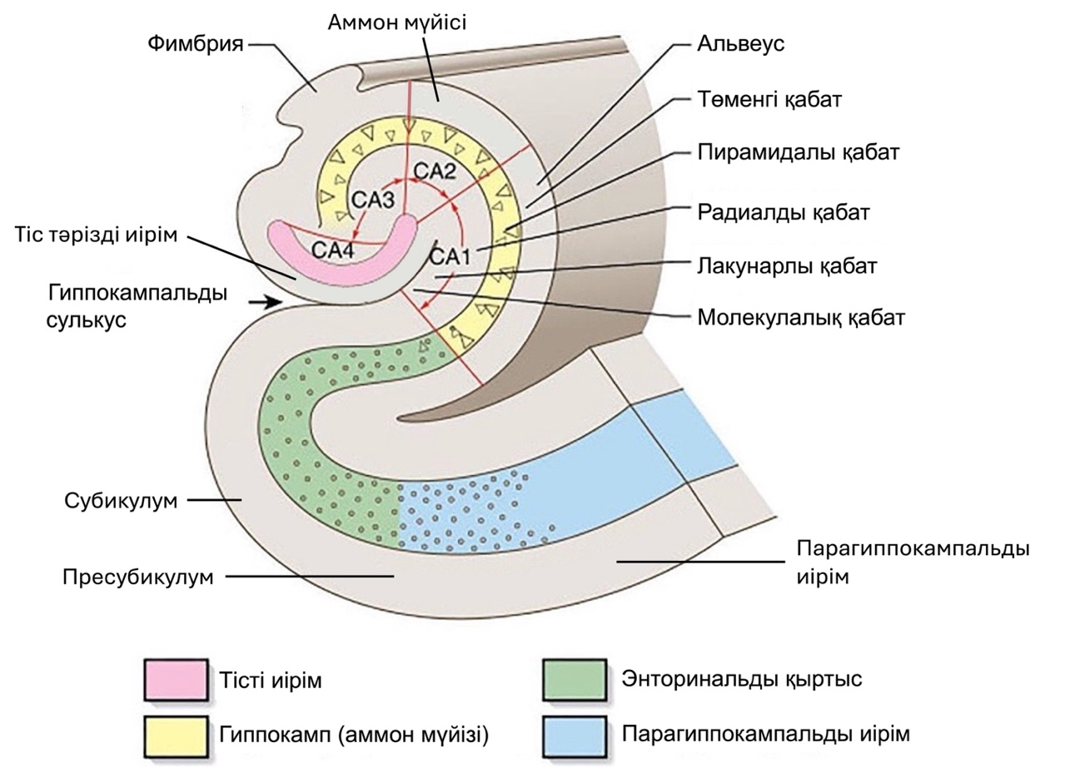

1-сурет – Егеуқұйрық гиппокампы нейрондарының ұйымдасу схемасы [26]

Қазіргі гистологиялық номенклатураға сәйкес нағыз гиппокамптың үш қабаты ажыратылады:
1) Молекулалық қабат (stratum moleculare) – эумолекулалық (substratum eumoleculare), лакунарлық (substratum lacunosum) және радиальды (substratum radiatum) ішкі қабаттардан тұрады;
2) Пирамидалық қабат (stratum pyramidale);
3) Жиектік қабат (stratum oriens) [25].
Қабаттардың ұйымдасуы, әдетте, гиппокамптың барлық аймақтары үшін бірдей (1-кесте).

1-кесте – Гиппокамп нейрондарының ұйымдасуы [27]

Нейрон атауы | Қыртыс қабаттары (ішкі қабаттары) | Афференттік иннервация | Эфференттік иннервация | Медиатор
Пирамидалық емес интернейрондар | Молекулалық (stratum moleculare) | Энторинальды қыртыс пен таламус ядролары нейрондарының аксондары, молекулалық және жиектік қабат интернейрондары | Молекулалық және жиектік қабат интернейрондары, пирамидалық нейрондардың дендриттері | ГАМҚ
Пирамидалық емес интернейрондар | Лакунарлық ішкі қабат (substratum lacunosum) | Молекулалық және жиектік қабат интернейрондары | –//– | ГАМҚ
Пирамидалық емес интернейрондар | Радиалдық ішкі қабат (substratum radiatum) | Молекулалық және жиектік қабат интернейрондары | –//– | ГАМҚ
Пирамидалық нейрондар | Пирамидалық (stratum рyramidale) | Тісшелі иірімнің түйіршікті нейрондарының аксондары, Шаффер талшықтары, себетше тәрізді жасушалардың аксондары | Шаффер талшықтары, энторинальды қыртыс нейрондары, себетше тәрізді нейрондар | Ацетилхолин
Себет тәрізді нейрондар | Пирамидалық (stratum pyramidale) | Пирамидалық нейрондардың аксондары | Пирамидалық нейрондар | ГАМҚ
Үш қабатты нейрондар | Пирамидалық (stratum pyramidale) | –//– | Субикулум нейрондары | ГАМҚ
Канделябр тәрізді нейрондар | Пирамидалық (stratum pyramidale) | –//– | Пирамидалық нейрондар | ГАМҚ
Пирамидалық емес интернейрондар | Жиектік  (stratum оriens) | Молекулалық және жиектік қабат интернейрондары | Пирамидалық нейрондар | ГАМҚ

Молекулалық қабатта пирамидалық емес ГАМҚ-ергиялық нейрондардың үш түрінің денелері орналасады [28, 29]. Эумолекулалық ішкі қабатта субикулумнан бағытталған талшықтар шоғыры жатады, энторинальды қыртыстан және ортаңғы таламус ядроларынан келетін афференттік жолдар аяқталады, ал лакунарлық ішкі қабатта гиппокамптан субикулумға баратын аксондар өтеді. CA3 аймағының CA2 және CA1 аймақтарынан айырмашылығы пирамидалық нейрондар қабатынан сәл жоғары орналасады, сондай-ақ тісшелі иірім жасушаларының аксондары өтетін жұқа жасушасыз аймақ (substratum lucidum) болады. Дистальды ұшында бұл талшықтар CA3 және CA2 аймақтарының шекарасын белгілейтін иілім түзеді. Substratum radiatum СА3 және СА1 аймақтарының нейрондары арасындағы байланысты қамтамасыз ететін жүйке талшықтарын қамтиды.
Пирамидалық қабат гиппокамптың негізгі қабаты. Ол пирамидалық, себет тәрізді нейрондардан, үш қабатты нейрондардан және канделябр тәрізді жасушалардан тұрады. Пирамидалық жасушалардың дендриттері молекулалық және жиектік қабаттарға қарай бағытталған [23]. 1934 жылы Лоренте де Но СА3 және СА1 аймақтарының әртүрлі бөліктеріндегі пирамидалық жасушалардың дендриттік ұйымдасуындағы айырмашылықтарды атап өтіп, осы аталған аймақтарды үш ішкі аймаққа (CA3 a, b, c, CA1 a, b, c) бөлу үшін пайдаланды [30].
Жұқа, салыстырмалы түрде жасушасыз жиектік қабат пирамидалық нейрондардың базальды дендрит өсінділерінен, сондай-ақ полиморфты (пирамидалық емес) интернейрондардың денелері мен дендрит өсінділерінен құралған.
Нағыз гиппокампта нейрондардың 8 түрі ажыратылады. Олардың негізгілері – пирамидалық және холинергиялық нейрондар, ал қалғандары – ГАМҚ-ергиялық нейрондар [29]. Пирамидалық нейрондар пирамидалық қабатта орналасады. Олардың СА3 аймағындағы өлшемдері мен ұйымдасуы СА3 осі бойындағы орналасуына тәуелді өзгереді. Тісшелі иірімге жақын орналасқан проксимальды бөліктің жасушалары – ең кіші, ал CA3 аймағының дистальды (CA2 аймағына жақын) бөлімінің нейрондары – дендриттің ең үлкен өсінділеріне ие. CA2 аймағы СА3 дистальды бөліміндегі нейрондардың өлшемдеріне ұқсас дендрит өсінділері жақсы қалыптасқан нейрондар мен CA1 аймағының пирамидалық нейрондарын еске түсіретін дендрит өсінділері кіші нейрондардың аралас популяциясынан тұрады. СА3 пирамидалық нейрондарының базальды дендриттерінің 42-51 %-ы stratum oriens қабатында орналасады, осы қабатқа СА1 нейрондары дендрит өсінділерінің 34%-ы созылады, ал сол аймақтардың апикальды дендриттерінің 18%-ы stratum moleculare және lacunosum қабаттарына өтеді [31].
Гиппокамптың пирамидалық қабатында пирамидалық нейрондардан қатар әртүрлі өлшемдегі және пішіндегі себет тәрізді жасушалардың гетерогенді популяциясы болады [32, 33]. Олардың апикальды және базальды дендрит өсінділері болады. Себет тәрізді нейрондардың аксондары жасуша денесінен көлденең бағытта созылып, гиппокамптың пирамидалық нейрондарының денелерімен синапс түзетін себет тәрізді өрімдер түзеді. Себет тәрізді нейрондар пирамидалық нейрондардан қоздырушы импульстар алады, ал өздері оларға тежегіш әсер етеді. Пирамидалық жасушалар жадты қалыптастырудың маңызды механизмі болып табылатын қайталамалы қозуды тудырады [32, 33].
Пирамидалық емес интернейрондардың әртүрлі типтері бар. Олар молекулалық және жиектік қабаттарда орналасады. Олардың басым көпшілігі локальды тізбектердің нейрондары болып саналады [34]. Гиппокамп интернейрондарының дендриттері stratum oriens-ке бағытталады, ал аксондары stratum moleculare-де синапс түзеді [35, 36]. Бұл жасушалар пирамидалық нейрондардың дендриттерімен синапс түзіп, оларға тежегіш әсер етеді [37, 38]. CA1 аймағының кейбір интернейрондарының гиппокамптың көлденең осі бойымен СА3 аймағына және тісшелі иірімге жететін өте кең тармақталған аксон өсінділері болады. Мұндай жасушалар әдетте жиектік қабатта кездеседі, олардың дендриттері көлденең жазықтықта тармақталады. Бұл нейрондардың аксондары пирамидалық нейрондардың дендриттерінде симметриялы синапстар түзеді және кері тежегіш әсері бойынша әсер етеді [32, 36].
Гиппокампальды интернейрондардың құрылысы туралы көптеген ақпарат пайда болғанына қарамастан [32, 36, 38-40], олардың функциялары әлі күнге дейін толық зерттелмеген. Интернейрондар басқа жасушаларды қоздыруы немесе тежеуі мүмкін, олардың қоздырушы және тежегіш кірістерінің саны өте айнымалы болады. Сонымен қатар, нейронаралық берілістің жалпы әсері интернейронның түріне және ол синаптстық байланыс түзетін постсинапстық құрылымға байланысты әртүрлі болуы мүмкін. Пирамидалық емес жасушалардың көпшілігі ГАМҚ-ергиялық болып табылады және гиппокамптың холинергиялық пирамидалық нейрондарына тежегіш әсер етеді [41].
Сонымен қатар, гиппокампта пирамидалық қабатта өсінділердің қосымша терминалдық өрімі бар интернейрондар – триламинарлы нейрондар болады. Олардың дендриттері пирамидалық нейрондардың дендриттерін орап алады, ал аксондары экстрагиппокампальды синапстарды құрайды. Басқа интернейрондардың перикариондары пирамидалық немесе радиальды қабатта орналасады, пирамидалық жасушалардың дендриттерімен синапс түзетін өте шектеулі локальды аксондар желісіне ие [37]. Сонымен қатар гиппокамптың пирамидалық қабаттағы барлық аймақтарындағы канделябр тәрізді жасушалар болады. Олардың дендриттері пирамидалық нейрондардың дендриттерімен синапс түзеді, ал аксондары пирамидалық нейрондардың бастапқы аксондық сегментін иннервациялайды [38-40].
Гиппокамптың дамуы. Егеуқұйрықтың гиппокампында бірінші болып (эмбриогенездің 17-ші тәулігінде) CA3ab аймағының пирамидалық нейрондары, содан кейін СА1 және CA3c аймақтарының нейрондары дифференцияланады. Гиппокамптың тісшелі иірімінің түйіршікті нейрондары негізінен туылғаннан кейінгі бірінші аптада қалыптасады [20-23]. Егеуқұйрық эмбриондарында жүргізілген авторадиографиялық зерттеулер гиппокамп нейрондары қалыптасатын нейроэпителийдің үш компоненттен тұратынын көрсетті. Біріншісі – пирамидалық жасушаларға бастама берсе, ал екіншісі – тісшелі иірімнің гранулярлық жасушаларына бастама береді. Үшіншісінен гиппокампқа кіретін және шығатын негізгі талшықтардың глиясы қалыптасады. Гиппокамптың пирамидалық нейрондарының болжамды даму көзі – алдыңғы ми көпіршігінің медиальды қабырғасының томпаюы, оны егеуқұйрықтың 14 тәуліктік эмбриондарында байқауға болады. Оның нейроэпителийі құрсақішілік дамудың 19-шы тәулігіне дейін жоғары пролиферативті белсенділікке ие [19]. Эмбриогенездің келесі күндерінде пайда болатын пирамидалық нейрондар бұл аймақты тастап, пирамидалық қабатқа миграциялайды. CAl аймағының нейрондары төрт күн ішінде радиальды бағытта өз орнына миграцияланады. CA3 нейрондары CAl нейрондарынан ерте дифференцияланады, олар СА1 нейрондарының шоғырын айналып өтетіндіктен, миграциялауға көбірек уақыт қажет етеді. СА3 нейрондарының ерте пайда болуы олардың ұзағырақ миграциялануымен байланысты болуы мүмкін. Жаңа туған егеуқұйрықтарда көптеген пирамидалық жасушалар әлі де тиісті қабаттарға миграциялану үстінде болады [19, 21].
Тісшелі иірімнің түйіршікті нейрондары «тісшелі кертік» (тісшелі иірімнің бастамасы) деп аталатын нейроэпителийден дамиды. Эмбриогенездің 19-шы тәулігінен бастап туылғанға дейін пролиферацияланатын жасушалар гиппокамп жиегін айналып, иілген траекториямен тісшелі иірімге миграцияланады. Туылғаннан кейінгі 20-30-шы тәулікте гиппокамптағы бағаналы жасушалары тек гранулярлық қабат астында сақталады [19].

1.2 Глутамат рецепторларының негізгі типтері
Глутамат омыртқалылардың орталық жүйке жүйесіндегі (ОЖЖ) негізгі қоздырғыш нейромедиатор [42]. Глутаматергиялық сигнал берілу глутаматтың G-нәруыздармен байланысқан (GPCR) метаботропты рецепторлары (mGluRs) және лиганд-тәуелді (LGIC) ионотропты рецепторлары (iGluRs) арқылы жүзеге асады. Нейрондар арасындағы қоздырушы сигналды беруге негізінен ионотропты рецепторлар жауапты, ал метаботропты рецепторлардың негізгі қызметі – синапстардың модуляциясы мен пластикалылығын қамтамасыз ету.
Ионотропты глутамат рецепторлары (iGluRs) төрт үлкен суббірліктен (>900 аминқышқылының қалдықтары) тұратын интегралды мембраналық нәруыздар, олар бірге иондық каналдың орталық саңылауын құрайды. Қазіргі уақытта селективті агонистерінің құрметіне аталған iGluRs үш негізгі түрі: NMDA (N-метил-D-аспартат), AMPA (α-амино-3-гидрокси-5-метил-4-изоксазол пропион қышқылы) және каинатты (каин қышқылы), сонымен қатар G-нәруыздармен (ГТФ-азалар тұқымдасы) байланысқан, құрылымы мен механизмі бойынша өзара ерекшеленетін метаботропты рецепторлардың (mGluRs) үш түрі болатындығы белгілі (2-сурет) [43].

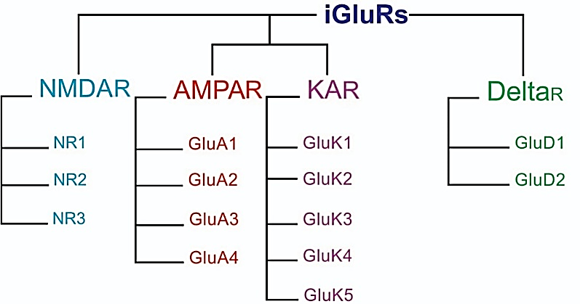

2-сурет – Глутаматтың ионотропты рецепторларының (iGluRs) тұқымдастары
және олардың суббірліктік құрамы
Глутаматтың ионотропты рецепторлары омыртқалылардың ОЖЖ-дегі қоздырушы нейротрансмиссияның басым бөлігіне қатысады және синапстық пластикалылықты реттеудегі басты рөлдердің бірін атқарады. Глутаматергиялық сигнализация мидың қалыпты қызметі мен когнитивті функцияларды орындау үшін қажетті синапстық импульсті өткізудің аса маңызды түрлерінің бірі болғандықтан, оның бұзылуы бірқатар патологиялық процестердің дамуына әкеледі. Глутамат рецепторларының қатысуымен жүзеге асырылатын механизмдердің қызметін зерттеу бүгінгі таңдағы нейробиологияның негізгі міндеттерінің бірі.
АМРА-рецепторлар (AMPARs) негізінен Na⁺ және K⁺ иондарын өткізетін тетрамерлік иондық каналдар, сонымен қатар суббірліктерінің құрамына байланысты олар Ca²⁺ иондарын да өткізуге қабілетті [44].
NMDA-рецепторлар (NMDARs) тетрамерлік кешен, олардың әрқайсысы бір мезгілде потенциал-тәуелді және лиганд-тәуелді иондық канал болып табылады [45].
Каинатты рецепторлар (KARs) GluK1-5 [46] бес суббірліктің комбинациясынан тетрамерлік иондық канал қалыптастырады, олар негізінен Na⁺ және K⁺ иондарын өткізеді [47]. KARs-дың Ca²⁺ иондарын өткізгіштігі өте төмен және KAR түрлі қасиеттерін анықтайтын жеке рецепторлық кешеннің суббірліктік құрамына тәуелді [48]. KARs суббірліктері AMPARs және NMDARs суббірліктеріне ұқсас [49], бірақ ОЖЖ-де таралуы шектелген. KARs каналының өткізгіштігі өткізу уақыты шамамен 20 пс-ты құрайтын AMPARs каналына ұқсас, алайда KARs генерациялайтын постсинапстық потенциалдардың өсу және өшу уақыты AMPARs қарағанда баяу жүзеге асады [50].

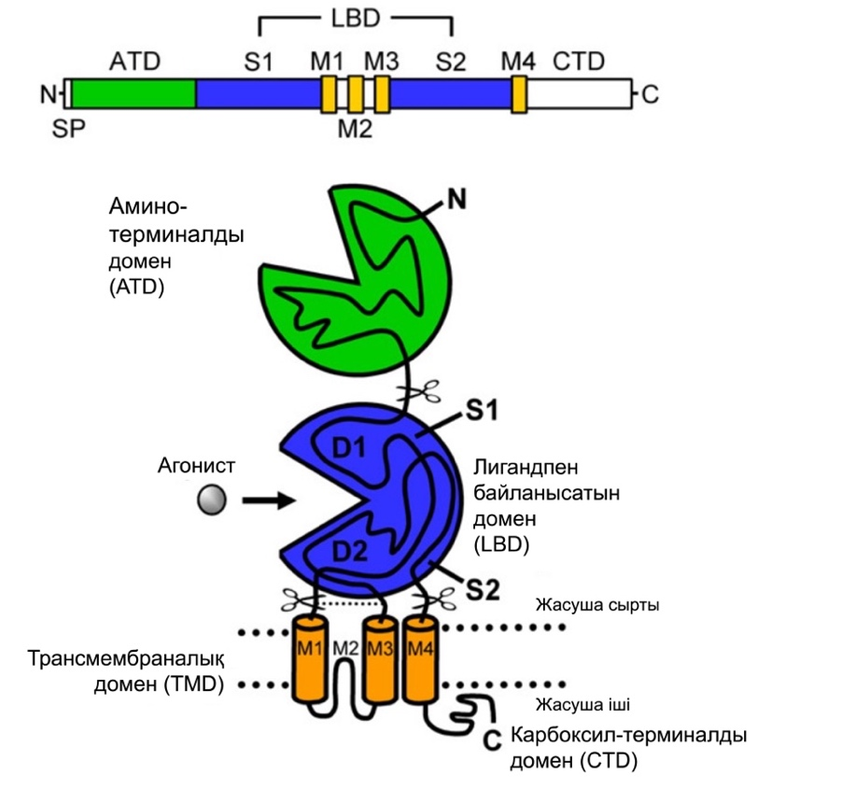

3-сурет – Глутамат рецепторы суббірлігінің полипептидтік тізбегінің сызықтық көрінісі және оның топологиясының схемалық кескіні [43]
AMPA, NMDA, каинатты және δ-рецепторларын қоса алғанда, глутаматтың бізге белгілі рецепторларының суббірліктері арасындағы реттіліктің ұқсастығы және олардың ортақ архитектурасы бар екенін көрсетеді. Глутамат рецепторларының суббірліктері төрт бөлек жартылай автономды доменнен тұратын модульдік құрылымдар болып табылады: жасуша сыртындағы N-терминалды домен (ATD), жасуша сыртындағы лиганд-байланыстырушы домен (LBD), трансмембраналық домен (TMD) және жасуша ішіндегі C-терминалды домен (CTD) (3-сурет). CTD мен M4 сегментінен басқа, әрбір жеке доменнің реттілігі белгілі құрылымы бар және кейбір жағдайларда ұқсас функция атқаратын бактериялық нәруыздармен әлсіз гомологияға ие [51-55]. Мембранаға еніп жатқан тетрамерлі глутамат рецепторының [56], сондай-ақ әртүрлі агонистермен, антагонистермен және модуляторлармен кешендегі оқшауланған ATD және LBD домендерінің егжей-тегжейлі кристаллографиялық құрылымдары сипатталған. Бұл деректер функционалдық және биохимиялық эксперименттермен бірге рецептор құрылымы мен оның қызметі арасындағы өзара байланысты анықтауға мүмкіндік берді.

1.3 AMPA-рецепторлар
AMPA-рецепторлар (AMPARs) ОЖЖ-дегі глутаматергиялық сигнал берілісінің негізгі делдалдары. Олардың активтену және инактивтену кинетикасы өте жылдам, постсинапстық мембрананың миллисекундтық дәлдікпен жылдам деполяризациясын және нейрондар арасында импульстардың жоғары дәлдікпен таралуын қамтамасыз етеді. Сонымен қатар, AMPARs NMDA-рецепторларын потенциал-тәуелді Mg²⁺ блогынан босату арқылы NMDARs арқылы жүзеге асатын синапстық пластикалылық механизмдерін іске қосуға қатыса алады [57-59]. AMPA-арқылы жүзеге асатын жылдам постсинапстық токтар қысқа қоздырғыш постсинапстық потенциалдар (ҚПСП) генерациясына әкеліп, нейронның кіріс сигналдарының жоғары уақыттық дәлдікпен өңделуін қамтамасыз етеді, бұл соматодендриттік интеграцияға әсер етеді [60]. Атап айтқанда, алдын-ала тежеуге жауапты интернейрондар AMPA арқылы жүзеге асатын синапстық токтардың жылдам және сенімді қозуы арқасында постсинапстық пирамидалық жасушалар үшін қозу ықтималдылығының тар уақыттық терезесін қалыптастырады [61]. Кіріс сигналдарының мұндай дәл уақыттық үйлестірілуі ми қыртысының пирамидалық нейрондарымен сәйкестіктерді анықтау үшін қажет, бұл ақпаратты өңдеуде [62] және синапстық пластикалылықты қалыптастыруда үлкен маңызға ие [60].

1.3.1 AMPA-рецепторлардың суббірліктік құрамы
Сүтқоректілердің жүйке жүйесінде қоздырғыш синапстық берілістің басым көпшілігі төрт GluA1-4 суббірліктерінің әртүрлі комбинацияларынан тұратын гетеромерлі AMPARs арқылы жүзеге асады. Барлық суббірліктердің экспрессиясы онтогенез сатысына, нейрондардың түріне және олардың белсенділігіне байланысты болады [63]. Алдыңғы мидың жетілген пирамидалық нейрондарында, соның ішінде гиппокамп пен ми қыртысында, AMPARs негізгі cубпопуляциясы GluA1/GluA2-суббірлікті болып табылады, ал GluA2/3-рецепторлары екінші дәрежелі рөл атқарады [64]. Олардың редакцияланған Q/R сайтының арқасында GluA2 суббірлігінің болуы немесе болмауы AMPARs қызметіндегі шешуші детерминант саналады. Ол жеке каналдың өткізгіштігін және AMPARs-дың Ca²⁺ иондарын өткізу қабілетін анықтайды. Сондай-ақ GluA2 суббірлігінің болмауы канал саңылауын жасушадан тыс және жасушаішілік полиаминдердің блогына сезімтал етеді, AMPARs кіріс бағыттайтын өткізгіштік қасиет береді және каналдардың белсенділікке тәуелді полиаминдер блогынан босатылуы арқылы қысқа мерзімді синапстық пластикалылықтың қосымша механизмін қамтамасыз етеді [65]. Көптеген нейрондарда GluA2 экспрессиясы онтогенез сатысына тәуелді, дегенмен ерте постнатальді кезеңде оның деңгейі төмен болады, бұл осы кезеңдегі GluA4 экспрессиясының жоғары деңгейімен бірге алдыңғы мидағы көптеген неонатальді рецепторлардың Ca²⁺-өткізгіш болуына әкеледі [66, 67]. Ca²⁺ үшін өткізгіштік синапстардың жетілуінде және нейрондық желінің дамуында рөл атқаруы мүмкін [68-72]. Алдыңғы мида ерте постнатальді кезеңде GluA2 суббірлігінің экспрессиясы жоғарылайды, ал GluA4 – төмендейді. Ересектерде GluA4 экспрессиясы негізінен мишықта жоғары болып қалады, онда бұл суббірлік гранулярлық жасушалардағы гетеромерлі GluA2/GluA4 рецепторларының құрамына кіреді, сондай-ақ Бергманның глиальді жасушаларда гомомерлі GluA4 рецепторларын түзеді [73, 74].
Рецептордың суббірліктік құрамы көп жағдайда синапстық өткізгіштіктің кинетикасын анықтайды, сонымен қатар синапстардың негізінен күрделі дендриттік тармақтардың бұтақтарында орналасуы да оған үлкен әсер етеді. Нәтижесінде пайда болатын ҚПСП ошағынан (яғни, дендриттің бүршікті немесе тегіс аймағынан) әрекет потенциалын (ӘП) генерациялау орнына таралу кезінде айқын кабельдік сөнуге ұшырауы мүмкін. Осының салдарынан көптеген нейрондарда синапстық потенциалдар көбінесе синапстың орналасуының әсерін қалыпқа келтіретін немесе синапстық өткізгіштік тудыратын потенциалдың уақыттық терезесін өзгертетін елеулі меншікті потенциал-тәуелді натрий, кальций және/немесе калий өткізгіштіктерінің пайда болуына әкелуі мүмкін [75].
Жекелеген нейрондардағы GluA суббірліктерінің экспрессиясын жүйелік иммуногистохимиялық және мРНҚ профильдеу рецептор қасиеттері мен нейронның функционалдық қасиеттерінің байланысы туралы егжей-тегжейлі көрініс алуға мүмкіндік берді. Алайда, мұндай профильдеу жекелеген нейрондардың көбінесе әртүрлі суббірліктік құрамдағы AMPARs экспрессиялап, оларды дендриттік тармақтың әртүрлі синапстық кірістеріне бағыттайтындығынан қиындайды [76]. Нейрондар рецепторлардың жиі қабаттасатын афференттік кірістерге тасымалдануын қалай басқаратыны әлі толық анықталмаған. Дегенмен, латеральды иінді ядро нейрондарында жеткізілетін және синапстық пулдар арасындағы GluA1-дің екі бағытты тасымалдануы ретиногеникулярлық (негізінен GluA1), бірақ кортикогеникулярлық (негізінен GluA4) синапстарда екі жағдайда да жасушаішілік GluA1 пулының болуына қарамастан, шағын ГТФазалар Ras және Rap2 қатысуымен басқарылады [77]. Бұл көру сенсорына тәуелді жолдағы қалыпты белсенділіктің негізінен ретиногеникулярлық синапстарда жеткізілетін және синапстық пулдар арасындағы GluA1 тасымалдануын реттейтінін көрсетеді. Сонымен қатар, GluA1 және GluA2 суббірліктері бар AMPARs басым болатын ми қыртысының пирамидалық жасушаларында GluA2 суббірлігі жоқ CP-AMPARs едәуір қоры бар, олар белгілі бір жағдайларда постсинапстық мембранаға енгізілуі мүмкін [77-81]. Осылайша, AMPARs экспрессиясы – бұл динамикалық және жоғары реттелетін процесс [43].
Қоздырғыш постсинаптикалық токтардың (ҚПСТ) басылу кинетикасы AMPARs суббірліктерінің flip және flop сплайс-нұсқалары үшін де әртүрлі болады, бұл ретте flop-изоформасы жылдамырақ кинетикаға ие [82-85]. Жетілген "Хелд тостағаншаларындағы" синапстық токтардың уақыттық сипаты GluA1-ге қарағанда GluA3/4-тің салыстырмалы басымдылығы салдарынан жылдамдайды, бұл жоғары жиілікті разрядтардың генерациясына ықпал етеді [86]. AMPARs-ның трансмембраналық AMPA-реттеуші нәруыздар (transmembrane AMPAR regulatory proteins – TARPs) сияқты қосымша нәруыздармен өзара әрекеттесуі де басылу кинетикасының баяулауына әкеледі және синапстық токтардың ӘП тудыру қабілетін күшейтуі мүмкін [87-93].

1.3.2 Кальций-өткізуші AMPA-рецепторлар
GluA2 суббірлігі AMPARs-дың иондық канал саңылауының селективті сүзгісінде глутаминнің орнына аргинин бар жалғыз суббірлік. Бұл айырмашылық мРНҚ-ның аденозиндезаминаза 2 ферменті арқылы өңделуінің нәтижесінде пайда болады [94, 95]. Осындай өңделген суббірліктің AMPARs құрамына енуі бұл каналды Ca²⁺ иондарын өткізбейтін етеді және оны филантотоксин сияқты полиаминдік блокаторларға сезімталдықтан айырады [96, 97]. AMPARs арқылы жүретін синапстық токтар, құрамында GluA2 суббірлігі жоқ болса, жылдам төмендеуімен және жеке каналдың жоғары өткізгіштігімен сипатталады, сонымен қатар эндогенді полиаминдердің потенциалға тәуелді блоктауы нәтижесінде вольт-амперлік сипаттаманың өзіне тән кіріс түзетуін көрсетеді [41, 58, 96, 97]. Осылайша, GluA2-экспрессиясы деңгейінің өзгеруі синапстық беріліс қасиеттерінің сапалық өзгеруіне әкеледі.
GluA2 суббірлігі жоқ AMPARs жекелеген канал деңгейінде GluA2 суббірлігі бар рецепторларға қарағанда жоғары өткізгіштікке ие [98]. Сондықтан, параллель талшықтарды стимуляциялағаннан кейін мишықтағы жұлдызша жасушаларда CP-AMPARs GluA2 суббірлігі бар рецепторларға ауысуы синапстық токтардың амплитудасының төмендеуіне әкеледі [100]. Бұл өз кезегінде жұлдызша жасушаларда синапстық потенциалдардың ӘП тудыру қабілетін азайтады [101]. Керісінше, Ca²⁺-өткізгіш рецепторлардың енгізілуі токтар амплитудасының ұлғаюымен байланысты, бұл қорқынышты шарттаудан кейін базолатеральды амигдала нейрондарында және көру депривациясынан кейін ми қыртысының нейрондарында байқалады [102, 103]. Мұндай өзгерістер синапстық оқиғалардың ӘП тудыру қабілетін арттырады. Осылайша, белсенділікке тәуелді AMPARs фенотиптерінің ауысуы синапстағы рецептор саны өзгермей-ақ синапстық токтардың амплитудасын өзгертіп, синапстық берілудің ұзақ мерзімді қасиеттерін қалыптастырады.
Ca²⁺-өткізгіш рецепторлармен байланысты токтар тез өсіп, тез сөнеді. GluA2 суббірлігінің рецептор құрамына енуі синапстық токтардың сөну уақытын ұзартады [99]. Мишықтағы жұлдызша жасушаларда параллель талшықтарды стимуляциялау AMPARs түрлерінің ауысуын тудырады, бұл токтардың амплитудасын төмендетіп, сөну уақытын ұзартады [100, 101]. Кенет пайда болатын стресс GluA2 генінің транскрипциясын арттырып, ҚПСП сөну уақытын ұзартады, бірақ амплитудасына әсер етпейді [104]. Динамикалық кламп тәжірибелері көрсеткендей, амплитуда өзгермей тұрып сөну уақытының артуы ӘП генерациялану ықтималдығын едәуір арттырады [101].
GluA2 суббірлігі жоқ AMPARs басты ерекшелігі – олар полиаминдермен блокталуға бейім келеді және бұл кейінгі активация кезінде блоктан босай алады. Бұл қасиет постсинапстық шығу тегі бар жұптық фасилитация (екі реттік күшею) тудырады, GluA2 суббірлігі бар AMPARs бұл құбылыс байқалмайды [105]. Шынында да, ГАМҚ-ергиялық интернейрондардағы CP-AMPARs арқылы жүретін токтар жұптық фасилитациямен сипатталады, ал пирамидалық жасушалардағы Ca²⁺ өткізбейтін рецепторлар мұндай әсер көрсетпейді [101]. Фасилитация екінші стимулдың ӘП тудыру қабілетін арттырады. Алайда, параллельді талшықтарды стимуляциялағаннан кейін мишықтағы жұлдызша жасушалар синапстарында AMPAR фенотипінің ауысуы бұл жұптық фасилитацияның жойылуына әкеледі [106], сондай-ақ екінші ӘП пайда болу мүмкіндігін төмендетеді [101]. Синапстағы CP-AMPARs үлесінің артуы постсинапстық нейрондардың пресинапстық белсенділіктің өзгерістеріне сенімді жауап беру қабілетін арттырады. Осылайша, нейрондық белсенділікке тәуелді AMPARs фенотиптерінің ауысуы пресинапстық импульс шоғырларына жауап ретінде нейрондардың разряд паттернін өзгертеді. Бұл әсер полиаминдердің болуына байланысты, сол себепті Xenopus бақа дернәсілдерінде көру стимуляциясынан кейін полиаминдердің артық синтезі CP-AMPARs бар синапстарда постсинапстық фасилитацияны күшейтуі мүмкін [72].
AMPARs суббірліктік құрамының өзгеруі нейрондардың синапстық стимуляцияға жауап беру қасиеттеріне кең көлемде әсер етеді. ҚПСП амплитудасы мен сөну кинетикасы өзгереді. ӘП тудыру қабілеті өзгереді. AMPARs типі нейронның импульстік жауаптарын қалыптастыру қабілетін анықтайды. Бұл өзгерістер жеке нейрондардың ақпаратты өңдеу қабілетіне және нейрондық желінің шығыс сипаттамаларына үлкен әсер етеді [106].

1.3.3 AMPA-рецепторлардың нейрондарда таралуы
Гиппокамп пирамидалық жасушаларындағы синапстарда AMPARs-дың басым көпшілігі GluA1-GluA2 және GluA2-GluA3 гетероолигомерлері түрінде кездеседі [64, 107]. Бұл екі комбинация шамамен тең пропорцияда болады [108]. GluA1-GluA2 суббірлікті рецепторлар ұзақ мерзімді потенциация (LTP) кезінде синапсқа енеді, ал бұл потенциация бекітілгеннен кейін олар GluA2-GluA3 рецепторларына ауыстырылады [107]. GluA4 суббірлігі негізінен пренатальді және ерте постнатальді даму кезеңдерінде экспрессияланады, ал жетілген пирамидалық жасушаларда ол болмайды деп айтуға да болады [67]. Бірақ парвальбуминді интернейрондарда бұл суббірлік синапстық берілу үшін маңызды рөл атқарады [109]. Гиппокамптағы Шаффер коллатералдары синапстарында парвальбуминді, соматостатинді және NOS-позитивті интернейрондарда көбінесе CP-AMPARs болады. Ал басқа интернейрон түрлерінде (CR, VIP, CCK, RE) AMPARs құрамында, әдетте, GluA2 суббірлігі болады [110]. Ми қыртысындағы жылдам разрядталатын парвальбуминді интернейрондарда GluA2 суббірлігі болмайды. Сондықтан, олардағы AMPARs көпшілігі CP-AMPARs [44, 111]. Бұл нейрондарда AMPA арқылы жүретін жауаптар CP-AMPARs тән кіріс түзетуін көрсетеді [112].

1.3.4 AMPA-рецепторларының онтогенезде таралуы
Кейбір нейрон түрлерінде глутамат рецепторларының суббірліктерінің экспрессиясы нейрон белсенділігіне де, онтогенез кезеңіне де тәуелді реттеледі [100, 110, 113]. GluA1, GluA2 және GluA3 суббірліктері эмбрионалдық даму кезеңінде экспрессияланады. GluA4 суббірлігі тек постнатальді кезеңде пайда болады [99, 109, 113, 114]. Егеуқұйрықтарда дамудың 5–7 күнінде GluA4 гомомерлер «үнсіз» синапстарға арнайы кірістіріледі [67]. Олар кейіннен GluA2 суббірлігі бар рецепторлармен алмастырылады, бұл синапстық күшті тұрақтандыруға қатысады. GluA4 траффикингі GluA1-ге тәуелсіз неонатальді LTP қамтамасыз етеді және AMPARs бұрын белсенді болмаған синапстарға жеткізу механизмін қамтамасыз етеді [67]. 21-күні GluA1 деңгейі төмендеп, оның орнына GluA3 суббірлігі ауысады [115]. GluA3 бар рецепторлар GluA1-мен салыстырғанда баяу инактивтенеді және десенситизацияланады, сондықтан олар AMPAR-тәуелді жауаптардың ұзақтығын арттырады, постсинапстық қозуды күшейтеді және LTP табалдырық мәнін төмендетеді [88]. Неонатальді пирамидалық нейрондарда постнатальді даму барысында AMPARs суббірліктік құрамы өзгеріп, GluA2 үлесі артады [68, 69]. CP-AMPARs мол болуы даму кезеңімен тығыз байланысты. 14-күнге қарай егеуқұйрықтарда барлық дерлік глутаматергиялық синапстардың құрамында GluA2 суббірлігі болады [113]. AMPARs даму барысындағы экспрессия профилі астроциттер секрециялайтын арнайы реттеуші факторлармен бақыланады [116]. Интернейрондарда GluA2 экспрессиясының даму барысындағы өзгерістері байқалмайды. Оларда AMPARs суббірліктік құрамы тек интернейрон түріне байланысты анықталады [110].

1.3.5 Қалыпты жағдайда және патология кезінде AMPA-рецепторлардағы функционалды өзгерістер
Синапстық глутамат рецепторлары арқылы Ca²⁺ иондарының енуі синапстық пластикалылықтың индукциясы үшін шешуші маңызға ие. Әдетте, LTP индукциясы NMDARs активациясымен байланысты. Алайда, GluA2 суббірлігі жоқ CP-AMPARs көп экспрессиялайтын ГАМҚ-ергиялық интернейрондарда AMPARs арқылы Ca²⁺ енуі де синапстық пластикалылықты тудыруы мүмкін. Пресинапстық активация қайталанған жағдайда, бұл Ca²⁺ ағыны тежегіш нейрондардың кейбір синапстарында қоздырғыш синапстық берілудің LTP күшеюіне алып келуі мүмкін [117-119]. Постсинапстық AMPARs арқылы Ca²⁺ енуі гиппокамп нейрондарында синапстық депрессияның кейбір түрлерінде де қатысады [120, 121]. Мишықтағы жұлдызша жасушаларда параллель талшықтар синапстарындағы CP-AMPARs активтенгенде олар Ca²⁺-өткізбейтін рецепторларға ауысып, глутаматтың босап шығуы төмендейді [100, 122]. Қоздырғыш нейрондар әдетте GluA2 суббірлігі бар Ca²⁺-өткізбейтін AMPARs экспрессиялайды. Бірақ LTP индукциясы кезінде GluA2 суббірлігі жоқ CP-AMPARs тез арада синапсқа кірістіріліп, кейін олар қайтадан GluA2 бар рецепторларға ауыстырылады [78, 123]. Бұл уақытша енгізу LTP бастау үшін қажет болуы мүмкін. Осылайша, CP-AMPARs қоздырғыш та, тежегіш те нейрондардағы синапстық пластикалылық үшін маңызды. Гиппокамп пирамидалық нейрондарында ишемия және инсульт кезінде GluA2 экспрессиясы төмендейді, және Ca²⁺-өткізбейтін AMPARs саны азаяды [124, 125]. РНҚ-ның Q/R аймағын өңдеудің бұзылуы ишемия мен спорадикалық бүйірлік амиотрофиялық склероз кезінде де байқалады [126, 127]. Ca²⁺ және Zn²⁺ иондарының CP-AMPARs арқылы кіруі нейродегенерацияға әкеледі [124]. Синапстық AMPARs подтиптерінің ауысуы AMPAR-тәуелді синапстық пластикалылықтың дамуына және нейрондардың өміршеңдігіне айтарлықтай әсер етеді.

1.3.6 AMPA-рецепторлардың эпилепсиядағы рөлі
Эпилепсия – бұл мидың тұтас немесе жекелеген бөліктерінде пайда болатын нейрондардың аномальді синхрондалған белсенділігінің нәтижесінде туындайтын қайталанатын еріксіз құрысулармен сипатталатын ауру [128]. Эпилепсиялық синхрондалуға түрлі механизмдер қатысуы мүмкін, алайда синапстық байланысқан қоздырғыш нейрондар желісіндегі каскадтық қозу – эпилепсияның ең кең таралған және танылған механизмі болып қала береді [129, 130]. AMPARs – жылдам қоздырғыш берілуге жауап беретін басты механизмдердің бірі, сондықтан олар жалпыланған құрысулардың дамуына, және эпилепсияның пайда болуына (эпилептогенез) қатысады [131-136]. AMPARs суббірліктік құрамы – олардың функциясын реттеудің негізгі жолдарының бірі [64, 100, 114, 137]. Сондықтан құрысулардан кейін дамитын компенсаторлық немесе патологиялық өзгерістер AMPARs құрамы мен қасиеттерінің өзгеруін де қамтиды.
GluA2 суббірлігі жоқ AMPARs арқылы Ca²⁺ иондарының енуі бастапқыда тек Ca²⁺-өткізбейтін каналдарды экспрессиялайтын нейрондарда эндогенді глутаматқа жауап ретінде уақытша (баяу дамитын) жасуша өліміне алып келуі мүмкін [138, 139]. AMPARs арқылы артқан Ca²⁺ өткізгіштік эпилепсиялық құрысулардың пайда болуына да үлес қосуы мүмкін [133].
AMPARs суббірліктік құрамының өзгерістері әртүрлі жануар модельдерінде (самай бөлігі эпилепсиясы) көрсетілген. Алайда бұл зерттеулерде GluA суббірліктерінің экспрессиясы бойынша қайшылықты деректер кездеседі. Кейбірінде GluA суббірліктері мөлшерінің жоғарылауы, басқа зерттеулерде, керісінше, төмендеуі немесе өзгеріссіз қалғандығы сипатталады (РНҚ және/немесе нәруыз деңгейінде). Кондорелли өзінің әріптестерімен литий-пилокарпин моделінде эпилепсиялық статустан кейін гиппокампта GluA1 және GluA3 суббірліктерінің экспрессиясының төмендегенін көрсетті [140]. Каинат моделінде де GluA1, GluA2, және GluA3 суббірліктері ересек және жас жануарларда төмендеген [140]. Сонымен қатар, кейбір модельдерде GluA2 экспрессиясы артқаны да көрсетілген [135, 141] және GluA2 суббірлігінің таралуының өзгерісі самай эпилепсиямен ауырған науқастардың гиппокампында да байқалды [142]. Пилокарпинмен шақырылған бір реттік эпилепсиялық құрысудан кейін экспрессиядағы өзгерістер бірнеше апта бойы сақталуы мүмкін [135, 143]. Эпилепсиялық құрысу кезінде AMPARs экспрессиясы мен фосфорлануы өзгереді. Бұл жергілікті құрысу белсенділігін және эксайтоуыттылық әсерді тудыруы мүмкін [131, 144, 145].
Раджасекаран өзінің әріптестерімен пилокарпинмен шақырған эпилепсиялық құрысу кезінде AMPARs траффикингі бұзылатынын, нәтижесінде гиппокамптың CA1 аймағында және тісше иректің гранулярлы нейрондарында GluA2 суббірлігі жоқ CP-AMPARs экспрессияланатынын көрсетті [131]. Неонатальді құрысулар модельдерінде де GluA2 экспрессиясының төмендеуі, AMPARs ерте өзгерістері байқалды [146, 147]. Қалыпты жағдайда жетілген қоздырғыш нейрондарда AMPARs Ca²⁺ иондарын өткізбейді (GluA2 бар). Бірақ GluA2 жоқ рецепторлардың экспрессиясы синапстық берілу қарқындылығын арттырады және нейрондардың өміршеңдігіне теріс әсер етуі мүмкін [43].
Крестел өзінің әріптестерімен ересек егеуқұйрық миында GluA2 суббірлігі қатысқанда құрысуға бейімділік артатынын көрсетті. Бұл рецептор түрі нейрондық желілердің гиперқозғыштығына себеп болуы мүмкін [148].
Пилокарпиндік самай эпилепсиясы моделінде гиппокамп нейрондарының мембраналарында CP-AMPARs экспрессиясы жоғарылайды, бұл қайталап қозу кезінде жасушаішілік Ca²⁺ концентрациясының артуына әкелуі мүмкін [148]. Рефрактерлі эпилепсиямен ауыратын науқастарда гиппокамп пен ми қыртысының самай бөлімінде GluA2 суббірлігінің посттрансляциялық модификациясы күшейген, бұл глутаматқа жауаптың артуына алып келуі мүмкін [149].
Рахаде өзінің зерттеуінде неонатальді гипоксиядан кейін GluA2 суббірлігінің серин-880 қалдығы бойынша фосфорлануы күшейетінін анықтады. Бұл CP-AMPARs функционалдық экспрессиясының артуымен байланысты [146]. Сол сияқты, пилокарпинмен шақырылған эпилепсиялық құрысу ересек егеуқұйрықтарда да GluA2 фосфорлануын өзгертуі мүмкін [131]. Амигдала киндлингі және эпилепсиялық құрысу модельдерінде, алмұрттәрізді қыртыс және лимбиялық жүйеде GluA2 экспрессиясы азайған [150, 151].
Пентилентетразолмен шақырылған құрысулардан кейін егеуқұйрықтар гиппокампының CA1 аймағында және тісше ирегінде GluA2 мРНҚ экспрессиясының төмендейтіні тіркелді [152]. Басқа зерттеулерде де GluA2 мен GluA1 суббірліктері экспрессиясының төмендейтіні анықталған [147]. Пилокарпиндік модельде гиппокамп аймағында GluA1 суббірлігінің фосфорлануының артуы байқалды [145]. Эпилепсиялық статустан кейін гиппокампта GluA2 суббірлігі деңгейінің айтарлықтай артуы, GluA1, GluA3 және GluA4 суббірліктері деңгейінің, GluA1 суббірлігіндегі Ser831 және GluA2-дегі Ser880 қалдықтары бойынша фосфорлану деңгейінің төмендеуі тіркелген. Бұл пилокарпин енгізілгеннен кейін глутаматқа AMPA-делдалды синапстық жауаптың әлсіреуін көрсетеді. Бұл эпилепсиялық статуста байқалатын эксайтоуыттылық жағдайында нейрондарды қорғауды қамтамасыз етеді [144].
Рахаде өзінің әріптестерімен құрысулар GluA1 және GluA2 суббірліктердің фосфорлануының жылдам артуын тудыруы мүмкін екенін көрсетті. Қозғыштықтың күшеюі құрысу кезеңінен кейін осы екі суббірліктің экспрессиясының тез артуымен уақыт бойынша сәйкес келеді [146]. Құрысу кезеңінен кейін AMPARs антагонистерін қолдану рецепторлардың потенциациясын және фосфорлануын азайтады және эпилепсиялық статусты емдеуде тиімді стратегия болуы мүмкін [153].
AMPARs экспрессиясындағы өзгерістердің таламокортикалық нейрондық желідегі осцилляцияларға әсер етуі арқылы абсанс эпилепсиясы фенотипінің қалыптасуына ықпал ететіні туралы дәлелдер де бар [154-156].
Жануарлар моделінде Ca²⁺ өткізбейтін AMPARs CP-AMPARs алмастыру құрысу кезеңінен кейін гиппокамп пен басқа ми аймақтарындағы пирамидалық жасушалардың өліміне алып келеді [147, 150]. Гиперактивтілік AMPARs посттранскрипциялық сплайсингін өзгерте алады, бұл десенситизация кинетикасына және қозу ұзақтығына маңызды әсер етуі мүмкін [157, 158]. Фармакорезистентті самай эпилепсиясымен ауыратын науқастардың гиппокампының астроциттерінде Ca²⁺-өткізбейтін және CP-AMPARs коэкспрессиясы байқалады. Кейбір эпилепсия түрлерінде астроциттік AMPARs flip/flop сплайсингінде ерекшелікті өзгерістер байқалады [159]. AMPARs десенситизациясы, әдетте, өздігінен жүретін құрысулардың дамуын болдырмауы мүмкін. GluA1 генінің “flip” конфигурациясында жоғары экспрессиясы тежегіш ГАМҚ жүйесінің бәсеңдеуінен туындаған құрысу жиілігін, ұзақтығын және ауырлығын күшейтеді. Бұл әсер AMPARs антагонисімен жойылғанымен негізгі құрысу белсенділігіне әсер етпеді [160].
AMPARs сплайс-нұсқалары экспрессиясын жүйелі зерттеу жедел және созылмалы аудиогендік құрысулар индукциясынан кейін гиппокамптың CA1 аймағында GluA2 flip-нұсқасының жоғарылайтынын көрсетті. Бұл эпилепсиялық белсенділіктің таралуының күшеюіне әкелді [161].
Қазіргі мәліметтерге сүйенсек, AMPARs әртүрлі құрысу жағдайларының патогенезіне қатысады. Бұл рецепторлардағы өзгерістердің сипаты мен динамикасы кең ауқымда өзгеріп отырады. Сондықтан олар эпилепсияны емдеудің келешегі зор фармакологиялық нысаны болып саналады. Алайда, әртүрлі этиологиядағы құрысу жағдайларында AMPARs рөлі қосымша зерттеулерді қажет етеді.

1.4 Каинатты рецепторлар
Каинатты рецепторлар (KARs) глутамат рецепторларының арасында бірегей, олар канондық ионотроптық және канондық емес метаботроптық функцияларды қатар атқарады. AMPARs және NMDARs-мен салыстырғанда KARs-дың рөлі ғылыми әдебиеттерде жеткілікті деңгейде толық зерттелмеген. Себебі KARs-ға ионотроптық әсерден бөлек метаботроптық әсер де тән, бұл аталған рецепторлар тұқымдасына тән емес қасиет. KARs және AMPARs CNQX (6-cyano-7-nitroquinoxaline-2,3-dione) және NBQX (2,3-dihydroxy-6-nitro-7-sulfamoyl-benzo[f]quinoxaline) сияқты бәсекелес антагонистерге бүркелмелі сезімталдылық көрсетеді, сонымен қатар AMPA селективті агонисі KARs-ды активтендіре алады, жоғарыда көрсетілген фактілер KARs зерттеуде бірқатар қиындықтарға әкеледі. Соңғы уақытта KAR-ға жаңа селективті агонисттердің табылғандығына қарамастан, олардың барлығына қажетті деңгейдегі аффинділік тән емес. Бұл KARs қызметінің толық спектрін зерттеуде қиындықтар туғызады.
LTP NMDARs активациясын қажет етеді және постсинапстық мембранада AMPARs-дың беткейлік экспрессиясының ұлғаюын және/немесе дендритті өсінділердің мөлшерінің артуын іске қосатындығы белгілі. Алайда, KAR агонисі – каин қышқылының аппликациясына жауап ретінде активтенетін, AMPAR-дың мембранаға бекінуін ынталандыратын, сигналингтің метаботропты жолдарын пайдаланатын тәуелсіз механизмі ретінде қызмет атқаратын NMDARs да бар.
KARs-дың пресинапстық рөлін зерттеу үшін жақсы объект –гиппокамптың тісті фасциясының түйіршікті жасушаларынан түзілген, мүктәрізді талшықтар деп аталатын миелинсіз аксон синапстары болып табылады, өйткені оларда рецептор суббірліктерінің экспрессиясының жоғары деңгейі байқалады. KARs аксондарды деполяризациялау арқылы нейротрансмиттердің пресинапстық терминалдан босап шығаруда оң кері байланыс көрсете отырып, гиппокамптың CA3 аймағындағы тісті фасция жасушалары мен пирамидалық нейрондар арасындағы трансмиссияларға қатысады. Омыртқалы жануарлардың гиппокампының CA3 аймағында мүктәрізді талшықтардың синапстарын зерттеу бойынша жүргізілген ғылыми жұмыстарының басым бөлігі пресинапстық каинатты рецепторларға арналған, алайда олардың қызметінің постсинапстық механизмдері әлі күнге дейін толық зерттелмеген.
KARs ОЖЖ-нің белгілі бір аумақтарында, әсіресе нейроналды жасушаларда көп мөлшерде таралған. Алайда, глиальді жасушаларда да аталған рецепторлардың мРНК немесе нәруыз деңгейіндегі барлық суббірліктерінің болатындығы расталды, көпшілік жағдайда олар AMPAR суббірліктерімен коэкспрессияда кездеседі. Рецепторлардың суббірліктері астроциттерде жасушаның барлық денесін бойлай, ал олигодендроциттерде негізінен сомада орналасады. Осылайша культура жағдайында да, ми кесіндісінде де олигодендроциттердегі глутаматпен ынталандырылатын мембраналық токтар толығымен AMPARs және KARs арқылы генерацияланады.
KARs-дың модуляторлық әсері пресинапстық және постсинапстық жүйке ұштарына, нейрондық желінің ырғақтық белсенділігіне, астроглиальді желінің қызметіне және нейрон-глиальді өзара байланысына әсер ететін бірқатар механизмдер арқылы жүзеге асырылады. Осылайша, KARs дисфункциясы қозу мен тежелу теңгеріміндегі бұзылыстарға және ОЖЖ-дегі патологиялық белсенділіктің дамуына, сонымен қатар эпилептиформды белсенділіктің пайда болуына әкелуі мүмкін.
KARs GluK1-5 бес суббірліктің комбинациясынан [162] тетрамерлік иондық канал қалыптасады, олар негізінен Na⁺ және K⁺ иондарын өткізеді [163]. KAR-дың Ca²⁺ иондарын өткізгіштігі өте төмен және KAR түрлі қасиеттерін анықтайтын жеке рецепторлық кешеннің суббірліктік құрамына тәуелді [48]. KARs суббірліктері AMPARs және NMDARs суббірліктеріне ұқсас [49], бірақ ОЖЖ-де таралуы шектелген. KARs каналының өткізгіштігі өткізу уақыты шамамен 20 пс-ты құрайтын AMPARs каналына ұқсас, алайда KARs генерациялайтын постсинапстық потенциалдардың өсу және өшу уақыты AMPARs қарағанда баяу жүзеге асады [50].
KARs активациясы үшін [164-167] каин және домой қышқылдары қолданылады, бұл қосылыстар жоғары аффинді күшті агонистер, сонымен қатар аталған қосылыстар AMPARs агонистері де бола алады [168]. Каинаттың жоғары концентрациясы кеміргіштерде өзінің көрінісі бойынша адамның самай бөлігінің эпилепсиясын еске түсіретін қайталанатын прогрессивті лимбиялық құрысуларды [165], мінез-құлықтық өзгерістерді, митохондриялық дисфункцияны, нейрондардың жекелеген популяцияларының дегенерациясын тудырады, сондай-ақ организмді өлімге әкелуі мүмкін [165, 169]. Глутаматтың ыдырамайтын аналогы болып табылатын және нейроуыттылық деңгейі бойынша одан 30 есе жоғары каин қышқылының мұндай әсері эксайтоуыттылық деп аталады [169].
Каин қышқылын қолдану AMPARs мен KARs активтендіре отырып, іс жүзінде сүтқоректілердің миындағы нейрондардың барлық түрлерінің деполяризациялануын тудырады. Каин қышқылының жоғары концентрацияларынан (>100 мкМ) туындаған токтар негізінен AMPARs арқылы пайда болады, себебі бұл рецепторлардың нейрондық мембраналарда таралу тығыздығы KARs-мен салыстырғанда жоғары [164]. Сондай-ақ, KARs және AMPARs CNQX және NBQX сияқты бәсекелес антагонистердің көпшілігіне бүркелмелі сезімталдықты көрсетеді [170]. Сонымен қатар, AMPARs агонисі – AMPA түрлі KARs-ды активтендіре алады [49]. KARs түрлі суббірліктеріне спецификалық антиденелердің болмауы ұзақ уақыт бойы аталған рецепторлардың таралуын зерттеуде қиындықтар туғызды. GluK2, GluK3 және GluK5 атты KARs суббірліктеріне қарсы спецификалық антисарысулар жақында ғана анықталды, олардың барлығы жеткілікті мөлшерде селективтілікке ие емес [49]. Каин қышқылына туыстығы аз GluK1-3 төмен аффинді суббірліктер функционалдық гомомомерлі рецепторларға топтасуы мүмкін, ал GluK4, 5 жоғары аффинді суббірліктер GluK1-3 бірлесе отырып функционалдық гетеромерлі рецепторларды құрайды [170-172]. GluK1 суббірлігі негізінен гиппокамптың және ми қыртысының интернейрондарында, ал GluK2 суббірлігі негізінен мишықтың, гиппокамптың пирамидалық жасушаларында және ми қыртысының пирамидалық жасушаларында экспрессияланады [173]. GluK1 және GluK2 суббірліктері мРНҚ деңгейінде өңделеді. Глутаминнің аргининге алмастырылуы ең жиі кездеседі, осындай алмастырылған суббірлігі бар рецепторлардың Ca²⁺ иондарын өткізу қабілетінен толықтай айырылуына әкеледі [174]. GluK3 сирек таралған, неокортекстің IV қабатында және гиппокамптың тісті қатпарларында байқалады [175]. GluK4 негізінен гиппокамптың СА3 аймағындағы пирамидалық нейрондарда, тісті қатпарларда, неокортексте және Пуркинье жасушаларында экспрессияланса, ал GluK5 мидың барлық бөліктерінде көп мөлшерде экспрессияланады [176].
KARs ОЖЖ-дегі қозу мен тежелу арасындағы теңгерімді оңтайлы күйге келтіруге жауапты [166]. Олар қоздырушы және тежеуші синапстық берілісті модульдей отырып, пресинапстық [177, 178], және постсинапстық сайттарда [179, 180], импульстердің синапстық берілісіне қатысады [181-183]. Нейрон функцияларын реттеудің кең спектріне қарамастан KARs-ын тежеу (немесе бір немесе бірнеше суббірліктердің генетикалық абляциясы) AMPARs-ын тежеу кезінде байқалатындай ми белсенділігіне сыни әсерін тигізбейді [184-186].
Монаган мен Котманның жүргізген радиоактивті таңбаланған лигандтың байланысуын талдау ОЖЖ-де каинаттың жоғары аффинді байланысу аймақтарының кеңінен таралғанын көрсетті [187]. Алайда, осы мәліметтерге сүйене отырып, синапстық берілістегі жекелеген KARs суббірліктерінің функциялары туралы қорытынды жасау күтілгеннен гөрі күрделірек болды. Рекомбинантты жүйелерде GluK1-ден GluK3-ке дейінгі суббірліктер функционалды гомомерлі, ал GluK4 пен GluK5 гетеромерлі рецепторларды түзеді. Бұл екі суббірлік рецепторлардың фармакологиялық және биофизикалық қасиеттерін өзгерте отырып, қосалқы рөл атқарады деп болжанады [188]. АМРАRs мен NMDARs-дан айырмашылығы KARs пресинапста да, постсинапста да маңызды рөл атқаруы мүмкін. Суббірліктердің құрастырылу ережелері мен олардың комбинациялары әлі де белгісіз, бірақ KARs-ның жасқа сай және аймақтық реттелуге қатты бейім екендігі белгілі [188].
Пресинапстық KARs нейротрансмиттердің босап шығуының реттегіші ретінде шешуші рөл атқарады [188, 189]. KAR-дың экзогенді агонистері синапстың түрі мен агонистің концентрациясына байланысты бифазалық режимде қоздырушы және тежеуші синапстардағы нейронтрансмиттердің босап шығуын реттейді [190-192]. Олар гиппокамптың CA3 аймағындағы пирамидалық нейрондар мен тісті фасцияның түйіршікті жасушалары арасындағы импульстің өткізілуін модульдейді. Тісті фасцияның түйіршікті нейрондары неокортекстен ақпаратты алады да оны гиппокампқа өзінің аксондары – мүктәрізді талшықтары арқылы жібереді. Мұндай миелинсіз аксондардың шоғырлары гиппокамптың СА3 аймағындағы пирамидалық нейрондарының апикальды дендриттері қабатының бойымен жүреді және синапстық кешендер түзеді [193]. Бұл синапстық кешендер туыстығы жоғары KARs арқылы реттеледі. KARs активтенуі үшін аксондардан глутамат босап шығуы қажет, сондықтан бұл пресинапстық рецепторлар нейротрансмиттердің босап шығуында оң кері байланыс көрсете отырып, пресинапстық түйнектерді немесе аксондарды өздері деполяризациялай алады [195-197]. Мұндай жауап реакциясы мүктәрізді талшықтарға жоғары жиілікті стимуляциямен (25-100 Гц) әсер еткен кезде туындауы мүмкін. KARs күшейтілген активациясына және глутаматтың босап шығуына әкелетін оң кері байланыс механизмі NMDAR-дың активтенуін қажет етпей-ақ индукциялана алады [198]. Мүктәрізді талшықтардағы пресинапстық КАRs Ca²⁺ иондарын өткізетіндігі анықталды және осы рецепторлар арқылы өтетін Ca²⁺ ағыны пресинапстық терминалдан глутаматтың босап шығарылуын, сонымен қатар Са²⁺ иондарының ішкі кальций қорларынан бөлінуін жеңілдетеді (4-сурет) [199].
Босап шыққан глутамат постсинапстық мембранада орналасқан глутамат рецепторлармен байланыса отырып, NMDAR-ды блоктайтын Mg²⁺ иондарының босап шығуын ынталандырады. NMDAR арқылы Са²⁺ ағыны бірқатар реакциялар тізбегінің бастамасына себепкер болады, ал бұл өз кезегінде LTP-ға әкелуі мүмкін [200]. Дегенмен, пресинапстық KAR-дың Ca²⁺ иондарын өткізгіштігі расталмаған, сонымен қатар, егер Ca²⁺ иондарының төмен концентрациясы кезінде синапстық беріліс KARs антагонистерінің блокадасына сезімтал болса, онда Ca²⁺ иондарының жоғары концентрациясы жағдайында аталған процестердің блогы еңсеріледі, бұл пресинапстық бутонға Ca²⁺ иондарының түсу үшін балама жолдың болуын көрсетеді [198]. Осыған ұқсас Ca²⁺-тәуелділік медиальді префронтальді ми қыртысында тежеуші синапстық берілісті каинатпен рецепторлық реттеу кезінде байқалады [201].
Гиппокамптың СА1 аймағындағы сыртқы глутаматпен немесе Шаффер коллатералдарынан босап шыққан глутаматпен активтенетін пресинапстық КАRs ОЖЖ-нің тежегіш медиаторы – ГАМҚ бөлінуіне ықпал етеді. Эндогенді глутамат тежегіш постсинапстық токтарға (ТПСТ) ғана ынталандыру әсерін көрсетеді, ал экзогенді агонистер өздерінің концентрациясына байланысты синапстық берілісті күшейтуі немесе басуы мүмкін [186, 202].

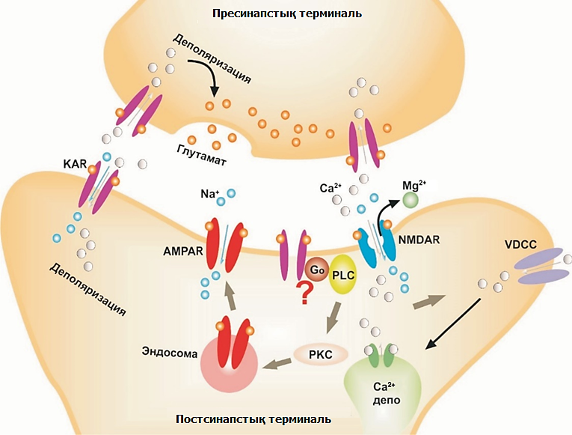

4-сурет – Каинатты рецепторлардың әсер ету механизмдері [200]
Интернейрондарда каин қышқылын аппликациялау арқылы жүретін деполяризация кезінде пресинапстық KAR жасушадан тыс ГАМҚ концентрациясын арттыруы мүмкін екені анықталды. Бұл екінші рет теріс кері байланыс механизмі арқылы пирамидалық жасушалардың ГАМҚ-ергиялық тежелуі тиімділігінің төмендеуіне әкеледі [203-207].
Мүктәрізді талшықтарды стимуляциялау арқылы туындаған глутаматергиялық ҚПСТ пресинапстық рецепторлардың активтену әсерлері зерттелді [183, 208, 209]. Каин қышқылының жоғары концентрациясын қолдану синапстық беріліс депрессиясын тудырады. [210-212]. Ал төмен концентрациялары, керісінше, AMPARs және NMDARs синапстық берілісті күшейтеді [213]. KARs антагонистерін қолдану арқылы жоғарыда аталған әсердің блокталатыны белгілі болды, бұл каин қышқылының екі бағытты механизмге қатысатындығын көрсетеді [214]. Кейбір мәліметтер бойынша, каин қышқылының аппликациясын қолдану гиппокамптың пирамидалық жасушаларында спонтанды ТПСТ жиілігін арттырады [190, 205-207, 215, 216], бұл құбылыс интернейрондардың деполяризациясымен [190, 205, 206] немесе аксональді қозудың артуымен түсіндіріледі [216]. Кейбір зерттеулер, керісінше, гиппокамптың пирамидалық нейрондарында ТПСТ тудыратын амплитудалардың төмендейтіндігін көрсетеді, [216], алайда ТПСТ деңгейінің төмендеуін байқамаған [180] басқа зерттеушілер бұл пікірге қосылмайды [216, 217]. Осылайша, гиппокамптың СА1, СА3 және тісті қатпарлары аймақтарындағы синапспен байланысқан жасушалар жұбы (интернейрон-интернейрон және интернейрон-пирамидалық нейрон/тісті фасция жасушасы) арасындағы қарым-қатынасты зерттеу гиппокамптағы тежегіш синапстық беріліске KAR-дың активтену әсері пре- және постсинапстық жасушалардың түріне, агонисттің концентрациясына, синапстың түріне, суббірліктердің экспрессиясына және рецепторлардың әсер ету механизміне тәуелді екенін көрсетті [193].
Постсинапстық KARs ОЖЖ-нің бірқатар аймақтарында, атап айтқанда, гиппокамп [181, 218], жұлын, [219], соматосенсорлық қыртыс [220], мишық [221] және медиальді энторинальді қыртыс жасушаларының мембраналарында анықталған [222].
Нейрондардың диссоциацияланған культурасына жүргізілген зерттеулер каинаттың постсинапcтық рецепторларының активтенуі GluK2 суббірлігі бар рецепторлардың беткейлік экспрессиясының ұлғаюын туғызатындығын [222], және филоподиялардың дамуын, аксональді және дендриттік өсуді ынталандыратындығын көрсетті [223-225]. Бұл метаботропты сигнал беру көмегімен де болады, ол Rab11-тәуелді рециркуляциялаушы эндосоманың өсінді ұштарынан босап шығуы арқылы KAR рециркуляциясына ықпал етеді. Эндосомалар микротүтікшелермен байланысқан түтікті мембраналық құрылымдар болып табылады, олар дендритті өсінділердегі рециркуляцияға қатысады, [226, 227], ал олардың мембранасы ГТФазалар тұқымдасына жататын өлшемі жағынан шағын Rab11 нәруызымен анықталады [228, 229]. Канондық емес метаботропты жол оң кері байланыс жүйесі арқылы жүзеге асады, ол құрамында GluK2 бар беттік ерекше постсинапстық KAR деңгейінің жоғарылауына әкеледі, бұл бұрын белгісіз болып келген ауторегуляторлық жол болып есептеледі. Бұл жол синапcтық реттеуге қосымша пластикалылықты қамтамасыз етеді және нейрондар мен синапстық берілістің қозуын бақылауда маңызды физиологиялық және патофизиологиялық салдарлары болуы мүмкін. Каин қышқылының шағын аппликациясы KAR экстернализациясын тудырады, ал аппликацияның жоғары деңгейлеріндегі ұзақ стимуляция – эндоцитоз және рецепторлардың деградациясына әкеледі [223, 230]. Осылайша, бұл екі бағытты кері байланыс жүйесі белсенділігі төмен синапстарда KARs жоғарылатудың, ал белсенді жоғары синаптарда, керісінше, төмендетудің ерекше механизмі болып табылады. Каинаттың төмен немесе орташа активациясы протеинкиназа С (PKC), G-нәруыз бен Rab11 активациясын талап ететін метаботроптық жол арқылы өсінділердегі эндосомдық рециркуляцияны арттырады [222].
Постсинапстық KARs метаботропты әсері NMDA-тәуелсіз LTP-ны индукциялайды. Бұл потенциал-тәуелді кальций каналдар белсенділігінің артуы салдарынан жасушадан тыс Ca²⁺ иондарының ағыны күшейеді, бұл өз кезегінде кальций депосынан Са²⁺ иондарының бөліну деңгейін жоғарылатады [231, 232]. Сонымен қатар, постсинапстық KARs-дың метаботроптық әсері гиппокамптың СА1 аймағындағы пирамидалық жасушаларда калий тогынан туындаған гиперполяризацияны тежей отырып, нейрондардың қоздырғыштығын арттыратыны белгілі [233].
KARs-дың гиппокамптағы қозатын ішкі токтарды постсинапcтық генерациялауда кең функционалды спектрге ие [234] Мүктәрізді талшықтарда қысқа мерзімдегі жоғары жиілікті стимуляция гиппокамптың CА3 аймағындағы нейрондардың KARs-мен постсинапстық жоғары аффинділігінен туындайтын баяу ҚПСТ нәтижесінде пайда болатындығы анықталды [235, 236]. Кейбір зерттеушілер GluK1 суббірлігі ҚПСТ мәліметтерін модуляциялауға қабілетті деп есептейді, себебі GluK1 агонисін қолдану аталған ҚПСТ амплитудасын айтарлықтай төмендеткен. Пресинапстық KARs-мен байланысты ҚПСТ сияқты каин қышқылының ұлғайтылған концентрациясы ҚПСТ амплитудасының төмендеуіне әкелген [233]. Постсинапстық KARs өндіретін ҚПСТ егеуқұйрықтардың моторлық қыртысының екінші, үшінші және бесінші қабаттарындағы шапшаң спецификалық жасушаларда [237], таламокортикальді синапстарда және неокортекстің бесінші қабатындағы пирамидалық нейрондарда табылған [238, 239].

1.4.1 Каинатты рецепторлардың суббірліктік құрамы
Ионотропты рецепторлар ретіндегі рөлінен басқа, KARs төменгі ағындағы эффекторларға G-нәруызбен байланысқан екіншілік мессенджерлердің каскадтары арқылы сигнал береді [240]. PKC сигналдық каскадын іске қосу арқылы GluK2 құрамды рецепторлар CA1 және CA3 аймақтарының пирамидалық жасушаларындағы баяу және орташа іздік гиперполяризацияның өткізгіштігін модуляциялайды [233, 241]. Оның үстіне, рецепторлық кешендегі әртүрлі суббірліктер каинаттың ионотроптық (GluK2) және метаботроптық (GluK5) әсерлерін тәуелсіз түрде бақылайды деп болжанады [242].
Соған қарамастан, GluK4 пен GluK5 нокауты CA3 аймағының пирамидаларындағы мүктәрізді талшықтарының синапстарындағы каинатпен делдалданған ҚПСТ-ны жояды, бірақ каинатпен делдалданған баяу іздік гиперполяризацияның модуляциясын жоймайды, бұл қалыпты ионотроптық беріліс үшін GluK4 пен GluK5 қажеттілігін, бірақ нативті каинат рецепторларының ұсынылған метаботроптық функциясымен байланысының жоқтығын көрсетеді [243].

1.4.2 Каинатты рецепторлардың нейрондарда таралуы
Рекомбинантты рецепторлардан айырмашылығы, синапстық KARs көбінесе баяу токтарды (құлдырау константасы 100 мс-ден үлкен) делдалдайды және әдетте пресинапстық белсенділіктің қысқа импульстерінен кейін ғана активтенеді [188].
KARs-делдалданған синапстық берілістің ең көп зерттелген аймағы гиппокамптың CA3 аймағының пирамидалық жасушаларындағы мүктәрізді талшықтарының синапсы болып табылады. Бұл синапста GluK2 және GluK5-тен түзілген гетеротетрамерлер постсинапстар анықталған, ал GluK1, GluK2 және GluK3 комбинациялары бар рецепторлар пресинапстық мембранада орналасады. Мүктәрізді талшықтардың синапстарында KARs синапстық интеграцияны және жиілікке тәуелді қозғыштықты күшейту үшін үйлесімді жұмыс істейді [244, 245].
KARs-мен қамтамасыз етілген ҚПСТ құрамдасының ұзақ мерзімді депрессиясы олардың С-киназа/синаптосомамен байланысқан 25 протеині/PKC кешенімен әрекеттесетін протеинмен делдалданған интернализациясымен байланысты екендігі көрсетілді [246]. Сонымен қатар, KARs сол CA3 аймағының пирамидалық жасушаларының ассоциативті/комиссуральды синапстарында болмайды, бұл глутамат рецепторларының мақсатты түрде орналасуының тағы бір мысалы болып табылады [76]. Ми қыртысының басқа желілерде GluK2 суббірлігі тежегіш интернейрондардың синапстарында кеңінен ұсынылған [205, 206, 247, 248], мұнда каинат рецепторлары θ және γ-тербелістерін генерациялауға қатысады деп болжанады [249, 250].

1.4.3 Каинатты рецепторлардың онтогенезде таралуы
Ерте постнатальді кезеңде KARs ми қыртысы нейрондарының таламустық кірістеріндегі постсинапстық мембранада экспрессияланады. Ерте сенсорлық тәжірибенің әсерінен синапстық пластикалылық қасиеттері дамитын сыни кезеңде KARs АМРАR-ға ауысады [251]. Бұл ауысу сәйкестікті анықтау терезесін және нейрондық желінің шығыс сигналдарының уақытша келісімін тарылтады [252, 253]. Периринальды қыртыстың I/II қабаттарының нейрондарының синапстарында каинаттан АМРАRs ұқсас белсенділікке тәуелді ауысуы байқалады [254].

1.4.4 Қалыпты жағдайда және патология кезінде каинатты рецепторлардағы функционалды өзгерістер
KARs-дың синхронды ырғақтық электрлік белсенділікке ықпал ететіні анықталды. Сау мидағы осындай белсенділіктің мысалы ретінде гиппокампальді және неокортикальді желілердегі оқу мен жадыда маңызды рөл атқаратын γ-тербелістерін (20–80 Гц) атауға болады. Мидың патологиялары кезінде эпилептиформды электрографиялық құрысулар байқалуы мүмкін, олар периодты жоғары жиілікті, жоғары амплитудалы тербелістер болып табылады. KARs химиялық активтендіру арқылы ырғақтық белсенділікті индукциялау NMDAR-ға, mGluR-ға немесе AMPAR-ға тәуелді емес тұрақты γ-тербелістерінің генерациясына әкеледі [250, 255, 256], ал эпилептогендік толқындарды индукциялайтын каинат инъекциялары жануарлардағы эпилептогенездің тұрақты моделі ретінде қолданылады [164].
KARs-дың GluK1 және GluK2 суббірліктері γ-тербелістері мен эпилептиформды толқындардың генерациясында маңызды рөл атқаратыны және гиппокамптың CA3 аймағындағы жалпы белсенділіктің шағын өзгерулері қоздыру мен тежелу арасындағы тепе-теңдікті өзгертіп, нейрондық желінің γ-тербелістерінен эпилептиформды белсенділікке ауысуына әкелуі мүмкін екендігі белгілі [250, 257]. GluK1 немесе GluK2 суббірліктері жоқ эксперименттерде γ-тербелістерінің айқын фенотиптері көрсетілді: GluK1 болмаған кезде эпилептиформды толқындарға жоғары сезімталдық, ал GluK2 абляциясы кезінде γ-тербелістері де, эпилептиформды толқындар да индукцияланбады. Бұл фенотиптер GluK1 және GluK2 суббірліктерінің каинатпен индукцияланған ырғақтық белсенділікте дифференциалды рөл атқаратынын болжайды [257-259].
Гиппокамптың CA3 аймағының пирамидалық жасушаларындағы мүктәрізді талшықтарының синапстарында постсинапстық каинатты рецепторлар CaMK II және спайк уақытына тәуелді ұзақ мерзімді депрессияның бір түріне бейім [260]. GluK5-тің фосфорлануы олардың латеральды қозғалғыштығын арттырады және оның PSD 95-пен әрекеттесуін әлсіретеді, бұл синапстағы рецепторлардың санының азаюына және KARs ұзақ мерзімді депрессиясының дамуына әкеледі.
GluK2 суббірлігінің S846 және S868 қалдықтары бойынша фосфорлануы KARs беткі экспрессиясын бірнеше деңгейде реттейді. Ол секреторлық жол арқылы транзитке де [261, 262] және KARs эндоцитозына да әсер етеді [262, 263]. Екі сайт бойынша да осындай фосфорлану нейрондық культураларда каинаттың аппликациясына жауап ретінде жүреді және лизин 886 бойынша SUMOиляция арқылы GluK-тың агониске тәуелді эндоцитозын іске қосады [263, 264]. Сонымен қатар, GluK2 суббірлігінің S868 бойынша фосфорлануы олардың мембранаға қайта оралуына да қатысады, бұл әсердің модальдығының контекстке тәуелді екенін көрсетеді [263].
SUMOиляция – бұл субстраттағы лизин қалдығына SUMO (убиквитинге ұқсас кіші модификатор) тұқымдас нәруызының (~11 кДа) қосылуын қамтитын посттрансляциялық модификация [265]. GluK2 суббірлігінің С-соңы доменіндегі жалғыз лизин қалдығы, K886 бойынша сумоилизацияланады, бұл GluK2 суббірлікті KARs агониске тәуелді интернализациясына әкеледі [266]. Мұндай SUMOиляция PKC мен серин 868 қалдығының алдын ала фосфорлануы нәтижесінде күшейе түсуі мүмкін [263, 264].
KARs дисфункциялары самай эпилепсиясымен тығыз байланысты [267]. GluK2 гені бойынша нокаутты тышқандар жабайы типті тышқандарға қарағанда каинаттық құрысуларға айтарлықтай аз бейім [184]. Мұндай нокаутты тышқандарда мүк талшықтарының аномальды өсуі де азырақ байқалады [268]. KARs белсенділігінің генетикалық басылуы каинаттық құрысулардың ауырлығын төмендетеді [269], бұл да осы рецепторлардың самай эпилепсиясы кезіндегі құрысу белсенділігін сақтауда маңызды рөл атқаратынын көрсетеді.
Демек, KARs глутаматтық рецепторлар арасында ерекшеленеді, өйткені олар ионотроптық та, метаботроптық та әсерге ие. Олар қоздыру мен тежелу тепе-теңдігін сақтау арқылы синапстық берілісті делдалдау және модуляциялау сияқты бірқатар маңызды функцияларды атқарады. KARs модуляторлық әсері нейрондық белсенділікке және глиальді жасушалардың функциясына бағытталған бірқатар механизмдер арқылы жүзеге асырылады. KARs ОЖЖ-де кеңінен ұсынылған, негізінен нейрондарда, сондай-ақ глиальді жасушаларда да кездеседі. KARs нейрондардың пресинапстық және постсинапстық ұштарына әсер етеді, қоздырғыш және тежегіш синапстық берілісті және глианың функциясын реттейді.
Пресинапстық KARs тежегіш және қоздырғыш нейротрансмиттерлердің босатылуын концентрацияға байланысты екі фазалы режимде реттеуге қатысады, бұл гомеостаздық механизмді көрсетеді. Олар нейрондардың белсенділігін дәл реттеудің көптеген механизмдеріне ие, соның ішінде G-нәруыздар арқылы синапстық беріліске классикалық емес метаботроптық әсер ету арқылы NMDAR-тәуелсіз LTP индукциялау. Сондай-ақ, KARs морфологиялық пластикалыққа және дендриттік өсінділерде GluK2 суббірлігі бар рецепторлардың экспрессиясын стимуляциялауға ықпал етеді. Глиальді жасушалардың KARs глутаматқа сезімтал және оның артық концентрацияларының сенсорлары ретінде қызмет ете алады, жауап ретінде нейрондардың белсенділігін интеграциялау және глиа-глиальді әрекеттесуді делдалдау үшін нейроактивті заттардың босап шығарылуын іске қосады. Желілік деңгейде KARs активтенуі нейрондарды синхрондап, γ-тербелістерін және/немесе эпилептиформды белсенділікті тудыруы мүмкін. KARs дисфункциясы қоздыру мен тежелу теңгерімінің бұзылуына және нейрондық желілердің патологиялық белсенділігінің дамуына әкелуі мүмкін. Осылайша, KARs нейрондық желілердің ырғақтық белсенділігін модуляциялауға, сондай-ақ нейрон-глиальді әрекеттесуге қатысады.
Алайда, АМРАRs және NMDARs сияқты басқа глутамат рецепторларымен салыстырғанда, KARs рөлі ғылыми әдебиетте жеткілікті зерттелмеген және одан әрі зерттеуді қажет етеді. KARs классикалық емес метаботроптық сигнализациясы синапстық берілісті, пластикалылықты, сондай-ақ оқу және жады процестерін реттеуге қатысатындықтан, олардың қалыпты және патологиялық жағдайлардағы ОЖЖ-дегі маңызын толық түсіну үшін құрылымдық-функционалдық қатынастар мен физиологиялық рөлді зерттеу әсіресе маңызды. Бұл эпилепсия және басқа да патологиялық жағдайларды емдеу үшін жаңа фармакологиялық нысаналар класын зерттеуге көшуге мүмкіндік береді. Сондықтан глутаматтың KAR-делдалданған механизмдерін зерттеу бүгінгі күнгі нейробиологияның негізгі міндеттерінің бірі болып табылады.

1.5 Жасушаның кальций гомеостазы
Са²⁺ иондары жасушалардың физиологиялық функцияларын реттеуде негізгі мессенджер болып табылады. Жасуша ішінде Ca²⁺ иондары цитоплазманың әртүрлі бөліктерінде бос күйде таралуы мүмкін, сонымен бірге Ca²⁺ едәуір мөлшері әртүрлі жасушаішілік қоймаларда немесе кальций-байланыстырушы нәруыздардың (CBP) құрамында жинақталады. Жасушаішілік деполардан босап шығу арқылы [Ca²⁺]_{i} деңгейінің қысқа мерзімді жоғарылауы және жасушадан тыс кеңістіктен Са²⁺ иондарының жасушаға кіруі арқылы [Ca²⁺]_{i} деңгейінің ұзақ мерзімді жоғарылауы мүмкін. Патологиялық жағдайларда бұл жоғарылау жаһандық деңгейге жетуі ықтимал. Жасушаішілік деполардан босату арқылы цитозольдік кальций ([Ca²⁺]_{i}) деңгейінің қысқа мерзімді жоғарылауы және жасушадан тыс кеңістіктен Са²⁺ иондарының жасушаға кіруі арқылы [Ca²⁺]_{i} деңгейінің ұзақ мерзімді жоғарылауы мүмкін. Патологиялық жағдайларда бұл жоғарылау жаһандық деңгейге жетуі ықтимал [270]. Жасушаішілік Са²⁺ иондарымен физиологиялық процестердің реттелуі 10⁻⁷ М концентрация диапазонында жүреді, ал жасушадан тыс кеңістіктегі Са²⁺ концентрациясы одан жоғары және 10⁻³ М мөлшерін құрайды, ал жасушалардағы осындай концентрация градиентін сақтауда плазмалық мембрананың, эндоплазмалық тордың және митохондрияның Са²⁺ тасымалдаушы жүйелері аса маңызды. Эукариоттардың жасуша мембранасында үш Са²⁺-тасымалдау жүйесі бар: Са²⁺-каналдары, АТФ-аза және Na⁺/Са²⁺-алмастырғыш. Са²⁺ иондарының экстрацеллюлярлы ортадан жасуша ішіне енуі плазмалық мембрананың Са²⁺-каналдары арқылы концентрация градиенті бойынша жүреді, ал олардың "шығарылуы" плазмалық мембрананың Са²⁺-АТФ-азасымен және Na⁺/Са²⁺-алмастырғышымен жүзеге асырылады. Сонымен қатар, [Ca²⁺]_{i} тұрақтылығын сақтауға эндоплазмалық тордың Са²⁺-АТФ-азасы және митохондрияның Са²⁺-тасымалдаушы жүйелері де қатысады [271].
Жасуша сыртынан Ca²⁺ иондарының ішке енуі плазмалық мембранада орналасқан Ca²⁺-каналдарымен реттеледі, олар активацияға жауап ретінде ион-спецификалық саңылаулар түзеді және Ca²⁺ иондары концентрация градиентіне сай жасуша ішіне енеді. Са²⁺-каналдарының классификациясы олардың реттеуші механизмдеріне негізделген және қазіргі уақытта иондық каналдардың келесі түрлері анықталған: лиганд-тәуелді (LGIC), потенциал-басқарылатын (VGCC), G-нәруызбен байланысқан (GPCR), депо-басқарылатын (SOC) және екінші реттік мессенджерлермен активтенетін (SMOC) Са²⁺-каналдар (5-сурет) [272, 273].
Плазмалық мембрананың шынайы LGIC тобына ион өткізетін канал қызметін атқаратын немесе каналдың құрылымымен тікелей өзара әсерлесіп оны іске қосатын рецепторлар жатады. LGIC каналдарға никотин, ацетилхолин рецепторлары, глутаматтың ионотропты рецепторлары және аденин нуклеотидтерімен активтенетін каналдар (P2-пуринорецепторлар) жатады.
Екінші реттік мессенджерлермен іске қосылатын Са²⁺-каналдар тобына екінші реттік мессенджерлердің көмегімен активтенетін каналдар (second messenger-operated channels – SMOC) жатады. Инозит-1,4,5-трисфосфат, инозит-1,3,4,5-тетракисфосфат, Са²⁺ иондары және циклдік нуклеотидтер (цГМФ және цАМФ) жоғарыда аталған каналдардың активаторлары болуы мүмкін [272].

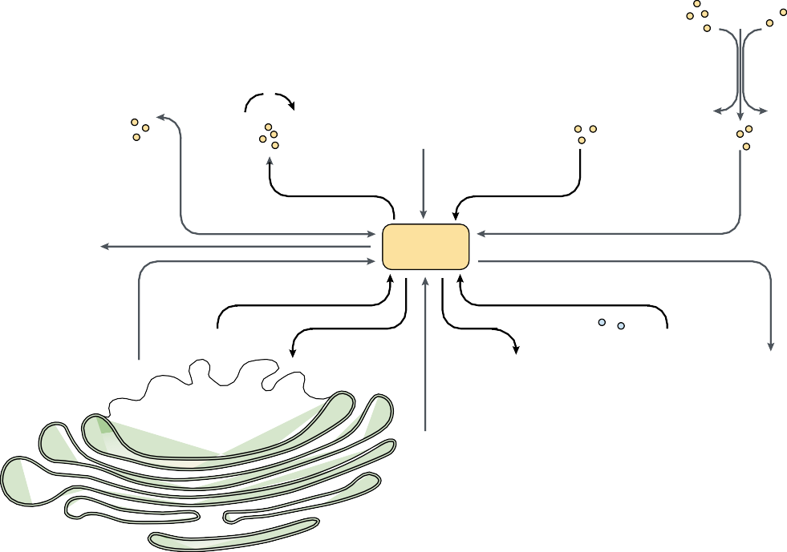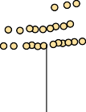
Na⁺/Ca²⁺
алмастырғыш
NCX
Са²⁺-АТФаза
PMCA
Са²⁺
Na+
Ca2+
Потенциал-тәуелді каналдар
Cа²⁺
ЭПТ Ca²⁺ қорларын толтыратын каналдар
Ca²⁺
CP-АМРАRs және CP-KARs
Са²⁺
MPT pore
ЭПТ Са²⁺-байланыстырушы шаперондары
Ca²⁺ қорлары
Ca2+
SERCA
Ca2+
Na+
RyR
IP3R
MMCA
Унипортер
ATФ
AДФ
ATФ AДФ
Ca2+
Na+
MNCX
[Ca²⁺]_{і}
~100 нM
СаBP
AДФ
ATФ
Ca2+
Na+
[Ca²⁺]
~1 мM
эндоплазмалық тор митохондрия

5-сурет – Кальций гомеостазының негізгі механизмдері [274]

Каналдардың үшінші түрі – GPCR, олардың активтенуі G-нәруызы мен рецепторлардың тікелей жұптасуы арқылы жүреді [272].
Потенциал-тәуелді каналдар (VGCCs) алғаш рет электр қоздырғыш жасушаларда анықталды. Олар тыныштық потенциалында (-70-80 мВ) белсенді емес күйде болуымен сипатталады, ал потенциалдың оң мәнді аймаққа ауысуы (деполяризация) олардың активациясына әкеледі. VGCCs бірнеше түрлері бар: L-, T-, N- және P-типті каналдар. L-типті Ca²⁺-каналдар («long-lasting» – ұзақ өмір сүретін) барлық электр қозғыш және қозбайтын жасушалардың басым көпшілігінде кездеседі, бұлар мембрана арқылы Ca²⁺ иондарының ұзақ ағымын қамтамасыз етеді [275]. T-типті каналдардың активтенуі (T символы «transient» дегенді білдіреді, яғни қысқа мерзімді) жылдам Ca²⁺-ағынын компонентін құруға қатысады, мембрананың теріс потенциалымен жүреді және L-типті каналдармен салыстырғанда олар тез инактивацияланады. Сондай-ақ, нейрондарда N-типті Ca²⁺-каналдар (N символы «нейрон» дегенді білдіреді) анықталған, олар потенциалдың күрт теріс мәндерінен жасуша мембранасының жылдам деполяризациясы кезінде іске қосылады. Бұл каналдар, Р-типті каналдар сияқты (Р символы олардың ең алғаш рет «Пуркинье» нейронынан табылғандығын білдіреді) нейрондарға нейротрансмиттердің секрециясын реттеу үшін қажет [276].
Эндоплазмалық тор (ЭПТ) – бұл жасушаішілік Ca²⁺-депосы, ол экстражасушалық тітіркендіргіштерге жауап ретінде Ca²⁺ иондарын цитозольге шығаруға қабілетті, ал Ca²⁺ мобилизациясынан кейін қорды қайта толтыру жасушалардың қалыпты қызметі мен тіршілігі үшін маңызды шарт [277]. Депо-басқарылатын Са²⁺ кірісі (store-operated Ca²⁺-entry, SOCE) ЭПТ-дағы Са²⁺ қорын толықтырады, Са²⁺ тұрақты келіп отыруы эукариоттық жасушалардағы көптеген маңызды функцияларды қамтамасыз етеді, соның ішінде, экзоцитозды, ферментативті белсенділікті (глюкозаның алмасуы, NO және цAMФ синтезі), қан тамырларының тарылуы мен кеңеюін, Са²⁺-осцилляцияны, гендік транскрипцияны, жасушалық циклді мен апоптозды реттейді [278]. Жасушаішілік деполардан плазмалық мембрандағы каналдарға сигнал берілудің 2 негізгі гипотезасы бар: 1) ЭПТ босағанда STIM1/Orai1 нәруыздарының активациясы арқылы [279] және 2) диффузиялық мессенджер арқылы – кальцийдің кіру факторы (calcium influx factor (CIF)), ол Ca²⁺-допалары босаған уақытта өндіріледі және плазмалық мембранадағы каналдарды ашады [280].
ЭПТ депосынан Са²⁺ босап шығуы жасушаішілік Са²⁺-рецептор-каналдарымен (IP3 және рианодинді – RyR рецепторларымен) қамтамасыз етіледі және жоғарыда аталған түрлі Са²⁺-тасымалдаушы иондық каналдар арқылы жасуша сыртындағы Са²⁺ кіруімен қатар жүреді. Жүйке жазушаларында ЭПТ жақсы дамыған құрылым [281]. Нейрондардың ЭПТ желісінде кальций сигнализациясында көптеген функцияларды орындайтын IP3 рецепторларымен қатар RyR рецепторлары да бар. IP3 рецепторларының ең жоғары концентрациясы нейрондың өсінділері мен ұштарында [282], ал RyR – нейрондардың денесінде болатындығы анықталған [283]. Сигналдық трансдукцияның фосфоинозиттік жүйесі ми жасушаларында жақсы дамыған, оны IP3 түзілуін активтендіруге қабілетті көптеген рецепторлардың экспрессиясынан байқауға болады [284]. Нейрондардағы IP3 рецепторларының активациясы синапстық пластикалылықтың қалыптасуына ықпал етеді, сонымен қатар IP3 концентрациясының аз мөлшерде жоғарылауы IP3 рецепторының кальцийге сезімталдығын арттырады, сәйкесінше, цитоплазманы қозған күйге келтіреді және Са²⁺-толқындарының пайда болуына ықпал етеді [285]. Нейрондардағы RyR рецепторлар нейротрансмиттерлер секрециясында аса маңызды рөл атқарады. RyR миниатюралық постсинапстық токтардың (мПСТ) жиілігі мен амплитудасын реттейтіндігі көрсетілген [286].
Демек, жасушаларда Са²⁺-гомеостазын сақтау және жасушалардың тіршілігі мен тіршілігін сақтап қалуын қамтамасыз ету үшін жасушаішілік сигнализация механизмдерін жүзеге асыруға арналған көптеген жасушаішілік ферменттер мен плазмалық мембрана нәруыздары жұмыс істейді. Кальцийлік сигнализацияның бір немесе бірнеше механизмінің бұзылуы немесе гиперактивациясы компенсаторлық механизмдер болмаған жағдайда жасушалардың зақымдалуына және өліміне әкелуі мүмкін (6-сурет).

6-сурет – [Ca²⁺]_{i} мөлшерінің шамадан тыс артып кетуінің зардаптары [273]

Нейрондарда сыйымдылығы ең жоғары Ca²⁺-депосының рөлін митохондрия атқарады және ол Ca²⁺ иондарының айтарлықтай көп мөлшерін жинақтай алады [287-289]. Митохондриялардың Ca²⁺ ұстап қалуы потенциал-тәуелді унипортер арқылы [290, 291] немесе MNCX реверсиясының нәтижесінде жүзеге асырылады [292]. Алайда, митохондрияның деполяризациясы жағдайында бұл механизмдер реверсивті күйге ауысуы мүмкін. Цитоплазмадағы және ЭПТ-дағы CBP Ca²⁺ иондары үшін шағын қосымша буферлік сыйымдылықты қамтамасыз етеді.
Жасушаішілік Са²⁺ жинақталуының ерекше патогенездік маңызы да бар, ол оның Са²⁺-тәуелді протеазаларды, фосфолипазаларды, протеинкиназаларды, плазмогендерді, гуанилатциклазаларды, NO-синтазаларды, эндонуклеазаларды активтендіру есебінен бірқатар катаболизм процестерін ынталандыруға қатысуына байланысты екендігімен түсіндіріледі. Сонымен қатар, Са²⁺ иондары митохондрия матриксінде жиналып, тотыға фосфорлану процесін күшейте отырып оттегінің белсенді формаларының (ОБФ) өндірісін жоғарылатады. [Са²⁺]_{i} жоғары концентрациясы бос радикалдардың әсерімен және АТФ жетіспеушілігімен бірге митохондриядағы мембраналық өткізгіш саңылаулардың пайда болуына ықпал етеді, бұл цитозольге цитохром С және басқа проапоптоздық факторлардың босап шығарылуына және апоптоздың басталуына әкеледі [294-296]. Ми жасушаларында Са²⁺ иондары трансмиттерлердің секрециясы, қозғыштық, синапстық пластикалылық, гендердің транскрипциясы сияқты тіршілік үшін маңызды функцияларды реттеуде шешуші рөл атқарады. Жасушаішілік кальций иондары концентрациясының өзгеруі сигналдардың, соның ішінде жасуша дисфункциясы мен өліміне әкелетін патологиялық сигналдардың трансдукциясының бірқатар жолдары үшін күшті активациялық стимул болып табылады.
[Ca²⁺]_{i} патологиялық жоғарылауы цитозольдік Са²⁺ иондарының жасуша сыртындағы және жасушаішілік кеңістіктерде тасымалдануының бұзылуына [297] жасушаішілік CBP сыйымдылығының сарқылуына [298] немесе VGCCs [299] мен iGluRs арқылы сырттан Са²⁺ енуінің активациясына байланысты пайда болуы мүмкін [270]. Ал [Ca²⁺]_{i} глобальді жоғарылауы митохондриялық дегидрогеназалардың активациясына, I кешенінің тежелуіне, ОБФ өндірісін күшейте отырып тотығу стресінің пайда болуына әкеледі [300]. Кальций дисрегуляциясының маңызды компоненттерінің бірі – жасуша ішіне Са²⁺ иондарының глутамат ионотропты рецепторлары, атап айтқанда кальций-өткізуші NMDAR, AMPAR және KAR арқылы басқарусыз енуі.

1.6 Түрлі патологиялар кезінде нейрондар популяцияларының селективті өлімі
ОЖЖ-дегі нейрондар популяцияларының зақымдалуына немесе өліміне және нейродегенеративті аурулардың пайда болуына әкелетін стрестік жағдайларға дифференциалды сезімталдық құбылысы кең таралған. Мысалы, Альцгеймер ауруында энторинальді қыртыстың, гиппокамптың CA1 аймағының, фронтальді қыртыстың және бадамтәрізді денешіктің нейрондары зақымдануға аса сезімтал [301-303]. Паркинсон ауруында, ең алдымен, қара заттың дофаминергиялық нейрондары өледі [304-306]. Сонымен қатар, амиотрофиялық бүйірлік склероз негізінен жұлынның қозғалтқыш нейрондарының, сондай-ақ ми қыртысы мен ми бағанасы нейрондарының өлімімен сипатталады [307]. Мидың әртүрлі бөлімдері нейродегенеративті ауруларға әртүрлі сезімталдықпен сипатталатындығы әр аурудың этиологиясындағы ерекшеліктің де, ОЖЖ-нің түрлі патологияларымен бірге жүретін зиянды әсерлерге жасушалық жауаптардың гетерогенділігінің де көрінісі. Нейрондардың селективті сезімталдығы құбылысы тек нейрондар популяцияларының орналасу орнындағы айырмашылықтармен түсіндірілмейді. Гиппокамп немесе энторинальді қыртыс сияқты мидың бір аймағында да селективті сезімтал нейрондар популяциялары стреске немесе патологияға әртүрлі сезімталдылық көрсетеді. Мысалы, гиппокамптың CA1 аймағының нейрондары CA3 аймағындағы нейрондармен салыстырғанда мидың жаһандық ишемиясы, Альцгеймер ауруының бастапқы сатысы, созылмалы эпилепсиялық ұстамалар, қартаю және тотығу стресі сияқты кейбір қолайсыз жағдайларға сезімтал [308-314]. Трансэнторинальді нейрондар гиппокамптың CA1 аймағы мен энторинальді қыртыс нейрондарымен салыстырғанда нейродегенеративті зақымдануға сезімталдығының жоғары болуы тағы да бір мысал бола алады [302].
Көптеген авторлар нейрондар мен жасушаларда экспрессияланатын нәруыздардың арасында сезімталдық өзгергіштігінің корреляциясы болатындығын көрсетті. Жануарлар модельдерінде каин қышқылын немесе пилокарпинді инъекциялау гиппокамп нейрондардың селективті өліміне әкеледі, бұл лимбиялық желінің гиперқозғыштығымен және қайталанатын құрысулармен сипатталады [165, 315-319]. Иммуноцитохимиялық зерттеулер гиппокамптың CA1 аймағындағы глутаматдекарбоксилаза (GAD) үшін оң интернейрондары бірінші кезекте өлетіндігін көрсетті [319-321]. Интернейрондардың бұл түрінің құрамында парвальбумин (PV) және соматостатин (SOM) нәруыздары болатындығы, сонымен қатар гиппокамптың stratum oriens және alveus (O/A-INs) орналасатындығы анықталды [321-325]. Ал қалған GAD-оң нейрондар, соның ішінде strata radiatum және lacunosum-moleculare (R/LM-INs) шекарасында орналасқан интернейрондар тірі қалған [319, 326]. Айта кету керек, каин қышқылы мен пилокарпин түрлі рецепторлар арқылы құрысулар мен жасуша өліміне әкеледі, дегенмен олар кез-келген нейронды емес, белгілі бір нейрондар тобының өліміне әкеп соғады [205]. Альцгеймер ауруының модельдік эксперименттерінде PV-оң интернейрондардың тірі қалатындығы, көпшілік жағдайда SOM мен Y нейропептидін экспрессиялайтын интернейрондардың өлетіні көрсетілген [5].
Нейрондардың зиянды әсерлерге сезімталдығындағы осындай ерекшеліктердің болуының бір себебі – кальций сигнализациясы. Кальций сигнализациясы нейротрансмиттерлердің секрециясы, қозғыштық, өсінділердің өсуі, синапстық пластикалылық, гендердің транскрипциясы және жасушалардың тірі қалуы сияқты нейрондық функцияларды реттелуі мен қалыпты қызметін қамтамасыз етуде маңызды рөл атқарады [327, 328]. [Ca²⁺]_{i} көптеген сигналдық каскадтар үшін күшті мотивациялық ынталандыру болып табылады, ал жасушаішілік кальцийдің патологиялық жоғарылауы жасушалық дисфункцияға немесе өлімге әкелуі мүмкін. Кальцийдің бұлай жоғарылауының себебі [Ca²⁺]_{i} жасушадан тыс кеңістікке және митохондрияға тасымалдануының бұзылуы [329-331], цитозольдік кальциймен байланысатын буферлік нәруыздардың концентрациясының төмендеуі [331-336] немесе кальцийдің потенциал-тәуелді кальций каналдары [337-340] мен глутаматтың ионотропты рецепторлары арқылы енуі болуы мүмкін [341]. Цитозольдік кальцийдің одан әрі жоғарылауы кальцийдің ЭПТ-дан шығуына және митохондриялардың пермебиализациясы нәтижесінде каспазаға тәуелді апоптоз жолының активациясына әкелуі мүмкін [342]. Сондай-ақ, [Ca²⁺]_{i} жоғарылауы митохондриялық дегидрогеназалардың активтенуіне, I кешеннің тежелуіне, ОБФ өндірілуіне, соның нәтижесінде тотығу стресінің пайда болуына әкелуі мүмкін [343]. Ақыр соңында жасушалар апоптоз немесе некроз нәтижесінде тіршілігін тоқтатады [344].
Кальций дисрегуляциясының маңызды компоненттерінің бірі – iGluRs арқылы, атап айтқанда CP-KARs және CP-AMPARs арқылы Ca²⁺ жасуша ішіне өтуі. CP-KARs және CP-AMPARs бар барлық нейрондар патологиялық процесте бірдей деградацияға ұшырамайды. Мысалы, аталған рецепторларды көп мөлшерде экспрессиялайтын ортаңғы мидың ГАМҚ-ергиялық нейрондары (мәселен, Альцгеймер ауруында SOM-ергиялық нейрондар және эпилепсия мен ишемияда хиларлы интернейрондар) зақымдалмаған күйінде қалады. Осылайша, CP-KARs және CP-AMPARs экспрессиялайтын нейрондардың сезімталдығы басқа қосымша факторларға байланысты болуы керек, мысалы, аталған рецепторлардың саны және балама мРНҚ сплайсингімен бақыланатын олардың десенситизациясы дәрежесі. Тағы бір фактор, жоғарыда айтылғандай, жасуша цитоплазмасындағы буферлік CBP мөлшері.
Карриедо С.Г. өзінің әріптестерімен өз зерттеулерінде ортаңғы мидың ГАМҚ-ергиялық нейрондарын жұлынның қозғалтқыш нейрондарымен салыстырды, каин қышқылын немесе AMPA қысқа мерзімді аппликациялау ГАМҚ-ергиялық нейрондармен салыстырғанда қозғалтқыш нейрондардың митохондрияларында аса ауыр кальций жүктемесін тудыратындығын көрсетті [345]. Бұл ГАМҚ-ергиялық нейрондардың құрамындағы CBP жоғары концентрациясымен түсіндіріледі, CBP митохондриялардың Ca²⁺ иондарымен шамадан тыс жүктелуіне жол бермей оны қорғайды [346].
Десенситизацияның әртүрлі дәрежесіне келетін болсақ, бірқатар жұмыстар KARs және AMPARs агонистерін аппликациялау кезінде десенситизациясыз Ca²⁺ сигналын тудыратын нейрондар бірінші кезекте өлетінін көрсетеді [347].
Осылайша, KARs және AMPARs синхронды спонтанды Ca²⁺ тербелістерін модуляциялайды. Осыған байланысты культурадағы гиппокамп нейрондарының спонтанды синхронды Ca²⁺ тербелістерінің CP-KARs және CP-AMPARs көмегімен реттелу механизмдерін зерттеу үлкен қызығушылық тудырады. Нейротрансмиттерлердің секрециясының цитозольдік Ca²⁺ тәуелділігін ескере отырып, CP-KARs және CP-AMPARs пресинапстық терминалдардағы Ca²⁺концентрациясына, осылайша, бүкіл секреция процесіне және нейрондық желінің жұмысына әсерін болжауға болады. Сезімталдығы бойынша ерекшеленетін нейрондар популяцияларының болуы CP-KARs және CP-AMPARs [Ca²⁺]_{i} деңгейіне әсер етуінің ерекше рөлін көрсетеді, өйткені цитозольдік кальций жасуша өлімінің негізгі триггері болып табылады.
Алайда, әдебиеттерге шолу көрсеткендей, зерттеушілер көпшілігі жасушалардың жеке жауаптарын талдауға мүмкіндік бермейтін жасуша белсенділігін тіркеу әдістерін жиі қолданады. Нейрондық жауаптардың өзгергіштігі ауқымдылығын ескерсек бұл алынған деректерді түсіндіруде белгілі бір шектеулер қояды. Бұл мәселенің ықтимал шешімдерінің бірі лигандтардың бір уақытта жүздеген жасушалардың CP-KARs және CP-AMPARs өзара әрекеттесуін сандық талдау әдісін жасау болуы мүмкін. Ол үшін тіркелген сигналдарға әсер ететін кейбір факторларды, олардың негізгілері десенситизация әсері, KARs және AMPARs суббірліктерінің әртүрлі комбинацияларының жасушалардағы экспрессиясы, сондай-ақ нейрондардың өсуі мен дифференциациясы процесінде рецепторлардың сандық және суббірліктік құрамының өзгеруін ескеру қажет.

1.7 Кальций-өткізуші каинатты және АМРА-рецепторларының гиперқозу кезінде нейрондарды өлімнен қорғаудағы рөлі
Нейрондардың импульстік белсенділік жиілігінің өзгеру механизмінде иондық каналдар белсенділігінің потенциалға тәуелділігі жатыр. Кейбір патологиялар кезінде нейрондар белсенділігі жиілігінің артуына байланысты ырғақтардың бұзылулары байқалады. Бұл жағдайда тоникалық белсенділік Ca²⁺ импульстерімен қатар жүретін шоғырлы белсенділікке түрленеді. Гиперқозу кезіндегі импульстер жиілігінің ұзақ мерзімді жоғарылауы «тұрақсыз» нейрондық популяциялардың өліміне әкеледі, жасушалардың өлу себептері әлі анықталмаған [348]. Нейрондардың импульстік белсенділігінің жиілігі мен синхрондылығының жоғарылауы эпилепсия кезіндегі гиперқозуға тән белгілер болып табылады. Гиперқозу деп нейрондардың шекті мәннен жоғары спонтанды синхронды белсенділігінің (ССБ) жиілігінің артуын айтады, ол желідегі нейрондардың Са²⁺ импульстерінің синхронизациясымен қатар жүреді. Гиперқозудың патологиялық көріністеріне эпилепсия және одан кейінгі нейрондардың өлімі жатады. Эпилепсия ошағында қозудың артуы тежелудің төмендеуінен болады деп болжанады, сондықтан қазіргі уақытта гиперқозу мен синхронизациямен күресудің негізгі әдісі – тежегіш ГАМҚ-ергиялық жүйені активациялау болып табылады. ГАМҚ секрециясының күшеюі үшін пресинапста жоғары [Са²⁺]_{i} қажет болғандықтан ГАМҚ-ергиялық нейрондардағы [Са²⁺]_{i} басым/селективті түрде жоғарылату міндеті туындайды. Бұл міндетті әртүрлі жолдармен шешуге болады: кальций-өткізуші глутаматтық рецепторларды ГАМҚ-ергиялық нейрондардың пресинапстық мембранада локализациялау, Cl⁻ градиентін инверсиялау, ГАМҚ(А)-рецепторларының әлсіреуі/блоктау, Са²⁺-каналдарының десенситизациясының болмауы, тежегіш интернейрондардың жоғары қозғыштығы, Са²⁺-каналдарының белсенділігін басатын PI3-киназалық жолдың жеткіліксіздігі.
CP-KARs және CP-АМРАRs да гиперқозуды реттеуге қатысады [349-351]. Х. Лерманың зерттеуінде алғаш рет пресинапстық KARs Са²⁺ иондары үшін өткізгіштігі көрсетілді [352]. Бұл GluK1-суббірлігі бар KARs ГАМҚ-ергиялық нейрондарда орналасқандықтан, олардың активациясы ми ишемиясы және басқа да осыған ұқсас зақымданулар кезінде нейропротекторлық әсерге әкелуі мүмкін. GluK1-суббірлігі бар KARs активтенуі интернейрондардан ГАМҚ-ның босап шығуына ықпал ететіні және пирамидалық нейрондардың тоникалық тежелуін күшейтетіні көрсетілген [353-355]. CP-KARs және CP-АМРАRs нейромедиаторлардың босап шығуын арттыратын негізгі механизмі әлі де түсініксіз. Бұған дейін CP-KAR-дың ГАМҚ-ергиялық нейрондарда нейротрансмиттердің босап шығуын күшейтетін механизмі зерттелді және осы популяцияның нейрондарының қозғыштығы жоғары екендігі, КАR селективті агонистерімен активтенген кезде десенситизациясыз жоғары амплитудалы жылдам Са²⁺ сигналын туындататынын, пресинаптикалық мембранада орналасқанын және ГАМҚ(А)-рецепторға тәуелді тежелуі жоқ екенін көрсетілген [356, 357]. Рецептордың мұндай қасиеттері гиперқозу кезінде ГАМҚ-тың жедел (глутамат) және жаппай секрециясын қамтамасыз етеді.
Тежегіш нейрондарда құрамында да CP-АМРАRs болатыны белгілі [358]. АМРА-рецепторлары синапстық берілістің негізгі молекулалары болып табылады және синапстық пластикалылыққа қатысады. GluA2 суббірлігі жоқ CP-АМРАRs барлық нейрондарда экспрессияланбаса да, олар LTP мен депрессияны қоса алғанда, синапстық пластикалылыққа қатысады және мидағы қозу мен тежелудің тепе-теңдігін қамтамасыз етеді. Нейрондардағы CP-АМРАRs активациясы басқа Са²⁺-тәуелді сигналдық жүйелермен өзара әрекеттесу арқылы синапстық пластикалылықты индукциялайтын жылдам постсинапстық Са²⁺ кірісін тудырады. Глутаматтық АМРАRs классикалық түрде Na⁺ иондары бойынша өткізгіштік есебінен мембрананы деполяризациялайтын рецептор-каналдар ретінде қарастырылады, бұл нейрондық синапстар арқылы қоздырушы сигналдың өтуін, VGCCs активациясын және NMDARs-нан Mg²⁺ блогының алынуын қамтамасыз етеді. Алайда, GluA2 суббірлігі жоқ АМРАRs жекелеген популяциялары мембраналық потенциал-тәуелді емес кальций өткізгіштігіне ие [359], бұл деполяризациясыз VGCCs және NMDA-каналдарының қатысуынсыз нейротрансмиттерлердің секрециясы процесін іске қосуға мүмкіндік береді. Бұл рецепторлардың Са²⁺-өткізгіштігі неврологиялық аурулар мен бұзылулар кезінде болатын жасуша өлімінің кейбір түрлерінде шешуші рөл атқарады [360]. Патогенезінде CР-АМРАR елеулі рөл атқаратын нейродегенеративті аурулар мен ми дамуының бұзылуларының тізімі үнемі кеңеюде [138, 139, 361]. Оларға эпилепсияның әртүрлі формалары, Альцгеймер және Паркинсон аурулары, шизофрения, амиотрофиялық бүйірлік склероз, аутизм синдромы, инсульт, глиобластома, нашақорлық және т.б. жатады. Рецептордың өткізгіштігін анықтайтын GluA2 суббірлігі мРНҚ деңгейінде редакциялаудан өтеді. Хайнеманның зерттеу тобы редакцияланған GluA2 суббірлігінің болмауы АМРАRs Са²⁺-өткізгіштігін анықтайтынын алғаш көрсетті [350]. GluA2 суббірлігі жоқ Са²⁺-рецепторларының жоғары өткізгіштігі олардың қалыпты жағдайда да, патологиялық жағдайларда, нейрондардың зақымдануы кезінде де синапстық LTP индукциясында маңызды рөл атқаратынын болжайды. CP-АМРАRs жасушаларда Са²⁺ жоғарылауының NMDAR тәуелсіз балама жолын жүзеге асырады және LTP тудыра отырып синапстық берілісте және синапстық пластикалылықта маңызды рөл атқарады [362-364]. CP-АМРАRs жекелеген каналының өткізгіштігі 7–8 пСм құрайды, ал GluA2 суббірлігі бар каналдың өткізгіштігі шамамен 300 пСм [98]. Соңғы зерттеулер жүйке ауруларының патогенезінде CP-АМРАR-дың қатысуының сенімді дәлелдерін келтірді [365]. NMDARs сияқты CP-АМРАRs да әртүрлі патологиялар кезінде жасушаның Са²⁺-тәуелді эксайтоуыттылық өлімін тудыруы мүмкін [139, 366]. Соңғы зерттеулер тасымалданатын Са²⁺-өткізетін және Са²⁺-өткізбейтін АМРАRs арақатынасы синапстың белсенділігіне байланысты болатынын көрсетті. Әлсіз стимуляция кезінде синапста CP-АМРАRs тасымалы активтенсе, ал күшті стимуляция кезінде GluA2 суббірлігі бар АМРАRs тасымалы активтенеді [367]. Ересек даралардың миында CP-АМРАRs негізінен ГАМҚ-ергиялық нейрондарда орналасқанын ескере отырып, осы рецепторлар агонистерінің қоздырушы әсерін және антагонистерінің нейропротекторлық әсерін бұл нейрондардың қоздырушы нейрондарды бақылайтын басқа тежегіш нейрондарды иннервациялауымен түсіндіруге болады. Егеуқұйрықтың гиппокампында CP-АМРАR бар ГАМҚ-ергиялық нейрондардың субпопуляциясы CP-KAR бар ГАМҚ-ергиялық нейрондарды иннервациялауы мүмкін [368]. ГАМҚ-ергиялық нейрондарда орналасқан CP-АМРАR-дың белсендірілуі Са²⁺-тәуелді ГАМҚ секрециясын күшейтуі және осылайша иннервацияланатын нейрондардың қозуын басуға қатысуы мүмкін [369, 370]. Синапстық процестерге қосқан үлесі негізінен кальций-тәуелді десенситизация есебінен өзгеретін NMDARs-дан айырмашылығы СР-АМРАR-дың белсенділігі протеинкиназа А (PKA) тәуелді фосфорланудан кейін рецепторлардың синапсқа жылдам тасымалдануы және РР2В-тәуелді дефосфорланудан кейін синапстан жойылуы есебінен өзгереді [371, 372]. NMDARs сияқты AMPARs да түрлі патологиялар кезінде Са²⁺-тәуелді эксайтоуыттылықтан жасуша өлімін тудыруы мүмкін. СР-AMPARs экспрессиясы желілік белсенділікке тәуелді.
Бұған дейін нейрондық желідегі ССБ кезінде Са²⁺-импульстерінің жиілігі артқанда, жекелеген нейрон популяциялары Са²⁺ баяуырақ сору есебінен әртүрлі себептермен (әлсіз АТФаза, буферлік концентрацияларда CBP болмауы, митохондриялардың дисфункциясы және т.б.) импульстер арасындағы уақытта [Са²⁺]_{i} төмендетуге үлгермейтіні көрсетілген. Нәтижесінде митохондрияларда Са²⁺ жиналуы, ОБФ түзілуі, АТФ синтезінің бұғатталуы, [Са²⁺]_{i} жаһандық өсуі, жасуша мембраналарының өткізгіштігін бақылайтын Са²⁺-тәуелді ферменттердің активациясы және осы жасуша популяцияларының селективті өлімі орын алады. Осылайша, егер СР-КАRs бар ГАМҚ-ергиялық нейрондар глутаматергиялық нейрондардың қозғыштығын бақыласа және осы рецепторлардың агонистері гиперқозуды басу үшін қолданыла алса, онда СР-АМРАRs бар ГАМҚ-ергиялық нейрондар тежегіш нейрондардың қозғыштығын бақылай алады және желідегі гиперқозуды басу үшін СР-АМРАRs антагонистерін қолдану қажет.

2 ЗЕРТТЕУ МАТЕРИАЛДАРЫ МЕН ӘДІСТЕРІ

2.1 Зерттеу материалдары
Жануарлардың жасуша культурасы қолданылған барлық зерттеулер заңнама талаптарына сәйкес жүргізілді. Әл-Фараби атындағы Қазақ ұлттық университетінің және РҒА Жасуша биофизикасы институтының этика комитетімен мақұлданды. Зерттеу барысында тірі жануарларға in vivo тәжірибелер жүргізілген жоқ. Барлық зерттеулер in vitro жағдайында жүзеге асырылды. Бұл тәжірибеге алынған жануарлардың санын азайтуға, орнына балама әдістерді қолдануға және жануарларға келетін зиянды барынша азайтуға бағытталған "3R" (Replacement, Reduction, Refinement) қағидаттарына толықтай сай келеді.
Зерттеу объектісі ретінде Wistar линиялы жаңа туған егеуқұйрықтарының миынан оқшауланып алынып in vitro жағдайда өсірілген гиппокамп нейрондары мен астроциттерінің жасуша ко-культурасы қолданылды.
Зерттеуде келесі өндірушілердің реагенттері пайдаланылды:
1) Sigma-Aldrich, Сент-Луис, Миссури, АҚШ: Полиэтиленимин ерітіндісі (Кат. №P3143), (±)-Верапамил гидрохлориді (Кат. №V4629), пенициллин-стрептомицин (Кат. № P4333), L-Глутамин қышқылы (Кат. №G8415), (S)-5-Фторвиллардиин (Кат. №F2417), TWEEN® 20 (Кат. №P1379), Параформальдегид (Кат. №P6148), Қояннан өндірілген Anti-GRIA2 (Ab-880) антиденесі (Кат. № SAB4300535), Домой қышқылы (Кат. № D6152), Ретигабин (Кат. № SML0325), XE-991 (Кат. № X2254);
2) Life Technologies, Гранд-Айленд, Нью-Йорк, АҚШ: B-27 қоспасы (Кат. №17504044), Трипсин 2,5% (Кат. № 15090046);
3) Molecular Probes, Юджин, Орегон, АҚШ: Fluo-4, AM (Кат. № F14201), SBFI, AM, жасушаға өтімді (Кат. №S1264), Fura-2 AM (Кат. №F1221), PBFI (Кат. №P1267MP), SNARF-1 AM (Кат. №C1272);
4) Tocris Bioscience, Бристоль, Ұлыбритания: Pluronic F 127 (20% DMSO ерітіндісінде) (Кат. № 6253), UBP 310 (Кат. № 3621), NASPM тригидрохлориді (Кат. № 2766), ATPA (Кат. № 1107);
5) Alomone Labs, Иерусалим, Израиль: D-AP5 (Кат. № D-145);
6) Cayman Chemical, Энн-Арбор, Мичиган, АҚШ: Бикукуллин (Кат. №11727);
7) Paneco, Мәскеу, Ресей Федерациясы: Neurobasal-A ортасы (Н333),
8) HelloBio, Бристоль, Ұлыбритания: Тетродотоксин цитраты (HB1035);
9) Abcam, Кембридж, Ұлыбритания: Ешкі анти-тышқан IgG H&L (Alexa Fluor® 647) антиденесі (Кат. № ab150115), ешкі анти-қоян IgG H&L (Alexa Fluor® 555) антиденесі (Кат. № ab150078), ешкінің қалыпты сарысуы (Кат. № ab138478);
10) HyTest, Мәскеу, Ресей Федерациясы: нейрон-спецификалық енолазаға қарсы тышқанның моноклоналды антиденелері (Кат. № 4N6);
11) Bio-Rad Laboratories, Inc., Геркулес, Калифорния, АҚШ: Егеуқұйрықтың глутамат рецепторы 1 (С-терминалды) қарсы қоян антиденесі (Кат. № 4670-5107).
12) AppliChem, Дармштадт, Германия: EGTA (Кат. № A-0878);
13) Dia-M, Мәскеу, Ресей Федерациясы: HEPES (Кат. № 3350);

2.2 Зерттеу әдістері

2.2.1 Гиппокамп жасушаларының культурасын дайындау

2.2.1.1 Шыныларды дайындау
Жасуша культурасын өсіру үшін диаметрі 25 мм және қалыңдығы 0,17 мм стерильді шынылар пайдаланылды (Thermo Fisher Scientific, АҚШ). Стерилизациялау үшін шынылар алдын ала термиялық өңдеуден өтті (150ºС температурада 2,5 сағат). Жасушаларды егу алдында шыныларды 1 сағат бойы полиэтиленимин ерітіндісімен (1 мг/мл сулы ерітінді) өңделді, содан кейін жуылып, кептірілді. Өңделген құрғақ шыныларды ішкі диаметрі 35 мм болатын желдетілетін пластикалық стерильді Петри табақшаларына (SPL Lifesciences, Оңтүстік Корея) ауыстырылды.

2.2.1.2 Жасуша суспензиясын алу
Жұмыста Wistar линиялы егеуқұйрықтарының миынан оқшауланып алынып in vitro жағдайда өсірілген гиппокамп нейрондары мен астроциттерінің жасуша ко-культурасы қолданылды. Бөліп алу үшін 1-3 күндік жаңа туған егеуқұйрықтар алынды. Декапитациядан кейін оқшауланып алынған ми суық Версен ерітіндісі (құрамында Mg²⁺ және Ca²⁺ жоқ фосфатты-тұзды буфердегі ЭДТА ерітіндісі) құйылған Петри табақшасына салынып, содан кейін гиппокамп бөліп алынды. Оқшауланып алынған гиппокампты суық Версен ерітіндісі бар микропробиркаға ауыстырылып, ұлпа фрагменттерінің мөлшері 1-2 мм болатындай қайшымен ұсақталды. Содан кейін пипетканың көмегімен Версен ерітіндісі ақырын алынып тасталып, оны 1 % трипсин ерітіндісімен (Версен ерітіндісінде) алмастырылды. Ұлпаны трипсинмен өңдеу 37ºС температурада термошейкерде (600 айналым/мин) 10 минут бойы тұрақты араластыра отырып жүргізілді. Трипсинді инактивациялау үшін ұлпа фрагменттері құрамында Mg²⁺ және Ca²⁺ иондары бар суық нейробазальді ортамен (Neurobasal-A medium) жуылды. Осыдан кейін ұсақталған гиппокамп фрагменттері пипеткамен араластырылды. Трипсинмен өңдеу нәтижесінде дезагрегацияланбаған ұлпа фрагменттері пипетка көмегімен ерітіндіден ақырын алынып тасталды. Нәтижесінде алынған жасуша суспензиясы центрифугада (2000 айналым/мин) 3 минут бойы тұндырылды. Супернатант алып тасталды, ал тұндырылған жасушалар нейробазальді ортадан, 2% сарысусыз B-27 қоспасынан (Supplement B-27) және 0,5 мМ глутаминнен тұратын культуралық ортада ресуспензияланды. Осыдан кейін Горяев камерасында жасушалар саны есептелді.

2.2.1.3 Жасушаларды егу және өсіру
Егу кезіндегі жасуша тығыздығы 15 000-20 000 клетка/мм² құрады. Жасуша культурасының концентрацияланған шоғырын қалыптастыру үшін егу кезінде ішкі диаметрі 5 мм және биіктігі 7 мм болатын культуралық жұмыстарға арналған стерильді шыны цилиндрлер пайдаланылды. Цилиндрлер полиэтилениминмен өңделген дайын шыныларға орнатылды. Әр цилиндрге 100 мкл жасуша суспензиясы енгізілді. Осыдан кейін орнатылған цилиндрлері бар табақшаларды жасушалардың бекітілуі үшін 40 минутқа CO₂-инкубаторға орналастырылды. Одан соң табақшаларды шығарып алып, жасушалар шыныдан ажырап кетпес үшін стерильді пинцет арқылы цилиндрлер мұқият ақырын алынып тасталды. Табақшалардағы культуралық ортаның көлемін 1,8 мл-ге дейін жеткізіп, табақшалар CO₂-инкубаторға орналастырылды. Өсіру 37ºС температурада және 95% салыстырмалы ылғалдылықта, CO₂ мөлшері 5% деңгейде сақталатын атмосферада жүргізілді. Әр төрт күн сайын культуралық орта көлемінің 1/3 бөлігі таза қоректік ортаға ауыстырылды. Культураның толық жетілмегендігіне байланысты ықтимал артефактілерді болдырмау үшін барлық эксперименттерде қолданылған жасуша культурасының мерзімі кемінде in vitro 13 күн (DIV) болатын жасушалар пайдаланылды [373].

2.2.2 Нейрондардағы [Ca²⁺]_{i} өзгерісін тіркеу
Жасушаішілік Ca²⁺ концентрациясының ([Ca²⁺]_{i}) өзгерісін анықтау үшін флуоресцентті, екі толқынды, ратиометриялық, кальцийге сезімтал Fura-2 AM зонды пайдаланылды. Жұмыс ерітіндісін алу үшін бояғыштың негізгі ерітіндісі құрамында (мМ): 156 NaCl; 3 KCl; 2 MgSO₄; 1,25 KH₂PO₄; 1,5 CaCl₂; 10 глюкоза және 10 HEPES бар pH 7,35 Хэнкстің теңдестірілген тұзды ерітіндісіне (Hank's balanced salt solution, HBSS) қосылды. Бояғыштың жұмыс концентрациясы 5 мкM құрады. Жасушаларды бояғыш ерітіндісімен 37°C температурада 40 минут бойы инкубацияланды, содан кейін HBSS-пен жуылды.
[Ca²⁺]_{i} өзгерісін тіркеу үшін жоғары жылдамдықты монохромды Hamamatsu C9100 CCD-камерасымен және 30 мс ауысу жылдамдығы бар қоздырушы жарық сүзгілерін жылдам ауыстыруға арналған Leica’s Ultra-Fast Filter Wheels жүйесімен жабдықталған Leica DMI 6000B флуоресцентті микроскопы пайдаланылды. Жарық көзі ретінде жоғары қысымды HBO 103 W/2 сынапты доғалық шамы бар Leica EL6000 жарықтандырғышы қолданылды. Fura-2 эмиссиясын қоздыру және тіркеу үшін BP340/30 және BP387/15 қоздыру сүзгілері, FT410 жарық бөлгіші және BP510/84 эмиссия сүзгісі бар FU-2 жарық сүзгілерінің жиынтығы (Leica, Германия) пайдаланылды. Эксперименттердің басым көпшілігінде жазылу жылдамдығы секундына 1 кадрды құрады (кадр деп 340 нм қоздыру каналындағы және 380 нм каналындағы кескіннен тұратын екі каналды кескінді айтады). [Ca²⁺]_{i} жылдам өзгерістерінің динамикасын бақылау қажет болғанда, жазу жылдамдығын секундына 5 кадрға дейін арттырылды.
Барлық эксперименттер 28-30°C температурада орындалды. Реагенттерді қосу және жуу ортаны толық ауыстыруды жылдам жүзеге асыруға мүмкіндік беретін арнайы перфузиялық жүйенің көмегімен тұрақты HBSS ағынында жүргізілді. Эксперименттік ұяшықтағы ортаның көлемі 1 мл-ден аспады.
Витальды флуоресцентті өлшеулерден кейін культураны антиденелермен жүктеу (иммуноцитохимиялық бояу) қажет болған жағдайларда, шынының артқы жағына перманентті маркермен қадамы 2 мм болатын жіңішке тор сызылды. Бұл жағдайда [Ca²⁺]_{i} өзгерістерін тіркеу тордың квадраттарының бірінде жүргізілді. Эксперимент соңында культураның таңдалған аймағын өтпелі жарық режимінде (жарық өріс) түсіру жүргізілді. Мұндай процедура Fura-2 флуоресценциясы өзгерістерін витальды тіркеу кескіндерін және иммуноцитохимиялық бояудан кейінгі антиденелердің таралу кескіндерін біріктіру үшін қажет.

2.2.3 Нейрондардағы [Na⁺]_{i} және [K⁺]_{i} өзгерістерін тіркеу
Жасушаішілік Na⁺ және K⁺ концентрацияларының өзгерісін анықтау үшін, сәйкесінше, SBFI AM және PBFI AM флуоресцентті зондтары пайдаланылды. Зондтың жасушаларға енуін жеңілдету үшін Pluronic F-127 (DMSO-да 20% ерітіндісі) қолданылды. DMSO-да сұйылтылған зондтардың аликвоттарын Pluronic F-127 эквивалентті көлемдерімен араластырылып, содан кейін HBSS қосылды. Жұмыс ерітінділеріндегі екі зондтың да соңғы концентрациясы 2 мкМ құрады. Жасушалар зондтармен қараңғыда 60 минут инкубацияланды, содан кейін үш рет HBSS ертінідісімен жуылды. Екі зонд үшін де FU2 сүзгі кубы және Fura-2 сыртқы сүзгі шеңбері пайдаланылды [374].

2.2.4 Нейрондардағы [H⁺]_{i} (pH_{i}) өзгерісін анықтау
Жасушаішілік рН динамикасы рН-сезімтал SNARF-1 AM флуоресцентті зондының көмегімен бағаланды. Жасушаларды 28℃ температурада 40 минут бойы HBSS-те сұйылтылған 5 мкМ SNARF-1 AM зондымен боялды, содан кейін жасуша культурасы үш рет HBSS ерітіндісімен жуылды. SNARF-1 флуоресценциясының барлық өлшеулері 415/510/590 дихроикалы айнасы мен BP 465/20-530/30-640/40 эмиссиялық сүзгісі бар TRI ішкі сүзгі кубын (Leica Microsystems, Wetzlar, Германия) және қызыл сүзгісі (BP 570/20) бар Tri сыртқы сүзгі дөңгелегін пайдалану арқылы жүргізілді [374].

2.2.5 Патологиялардың жасушалық модельдері

2.2.5.1 Жоғары жиілікті кальций осцилляцияларын индукциялау
Жұмыста нейрондардағы жоғары жиілікті кальций осцилляцияларын индукциялаудың екі моделі пайдаланылды. Бірінші жасушалық модель аммонийдің (NH⁴⁺) жоғары концентрацияларын қосуға негізделген. Гипераммониемия бауыр дисфункциясы салдарынан ОЖЖ-нің уытты зақымдануы – бауыр энцефалопатиясының жасушалық үлгісі ретінде қарастырылуы мүмкін, бұл нейрондық желілердің гиперқозғыштығы салдарынан құрысулардың пайда болуымен қатар жүреді. Осы патология кезінде мидағы аммоний концентрациясы 5 мМ-ге жетеді. Аммонийдің жоғары концентрациялары ми абсцесстері кезінде байқалуы мүмкін. In vitro модельдерде аммоний хлоридінің (NH₄Cl) 5 мМ-ден жоғары концентрациялары гиппокамп нейрондарында жоғары жиілікті және жоғары амплитудалы тербелістердің генерациясын тудыратыны көрсетілген, ал глиальді жасушаларда [Ca²⁺]_{i} өзгерістері іс жүзінде байқалмайды. Тұрақты қайталанатын тербелістерді генерациялау үшін эксперименттерде 8 мМ концентрациясы пайдаланылды.
Екінші жасушалық модель ГАМҚ(А)-рецепторларының селективті бәсекелес антагонисі – бикукуллинді (10 мкМ) қосу арқылы тербелістер индукциялауға негізделген. ГАМҚ(А)-рецепторларын блоктау ГАМҚ(А)-рецепторы арқылы жүзеге асатын тежелудің басылуына әкеледі. Желілерді гиперактивациялаудың бұл тәсілі эпилептиформдық белсенділіктің үлгілерінің бірі ретінде пайдаланылады [375].

2.2.5.2 Глутаматтың эксайтоуытты әсерін (GluTox) in vitro модельдеу
Глутаматтың жедел (40 мин ішінде) эксайтоуытты әсері (GluTox) моделін жасау үшін жасушаларға HBSS-те ерітілген 100 мкМ глутамат қосылды. GluTox әсерлері нейрондар мен астроциттердің Са²⁺-сигналдарының формасы мен амплитудасы бойынша, сондай-ақ эксперименттен кейін өлген және тірі қалған жасушалардың проценттік қатынасы бойынша бағаланды [374].

2.2.6 Иммуноцитохимиялық бояу

2.2.6.1 Антиденелерді жүктеу
Кальцийлік витальды имиджинг эксперименттерінен кейін тәжірибенің мақсатына байланысты нейромедиаторы ретінде γ-амин май қышқылын қолданатын (ГАМҚ-ергиялық) және қолданбайтын (глутаматергиялық) нейрондарды анықтау үшін витальді [Ca²⁺]_{i} имиджингтен кейін жасуша культурасы глутаматдекарбоксилаза (GAD 65/67) және нейрон-спецификалық енолазаға (NSE), сонымен қатар GluA1 және GluA2 суббірліктеріне қарсы антиденелермен бекітіліп иммундық боялды. Витальді флуоресцентті өлшеулерден кейін жасушаларды натрий-фосфатты буфер ерітіндісімен (PBS, Mg²⁺ және Ca²⁺ жоқ; pH = 7,35) үш рет жуылды. Осыдан кейін жасушаларды жаңадан дайындалған PBS-тегі 4% параформальдегид ерітіндісімен 20 минут бойы бекітілді. Әрі қарай жасушаларды мұздай PBS-пен үш рет жуылды.
Мақсатты нәруыздар плазмалық мембранада орналасқандықтан антигендердің жойылуын болдырмау үшін Triton X-100 орнына жұмсақ детергент Tween-20 қолданылды. Екіншілік антиденелердің спецификалық емес байланысуын пермеабилизациямен және блоктаумен біріктірілді. Осы мақсаттар үшін блоктау ерітіндісі PBS-тегі 10 % қалыпты ешкі сарысуынан және 0,2 % Tween-20-дан тұрды. Жасушалар бөлме температурасында 30 минут бойы блоктау ерітіндісімен инкубацияланды, содан кейін 1 % ешкі сарысуы мен 0,2 % Tween-20 бар ерітіндімен бір рет жуылды. Біріншілік антиденелер де осы ерітіндіде сұйылтылды. GluA1 (PBS-те 1:200 сұйылту) және GluA2 (PBS-те 1:200 сұйылту) суббірліктеріне қарсы антиденелермен қатар нейрондарды анықтау үшін нейрондық маркерге, нейрон-спецификалық енолазаға қарсы антиденелер (NSE 1:300) және ГАМҚ-ергиялық нейрондарды анықтау мақсатында глутаматдекарбоксилазаға қарсы антиденелер (GAD 65/67 1:500) қолданылды. Нейрон-глиальді культура біріншілік антиденелермен бөлме температурасында 1 сағат бойы инкубацияланды және PBS-пен үш рет (әр кезең 5 минуттан) шайылды. Содан кейін жасушалар PBS-те сұйылтылған екіншілік антиденелермен бөлме температурасында қараңғыда 1 сағат бойы боялды. Жасушаларды Alexa Fluor 555 флуоресцентті бояуымен конъюгацияланған ешкінің қоянға қарсы антиденелері (1:300 сұйылту) және Alexa Fluor 647 флуоресцентті бояуымен конъюгацияланған ешкінің тышқанға қарсы антиденелерімен (1:300 сұйылту) инкубацияланды. Одан кейін PBS ерітіндісімен үш рет жайылды.

2.2.6.2 Антиденелердің флуоресценциясын визуализациялау және кескіндерді талдау
Антидене флуоресценциясын визуализациялау үшін Leica TCS SP5 инверттелген конфокальды микроскопы (Leica Microsystems, Ветцлар, Германия) пайдаланылды. Сканерлеу тек витальді кальцийлік имиджинг жүргізілген маркерлік тордың шаршыларында ғана жүргізілді. Зонд флуоресценциясын қоздыру үшін He-Ne 543 және 633 нм лазерлері қолданылды. Эмиссия Alexa Fluor 555 үшін 555-600 нм және Alexa Fluor 647 үшін 655-700 нм диапазондарында жиналды. Зондтардың қоздыру/эмиссия спектрлерінің қабаттасуын болдырмау үшін 543 нм және 633 нм қоздыру үшін Z-стэктер бөлек алынды. Гиппокамптың нейроглиальды ко-культурасында жасушалар әртүрлі оптикалық қабаттарда орналасқандықтан, алынатын кескіндерді егжей-тегжейлі көрсету үшін сканерлеуді конфокальды диафрагма диаметрінің минималды мәнімен Z-стэк режимінде жүргізілді. Флуоресцентті кескіндерге қосымша, өтпелі жарық режиміндегі (жарық өріс) кескіндер алынды. Сканерлеу тек [Ca²⁺]_{i} өзгерістері тіркелген дақыл учаскесінде ғана жүргізілді [376].
Осыдан кейін витальді [Ca^{2+]}_{i} имиджингі нәтижесінде алынған кескіндер сериясын және конфокальды микроскоптың көмегімен алынған антидене флуоресценциясы кескіндерінің сериясын біріктіру жүргізілді. Алдымен өтпелі жарықтағы кескіндер біріктірілді, яғни флуоресцентті өлшеулерден кейін бірден алынған өтпелі жарықтағы культура кескініне жасушаларды бекіту және антиденелерді жүктеуден кейін конфокальды микроскоптың көмегімен алынған сол учаскенің өтпелі жарықтағы кескіндері қабаттастырылды. Осыдан кейін Fura-2 флуоресценциясы мен екінші реттік антиденелер флуоресценциясының кескіндері біріктірілді [377]. Кескіндерді біріктіру кезінде ImageJ (National Institutes of Health, АҚШ), Adobe Photoshop, Leica LAS AF Lite (Leica, Германия) бағдарламалық жасақтама топтамалары пайдаланылды.
Осылайша, [Ca²⁺]_{i} динамикасының флуоресцентті өлшеу әдістерін (мүмкін басқа параметрлерді де) және иммуноцитохимиялық бояуды біріктіргенде, культурадағы жүздеген жасушадағы жасушаішілік Ca²⁺ концентрациясының өзгеру кинетикасы және мақсатты антигеннің болуы туралы деректерді алуға мүмкіндік туады.

2.2.7 Нейрондардың электрофизиологиялық белсенділігін тіркеу
Нейрондардағы токтарды тіркеу үшін Axopatch 200B күшейткішін (Axon Instruments, АҚШ) пайдалана отырып, “whole-cell” конфигурациясындағы “patch-clamp” әдісі қолданылды. Деректерді аналогты-цифрлық түрлендіру Axon DigiData 1440A жүйесінің көмегімен жүзеге асырылды. Деректерді ұсыну және талдау pCLAMP 10 бағдарламалық пакетін (Axon Instruments, АҚШ) пайдалану арқылы жүргізілді. Барлық электрофизиологиялық эксперименттер 28°С температурада жүргізілді. Жасушаішілік ерітіндінің құрамында (мМ): 5 KCl, 130 K-глюконат, 1 MgCl₂×6H₂O, 0,25 EGTA, 4 HEPES, 2 Na₂-ATФ, 0,3 Mg-АТФ, 0,3 Na-ГТФ, 10 Na₂-фосфокреатин (305-310 мОсм, pH 7,2). Жасушадан тыс ерітінді құрамы (мМ): 156 NaCl, 3 KCl, 2 MgSO₄, 1,25 KH₂PO₄, 1,5 CaCl₂, 10 глюкоза және 10 HEPES, pH 7,35.
Белгілі бір нейрондардың электрофизиологиялық сипаттамаларын зерттеу мақсатында, бізді қызықтыратын жасушалар бастапқыда флуоресцентті кальцийлік имиджинг әдісі арқылы анықталды.

2.2.8 Деректерді өңдеу және статистикалық талдау
Әр жасушадағы [Ca²⁺]_{i}, [Na⁺]_{i} және [K⁺]_{i} уақытқа тәуелді өзгеру динамикасы (Fura-2, SBFI AM, PBFI AM) 340 нм каналында қоздыру кезіндегі бояу флуоресценциясының қарқындылығының 380 нм каналында қоздыру кезіндегі флуоресценция қарқындылығына қатынасы түрінде көрсетілді. Fluo-4 және SNARF-1 үшін сигналдар F/F₀ түрінде көрсетілген, мұндағы F₀ – кескін қатарының алғашқы кадрындағы флуоресценция қарқындылығы. Жасушаішілік ион концентрациясының өзгерістері арасындағы өзара байланыс (Пирсон коэффициенттері) OriginLab бағдарламасы арқылы есептелді. Көру аймағындағы барлық талданатын жасушалар үшін әр каналдағы флуоресценция қарқындылығы бойынша деректер ImageJ бағдарламалық жасақтама кешенін (National Institutes of Health, АҚШ) пайдалана отырып, екі арналы кескіндер сериясын талдау нәтижесінде алынды. Сигналды жазу процесінде пайда болуы мүмкін ығысуларды жою үшін кескіндер сериясын StackReg бағдарламалық модулін пайдаланып тураланды. Әртүрлі эксперименттердегі сигналдарды барабар салыстыру үшін әр каналда фонды алып тастау жүргізілді. Бұл ретте фон мәні тұрақты болмай, әр кадр үшін жеке есептелді. Фонды алып тастау және флуоресценция қарқындылықтары қатынасының мәндерін есептеу MS Excel бағдарламалық кешені пайдаланып орындалды. Графиктерді құру және оларды талдау үшін Origin Lab Pro 2021 бағдарламалық жасақтама топтамасы (OriginLab, АҚШ) пайдаланылды.
Эксперименттерде әртүрлі пассаждардан екі-бес культура пайдаланылды. N – экспериментте талданған нейрондар саны; n – эксперименттер саны. Кальций сигналдарының негізгі бағаланатын параметрлері амплитуда мен жиілік болды. Бұл шамалардың таралуы қалыпты таралуға сәйкес келеді. Алынған деректер эксперименттердің басым көпшілігінде орташа ± стандартты ауытқу ретінде ұсынылған. Кейбір жағдайларда суреттерде әсер етуге дейінгі және кейінгі жекелеген эксперименттердің деректері көрсетілген. Эксперименттік топтар арасындағы айырмашылықтардың сенімділігін анықтау GraphPadPrism 8 бағдарламалық жасақтама топтамасында (GraphPad Software, АҚШ) параметрлік тесттерді пайдалану арқылы жүзеге асырылды. Екі мәнді салыстыру үшін t-тест қолданылды. Топтық салыстыру үшін Шидак әдісі бойынша кейінгі көптік салыстырумен бір немесе екіфакторлы дисперсиялық талдау (One-way or Two-way ANOVA) пайдаланылды.

3 ЗЕРТТЕУ НӘТИЖЕЛЕРІ ЖӘНЕ ОЛАРДЫ ТАЛҚЫЛАУ

3.1 In vitro жағдайда эпилептиформдық белсенділіктің жасушалық моделі

Көптеген зерттеулерде ырғақты эпилептиформдық белсенділіктің пайда болуы ГАМҚ-ергиялық тежелудің жетіспеушілігімен байланысты екені көрсетілген, сондықтан ГАМҚ(A)-рецепторларының антагонистерін қолдану in vitro жағдайда эпилептиформдық белсенділіктің жасушалық моделін жасаудың қарапайым тәсілі саналады [378-382]. Нейрондардың белсенділігінің синхрондалуы әдетте гиппокамптың жетілген жасушаларынан тұратын культурада, Cl⁻ өткізгіштігі арқылы қозуды тежейтін ГАМҚ(A)-рецепторларының блокадасына жауап ретінде жүреді. ГАМҚ(A)-рецепторларының блокадасынан туындаған деполяризация NMDARs-нан Mg²⁺-блогын алып тастайды, бұл нейрондардағы электрофизиологиялық құбылыстар мен Ca²⁺-импульстарының амплитудасын арттырады [383]. 7-суретте ырғақты белсенділік режимінде пейсмекерлі нейрондағы әрекет потенциалдарының спонтанды генерациясы пароксизмальді деполяризациялық ығысу (PDS) кластерлері деп аталатын спонтанды жиынтық белсенділікпен үзіліп отыратыны көрсетілген. ГАМҚ(A)-рецепторының антагонисі бикукуллинді қолдану орташа есеппен алғанда деполяризацияны 15 мВ-қа арттырады, бұл автотербелістердің генерациясын туындатады. Нейрондардың мембраналық потенциалы "whole-cell" конфигурациясындағы patch-clamp әдісі арқылы өлшенді. 7 A-суретте нейронның мембраналық потенциалының тербелісі әрекет потенциалдарының шоғырлық белсенділігі кезінде ғана [Ca²⁺]_{i} импульстарымен қатар жүретіні көрсетілген. Ал 7 Ә-суретте PDS кластерінің бір үлгісі берілген. Әрекет потенциалы максималды деполяризация кезінде жоғалып, реполяризация кезінде біртіндеп қайта қалпына келетіндігі анықталды. Деполяризациялық плато амплитудасы әдетте Na⁺-каналдарының реактивация потенциалынан жоғары болады, сондықтан барлық каналдар біраз уақыт бойы инактивті күйде қалады (7 В-сурет). Бұл жағдайда инактивация потенциалы (барлық каналдар үшін) шамамен -20 мВ деңгейін құрайды. Әрекет потенциалдарының шоғыры нейронның импульстік белсенділігі тоқтайтын баяу постгиперполяризация фазасымен (~10 мВ табалдырықтық деңгейден төмен) аяқталады. Одан кейін потенциал табалдырықтық деңгейге жетіп, қайтадан әрекет потенциалы генерацияланатын баяу деполяризация фазасы жүреді.
7 Б-суретте кластердегі баяу постгиперполяризация әрекет потенциалы амплитудасының ұлғаюымен бірге жүретіні көрсетілген, бұл потенциал-тәуелді Na⁺-каналдардың реактивациясын көрсетеді. Кластердің алдыңғы шетінде жоғары жиілікті әрекет потенциалы пайда болып, олардың амплитудасы потенциал-тәуелді Na⁺-каналдардың инактивациясына байланысты біртіндеп әлсірейді (7 В-сурет).

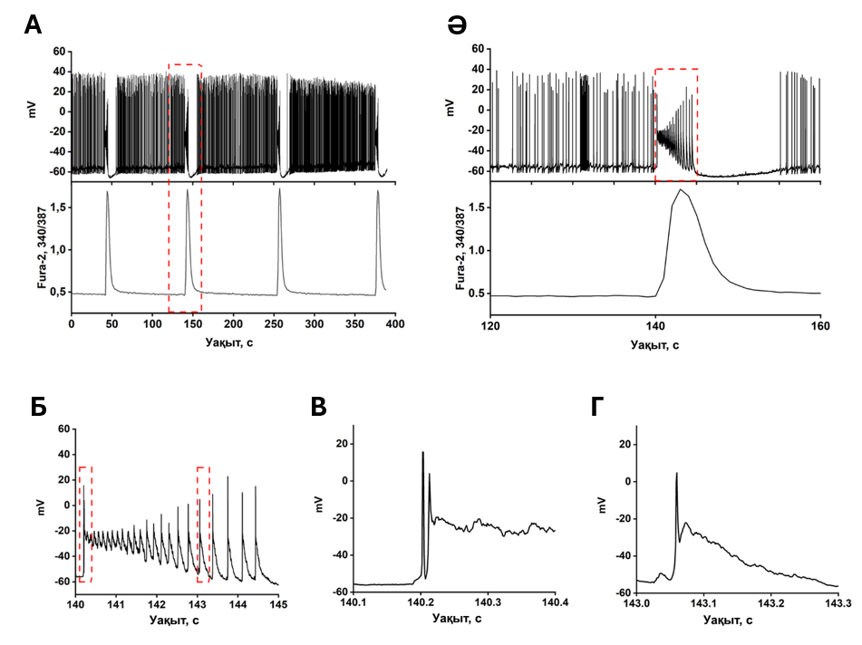

7-сурет – Бикукуллиннің (10 мкМ) қатысында әрекет потенциалдарының спонтанды тоникалық белсенділігі периодты түрде Ca²⁺-импульсімен бірге жүретін белсенділіктің жоғарылауымен үзіледі:
A – Нейрондағы мембраналық потенциал (жоғарыда) және [Ca²⁺]_{i} өзгерісі (төменде); Ә – репрезентативті PDS кластері; мембраналық потенциал (жоғарғы панель) және [Ca²⁺]_{i} өзгерістері (төменгі панель);
Б – 7 Ә-суреттегі PDS кластерінің ұлғайтылған кластері;
В – 7 Б-суреттегі кластердің алдыңғы шетінің ұлғайтылған көрінісі;
Г – 7 Б-суреттегі жекелеген PDS.
ӘП алдыңғы шетінде туындайды, PDS ұзақтығы ~300 мс.

Бір кластердің уақыт шкаласы 7 Ә және 7 Б суреттерде көрсетілген. Кластер екі жоғары жиілікті осцилляторлық жүйенің белсенділігімен қамтамасыз етіледі: оның бірі әрекет потенциалы генерациясын тудырады, ал екіншісі, одан баяу жүреді (PDS) және әрекет потенциалының жиілігін реттейді. Жеке PDS-тің уақыт ішіндегі өзгерісі 7 Г-суретте көрсетілген. PDS кезінде деполяризациялық ығысу Na⁺-каналдардың/ӘП генерациясының табалдырық потенциалынан төмен деңгейде басталып, инактивтенген Na⁺-каналдардың реактивация потенциалынан жоғары аймақта аяқталатыны анықталды. Сондықтан PDS-тің алдыңғы шебінде көбінесе бір әрекет потенциалы пайда болады.
Осылайша, желідегі ГАМҚ(A)-рецепторлар арқылы жүзеге асатын тежелудің бәсеңдеуі синхронды жоғары амплитудалы төмен жиілікті периодты әрекет потенциалдарының шоғырын (PDS кластерлерін) туындатады.

3.2 Кальций-өткізуші каинатты және АМРА-рецепторларды экспрессиялайтын нейрондарды идентификациялау
Нейрондық желідегі тежелуді негізінен ГАМҚ-ергиялық нейрондар жүзеге асырады. Алайда көптеген мәліметтер CP-AMPARs экспрессиялайтын ГАМҚ-ергиялық нейрондардың активациясы көбінесе қоздырушы әсер ететінін көрсетеді [384, 385]. Бұл әсер олардың басқа ГАМҚ-ергиялық нейрондарды тежеуімен және иннервацияланған глутаматергиялық нейрондардан тежелудің алынып тасталуымен түсіндіріледі [386]. Бұған дейінгі зерттеулерде CP-KARs және CP-AMPARs экспрессиялайтын нейрондарды кальцийлік имиджинг әдісінің көмегімен витальді идентификациялау әдісі баяндалған [376]. Гиппокамп нейро-глиальді культураларында CP-KARs және CP-AMPARs экспрессиялайтын нейрондарды визуализациялау үшін аталған рецепторлардың агонистері мен антагонистеріне жауап ретінде туындаған цитозольдік Ca²⁺ концентрациясының өзгерістері тіркелді. Домой қышқылы (DoA) екі рецептор үшін де агонист ретінде пайдаланылды [386, 387]. GluK1 суббірлігі бар CP-KARs үшін селективті агонист ретінде ATPA қолданылды [388]. CP-AMPARs селективті антагонисі ретінде NASPM қолданылды [389].
Синхрондалған нейрондық белсенділік режимінде көру аймағындағы барлық нейрондардың (150-200 нейрон) Ca²⁺-сигналдары тіркелді (8-сурет).

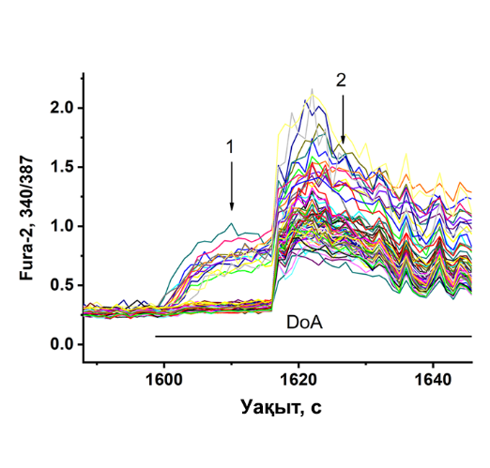

8-сурет – DoA (300 нМ) апликациясына нейрондардың жауап реакциясы

9-суретте DoA (300 нМ) апликациясына нейрондардың жауап реакциясы көрсетілген. Жарқыраған жасушалар – синхронды белсенділік кезінде қозатын нейрондар, ал қара дақтар [Ca²⁺]_{і} деңгейі төмен жасушаларға сәйкес келеді. DoA гиппокамп жасуша культурасының нейрондарының 15%-ында [Ca²⁺]_{i} деңгейінің жылдам артуын тудырды (8 және 9 А-сурет). Қалған нейрондар 12–15 секундтық кідіріспен қозды (8 және 9 Ә-сурет) [376, 388]. Зерттеулер DoA тек CP-KARs және CP-AMPARs экспрессиялайтын ГАМҚ-ергиялық нейрондарда жылдам Ca²⁺ жауабын тудыратынын көрсетті. CP-AMPARs селективті антагонисі NASPM нейрондардың белгілі бір субпопуляциясындағы [Ca²⁺]_{i} деңгейінің жылдам артуын толығымен басты (9 Ә-суреттегі қызыл шеңберлер). Ал құрамында GluK1 суббірлігі бар CP-KARs селективті агонисі – ATPA нейрондардың тек екінші субпопуляциясында [Ca²⁺]_{i} деңгейін арттырды (9 Ә-суреттегі ақ шеңберлер). Осылайша, ATPA және DoA қарсы кальцийлік жауаптар CP-KARs және CP-AMPARs экспрессиялайтын нейрондарды анықтауға мүмкіндік берді.

А | 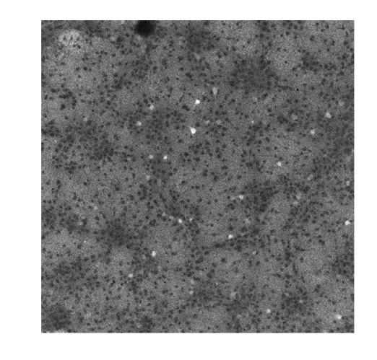 | Ә | 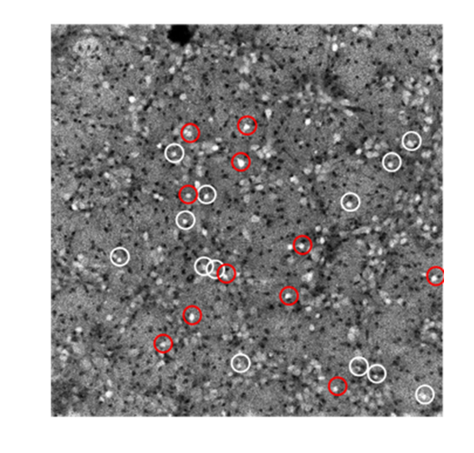

9-сурет – Fura-2 (340/387 ratio) боялған жасушалардың флуоресцентті суреттері

А – DoА-сезімтал нейрондар (CP-KARs және CP-AMPARs экспрессиялайтын нейрондар) (8-суреттегі 1-нүктеде тіркелген); Ә – жарқыраған жасушалар – [Ca²⁺]_{і} концентрациясы жоғарылаған барлық қоздырылған нейрондар (8-суреттегі 2-нүктеде тіркелген). Қара жасушалар – астроциттер. Қызыл шеңбер – NASPM-сезімтал нейрондар. Ақ шеңбер – ATPA-сезімтал нейрондар.

10-суретте спонтанды синхронды белсенділік кезінде және DoA енгізуге жауап ретінде (бақылау) жағдайында және NASPM қатысында нейрондардың үш субпопуляциясындағы: (А) CP-AMPARs экспрессиялайтын ГАМҚ-ергиялық нейрондар, (Ә) CP-KARs экспрессиялайтын ГАМҚ-ергиялық нейрондар және (Б) глутаматергиялық нейрондардағы [Ca²⁺]_{i} өзгерістерінің орташа мәні көрсетілген.
А | 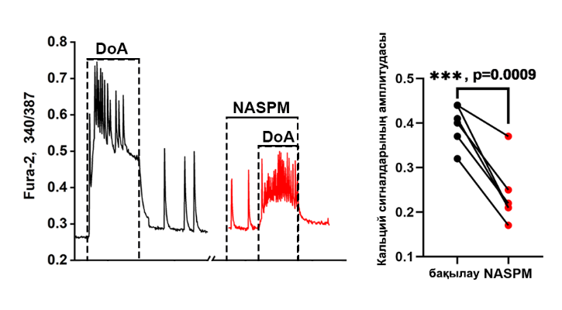
Ә | 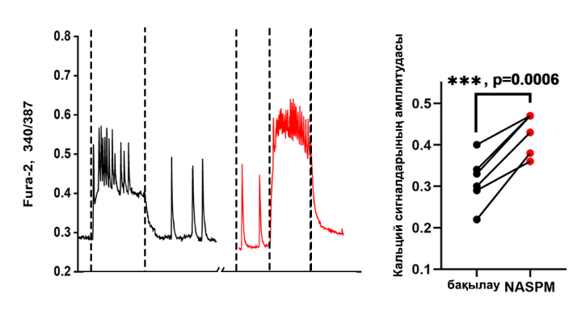
Б | 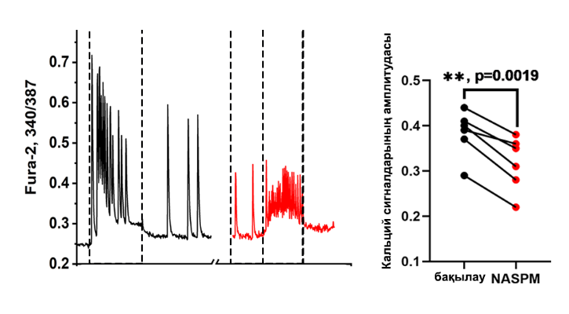

10-сурет – Нейрондардың 3 субпопуляциясындағы [Ca²⁺]_{i} өзгерісіне
NASPM (300 нМ) әсері

Бақылау (эпилептиформды белсенділік) (қара сызықтар, сол жақ бөлік) және NASPM (50 мкМ) қатысында (қызыл сызықтар)
A – CP-AMPARs экспрессиялайтын ГАМҚ-ергиялық нейрондар (10 жасуша),
`Ә – CP-KARs экспрессиялайтын ГАМҚ-ергиялық интернейрондар (7 жасуша), Б – глутаматергиялық нейрондар (31 жасуша). A-Б панельдеріндегі оң жақта берілген диаграммалар бақылауда және NASPM қатысуындағы нейрондардың Ca²⁺ жауап амплитудасының өзгерістерін көрсетеді; жұп t-тест.
Әрбір нүкте жеке эксперименттегі әрбір субпопуляцияның орташа амплитудасына сәйкес келеді.
11-суретте DoA туындатқан Ca²⁺ сигналдарының әр топтағы нейрондардағы бастапқы бөліктерінің үлкейтілген көріністері келтірілген. Бақылау жағдайында DoA бастапқыда тек CP-AMPARs немесе CP-KARs экспрессиялайтын ГАМҚ-ергиялық нейрондарда [Ca²⁺]_{i} деңгейін жоғарылатады.

А | 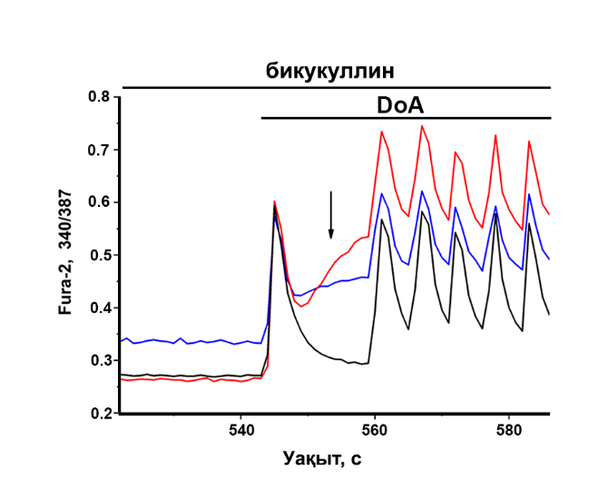
Ә | 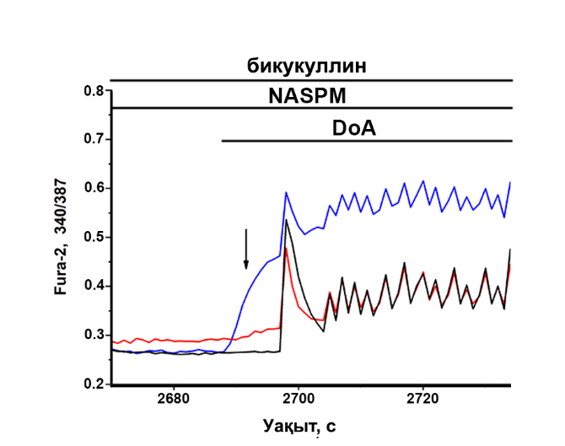

11-сурет – Бақылаудағы (эпилептиформдық белсенділік) (А) және NASPM қатысындағы (Ә) DoA апликациясына нейрондардың 3 субпопуляциянан алынған Ca²⁺ жауап сигналдарының орташа мәні

Көк сызықтар – CP-KARs экспрессиялайтын ГАМҚ-ергиялық нейрондар;
қызыл сызықтар – CP-AMPARs экспрессиялайтын ГАМҚ-ергиялық нейрондар;
қара сызықтар – глутаматергиялық нейрондар.

Глутаматергиялық нейрондарда қозу сигналы кідіріспен тіркелді. NASPM CP-AMPARs экспрессиялайтын ГАМҚ-ергиялық нейрондардағы [Ca²⁺]_{i} деңгейінің бастапқы көтерілуін басты және глутаматергиялық нейрондарда DoA тудырған Ca²⁺ сигналдарының амплитудасын төмендетті (10 Б және 11 Ә-суреттер).
NASPM DoA туындатқан Ca²⁺ сигналының амплитудасын тек CP-KARs экспрессиялайтын ГАМҚ-ергиялық нейрондар тобында арттырды (10 Ә және 11 Ә-суреттер). Бұл CP-AMPARs экспрессиялайтын ГАМҚ-ергиялық нейрондардың CP-KARs экспрессиялайтын ГАМҚ-ергиялық нейрондарды иннервациялайтынын болжайды. Айта кетерлігі, ATPA әрдайым тек осы ГАМҚ-ергиялық нейрондар тобында [Ca²⁺]_{i} деңгейін арттырады.

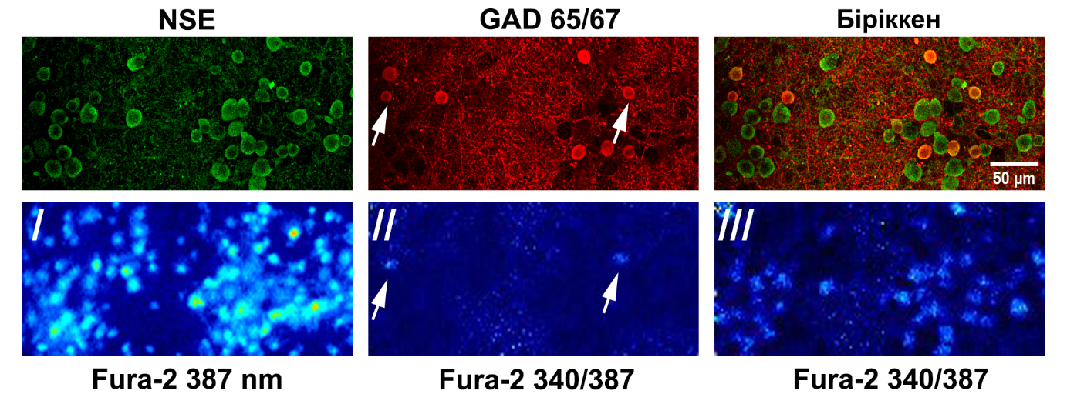

12-сурет – NSE (нейронға спецификалық энолаза) және GAD 65/67 қарсы антиденелерінің таралуын және Fura-2 флуоресценциясының бейнелерін көрсететін репрезентативті жасуша культурасының аймағы

/ – көру аймағындағы барлық жасушаларды көрсететін 387 нм қоздырылған кездегі Fura-2 флуоресценциясының бейнесі;
// және /// – 340/387 қатынасындағы бейнелер,
Ақ бағыттаушылар – 11 А-суретте қара көрсеткімен белгіленген сәтте
NASPM-сезімтал екі субполуляцияның репрезентативті ГАМҚ-ергиялық нейрондарындағы [Ca²⁺]_{i} деңгейінің жоғарылауын көрсетеді (//),
DoA-индукциялаған осцилляциялар кезінде барлық нейрондардағы [Ca²⁺]_{i} жоғарылауы (///).

Барлық эксперименттерде екі субпопуляцияның нейрондары глутаматдекарбоксилаза 65/67 (GAD65/67) антиденелерімен оң боялды (12-сурет). Бұған дейінгі зерттеулерде CP-KARs және CP-AMPARs бар нейрондарда ГАМҚ деңгейінің жоғары екені көрсетілген [374]. Осылайша, мұндай тәсіл GAD65/67-оң және GAD65/67-теріс нейрондардың екі субпопуляциясындағы [Ca²⁺]_{i} өзгерістерін бағалауға мүмкіндік береді.

3.3 Тежегіш нейрондардың кальций-өткізуші AMPA-рецепторларының эпилептиформды белсенділікті реттеуге қатысуы
Тәжірибенің басты міндеті эпилептиформды белсенділік жағдайында ГАМҚ-ергиялық нейрондардың CP-AMPARs активтенуі кезінде глутаматергиялық нейрондардың қозу механизмі іске асырылатынын көрсету болды. ГАМҚ(А)-рецепторларының блокадасымен индукцияланған преэпилептиформды ырғақтың қандай параметрлері CP-AMPARs белсенділігінің өзгеруімен бірге өзгеретінін анықтау үшін синхронды эпилептиформды белсенділік моделі қолданылды.

А | 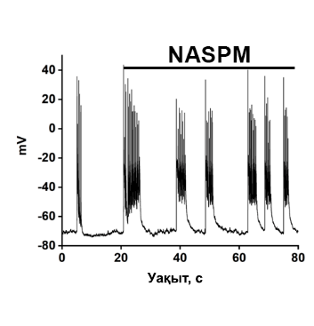
Ә | 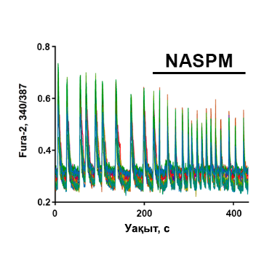

13-сурет – Бикукуллинмен индукцияланған эпилептиформдық белсенділік кезінде PDS кластерлері мен Ca²⁺ тербелістеріне NASPM (50 мкМ) әсері

A – CP-AMPARs бар тежегіш нейрондар иннервациялайтын ГАМҚ-ергиялық интернейрондардағы шоғырлық белсенділік өзгерістері;
Ә – NASPM (50 мкМ) қатысында глутаматергиялық нейрондардағы синхронды кальций осцилляцияларының құрылымының өзгеруі, N=4;
13-суретте бикукуллин әсерінен туындаған эпилептиформды белсенділік кезінде CP-AMPARs бар ГАМҚ-ергиялық нейрондармен иннервацияланған тежегіш нейронның мембраналық потенциалының жазбалары (А) және глутаматергиялық нейрондардағы Са²⁺-импульстерінің өзгерісі (Ә) көрсетілген. Бұл жағдайда мембраналық потенциалдың тербелістері периодты үлкен деполяризациялық ығысулар фонында пайда болатын әрекет потенциалдарының шоғыры түрінде көрінеді.
Бақылаудағы және NASPM қатысындағы PDS кластерлері 14 A-суретте бір-біріне қабаттастырылған. CP-AMPARs антагонисі NASPM қолданғанға дейін PDS кластерінің амплитудасы деполяризациялық ығысудан кейін төмендейді (14 A-сурет, қара сызық). NASPM аппликациясы бұл процесті жоя отырып амплитуданы максимумға дейін қалпына келтірді (14 A-сурет, қызыл сызық).

А | 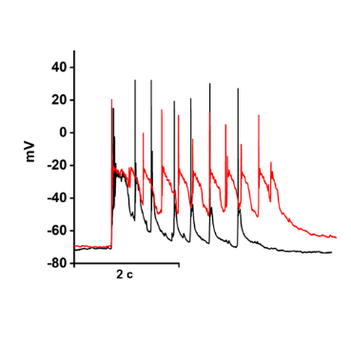 | Ә | 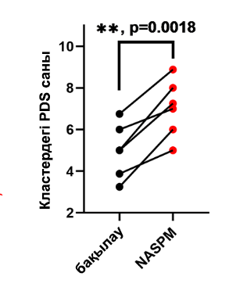

14-сурет – Бикукуллин 10 мкМ) индукцияланған эпилептиформдық белсенділік режиміндегі кластердегі нейронның мембраналық потенциалының өзгерістері.

А – Бақылаудағы (қара сызық) және NASPM қатысында (қызыл сызық) репрезентативті PDS кластерлері.
Ә – Бақылауда және NASPM қолданылғаннан кейін кластердегі
жеке PDS санының диаграммасы; жұп t-тест.
Әрбір нүкте NASPM қолданылғанға дейін (қара нүктелер) және қолданылғаннан кейін (қызыл нүктелер) жеке нейрондардағы PDS орташа санына сәйкес келеді.

Бақылау жағдайында әрбір PDS жылдам гиперполяризация да байқалады. Әр топтан 10 кластерге талдау жасалды. Кластердегі PDS гиперполяризациясының жылдамдығы бақылауда 475±120 мВ/с құрады. NASPM қатысында жылдамдық 80±7 мВ/с-қа дейін төмендеді. NASPM қатысындағы кластердің максималды амплитудасы үшінші және төртінші PDS-та -25±2 мВ құрады. Бақылауда максималды амплитуда -25 ± 2 мВ құрады және 4-ші PDS-тан кейін -47 мВ-қа дейін төмендеді (14 А-сурет).
Деполяризация ығысуының максималды амплитудасы бақылауда 23 мВ және NASPM қатысында 26 мВ құрады. Осылайша, NASPM кластердің амплитудасына әсер етпеді, бірақ кластердегі гиперполяризация фазасын толығымен жойды және PDS-та оны баяулатты (14 A-сурет, қызыл қисық). NASPM кластердің де, PDS-тың да тек гиперполяризация фазасына селективті әсер етуі деполяризациялық ығысу мен гиперполяризацияның әртүрлі иондық каналдармен қалыптасатынын дәлелдейді, бұл осы процестердің тәуелсіздігін растайды. Басқаша айтқанда, бұл деполяризациялық ығысу потенциалға тәуелді емес калий каналдарымен реттелетіндігін көрсетеді. Эксперименттер CP-AMPARs PDS құрылымын реттеуге қатысатынын көрсетті, дегенмен, бұл реттелу механизмі тек гиперполяризацияға әсер етеді, ал деполяризацияның ығысуына әсер етпейді.
Осылайша, CP-AMPARs экспрессиялайтын ГАМҚ-ергиялық нейрондар глутаматергиялық нейрондардағы PDS кластерлерінің және Ca²⁺ импульстерінің ұзақтығын бақылайтын калий каналдарын селективті түрде реттеу үшін қолданылуы мүмкін.
Эпилептиформды белсенділік кезінде CP-AMPARs экспрессиялайтын ГАМҚ-ергиялық нейрондардың калий каналдарын реттеуге қатысуын зерттеу нәтижелері осы рецепторлардан калий каналдарына берілетін сигнал жолын анықтауға ғана емес, сонымен қатар PDS кластерлерінің генерациясына қатысатын каналдардың табиғатын анықтауға мүмкіндік береді. Аксон төмпешігі аймағында басым орналасқан төмен табалдырықты және ұзақ жұмыс істейтін Kv7 типті калий каналы PDS кластерінің ұзақтығын анықтауы мүмкін, өйткені ол бұл уақытта инактивацияланған басқа потенциал-тәуелді каналдарға қарағанда ұзағырақ жұмыс істейді [390]. Бұл каналдар потенциал мен лигандтармен, мысалы PIP2, G-нәруыздарының βγ-суббірліктері және Ca²⁺-CaM арқылы бақыланады [391-393]. Kv7 каналдарының PDS реттелуіне қатысатынын көрсету үшін біз осы каналдың тікелей блокаторы мен активаторының PDS кластерлеріне әсерін зерттедік.
Kv7 каналының активаторы – ретигабин қазіргі уақытта құрысуға қарсы, анальгетикалық және қабынуға қарсы дәрі ретінде сынақтан өтуде [394, 395]. 15 A-Б суреттерінде бикукуллинмен индукцияланған PDS кластерлерінің периодты генерациясы режиміндегі глутаматергиялық нейронның шоғырлық белсенділігі бақылау (A) және 2,5 мкМ ретигабин қолданылғаннан кейінгі (Ә) жағдайларда көрсетілген. Бақылауда кластер 5-6 PDS-тен тұрды, ал активаторды қолданғаннан кейін кластердегі PDS саны 3-ке дейін қысқарды. 15 Б-суретте бақылаудағы және ретигабиннің қатысуындағы PDS кластерлері салыстырылған. Ретигабин кластердің ұзақтығын азайтатыны және PDS кластерінен кейінгі постгиперполяризацияны арттыратыны көрсетілді. Кластерлердің ұзақтығы ретигабиннің қатысуында 1,2±0,2 с-тан 0,5±0,2 с-қа дейін азайды. Орташа постгиперполяризация бақылауда 4,5±0,3 мВ және ретигабиннің қатысуында 8,6±0,6 мВ құрады, бұл оның екі есеге артқанын көрсетеді. Бақылауда біз кластерде 5-6 жеке PDS байқадық, ал активатордың қатысуында кластер 2-3 PDS-тен тұрды.

А | 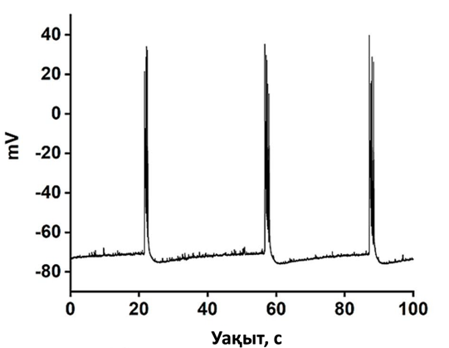 | Ә | 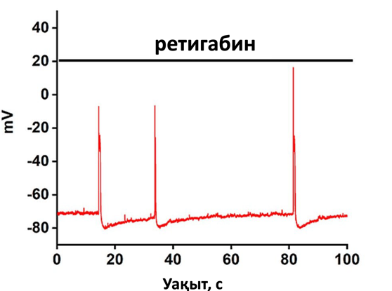
Б | 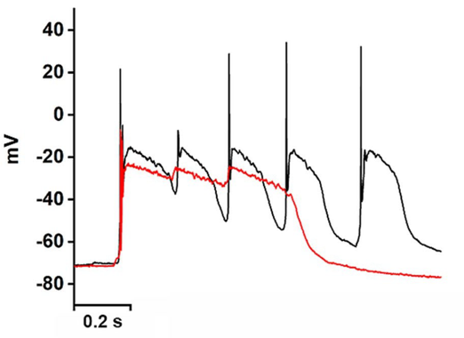 | В | 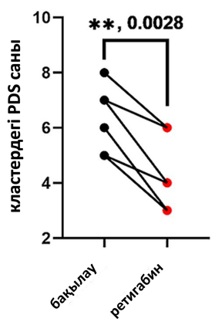

15-сурет – Глутаматергиялық нейрондардағы PDS кластерлеріне
Kv7 каналының активаторы – ретигабиннің (2,5 мкМ) әсері

А – Бикукуллинмен индукцияланған эпилептиформды белсенділік (бақылау) кезіндегі глутаматергиялық нейрондардағы периодтық PDS кластерлері;
Ә – Ретигабинді қолданған кездегі глутаматергиялық нейрондардағы периодтық PDS кластерлері;
Б – Бақылау жағдайында (қара сызық) және ретигабин қатысындағы (қызыл сызық) үлкейтілген және бір-біріне беттестірілген PDS кластерлері.
В – Бақылауда және ретигабинді қолданғаннан кейінгі кластердегі жекелеген PDS санын көрсететін диаграмма; жұптық t-критерий.
Әрбір нүкте ретигабинді қолданғанға дейінгі (қара нүктелер) және кейінгі (қызыл нүктелер) жекелеген нейрондардағы PDS орташа санына сәйкес келеді.

15-суреттен PDS құрылымында гиперполяризация фазасының болмайтынын көруімізге болады, бұл Kv7 каналдарының кластер мен PDS гиперполяризация процестеріне қатысатынын көрсетеді. Шамасы, PDS барысында гиперполяризацияға жауапты каналдардың активтенуі ретигабиннің қатысында инактивтенген Na⁺ және K⁺-каналдарының және әрекет потенциалын генерациялауын реактивациялайтын оқиғалар тізбегін қажет етеді. Кластердің амплитудасы да аздап төмендеді.
Бақылауда, яғни эпилептиформды белсенділік режимі кезінде (бикукуллинді қосқаннан кейін) және ретигабинді қолданғаннан кейінгі Ca²⁺-импульстері 16-суретте көрсетілген.

А | 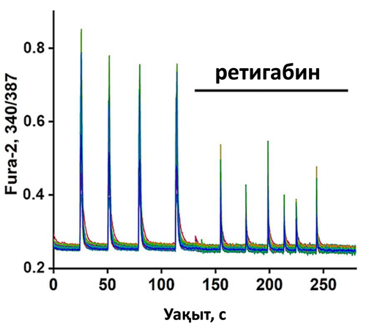
Ә | 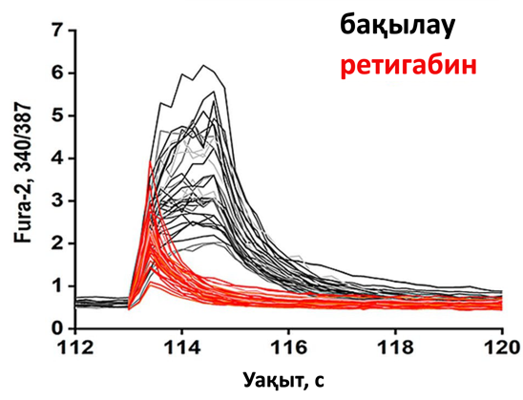

16-сурет – Глутаматергиялық нейрондардағы спонтанды синхронды эпилептиформды Ca²⁺-импульстеріне ретигабиннің (2,5 мкМ) әсері

А – Бақылаудағы және ретигабинді қосқаннан кейінгі спонтанды синхронды эпилептиформды Ca²⁺ импульстері; N=4.
Ә – Ретигабинді қосқаннан кейінгі А-суреттегі Ca²⁺ импульсі ұзақтығының қысқаруы. Қара сызықтар – ретигабинді қосқанға дейінгі Ca²⁺ импульстері;
Қызыл сызықтар – ретигабинді қосқаннан кейінгі Ca²⁺ импульстері;
Барлық нейрондар глутаматергиялық болып табылады.

Kv7 каналының активаторы Ca²⁺-импульстерінің ұзақтығын қысқартатыны және сигнал амплитудасын төмендететіні анықталды. Төрт эксперимент бойынша 150 глутаматергиялық нейроннан орташа мәні есептелінген Ca²⁺-импульстерінің жартылай өту ұзақтығы бақылауда 1,6±0,2 с құраса, ал активаторды қолданғанда бұл көрсеткіш 0,75±0,2 с-қа дейін төмендеді.

А | 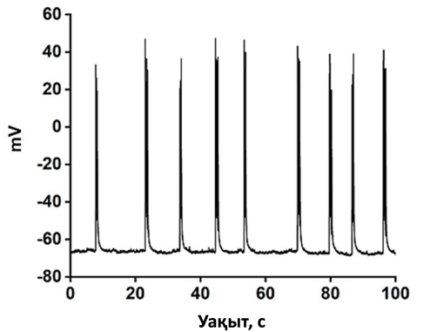 | Ә | 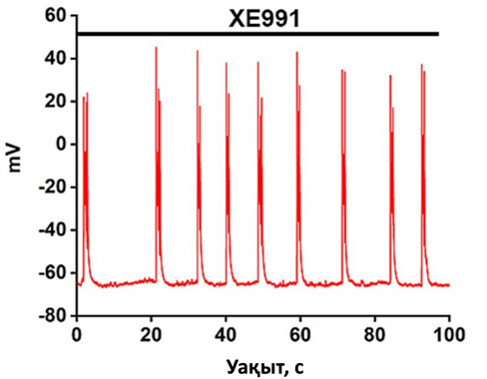
Б | 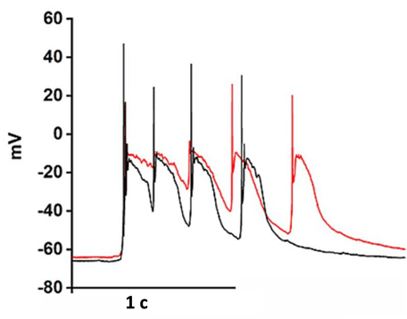 | В | 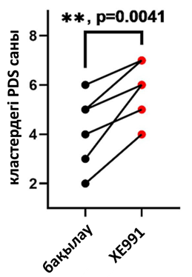

17-сурет – Kv7 каналының блокаторы – XE991 (10 мкМ) глутаматергиялық нейрондардағы PDS кластерлеріне әсері

A – Бақылау жағдайында бикукуллин қатысында глутаматергиялық нейронмен генерацияланатын ӘП периодтық шоғырлары (PDS кластерлері);
Ә – Kv7 каналдарының блокаторы XE991 қатысында нейрондармен генерацияланатын ӘП периодтық импульстері (PDS кластерлері); N=4.
Б – Бақылау жағдайында (қара сызық) және Kv7 блокаторы XE991 қатысындағы (қызыл сызық) екі кластерді салыстыру.
PDS кластерлері A және Ә суреттерінен алынған.
В – Бақылау жағдайында және XE991 қолданғаннан кейінгі кластердегі жекелеген PDS санын көрсететін диаграмма; жұптық t-критерий.
Әрбір нүкте XE991 қолданғанға дейінгі (қара нүктелер) және кейінгі (қызыл нүктелер) жекелеген нейрондардағы PDS орташа санына сәйкес келеді.

Әрбір нейрондағы Ca²⁺-импульсінің орташа амплитудасы 58±6 %-ға азайды. Осылайша, Kv7 каналдары, кем дегенде, кластер мен Ca²⁺-сигналының терминациясына қатысады және олардың ұзақтығын қысқартады деген қорытынды жасауға болады.
Бикукуллин тудырған эпилептиформды белсенділік кезіндегі (бақылауда) және Kv7-каналдарының блокаторы 4-пиридинилметил-9(10H)-антраценонның (XE991) қатысында нейрондардың мембраналық потенциалының жазбалары 17-суретте ұсынылған. Эксперименттегі және бақылаудағы PDS кластерлерін салыстыру XE991 кластердің ұзақтығын арттыратынын және гиперполяризация жылдамдығын төмендететінін көрсетеді (17 Б-сурет). Суретте гиперполяризация жылдамдығы әрбір PDS-те тұрақты емес екендігі және кластердегі әрбір келесі PDS-те артатындығы көрінеді. Сондықтан біз гиперполяризация жылдамдықтарын тек бірінші PDS-терде ғана салыстырдық. XE991 қатысында гиперполяризация жылдамдығы бақылаумен салыстырғанда – 125±3 мВ/с-тан 44±2 мВ/с-қа дейін шамамен 3 есе төмендейді.
Бақылаудағы кластерлер 3-4 PDS-тен тұрады, ал XE991 қолданғаннан кейін кластердегі PDS саны 4-5-ке дейін артты. PDS кластерінің ұзақтығының артуы қосымша PDS-тердің пайда болуына байланысты (17 Б-суреттегі қызыл сызықтар). Блокатор PDS амплитудасына, яғни деполяризацияның ығысуына әсер етпейді.
18-суретте Kv7-каналдарының блокаторы XE991 Ca²⁺-импульстерінің ұзақтығын арттыратыны көрсетілген. Мәселен, 8 нейрондағы 10 импульстің жазбасынан Ca²⁺-импульсінің ұзақтығы бақылауда 4,8±0,3 с және XE991 қатысында 8,0±0,3 с құрайтынын көруімізге болады, бұл PDS кластерінің ұзақтығының артуымен сәйкес келеді (17 Б-сурет).

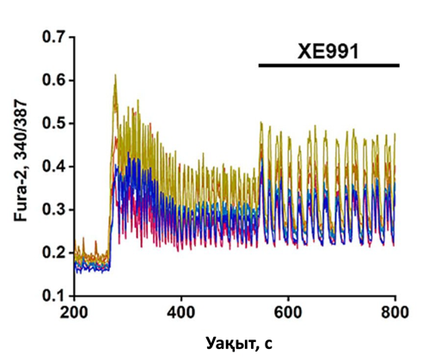

18-сурет – 8 мМ NH₄Cl және XE991 (20 мкМ) әсеріне жауап ретінде 8 кездейсоқ нейрондағы [Ca²⁺]_{i} өзгерістері. N=3.

Kv7-каналдарының блокаторы XE991 Ca²⁺ импульстерінің ұзақтығын арттырады (6 с-тан 10 с-қа дейін). Бақылау жағдайындағы 21 кластерінің орташа ұзақтығы 0,7±0,2 с құраса, ал XE991 қатысындағы 14 кластерде бұл көрсеткіш 1,0±0,2 с-қа дейін жоғарылайды. Алынған нәтижелер PDS кластерінің ұзақтығы дискретті екенін (PDS-тің бүтін санына өзгереді) және бақылауда 1 PDS-ке өзгеретінін көрсетті, бұл кластердің индукциясында стохастикалық процестің қатысатынын дәлелдейді. Осылайша, Kv7 каналдарының PDS кластерлерінің қалыптасуына ықпал ететіні анықталды. Kv7 блокаторы – XE991 PDS кластерінің ұзақтығын арттыратыны, ал Kv7 активаторы – ретигабин, керісінше, төмендететіндігі анықталды. Бұл ретте екі препарат та негізінен гиперполяризацияға әсер етеді және деполяризацияның ығысуына іс жүзінде әсер етпейді. Бұған қоса, канал активаторы, болжанғандай, PDS кластерінің соңындағы терең гиперполяризацияны күшейтеді, бұл басқа инактивтенген Na⁺ және Ca²⁺ каналдарын реактивациялау үшін қажет [395].
Осылайша, біз CP-AMPARs және Kv7 типті калий каналдары нейрондық желідегі эпилептиформды белсенділік кезінде PDS кластері мен Ca²⁺-импульсін реттейтінін анықтадық. Kv7-каналдарының тікелей активаторлары мен блокаторларының әсері NASPM әсеріне қарағанда таңдамалылығы төмен болып келеді, өйткені олар әртүрлі нейрон типтерінде орналасқан барлық Kv7 каналдарына әсер етеді.
Алынған мәліметтер мен әдеби деректер негізделе отырып CP-AMPARs экспрессиялайтын ГАМКергиялық нейрондардың қатысуымен сигналдың берілу механизмін көрсететін сызбалық кескін жасалды. 19-суретте CP-AMPARs экспрессиялайтын ГАМҚергиялық нейроннан (1) глутаматергиялық нейронды (3) иннервациялайтын басқа ГАМҚергиялық интернейрон (2) арқылы сигналдың берілуі көрсетілген.
ГАМҚергиялық нейронның (1, а) қозуы ГАМҚ нейромедиаторының (b) босап шығарылуының жоғарылауына және оның ГАМҚ(А)-рецепторлар (көрсетілмеген) және ГАМҚ(В)-рецепторларымен (d) байланысуына әкеледі. ГАМҚ(В)-рецепторлары пресинапстық мембранада, сондай-ақ постсинапстық мембраналарда да (f) орналасқан. ГАМҚ(В)-рецепторлары активтенген кезде постсинапстық мембрананың K⁺-каналдарын активтендіретін (f) және пресинапстық мембрананың Ca²⁺-каналдарын тежейтін (e) G_{i}-нәруызының βγ−суббірлігі босап шығарылады. Сол сияқты цАМФ синтезі αi-суббірлігімен (d) тежеледі, бірақ әсері ұзағырақ сақталады. K⁺-каналдарының ашылуы интернейрондарды гиперполяризациялайды, осылайша олардың белсенділігін басады (2), сонымен қатар глутаматергиялық нейрондардың (3) тежелуін жояды. ГАМҚ-ергиялық нейрондардың (1) пресинапстық мембранасындағы Ca²⁺-каналдарының жабылуы Ca²⁺-тәуелді ГАМҚ босап шығарылуын тежей отырып сигналдың берілуін тоқтатады/үзеді.

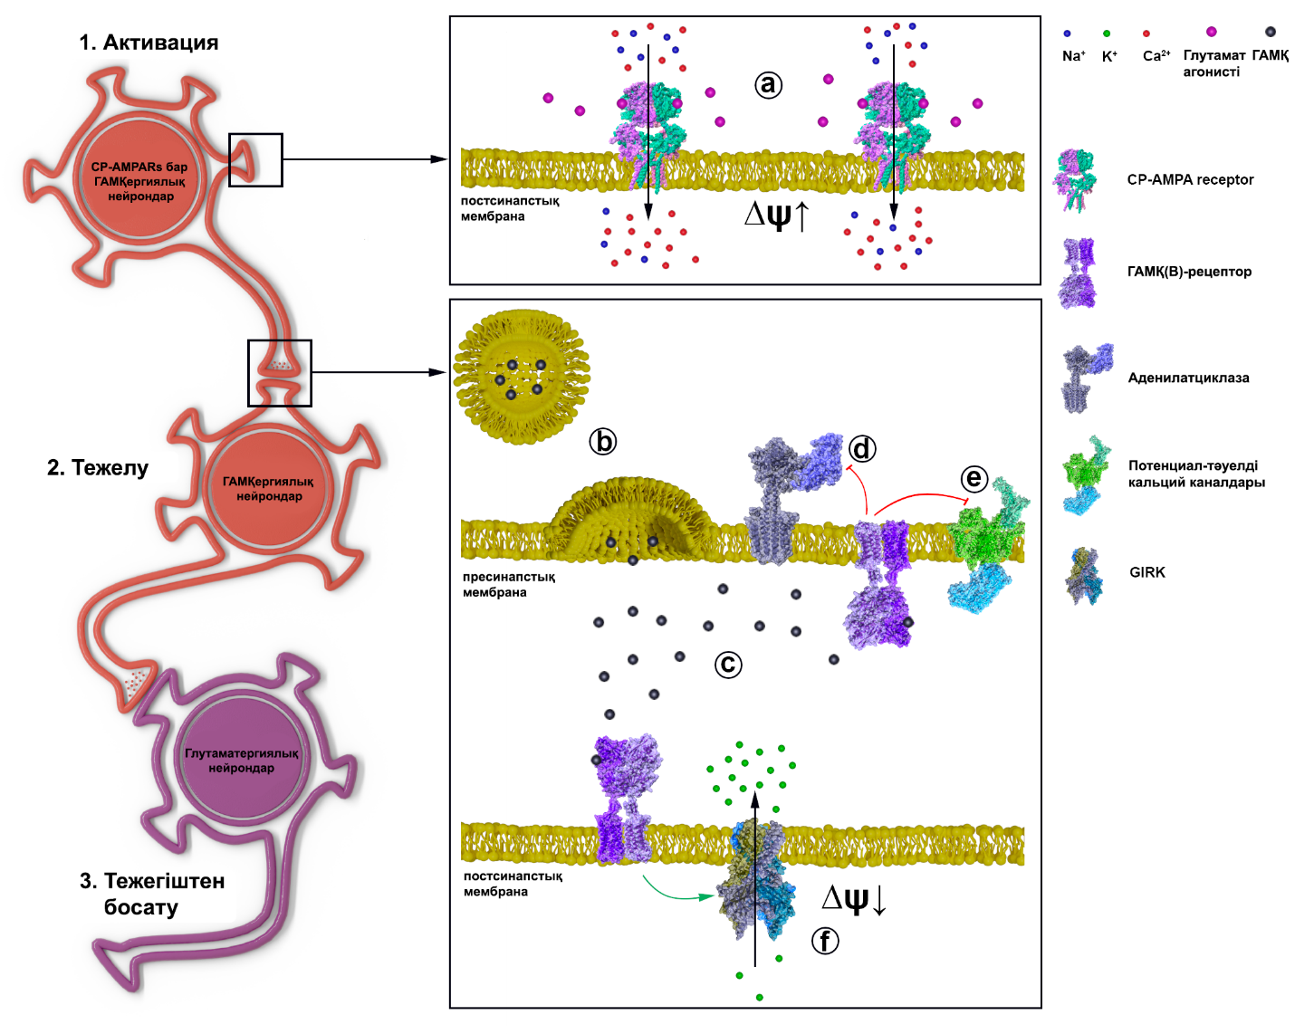

19-сурет – CP-AMPARs бар ГАМКергиялық нейрондардың қатысуымен сигнал беру механизмін көрсететін сызбалық иллюстрация

1 a – ГАМҚ-ергиялық нейронның CP-AMPAR-ның глутаматпен немесе деполяризация нәтижесінде активтенуі [Ca²⁺]_{i}-дің жоғарылауына әкеледі;
2 b – Пресинапстық терминалдан ГАМҚ-ның босап шығуы;
c – ГАМҚ-ның постсинапстық және пресинапстық ГАМҚ(В)-рецепторларымен байланысуы; d – G_{α}-суббірлігі аденилатциклазаны тежейді;
e – G_{βγ}-суббірлігі потенциал-тәуелді кальций каналдарын тежейді;
f - G_{βγ}-суббірлігі постсинапстық мембрананы гиперполяризациялайтын GIRK-ты активтендіреді; 3. ГАМҚергиялық нейронның (2) тежелуі нәтижесінде глутаматергиялық нейронның тежелуінің жойылуы.

Осылайша, CP-AMPARs экспрессиялайтын ГАМҚергиялық нейрондардың актенуі эпилепсия кезіндегі глутаматергиялық нейрондардың гиперқозуының негізінде жатуы мүмкін. Сызбада нейрондардың жеке популяциясының белсенділігін селективті бақылауда CP-AMPARs-дың ықтимал қатысу механизмі көрсетілген.

3.4 Нейрондарға глутаматтың эксайтоуытты әсері
Нейрондарда CP-AMPARs болуы Ca²⁺ иондарының жоғарылауына әкеледі деген жанама дәлелдерге қарамастан мұндай жасушалардағы жасушаішілік Ca²⁺ концентрациясының динамикасын талдауға негізделген тікелей эксперименталдық дәлелдер алынған жоқ. Сондықтан біз CP-AMPARs экспрессиялайтын және экспрессияламайтын нейрондардағы жасушаішілік Ca²⁺ концентрациясының ([Ca²⁺]_{i}) кинетикасына салыстырмалы талдау жүргіздік. 19-суретте глутаматты жоғары концентрацияда (100 мкМ) қысқа мерзімді қосылуына жауап ретінде нейрондардың екі популяциясындағы [Ca²⁺]_{i} өзгерістері көрсетілген. Қызыл сызықтар CP-AMPARs бар нейрондарға (CP-AMPA нейрондары) сәйкес келеді (20 А-сурет), ал қара сызықтар CP-AMPARs жоқ барлық нейрондарға сәйкес келеді (20 Б-сурет).

А | 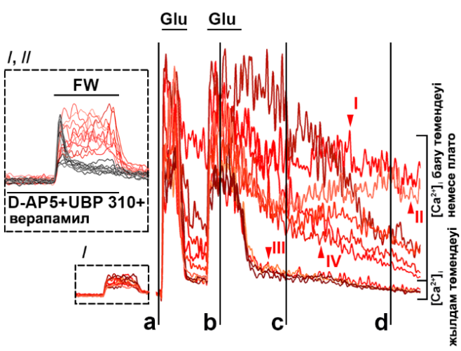 | Ә | 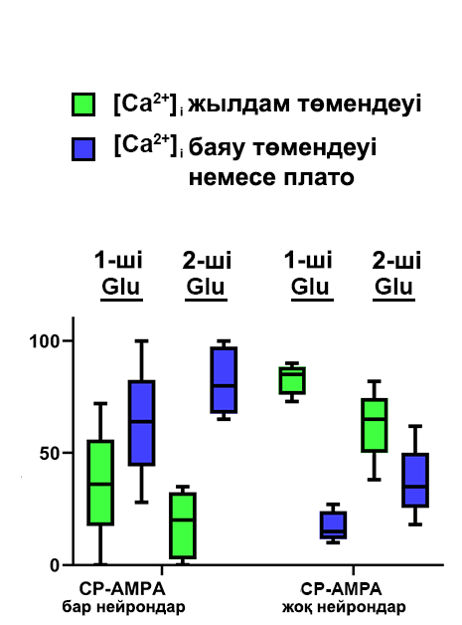
Б | 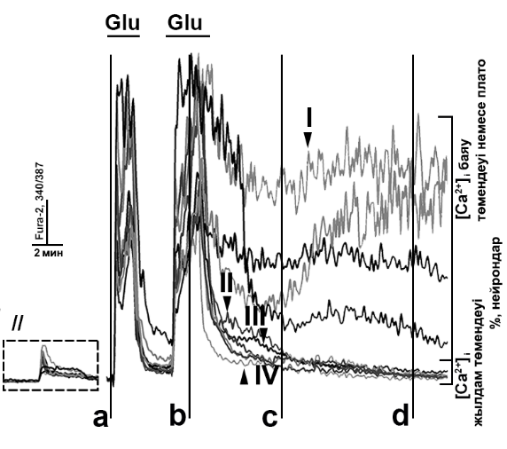 | В | 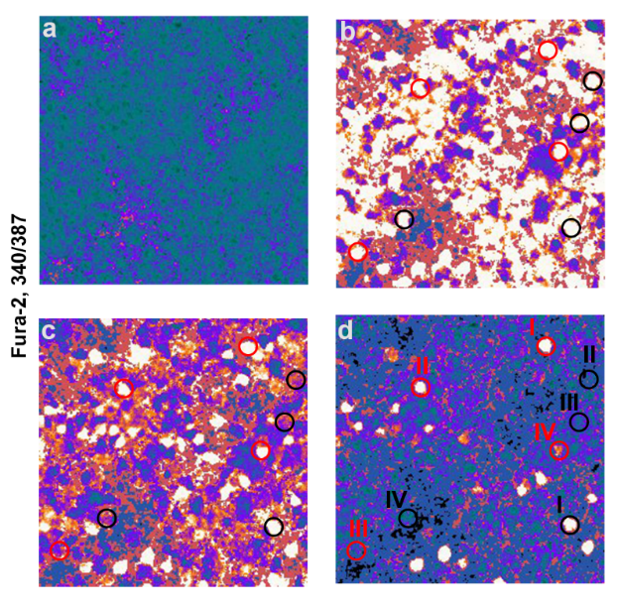

20-сурет – Глутаматтық уыттылық кезінде нейрондардың екі популяциясындағы [Ca²⁺]i динамикасының салыстырмалы көрсеткіші

Глутаматтың (100 мкМ) қайталанған қолданылуы кезінде CP-AMPAR бар нейрондардағы [Ca²⁺]_{i} өзгерістері (қызыл сызықтар) (А) және CP-AMPAR жоқ нейрондардағы (қара сызықтар) (Б). A және Б панельдерінде кадр жиілігі әр 5 секунд сайын бір кадрды құрады. / және // белгіленген қыстырмалар CP-AMPAR бар нейрондарды анықтайды. AMPAR агонисі 5-фторвиллардиин (FW, 500 нМ) NMDARs антагонисі D-AP5 (10 мкМ) және KARs антагонисі UBP 310, (10 мкМ), сондай-ақ VGCCs блокаторы верапамил (300 мкМ) қосылды. A және Б панельдеріндегі суреттер бір эксперименттен алынды. Ә – Глутаматтың бірінші және екінші әсерінен кейін кальций гомеостазын қалпына келтіру қабілетіне байланысты әр топтағы нейрондардың үлесін көрсететін диаграмма. Әр экспериментте талданған жасушалар саны (n) - 100-150; әр эксперименттің қайталану саны (N) - 6. В – a-d панельдері глутамат қосылғанға дейін (a), глутамат әсері кезінде (b), жуу процедурасынан кейін 5 минуттан соң (c) және 15 минуттан соң (d) алынған Fura-2 ратиометриялық суреттерін көрсетеді. Қызыл және қара шеңберлер CP-AMPA-рецепторлары бар және жоқ нейрондарды, сәйкесінше, А және Б панельдерінде көрсетілгендей, рим цифрларымен белгіленген.

CP-AMPARs бар нейрондарды анықтау бұрын сипатталған және 20 А-суреттегі қосымшада көрсетілген әдіс арқылы жүргізілді [373].
NMDA- және каинатты рецепторлардың антагонистері және потенциал-тәуелді кальций каналдарының блокаторы қатысында AMPA-рецепторларының агонисі 5-фторвиллардиннің (FW) қолдану тек жекелеген нейрондарда ғана [Ca²⁺]_{i} деңгейінің айтарлықтай жоғарылауына (кальцийлік жауап) әкелді (қызыл сызықтар). Бұл жасушалар CP-AMPAR бар нейрондарға жатқызылды, өйткені бұл жағдайда AMPAR-дан басқа Ca²⁺ ағынының барлық көздері іс жүзінде бұғатталған. Өз кезегінде, CP-AMPARs жоқ барлық нейрондарда (қара сызықтар) агонист қосылған кезде [Ca²⁺]_{i}-дің транзиттік жоғарылауы байқалды, бірақ бұл құбылыстың механизмі анықталмады.
Сонымен қатар, GluA1 және GluA2 суббірліктеріне қарсы антиденелерді қолдана отырып иммундық бояу жүргіздік. Эксперименттердің бұл сериясында біз алдымен жоғарыда сипатталған әдістің көмегімен кальцийлік жауаптың туындауына қарай CP-AMPARs бар және CP-AMPARs жоқ нейрондарды анықтадық, содан кейін жасуша культураларын бекітіп, оларды AMPAR суббірліктеріне және нейрон маркері – нейрон-спецификалық енолазаға (NSE) қарсы антиденелермен өңдедік (21-сурет).
Нәтижесінде GluA1 суббірліктері нейрондардың екі субпопуляцияның да мембраналарында локализацияланғанын анықтадық, ал CP-AMPA нейрондарының сомасында GluA2-нің беткі экспрессиясы шамалы ғана болды. Бұл деректер кальцийлік жауап бойынша CP-AMPA-нейрондарын визуализациялау эксперименттерінің нәтижелерін растайды, өйткені CP-AMPARs құрамында GluA2 суббірлігі болмайды. Алайда, бұл қорытынды иммундық бояу әдістемесінің шектеулеріне байланысты аталған нейрондардың біз анықтай алмайтын өсінділерінде GluA2 суббірлігінің болу мүмкіндігін жоққа шығармайды (жасуша культурасындағы өсінділердің таралу тығыздығы өте жоғары).

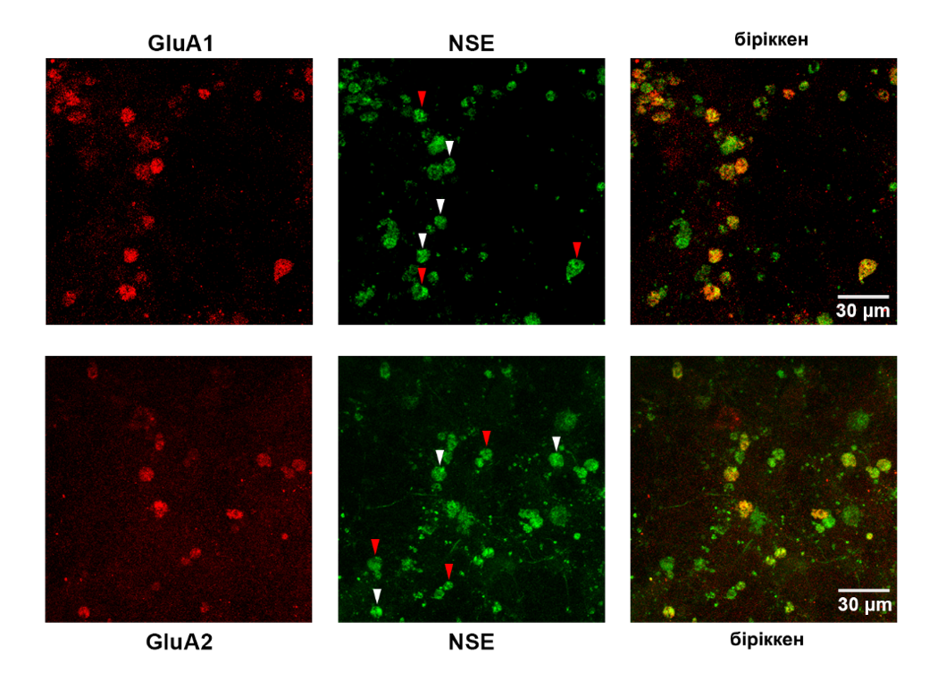 | 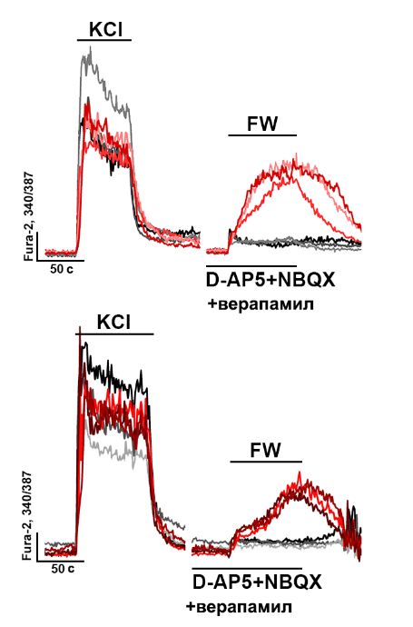
 | 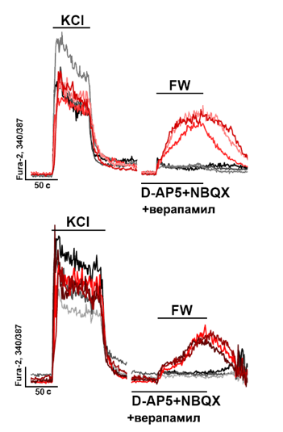

21-сурет – GluA1, GluA2 және нейронға спецификалық энолаза (NSE) антиденелерімен иммунофлуоресценция

Оң жақтағы суреттер иммунофлуоресценцияға дейінгі CP-AMPARs бар нейрондарды анықтайды. Көру аймағындағы барлық нейрондарды анықтау үшін KCl (35 мМ) қолданылды. AMPAR агонисі 5-фторвиллардиин (FW, 500 нМ) NMDARs антагонисі D-AP5 (10 мкМ) және KARs антагонисі UBP 310, (10 мкМ), сондай-ақ VGCCs блокаторы верапамил (300 мкМ) қосылды. Оң жақ панельдердегі кадр жиілігі секунд сайын бір кадрды құрады. Сол жақ панельдегі қызыл көрсеткілермен белгіленген – үш CP-AMPARs бар нейрондағы және ақ көрсеткілермен белгіленген – үш CP-AMPARs жоқ нейрондағы [Ca²⁺]_{i} өзгерістері көрсетілген. (n) - 50, (N) - 5.

CP-AMPARs бар нейрондарды идентификациялау әрбір эксперименттің басында жүргізілді. Содан кейін, нейрондардың екі тобының глутаматпен индукцияланған эксайтоуыттылыққа сезімталдығын салыстыру үшін 3 минуттық аралықпен екі қайталама қысқа мерзімді глутамат аппликациясы жасалды. 20-суретте CP-AMPARs бар нейрондардың көпшілігінде [Ca²⁺]_{i}-дің базальді деңгейге дейін қалпына келуі осы рецепторларды экспрессияламайтын нейрондармен салыстырғанда айтарлықтай баяу жүргені көрсетілген. CP-AMPAR бар нейрондардың шамамен 80%-ында екінші глутамат аппликациясынан кейін [Ca²⁺]_{i} -дің баяу төмендеуі немесе платоның (тұрақты жоғарылаған [Ca²⁺]_{i} деңгейі) пайда болуы байқалды, бұл кальций гомеостазының айтарлықтай бұзылғанын көрсетеді. Fura-2 суреттерінде де осыған ұқсас тенденция байқалады (20-сурет, a-d панельдері): [Ca²⁺]_{i}-дің жоғарылаған концентрациясын көрсететін жоғары 340/387 қатынасы глутаматты жуғаннан 15 минут өткеннен кейін де нейрондардың басым көпшілігінде байқалады. Сонымен қатар, бақылау тобындағы нейрондардың 70 %-ы (CP-AMPA-нейрондарына жатпайтын нейрондар) қайталама глутамат аппликациясынан кейін де [Ca²⁺]_{i}-ді базальді мәндерге (қандай да бір әсер етуге дейінгі немесе әсер ету жоқ кездегі деңгей) тез қалпына келтірді. [Ca²⁺]_{i} динамикасының бұл ерекшеліктері CP-AMPARs экспрессиялайтын нейрондардың глутаматқа жоғары сезімталдығын көрсетеді.
CP-AMPAR бар нейрондардың жасушаішілік Ca²⁺ концентрациясын қалыпты мәндерге дейін тез қалпына келтіре алмауының негізінде жатқан механизмдерді анықтау үшін аталған нейрондарда жүретін жасушаішілік процестерге толығырақ талдау жасау қажет. Бірінші кезекте, аталған нейрондардағы Ca²⁺ ағынының бастапқы көздерін анықтау қажет. Алынған нәтижелер глутаматпен индукцияланған эксайтоуыттылық стресі кезінде CP-AMPARs экспрессиялайтын нейрондарда болатын кальций гомеостазының бұзылу механизмдерін зерттеуге бағытталған жұмыстарға негіз бола алады.

3.5 Нейрондардағы кальцийлік жауапқа иондық каналдардың қатысуы
Жоғарыда келтірілген мәліметтерге сәйкес, CP-AMPARs жоқ нейрондармен салыстырғанда CP-AMPA-нейрондарында AMPAR агонисі мен глутаматқа жауап ретінде туындаған [Ca²⁺]_{i} тербелістерінің амплитудасы жоғары болды. Бұл айырмашылықтың себептерін анықтау үшін CP-AMPARs, потенциал-тәуелді кальций (VGCCs) және натрий каналдары, сондай-ақ ГАМҚ(А)-рецепторларының үлесі бағаланды. Әрбір эксперимент алдында CP-AMPA-нейрондары идентификацияланды, содан кейін FW немесе глутаматтың қатарынан екі аппликациясы жүргізілді. FW екінші қосылымы бір антагонистің/блокатордың қатысуымен жүргізілгенін атап өткен жөн. Күтілгендей, CP-AMPARs антагонисі 1-нафтил-ацетилсперминнің (NASPM) қосылуы CP-AMPARs бар нейрондарда [Ca²⁺]_{i} тербелістерінің амплитудасын айтарлықтай төмендетті (22-сурет).

А | 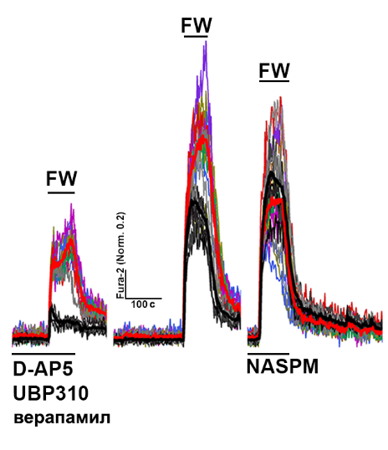 | Ә | 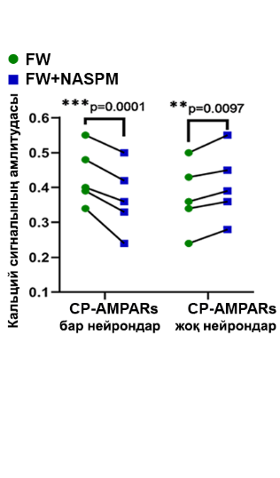

22-сурет – CP-AMPARs антагонисі NASPM (50 мкМ) болмаған жағдайда және оның қатысында FW (500 нМ) аппликациясы
Түрлі түсті сызықтар - CP-AMPAR бар нейрондарға, ал сұр түсті сызықтар - CP-AMPAR жоқ нейрондар. Қызыл және қара қалың сызықтар, сәйкесінше, CP-AMPAR бар және жоқ нейрондардағы [Ca²⁺]_{i} орташа деңгейі. Екі факторлы дисперсиялық талдау (ANOVA) Шидак әдісімен көптік салыстырулармен жүргізілді. p < 0.01 (**), p < 0.001 (***). Жасушалар саны (n) - 100-150; қайталану саны (N) - 5. Кадр жиілігі - 1 кадр/с. Қолдану сериялары арасындағы үзіліс 15 минут (графиктерде [Ca²⁺]_{i} кинетикасымен үзілістер ретінде белгіленген).

CP-AMPARs жоқ нейрондарда осы антагонистің қатысуымен FW-индукцияланған кальцийлік жауап амплитудасының жоғарылауы қызықты факт болып табылады. Шамасы, CP-AMPARs экспрессиялайтын ГАМҚергиялық нейрондарда кальцийлік жауап амплитудасының төмендеуі ГАМҚ секрециясын әлсіретеді, бұл олар иннервациялайтын нейрондарда Ca²⁺ ағынының күшеюіне әкеледі. Глутамат қосылған жағдайда да осыған ұқсас тенденция байқалды, бірақ амплитуданың жоғарылауы анық байқалмады (23-сурет).

А | 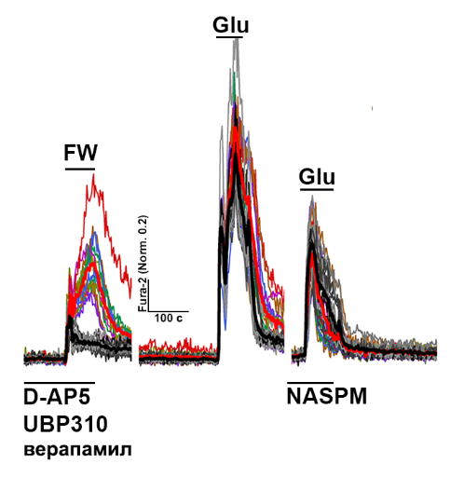 | Ә | 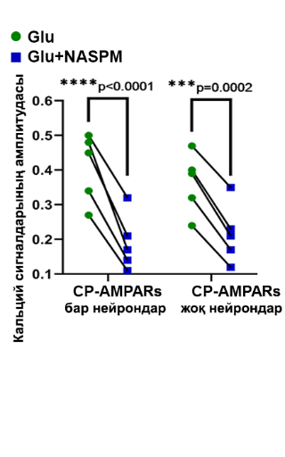

23-сурет – CP-AMPARs антагонисі NASPM (50 мкМ) болмаған жағдайда және оның қатысында глутаматтың (10 мкМ) аппликациясы

Түрлі түсті сызықтар - CP-AMPAR бар нейрондарға, ал сұр түсті сызықтар - CP-AMPAR жоқ нейрондар. Қызыл және қара қалың сызықтар, сәйкесінше, CP-AMPAR бар және жоқ нейрондардағы [Ca²⁺]_{i} орташа деңгейі. Екі факторлы дисперсиялық талдау (ANOVA) Шидак әдісімен көптік салыстырулармен жүргізілді. p < 0.001 (***), p < 0.0001 (****). Жасушалар саны (n) - 100-150; қайталану саны (N) - 5. Кадр жиілігі - 1 кадр/с. Қолдану сериялары арасындағы үзіліс 15 минут (графиктерде [Ca²⁺]_{i} кинетикасымен үзілістер ретінде белгіленген).

Потенциал-тәуелді кальций каналдарының да жауапқа айтарлықтай үлес қосатынын анықтадық, бірақ олардың блокадасы кальцийлік жауаптардың көрінісін басқаша өзгертеді. Верапамилдің (VGCC-нің селективті емес блокаторы) қатысуымен FW қосқан кезде CP-AMPARs бар нейрондардың кальцийлік жауап амплитудасы шамамен екі есе төмендеді. Ал, CP-AMPARs жоқ нейрондарда керісінше жауап толықтай жойылды (24-сурет).

А | 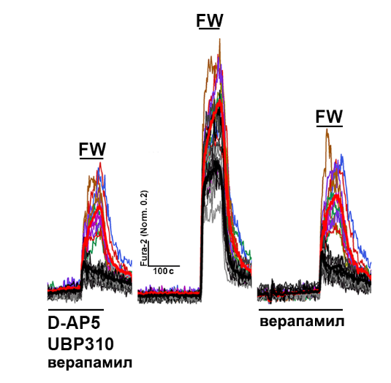 | Ә | 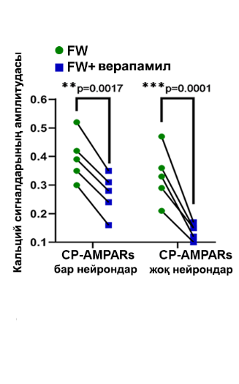

24-сурет. Потенциал-тәуелді кальций каналдарының селективті емес блокаторы – верапамил (300 мкΜ) болмаған жағдайда және оның қатысында
FW (500 нМ) аппликациясы

Түрлі түсті сызықтар - CP-AMPAR бар нейрондарға, ал сұр түсті сызықтар - CP-AMPAR жоқ нейрондар. Қызыл және қара қалың сызықтар, сәйкесінше, CP-AMPAR бар және жоқ нейрондардағы [Ca²⁺]_{i} орташа деңгейі. Екі факторлы дисперсиялық талдау (ANOVA) Шидак әдісімен көптік салыстырулармен жүргізілді. p < 0.01 (**), p < 0.001 (***). Жасушалар саны (n) - 100-150; қайталану саны (N) - 5. Кадр жиілігі - 1 кадр/с. Қолдану сериялары арасындағы үзіліс 15 минут (графиктерде [Ca²⁺]_{i} кинетикасымен үзілістер ретінде белгіленген).

Глутамат аппликациясымен жүргізілген тәжірибеде де потенциал-тәуелді кальций каналдарының селективті блокаторы верапамилді қолдану нейрондардың екі тобында да кальцийлік жауаптардың амплитудасын шамамен бірдей төмендетті (25-сурет).

А | 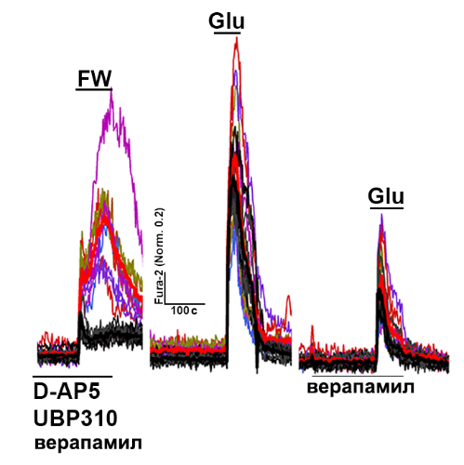 | Ә | 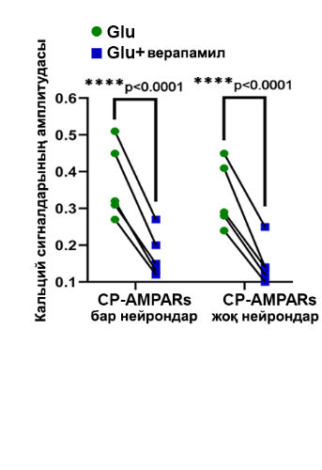

25-сурет – Потенциал-тәуелді кальций каналдарының селективті емес блокаторы – верапамил (300 мкΜ) болмаған жағдайда және оның қатысында глутаматтың (10 мкМ) аппликациясы

Түрлі түсті сызықтар - CP-AMPAR бар нейрондарға, ал сұр түсті сызықтар - CP-AMPAR жоқ нейрондар. Қызыл және қара қалың сызықтар, сәйкесінше, CP-AMPAR бар және жоқ нейрондардағы [Ca²⁺]_{i} орташа деңгейі. Екі факторлы дисперсиялық талдау (ANOVA) Шидак әдісімен көптік салыстырулармен жүргізілді. p < 0.0001 (****). Жасушалар саны (n) - 100-150; қайталану саны (N) - 5. Кадр жиілігі - 1 кадр/с. Әр экспериментте қолдану сериялары арасындағы үзіліс 15 минут (графиктерде [Ca²⁺]_{i} кинетикасымен үзілістер ретінде белгіленген).

А | 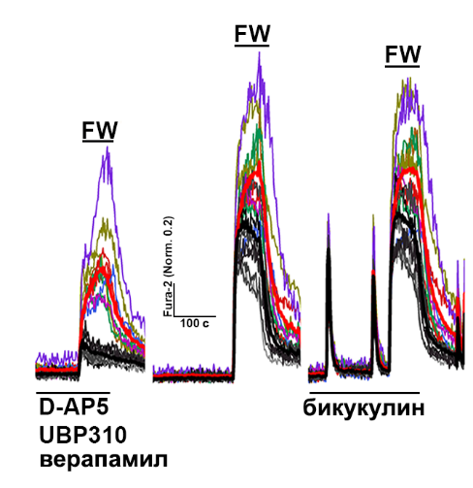 | Ә | 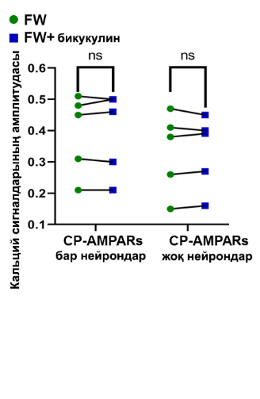

26-сурет – ГАМҚ(А)-рецепторларының антагонисі – бикукуллин (10 мкМ) болмаған жағдайда және оның қатысында FW (500 нМ) аппликациясы

Түрлі түсті сызықтар - CP-AMPAR бар нейрондарға, ал сұр түсті сызықтар - CP-AMPAR жоқ нейрондар. Қызыл және қара қалың сызықтар, сәйкесінше, CP-AMPAR бар және жоқ нейрондардағы [Ca²⁺]_{i} орташа деңгейі. Екі факторлы дисперсиялық талдау (ANOVA) Шидак әдісімен көптік салыстырулармен жүргізілді. p < 0.05 (*), p < 0.01 (**), p < 0.001 (***), p < 0.0001 (****). Жасушалар саны (n) - 100-150; әр эксперименттің қайталану саны (N) - 5. Кадр жиілігі - 1 кадр/с. Әр экспериментте қолдану сериялары арасындағы үзіліс 15 минут (графиктерде [Ca²⁺]_{i} кинетикасымен үзілістер ретінде белгіленген).

Өз кезегінде, ГАМҚ(А)-рецепторларының антагонисі (бикукуллин) және потенциал-тәуелді натрий каналдарының блокаторы (тетродотоксин) кальцийлік жауапқа әсер етпеді (26-29-cуреттер).

А | 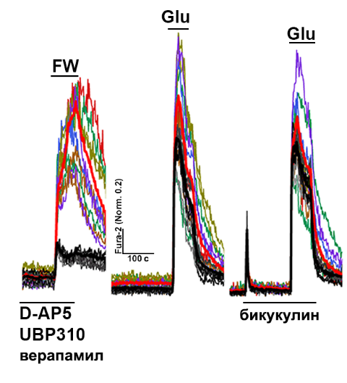 | Ә | 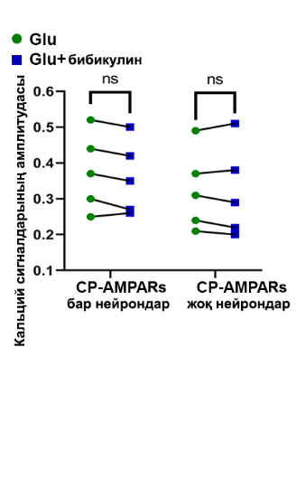

27-сурет – ГАМҚ(А)-рецепторларының антагонисі – бикукуллин (10 мкМ) болмаған жағдайда және оның қатысында глутаматтың (10 мкМ) аппликациясы

Түрлі түсті сызықтар - CP-AMPAR бар нейрондарға, ал сұр түсті сызықтар - CP-AMPAR жоқ нейрондар. Қызыл және қара қалың сызықтар, сәйкесінше, CP-AMPAR бар және жоқ нейрондардағы [Ca²⁺]_{i} орташа деңгейі. Екі факторлы дисперсиялық талдау (ANOVA) Шидак әдісімен көптік салыстырулармен жүргізілді. p < 0.05 (*), p < 0.01 (**), p < 0.001 (***), p < 0.0001 (****). Жасушалар саны (n) - 100-150; қайталану саны (N) - 5. Кадр жиілігі - 1 кадр/с. Әр экспериментте қолдану сериялары арасындағы үзіліс 15 минут (графиктерде [Ca²⁺]_{i} кинетикасымен үзілістер ретінде белгіленген).

А | 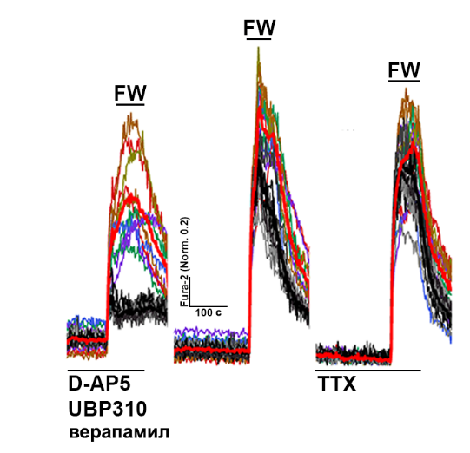 | Ә | 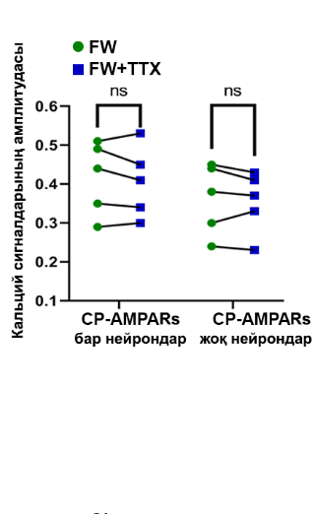

28-сурет – Потенциал-тәуелді натрий каналдарының блокаторы – тетродотоксин (TTX) (2 мкМ) болмаған жағдайда және оның қатысында
FW (500 нМ) аппликациясы

Түрлі түсті сызықтар - CP-AMPAR бар нейрондарға, ал сұр түсті сызықтар - CP-AMPAR жоқ нейрондар. Қызыл және қара қалың сызықтар, сәйкесінше, CP-AMPAR бар және жоқ нейрондардағы [Ca²⁺]_{i} орташа деңгейі. Екі факторлы дисперсиялық талдау (ANOVA) Шидак әдісімен көптік салыстырулармен жүргізілді. p < 0.05 (*), p < 0.01 (**), p < 0.001 (***), p < 0.0001 (****). Жасушалар саны (n) - 100-150; қайталану саны (N) - 5. К адр жиілігі - 1 кадр/с. Әр экспериментте қолдану сериялары арасындағы үзіліс 15 минут (графиктерде [Ca²⁺]_{i} кинетикасымен үзілістер ретінде белгіленген).

А | 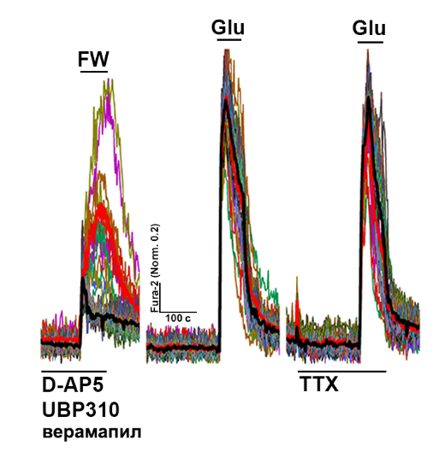 | Ә | 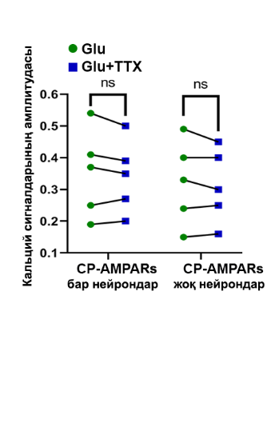

29-сурет – Потенциал-тәуелді натрий каналдарының блокаторы – тетродотоксин (TTX) (2 мкМ) болмаған жағдайда және оның қатысында глутаматтың (10 мкМ) аппликациясы

Түрлі түсті сызықтар - CP-AMPAR бар нейрондарға, ал сұр түсті сызықтар - CP-AMPAR жоқ нейрондар. Қызыл және қара қалың сызықтар, сәйкесінше, CP-AMPAR бар және жоқ нейрондардағы [Ca²⁺]_{i} орташа деңгейі. Екі факторлы дисперсиялық талдау (ANOVA) Шидак әдісімен көптік салыстырулармен жүргізілді. p < 0.05 (*), p < 0.01 (**), p < 0.001 (***), p < 0.0001 (****). Жасушалар саны (n) - 100-150; қайталану саны (N) - 5. Кадр жиілігі - 1 кадр/с. Әр экспериментте қолдану сериялары арасындағы үзіліс 15 минут (графиктерде [Ca²⁺]_{i} кинетикасымен үзілістер ретінде белгіленген).

Алынған нәтижелерге сәйкес, CP-AMPARs-дың болуы/болмауы AMPARs агонистері қосылған кездегі нейрондардың кальцийлік жауабының амплитудасын анықтайтын негізгі фактор болып табылады. CP-AMPARs жатпайтын, дегенмен нейрондардағы Ca²⁺ ағыны үшін маңызды рөл атқаратын потенциал-тәуелді кальций каналдары жауаптың амплитудасына айтарлықтай әсер етеді. Глутаматты қосқан жағдайда CP-AMPAR-дың рөлі айтарлықтай айқын емес, және екі популяция арасындағы кальцийлік жауап амплитудасындағы жалпы айырмашылықтар да анық көрінбеді.

3.6 AMPA-рецепторларының селективті активтенуі мен глутаматтың қосылуы кезінде жасушаішілік негізгі иондардың концентрациясының өзгерісі
AMPARs селективті активациясы кезінде және глутаматты қосқанда CP-AMPARs бар және CP-AMPARs жоқ нейрондардағы және жасушаішілік Ca²⁺, Na⁺, K⁺ және H⁺ концентрацияларының динамикасын зерттедік. Барлық тәжірибелерде бір мезгілде екі ионның өзгеру динамикасы тіркелді, оның біреуі әрқашан Ca²⁺ болды, себебі CP-AMPARs бар нейрондар кальцийлік жауап арқылы анықталды.
Потенциал-тәуелді кальций каналдарының блокаторы – верапамил (300 мкМ) мен NMDAR антагонисі – D-AP5 (10 мкМ) және KAR антагонисі UBP 310 (10 мкМ) қатысында (сол жақта) және болмаған (оң жақта) жағдайда FW (500 нМ) аппликациясы кезіндегі [Ca²⁺]_{i} және [Na⁺]_{i} репрезентативті өзгерістері 29-суретте келтірілген.
Бұған дейін көрсетілгендей, антагонистер/блокаторлар қатысында AMPARs агонисін қосқан кезде [Ca²⁺]_{i} жоғарылауы CP-AMPARs бар нейрондарда орын алды, ал CP-AMPARs жоқ нейрондарда [Ca²⁺]_{i} тек қысқа мерзімді жоғарылауы байқалды. Алайда, бұл нейрондардағы [Na⁺]_{i} жоғарылауының амплитудасы CP-AMPARs бар нейрондармен салыстырғанда айтарлықтай жоғары болды (30-сурет, 33-сурет).

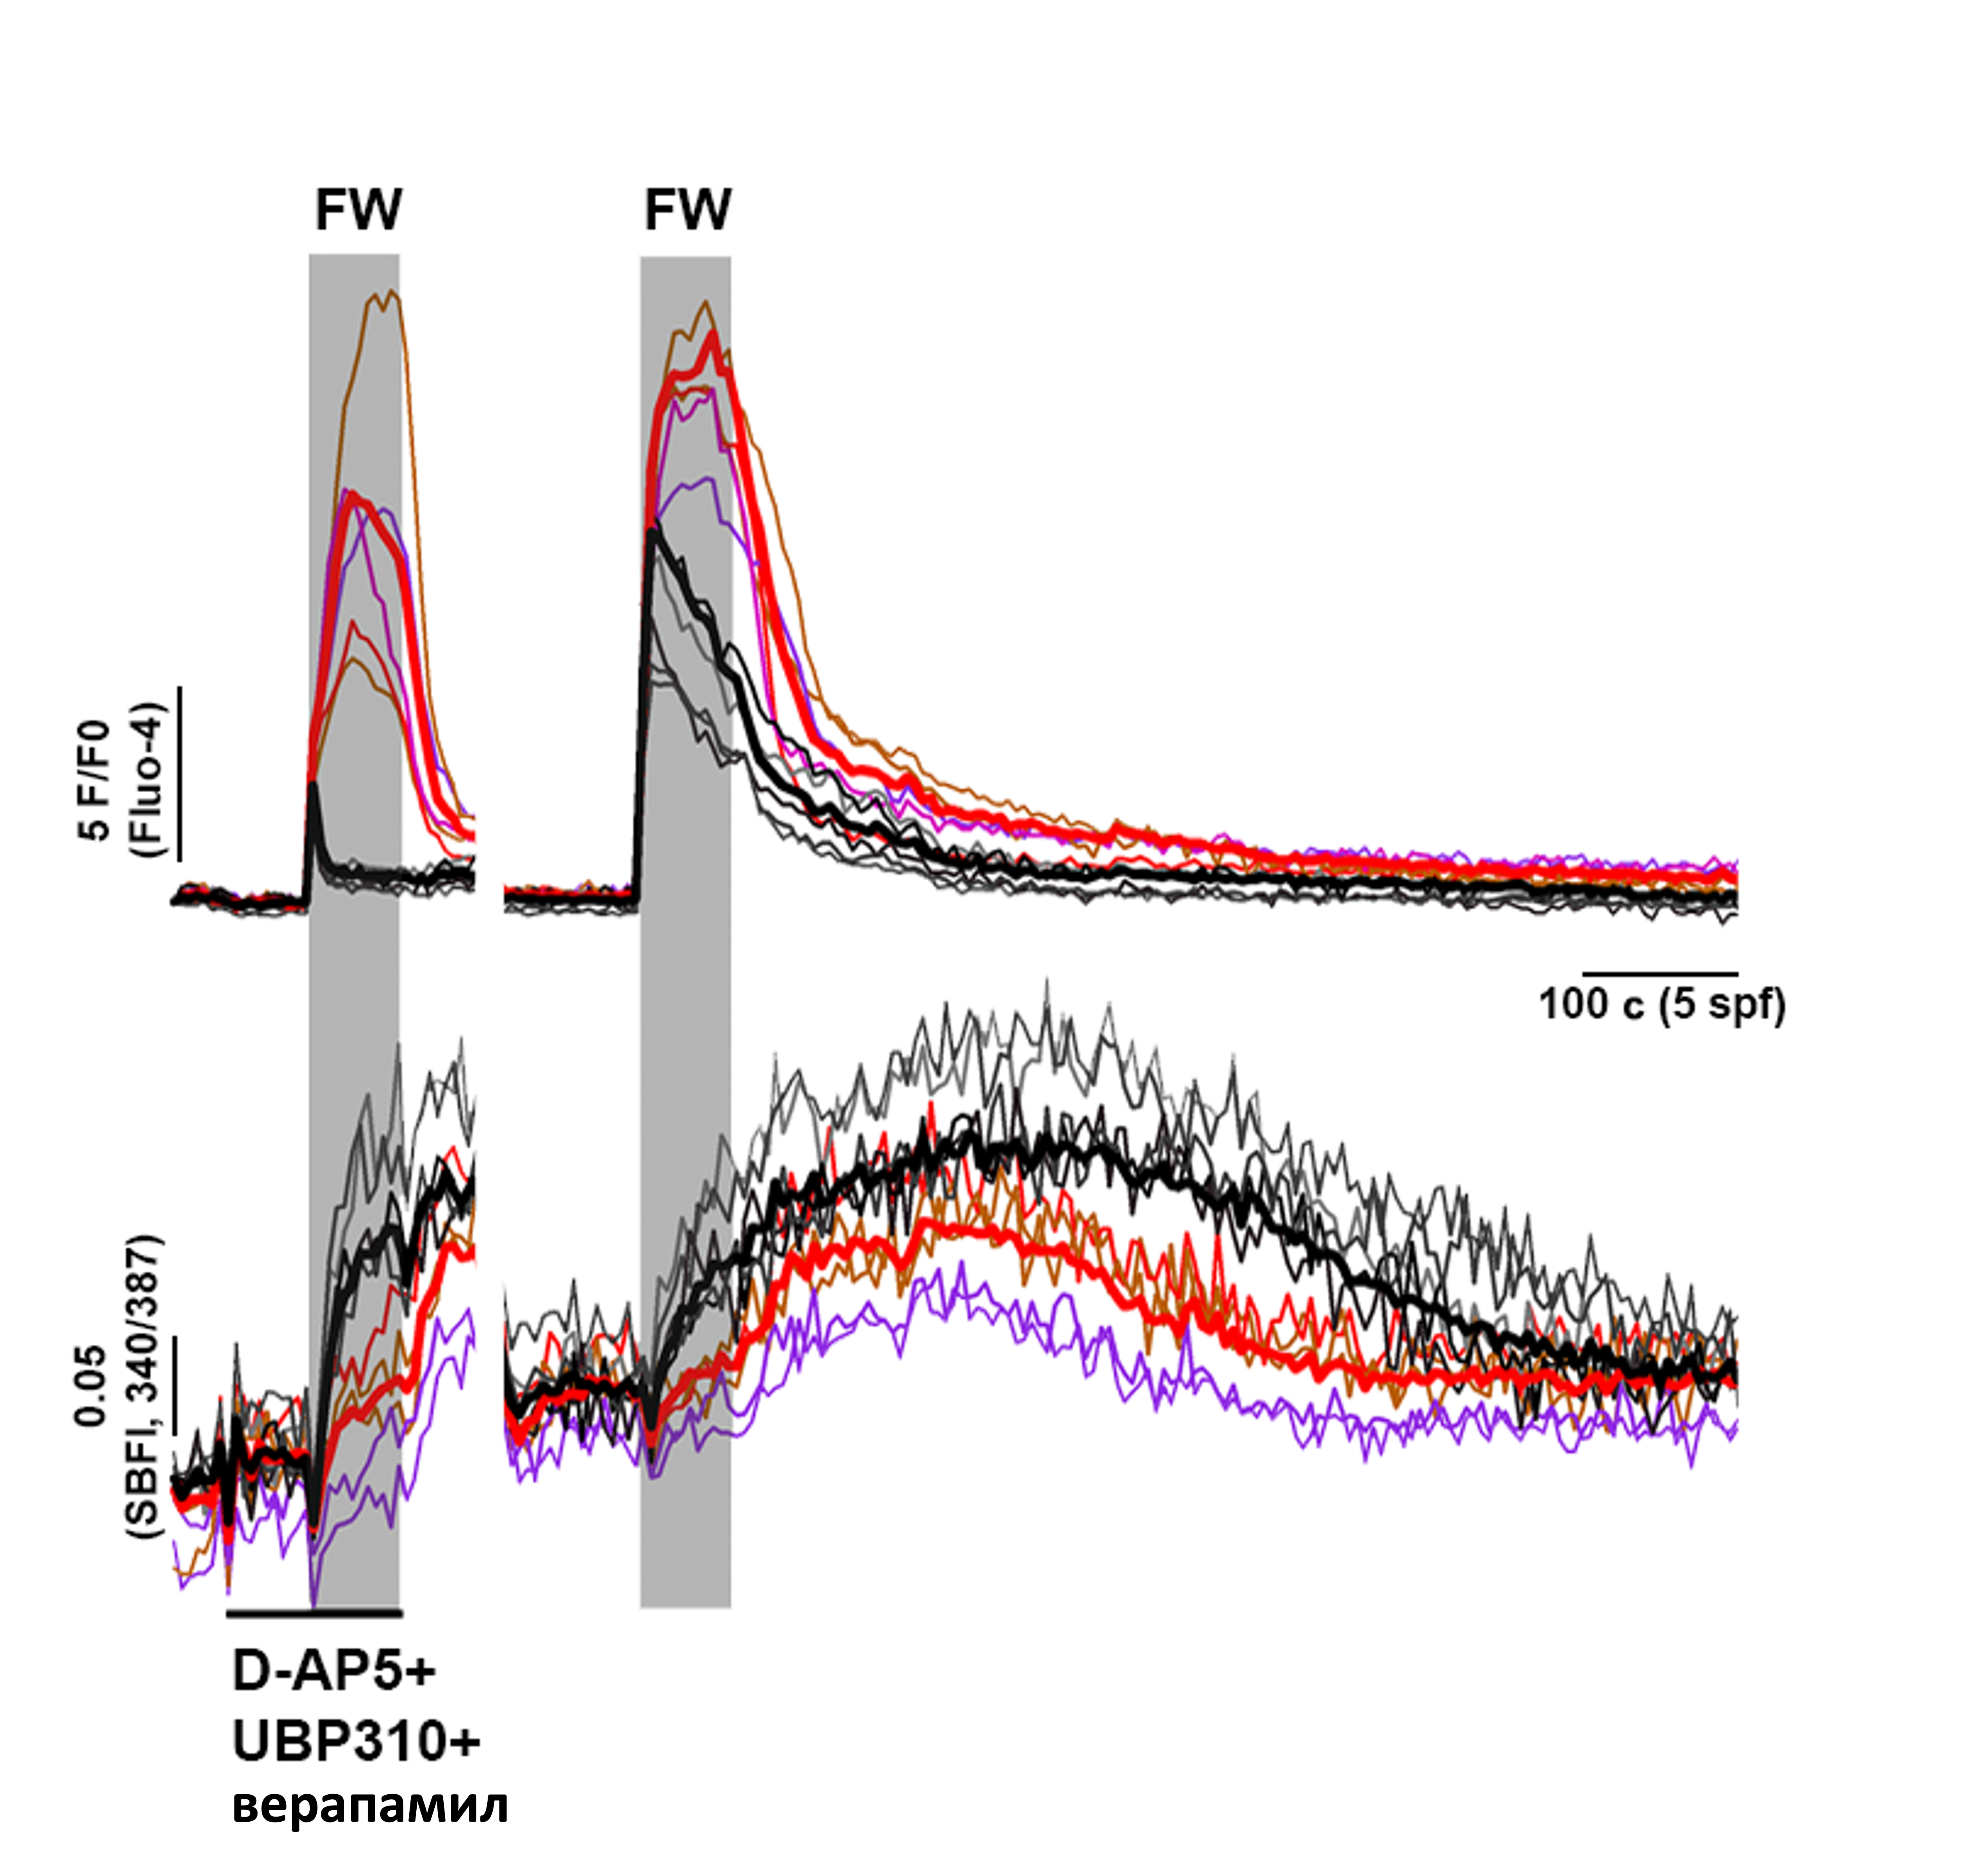

30-сурет – AMPARs активтенуі кезінде нейрондардағы жасушаішілік Ca²⁺ және Na⁺ концентрациясының өзгеру динамикасы

Үстіңгі сурет Fluo-4 зонды арқылы тіркелген [Ca²⁺]_{i} кинетикасын көрсетеді, ал төменгі суреттер сәйкесінше SBFI зонды көмегімен тіркелген [Na⁺]_{i} өзгерістерін көрсетеді. Аппликациялар арасындағы интервал 15 минутты құрады. Түрлі-түсті сызықтар CP-AMPAR бар нейрондарға, ал сұр түстілер – CP-AMPAR жоқ нейрондарға сәйкес келеді. Қалың қызыл және қара сызықтар сәйкесінше CP-AMPAR бар және жоқ нейрондардың кинетикасының орташа мәнін көрсетеді. n = 100-150; N = 5. Барлық тәжірибелердегі кадр жиілігі 5 секундта 1 кадрды құрады. Әрбір тәжірибедегі аппликация сериялары арасындағы үзіліс 15 минутты құрады (кинетикасы бар графиктердегі үзіктер).

Өз кезегінде, [K⁺]_{i} концентрациясы тек CP-AMPA-нейрондарда төмендеді. CP-AMPARs жоқ нейрондарда, керісінше, тек [K⁺]_{i} қысқа мерзімді төмендеуі байқалды, оның ұзақтығы [Ca²⁺]_{i} қысқа мерзімді жоғарылауының ұзақтығымен салыстырымды болды (31, 33-сурет). Сонымен қатар, барлық нейрондарда цитозольдің қышқылдануы байқалды (31, 33-сурет).

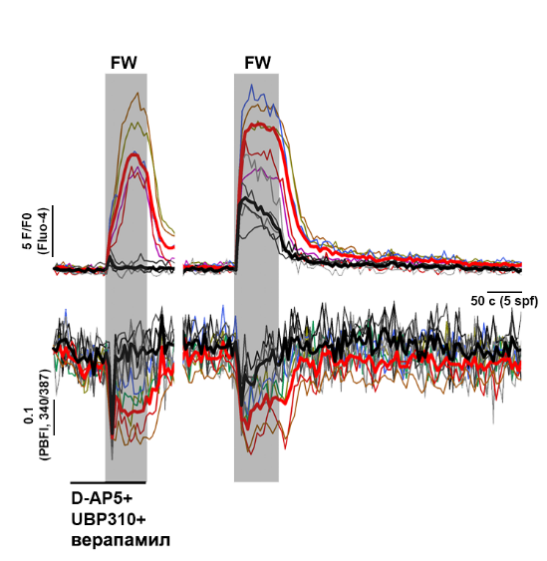

31-сурет – AMPARs активтенуі кезінде нейрондардағы жасушаішілік
Ca²⁺ және K⁺ концентрациясының өзгеру динамикасы

Үстіңгі сурет Fluo-4 зонды арқылы тіркелген [Ca²⁺]_{i} кинетикасын көрсетеді, ал төменгі суреттер сәйкесінше PBFI зонды көмегімен тіркелген [K⁺]_{i} өзгерістерін көрсетеді. Аппликациялар арасындағы интервал 15 минутты құрады. Түрлі-түсті сызықтар CP-AMPAR бар нейрондарға, ал сұр түстілер – CP-AMPAR жоқ нейрондарға сәйкес келеді. Қалың қызыл және қара сызықтар сәйкесінше CP-AMPAR бар және жоқ нейрондардың кинетикасының орташа мәнін көрсетеді. n = 100-150; N = 5. Барлық тәжірибелердегі кадр жиілігі 5 секундта 1 кадрды құрады. Әрбір тәжірибедегі аппликация сериялары арасындағы үзіліс 15 минутты құрады (кинетикасы бар графиктердегі үзіктер).

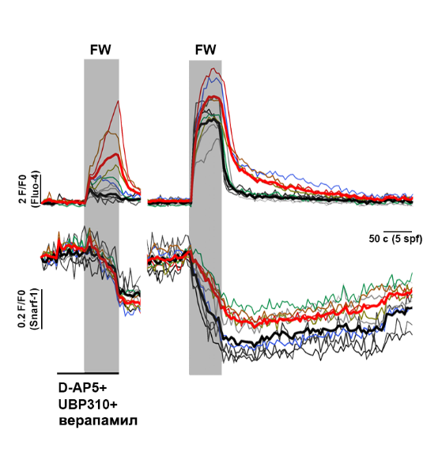

32-сурет – AMPAR активтендіру кезінде нейрондардағы жасушаішілік
Ca²⁺ және H⁺ (pH_{i}) концентрациясының динамикасы

Үстіңгі сурет Fluo-4 зонды арқылы тіркелген [Ca²⁺]_{i} кинетикасын көрсетеді, ал төменгі суреттер сәйкесінше SNARF-1 зонды көмегімен тіркелген pH_{i} өзгерістерін көрсетеді. Аппликациялар арасындағы интервал 15 минутты құрады. Түрлі-түсті сызықтар CP-AMPAR бар нейрондарға, ал сұр түстілер – CP-AMPAR жоқ нейрондарға сәйкес келеді. Қалың қызыл және қара сызықтар сәйкесінше CP-AMPAR бар және жоқ нейрондардың кинетикасының орташа мәнін көрсетеді. n = 100-150; N = 5. Барлық тәжірибелердегі кадр жиілігі 5 секундта 1 кадрды құрады. Әрбір тәжірибедегі аппликация сериялары арасындағы үзіліс 15 минутты құрады (кинетикасы бар графиктердегі үзіктер).

А | 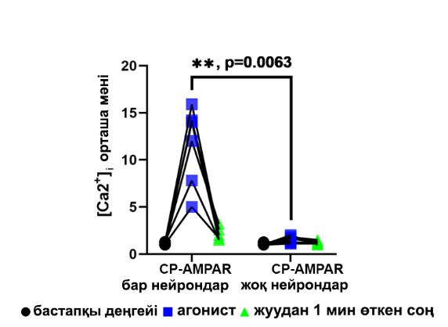 | Ә | 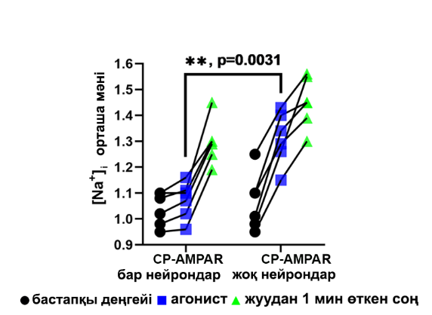
Б | 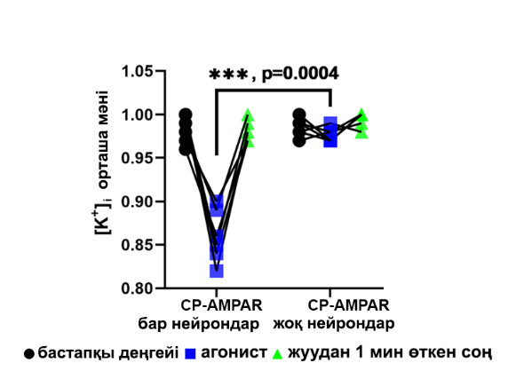 | В | 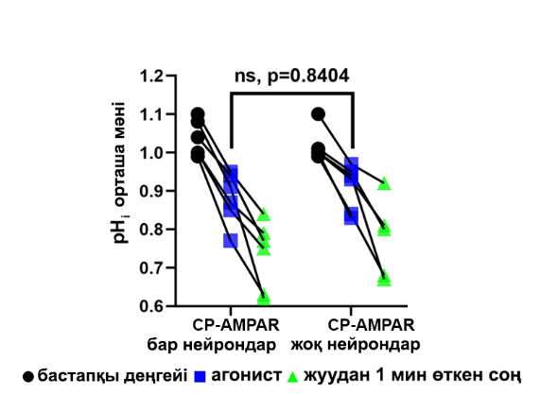

33-сурет – Антагонистер/блокаторлар қатысында FW аппликациясына жауап ретінде нейрондардағы [Ca²⁺]_{i}, [Na⁺]_{i}, [K⁺]_{i}, pH_{i} деңгейлерінің өзгерістерін көрсететін диаграммалар

Өлшеулер үшін әрбір популяцияның нақты тәжірибедегі сигналдың орташа мәндері алынды. Қара шеңбер – FW қолданғанға дейінгі сигналдың мәні; көк квадрат – FW әсер ету кезіндегі сигналдың максималды мәні; жасыл үшбұрыш – FW шайып тастағаннан кейін 1 минут өткеннен кейінгі сигнал мәні. Екі факторлы дисперсиялық талдау (ANOVA) және Шидак әдісі бойынша көптік салыстыру қолданылды. p < 0.05 (*), p < 0.01 (**), p < 0.001 (***).

А | 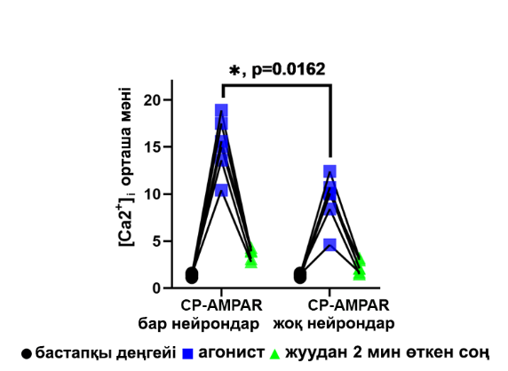 | Ә | 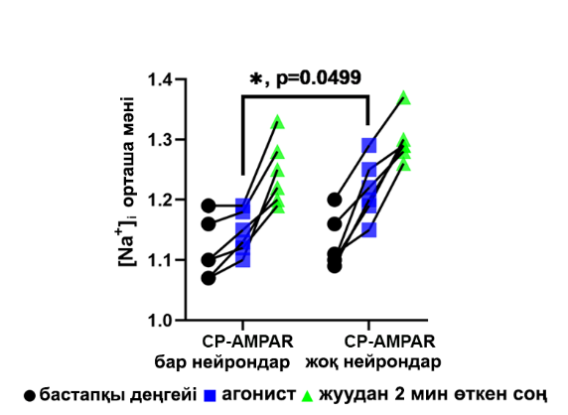
Б | 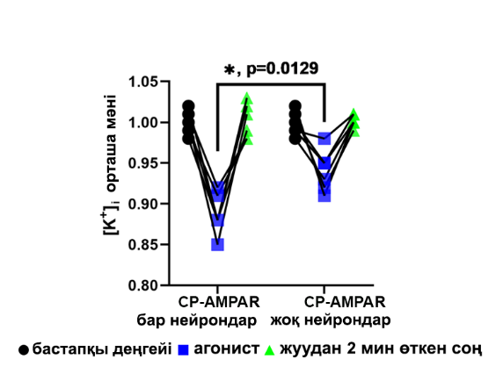 | В | 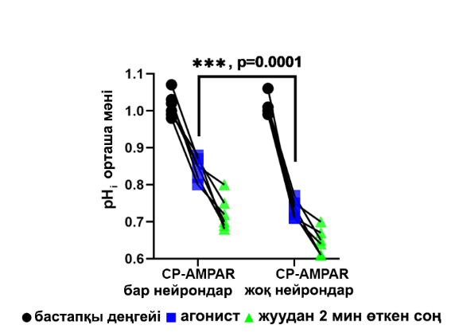

34-сурет – Антагонистер/блокаторларcыз FW аппликациясына жауап ретінде нейрондардағы [Ca²⁺]_{i}, [Na⁺]_{i}, [K⁺]_{i}, pH_{i} деңгейлерінің өзгерістерін көрсететін диаграммалар

Өлшеулер үшін әрбір популяцияның нақты тәжірибедегі сигналдың орташа мәндері алынды. Қара шеңбер – FW қолданғанға дейінгі сигналдың мәні; көк квадрат – FW әсер ету кезіндегі сигналдың максималды мәні; жасыл үшбұрыш – FW шайып тастағаннан кейін 2 минут өткеннен кейінгі сигнал мәні. Екі факторлы дисперсиялық талдау (ANOVA) және Шидак әдісі бойынша көптік салыстыру қолданылды. p < 0.05 (*), p < 0.01 (**), p < 0.001 (***).

[Ca²⁺]_{i} деңгейі FW немесе глутамат аппликациясынан кейін 3-4 минуттан соң қайта қалыпты мәндеріне дейін төмендеді. Өз кезегінде, нейрондардағы [Na⁺]_{i} деңгейі [Ca²⁺]_{i} деңгейіне қарағанда шамамен екі есе баяу қалпына келді (30 және 35-суреттер.
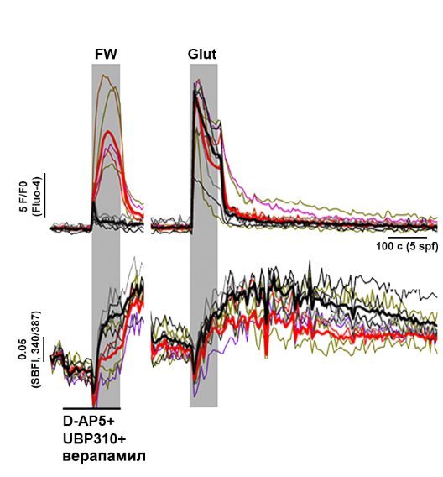

35-сурет – Глутамат аппликациясы кезінде нейрондардағы жасушаішілік Ca²⁺ және Na⁺ иондары концентрациясының динамикасы

Үстіңгі сурет Fluo-4 зонды арқылы тіркелген [Ca²⁺]_{i} кинетикасын көрсетеді, ал төменгі суреттер SBFI зонды көмегімен тіркелген [Na⁺]_{i} өзгерістерін көрсетеді. Аппликациялар сериялары арасындағы интервал 15 минутты құрады. Түрлі-түсті сызықтар CP-AMPAR бар нейрондарға, ал сұр түстілер – CP-AMPAR жоқ нейрондарға сәйкес келеді. Қалың қызыл және қара сызықтар сәйкесінше CP-AMPAR бар және жоқ нейрондардың орташа кинетикасын көрсетеді. n = 100-150; N = 5. Барлық тәжірибелердегі кадр жиілігі 5 секундта 1 кадрды құрады. Әрбір тәжірибедегі аппликация сериялары арасындағы үзіліс 15 минутты құрады (кинетикасы бар графиктердегі үзіктер).

Біз жасушаішілік [K⁺]_{i} концентрациясының [Ca²⁺]_{i} корреляцияланатынын анықтадық: ингибиторлық коктейль (D-AP5, UBP 310 және верапамил) қатысында FW қосқанда, [K⁺]_{i} тек CP-AMPA-нейрондарында ғана айтарлықтай төмендеді, ал CP-AMPAR-лары жоқ нейрондар [Ca²⁺]_{i} транзиентті (өтпелі) жоғарылауымен ұзақтығы бойынша салыстырмалы қысқа мерзімді төмендеу көрсетті (36-сурет).

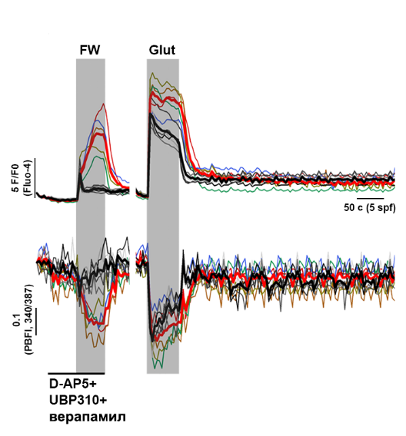

36-сурет – Глутамат аппликациясы кезінде нейрондардағы жасушаішілік Ca²⁺ және K⁺ иондары концентрациясының динамикасы

Үстіңгі сурет Fluo-4 зонды арқылы тіркелген [Ca²⁺]_{i} кинетикасын көрсетеді, ал төменгі суреттер PBFI зонды көмегімен тіркелген [K⁺]_{i} өзгерістерін көрсетеді. Аппликациялар сериялары арасындағы интервал 15 минутты құрады. Түрлі-түсті сызықтар CP-AMPAR бар нейрондарға, ал сұр түстілер – CP-AMPAR жоқ нейрондарға сәйкес келеді. Қалың қызыл және қара сызықтар сәйкесінше CP-AMPAR бар және жоқ нейрондардың орташа кинетикасын көрсетеді. n = 100-150; N = 5. Барлық тәжірибелердегі кадр жиілігі 5 секундта 1 кадрды құрады. Әрбір тәжірибедегі аппликация сериялары арасындағы үзіліс 15 минутты құрады (кинетикасы бар графиктердегі үзіктер).
Осыған ұқсас жағдай антагонистер/блокаторларсыз FW және глутаматпен әсер еткенде де байқалды: [Ca²⁺]_{i} жоғарылауының жоғары амплитудасы жасушаішілік калий иондары концентрациясының анағұрлым елеулі төмендеуіне сәйкес келді (31, 34, 36, 38-суреттер). Сондай-ақ, FW немесе глутаматпен әсер еткенде жасушаішілік рН (pHi) төмендеуі орын алды (37-сурет). Бір айта кетерлігі, pH_{i} едәуір төмендеуі мен [Na⁺]_{i} концентрациясының артуы антагонистер/блокаторлар қатысында FW қосқанда да нейрондардың екі популяциясында да байқалды, ал [Ca²⁺]_{i} және [K⁺]_{i} өзгерістері CP-AMPARs жоқ нейрондарда амплитудаcы төмен болды (39-сурет).

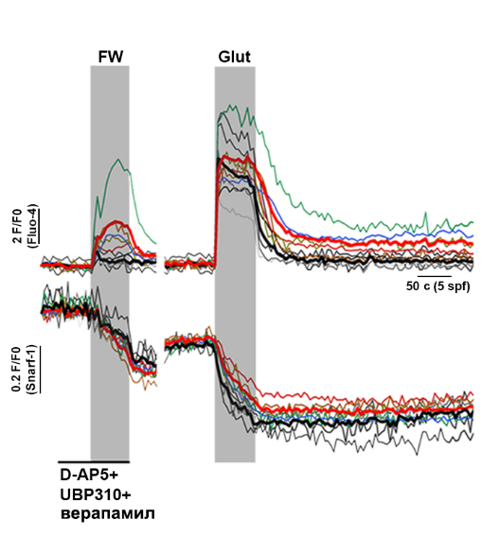

37-сурет – Глутамат аппликациясы кезінде нейрондардағы жасушаішілік
Ca²⁺ және H⁺ (pH_{i}) концентрациясының динамикасы

Үстіңгі сурет Fluo-4 зонды арқылы тіркелген [Ca²⁺]_{i} кинетикасын көрсетеді, ал төменгі суреттер SNARF-1 зонды көмегімен тіркелген pH_{i} өзгерістерін көрсетеді. Аппликациялар сериялары арасындағы интервал 15 минутты құрады. Түрлі-түсті сызықтар CP-AMPAR бар нейрондарға, ал сұр түстілер – CP-AMPAR жоқ нейрондарға сәйкес келеді. Қалың қызыл және қара сызықтар сәйкесінше CP-AMPAR бар және жоқ нейрондардың орташа кинетикасын көрсетеді. n = 100-150; N = 5. Барлық тәжірибелердегі кадр жиілігі 5 секундта 1 кадрды құрады. Әрбір тәжірибедегі аппликация сериялары арасындағы үзіліс 15 минутты құрады (кинетикасы бар графиктердегі үзіктер).

Бұл ретте, CP-AMPA-нейрондарындағы pH_{i} өзгеруінің амплитудасы мен жылдамдығы CP-AMPARs жоқ нейрондармен салыстырғанда төмен болды (34-сурет және 38-сурет). Біз сондай-ақ жасушаішілік pH_{i} мен [Na⁺]_{i} қалыпты мәндеріне дейін қалпына келуі [Ca²⁺]_{i} мен [K⁺]_{i} қалпына келуіне қарағанда баяу жүретінін анықтадық.

А | 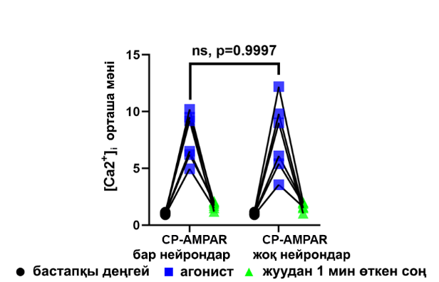 | Ә | 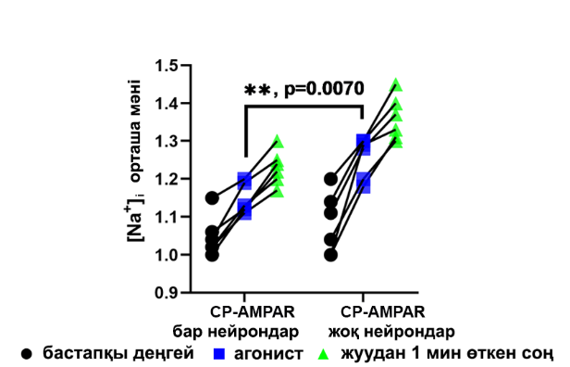
Б | 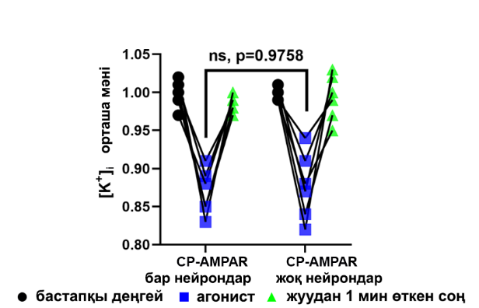 | В | 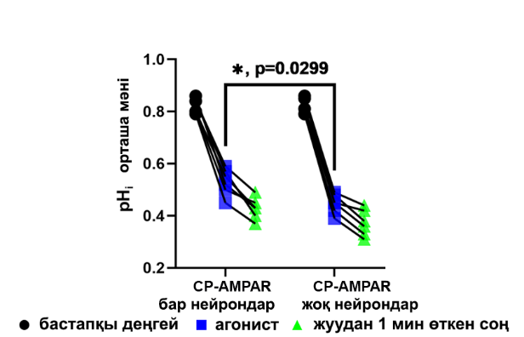

38-сурет – Глутамат аппликациясы кезінде нейрондардағы [Ca²⁺]_{i}, [Na⁺]_{i},
[K⁺]_{i} және pH_{i} деңгейлерінің өзгерістерін көрсететін диаграммалар

Өлшеулер үшін әрбір популяцияның нақты тәжірибедегі сигналдың орташа мәндері алынды. Қара шеңбер – глутамат қосқанға дейінгі сигнал мәні; көк квадрат – глутамат әсер ету кезіндегі сигналдың максималды мәні; жасыл үшбұрыш – глутаматты жуып тастағаннан кейін 1 минут өткеннен кейінгі сигнал мәні. Екі факторлы дисперсиялық талдау (ANOVA) және кейінгі Шидак әдісі бойынша көптік салыстыру қолданылды. p < 0.05 (*), p < 0.01 (**).

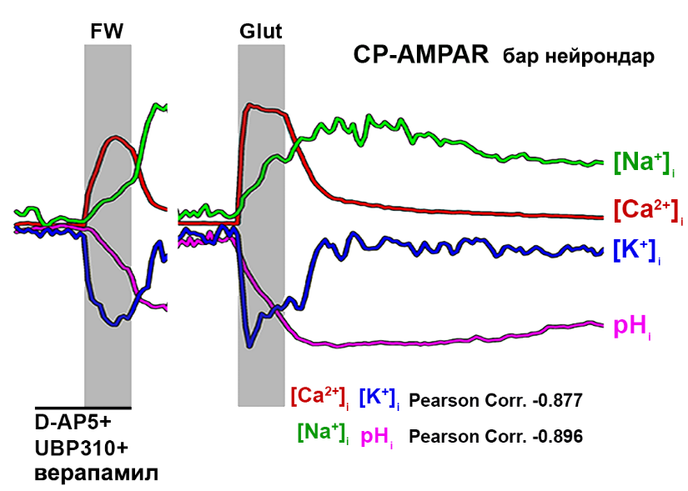

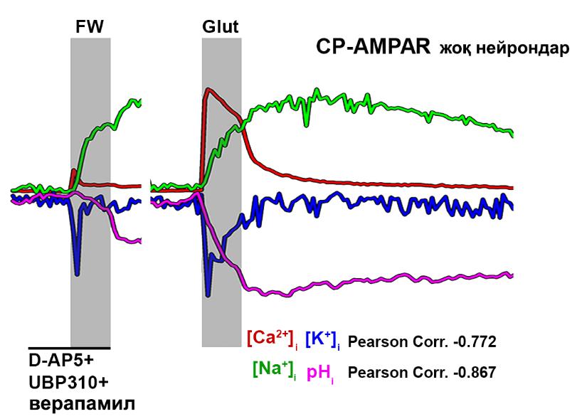

39-cурет – Нейрондардағы [Ca²⁺]_{i}, [Na⁺]_{i}, [K⁺]_{i}, pH_{i} орташа динамикасы

Орташа кинетикалар алдымен әрбір ион үшін жеке тәжірибелерде 0-ден 1-ге дейінгі диапазонда нормаланды, содан кейін нормаланған кинетикалар 5 тәжірибе бойынша орташаланды.

Алынған деректерді талдау сондай-ақ иондар динамикасындағы корреляцияларды да анықтады. Атап айтқанда, [Ca²⁺]_{i} және [K⁺]_{i} динамикасы арасында (CP-AMPARs бар нейрондар - P. Cor. = -0,877; CP-AMPARs жоқ нейрондар P. Cor. = -0,772), сондай-ақ [Na⁺]_{i} динамикасы мен pH_{i} арасында (CP-AMPARs бар нейрондар - P. Cor. = -0,896; CP-AMPARs жоқ нейрондар P. Cor. = -0,867) теріс корреляция анықталды. Бұған қоса, FW және антагонистерді/блокаторларды шайып тастағаннан кейін [Na⁺]_{i} мен pH_{i} қарқынды түрде өзгеретіні анықталды (38-сурет, сәйкесінше жасыл және күлгін сызықтар). Айта кетерлігі, максималды амплитуда шайып тастағаннан кейін бірнеше минуттан соң байқалды. K⁺ жағдайында, [K⁺]_{i} өзгерістері нейрондардың екі популяциясында да FW және глутамат қосқанда [Ca²⁺]_{i} өзгерістерімен корреляцияланды.

3.7 Нәтижелерді талқылау
Бұған дейін төмен табалдырықты Ca²⁺ және калий каналдарының ӘП (әрекет потенциалы) жиынтық белсенділігін индукциялауда және PDS (пароксизмалды деполяризациялық ығысу) ұзақтығын реттеудегі рөлі көрсетілген болатын [375]. Біз алғаш рет Kv7 типті калий каналдарының in vitro жағдайда нейрондық желідегі эпилептиформдық белсенділік кезінде глутаматергиялық нейрондардағы PDS кластерлерінің ұзақтығын реттейтінін және постгиперполяризацияны активтендіретінін көрсеттік. ГАМҚ-ергиялық нейрондардың CP-AMPARs да PDS кластерлерінің ұзақтығын реттейді. Шамасы, реттелу ГАМҚ(В)-рецепторларының, G_{i} нәруыздарының βγ суббірліктерінің қатысуы және калий каналдарының активациясы арқылы жүзеге асады. Анықталғандай, Kv7 каналдары CP-AMPARs экспрессиялайтын ГАМҚ-ергиялық нейрондардан глутаматергиялық нейрондарға сигналды беруге қатысады.
Глутаматқа жоғары аффинділігінің және жоғары қозғыштығының арқасында CP-AMPARs Т-типті потенциал-тәуелді кальций немесе Kv7 тұқымдасына жататын калий каналдары сияқты төмен табалдырықты рецепторларға/каналдарға жатқызуға болады [348, 396, 397]. Демек, олардың PDS реттелуіне қатысуын болжауға болар еді, бірақ олардың әртүрлі локализациясы мен динамикасын ескере отырып, нақты нәтижені (қозу немесе тежелу) алдын ала болжау өте қиын. 9-суретте CP-AMPAR антагонисі тек CP-KARs экспрессиялайтын ГАМҚ-ергиялық нейрондарды активтендіріп, ал CP-AMPARs экспрессиялайтын ГАМҚ-ергиялық нейрондар мен глутаматергиялық нейрондардың белсенділігін басатыны көрсетілгендіктен, біз CP-AMPARs экспрессиялайтын ГАМҚ-ергиялық нейрондардың активтенуі басқа тежегіш интернейрондардың белсенділігін басу арқылы глутаматергиялық нейрондардың үлкен тобын тежелуден босатады және қозуды күшейтеді деп есептейміз. Бұл жағдайда, ГАМҚ-жанамаланған тежелудің әлсіреуінен туындаған эпилепсияға ұқсас белсенділік режимінде, қозуды реттеу калий каналдарының (болжам бойынша Kv7 типті каналдар) ГАМҚ(B)-рецепторына тәуелді активациясы/тежелуі арқылы жүзеге асады, өйткені ортада бикукуллин бар және ол ГАМҚ(A)-рецепторларының үлесін болдырмайды. Бұл процеске ГАМҚ(B)-рецепторларының қатысуы бұған дейін көрсетілген болатын [357].
Бұрын көрсетілгендей, NASPM ГАМҚ-ергиялық нейрондардың белгілі бір популяциясында (13-суреттегі бірінші нейрон) [Ca²⁺]_{i} концентрациясының жоғарылауын және қозуды таңдамалы түрде басып, бір мезгілде тежегіш нейрондардың басқа популяциясын (13-суреттегі екінші нейрон) активтендіреді. Осы зерттеуде жүргізілген бұл популяция нейрондарындағы мембраналық потенциалды өлшеулер нейрондардың активтенуі калий каналының (болжам бойынша Kv7 типті) тежелуінен туындағанын көрсетті. Каналдың белсенділігі ГАМҚ(B)-рецепторымен түйіндескен G_{i} нәруызының βγ-суббірліктері диссоциациясының әлсіреуіне байланысты төмендейді деп болжанады. Мысалы, бұған дейін G_{i} нәруызының βγ-суббірлігі каналдың фосфатидилинозитол-4,5-бисфосфатқа (PIP2) сезімталдығын арттыра отырып, Kv7 белсенділігін тікелей күшейтетіні көрсетілген болатын [398, 399].
Kv7 каналдарының кластер ұзақтығын және кластерден кейінгі терең гиперполяризацияны бақылайтыны таңқаларлық емес, өйткені олардың басқа каналдарға қарағанда баяуырақ инактивацияланатыны белгілі [390].
Kv7 тікелей блокаторлары мен активаторларының әсерлері каналдың PDS кластерінің ұзақтығын және кластерден кейінгі реполяризацияны реттеуге қатысатынын растады. Бұл аса маңызды факт саналады, өйткені PDS кластерлерінің амплитудасы мен ұзақтығын таңдамалы түрде реттейтін дәрілерді іздеуге жаңа жол ашады.
Бұған дейін CP-AMPARs экспрессиялайтын ГАМҚ-ергиялық нейрондар PDS кластерлік деполяризациясының жоғары максималды амплитудасымен және салыстырмалы түрде одан кейінгі күшті гиперполяризациямен сипатталатыны көрсетілген болатын [373, 383]. Гиперполяризация кальций-тәуелді калий каналдарының активациясы нәтижесінде пайда болады деп болжанған болатын [400, 401]. Алайда, біз өз зерттеуімізде NASPM PDS кластерінің гиперполяризациясын басатынын көрсеттік, бұл басқа GIRK калий каналдарын (болжам бойынша Kv7) тежелуі есебінен орын алуы мүмкін. Бұл факт кластер ұзақтығының Ca²⁺-тәуелді реттелу парадигмасын жоққа шығармайды, өйткені Kv7 белсенділігі де Ca²⁺-кальмодулин кешені арқылы реттеледі [393]. Kv7-каналдарының тікелей активаторлары мен блокаторларының әсері NASPM әсеріне қарағанда таңдамалылығы төмен болып келеді, өйткені олар әртүрлі нейрон типтерінде орналасқан барлық Kv7 каналдарына әсер етеді [402]. Kv7 каналдар пирамидалық нейрондарда орналасқандықтан, оларды XE991 арқылы блоктау жасушаны деполяризациялайды, спайктардың постдеполяризациясын күшейтеді және нейрондардың ұшқынды белсенділігін тудырады [403]. NASPM бұдан айырмашылығы тек ГАМҚ-ергиялық нейрондардағы Kv7-каналдарының белсенділігін өзгертеді. Kv7 каналдары лигандтарының бұл селективті емес әсері Kv7 каналдарының блокаторына жауап ретінде Ca²⁺ сигналы амплитудасының артуымен және Kv7 каналының активациясы кезінде кластер ұзақтығының және Ca²⁺ сигналы амплитудасының төмендеуімен байланысты болуы мүмкін (15-сурет).
Осылайша, CP-AMPARs экспрессиялайтын ГАМҚ-ергиялық нейрондардан басталатын сигнал беру жолы эпилептиформды белсенділік кезінде глутаматтық нейрондарды қосымша активтендіру/қоздыру үшін іске асады. Бұл жағдайда ГАМҚ-ергиялық нейрондардың белгілі бір популяциясының активтенуі глутаматергиялық нейрондарды тежемейді, керісінше қоздырады: CP-AMPARs активтенуі (ГАМҚ-ергиялық нейрондарда) ГАМҚ нейромедиаторының бөлінуін арттырады, ол ГАМҚ(B)-рецепторы арқылы Kv7 активтендіреді, басқа ГАМҚергиялық нейрондарды гиперполяризациялайды және олардағы PDS (пароксизмальды деполяризациялық ығысуларды) басады, бұл глутаматергиялық нейрондардың тежелуден босауына алып келеді.
Ми қан айналымының бұзылуы мен бас-ми жарақаттары ми жасушаларының біріншілік және екіншілік зақымдануларын тудырады. Нейрондардың біріншілік өлімі зақымдану сәтінде орын алады, осылайша зақымдану ошағын қалыптастырады. Бұл аймақтағы жасушаларды сақтап қалу іс жүзінде мүмкін емес, сондықтан басты міндет – некроз аймағының көлемін азайту. Екіншілік зақымдану бірнеше сағаттан бірнеше жылға дейін созылуы мүмкін және оның ұзақтығы емдеу сапасына тәуелді [404, 405]. Екіншілік зақымданулар эксайтоуыттылықпен, митохондриялық дисфункциямен, тотығу стресімен және нейроқабынумен туындайтыны белгілі [406]. Әдебиет көздеріне сәйкес, нейрондар осы жағдайларға әртүрлі сезімталдықпен ерекшеленеді. Көпшілік жағдайда мембранасында CP-AMPARs болуы мүмкін ГАМҚ-ергиялық нейрондар мидың түрлі патологиялары кезінде жасушалардың осал популяцияларының бірі болып табылады [406-411]. Біз өзіміздің осы зерттеу жұмысымызда және бұған дейінгі зерттеулерімізде CP-AMPARs нейрондарға Ca²⁺ қосымша ағынын қамтамасыз ететіні көрсеттік [412]. Шамасы, дәл осы себептен CP-AMPARs бар ГАМҚ-ергиялық нейрондар глутамат әсерінен кейін цитозольдік Ca²⁺ концентрациясын тез қалпына келтіре алмайды. [Ca²⁺]_{i} деңгейінің шамадан тыс жоғарылауы жасушаларда көптеген патологиялық процестерді тудырып, апоптозға ықпал етеді [293, 412]. ГАМҚ-ергиялық нейрондардың өлімі қозу/тежелу теңгерімін қозу жағына қарай ығыстырады. Бұл нейрондар арасында аномальды байланыстардың қалыптасуына ықпал етеді, бұл ГАМҚ-ергиялық реттелудің әлсіреуімен қатар, ми жарақатын алған пациенттерде эпилепсияның дамуына әкеледі [413, 414]. Осылайша, алынған деректер CP-AMPARs бар нейрондардың ми зақымдануларына ең сезімтал болуы мүмкін екенін және осы салада әрі қарай тереңдетілген зерттеулер қажет екенін көрсетеді. Аталған нейрондарды қорғаудың жаңа тәсілдері нейрондардың өлімін азайтуға және кейбір аурулардың, соның ішінде эпилепсияның баяу дамуын болдырмауға көмектеседі.
Бұл жұмыста біз CP-AMPARs және оларды экспрессиялайтын нейрондардың ГАМҚ босап шығуындағы және нейрондық желілердің белсенділігін реттеудегі ықтимал рөлін көрсеттік. Осыған ұқсас әсер алдыңғы зерттеулерде де көрсетілген болатын. Бұған дейін NASPM ГАМҚ-ергиялық нейрондарда CP-KARs активациясы арқылы жүзеге асатын тежелуді ішінара жоятыны көрсетілген болатын [386]. NASPM қатысында CP-AMPARs бар нейрондарда FW-индукциялаған жауаптың амплитудасының жоғарылаған тәжірибелерден де осындай қорытынды жасауға болады. Шамасы, агонист қосу, соның ішінде CP-AMPARs активациясы есебінен, ГАМҚ босап шығуын индукциялаған. Өз кезегінде, ГАМҚ секрециясы глутаматтық нейрондарда FW-индукциялаған кальцийлік жауапты ішінара әлсіретті. Нейротрансмиссия Ca²⁺-тәуелді процесс болғандықтан, CP-AMPARs арқылы Ca²⁺ қосымша ағыны оларды экспрессиялайтын нейрондарда ГАМҚ босап шығуына ықпал етуі мүмкін. Сонымен қатар, AMPARs негізінен постсинапстық мембранада орналасуына қарамастан, олардың ықтимал пресинапстық орналасуы және нейротрансмиттерлер секрециясына қатысуы мүмкін екенін ескеру керек [415]. Мысалы, мишықтың нейрондарында CP-AMPARs пресинапстық мебранада да орналасатыны көрсетілген [416]. Осылайша, ГАМҚ-ергиялық нейрондарда CP-AMPARs болуы аталған жасушалар иннервациялайтын нейрондардың белсенділігін басатын ГАМҚ нейромедиаторының күшейтілген секрециясымен көрінетін маңызды функцияны беруі мүмкін, дегенмен осы рецепторларды экспрессиялайтын нейрондарды гиперқозумен қатар жұретін патологиялық әсерлерге неғұрлым осал етеді.
Сондай-ақ, біз Ca²⁺ жоғары ағыны CP-AMPARs бар нейрондардың жалғыз ерекшелігі емес екенін көрсеттік. Бұл жасушаларда [Na⁺]_{i} жоғарылау амплитудасы CP-AMPARs жоқ нейрондармен салыстырғанда едәуір төмен. Бұл ерекшелік тежегіштердің коктейлі (D-AP5, UBP310, верапамил) қатысында AMPARs активтендірілген тәжірибелерде айқынырақ байқалды. Бұл ретте CP-AMPARs бар нейрондарда [Na⁺]_{i} жоғарылау амплитудасы CP-AMPARs жоқ нейрондарға қарағанда шамамен екі есе төмен болды. Бұл осы нейрондардағы AMPARs көпшілігі Ca²⁺ үшін өткізгіш екенін және Ca²⁺ ағыны Na⁺ ағынынан басым екенін көрсетеді. Бұл ерекшелік, сірә, антагонистер/блокаторларсыз FW аппликациясы бар тәжірибелердегі Na⁺ ағынындағы айтарлықтай айырмашылықтың себебі болып табылады, өйткені бұл тәжірибелерде CP-AMPARs бар нейрондарда [Na⁺]_{i} жоғарылау амплитудасы да, [Na⁺]_{i} қалпына келу жылдамдығы да CP-AMPARs жоқ нейрондармен салыстырғанда төмен болды. Сонымен қатар, біз [Ca²⁺]_{i} және [K⁺]_{i} өзгерістері арасындағы кері корреляцияны анықтадық. Бұл корреляция антагонистер/блокаторлар қатысуымен FW қосқан тәжірибелерде айқынырақ байқалды: [Ca²⁺]_{i} айтарлықтай жоғарылауы тек CP-AMPARs бар нейрондарда ғана сипаты жағынан ұқсас [K⁺]_{i} төмендеуімен қатар жүрді, ал CP-AMPARs жоқ нейрондарда [Ca²⁺]_{i} жоғарылауы мен [K⁺]_{i} төмендеуі транзиентті (өткінші) болды. Осылайша, антагонистер/блокаторлар қатысында FW аппликациялау кезіндегі [K⁺]_{i} өзгерістерінің амплитудасы CP-AMPARs бар нейрондарда жоғары, өйткені бұл жағдайда жасушаларға Ca²⁺ едәуір жоғары ағыны болды. [Ca²⁺]_{i} және [K⁺]_{i} өзгерістері арасындағы бұл кері корреляция SK (өткізгіштігі төмен каналдар (∼4-14 пСм)), IK (өткізгіштігі орташа каналдар (∼32-39 пСм)) және BK (өткізгіштігі жоғары каналдар (∼200-300 пСм)) сияқты кальций-тәуелді калий каналдарының (K_{Ca}-каналдары) болуымен түсіндірілуі мүмкін [417]. Аталған каналдар арқылы K⁺ ағыны ионотропты глутамат рецепторларының активациясы кезінде [K⁺]_{i} динамикасына елеулі үлес қосуы ықтимал. Агонист аппликациясы нейрондардың екі популяциясында да айтарлықтай деполяризацияны тудырса да, [K⁺]_{i} жоғары амплитудалы өзгерісі тек [Ca²⁺]_{i} жоғарылаған жасушаларда ғана байқалады. Белгілі болғандай, жасуша ішінен K⁺ иондарының сыртқа шығуы деполяризацияға қарсы әрекет ете отырып Na⁺ ағынын азайтады, осылайша, мембрананы гиперполяризациялайды. Осыған байланысты, CP-AMPARs бар нейрондардан K⁺ қарқынды шығуы глутамат рецепторының активациясы кезіндегі [Na⁺]_{i} баяу жоғарылауын және агонисті алып тастағаннан кейінгі оның тез қалпына келуін түсіндіруі мүмкін. Сонымен қатар, нейрондардың екі тобында да [Na⁺]_{i} деңгейі [Ca²⁺]_{i} және [K⁺]_{i} қарағанда баяуырақ қалпына келетінін атап өткен жөн.
Алынған нәтижелер [Na⁺]_{i} мен pH_{i} өзгерістері арасында кері корреляцияны көрсетті. Әдістемелік шектеулерге байланысты pH_{i} және [Na⁺]_{i} динамикасын тіркеу әртүрлі жасуша дақылдарында жүргізілді, және корреляция тек қорытынды схема құрылғаннан кейін ғана анықталды. Бұл анықталған корреляцияның артефакт болып табылмайтынын көрсете алады. [Ca²⁺]_{i}, [Na⁺]_{i} және [K⁺]_{i} өзгерістері потенциал- және лиганд-тәуелді каналдар арқылы жүзеге асады, сондықтан бұл иондардың ағып келу/кету жолдары салыстырмалы түрде белгілі. Алайда, осы жағдайларда цитозольдің қышқылдануының нақты механизмдері әлі толық зерттелмеген. Көптеген мәліметтерге сәйкес, қышқылдықтың жоғарылауы Ca²⁺-тәуелді процесс болып саналады [418-421]. Өткен ғасырдың соңында тұжырымдалған гипотезалардың бірі H⁺ иондары кальциймен байланысатын учаскелерден бөлініп шығуы мүмкін деп болжайды [419]. Алайда, біздің эксперименттеріміз (3C-сурет және 4C-сурет) көрсеткендей, VGCC блокаторы, NMDAR және KAR антагонистері қатысында FW қосқан кезде, CP-AMPAR жоқ нейрондардағы pH_{i} төмендеу жылдамдығы CP-AMRAR бар нейрондармен шамалас. Осылайша, [Ca²⁺]_{i} мен pH_{i} деңгейі арасында корреляция болғанымен, [Ca²⁺]_{i} артуы цитозольдің қышқылдануының негізгі себебі болып табылмайтын сияқты. Иондық гомеостазды қалпына келтіруге қатысатын АТФ-азалардың белсенділігі де АТФ гидролизі нәтижесінде цитозольге Н⁺ бөлінуіне байланысты қышқылдануға әкелуі мүмкін [422]. Цитозольдің қышқылдылығының артуы себептерін талқылау барысында pH_{i} төмендеуі натрий-протонды (Na⁺/H⁺) алмастырғыштың белсенділігін арттыратынын ескеру қажет [423]. Бұл алмастырғыш электр бейтарап және 1 H⁺ ионын 1 Na⁺ ионына алмастырады. Дәл осы алмастырғыштың жұмысы [Na⁺]_{i} және pH_{i} арасындағы айқын корреляцияны түсіндіретін болуы мүмкін.
Глутаматты уыттылықтың патофизиологиясын зерттеу барысында зерттеушілер кальций иондарына және олардың шамадан тыс ағынын азайту тәсілдеріне баса назар аударды. Алайда, бұл стратегия айтарлықтай жетістікке жеткізе алмады. Өз кезегінде, цитозольдің ұзақ уақыт қышқылдануы және басқа иондардың гомеостазының бұзылуы да жасушаларда патологиялық процестерді тудырады, бірақ бұл мәселеге әлдеқайда аз көңіл бөлінеді. Осыған байланысты, басты назарды, бәлкім, кальцийлік артық жүктеменің алдын алу жолдарын іздеуге емес, иондық гомеостазды қалпына келтіру тәсілдерін әзірлеуге ауыстыру қажет. Біздің ойымызша, бұл салада одан әрі терең зерттеулер қажет.

ҚОРЫТЫНДЫ

Зерттеу жұмысының нәтижесінде анықталды:
- Нейрондық желідегі ГАМҚ(А)-рецепторлар арқылы тежелудің алынып тасталуы синхронды түрде жоғары амплитудалы, төмен жиілікті периодты ПД топтарын (PDS кластерлерін) тудырады. PDS кезінде деполяризация ығысу Na⁺-каналдары/әрекет потенциалын генерациялау үшін қажетті шектік потенциалдан төмен басталып, инактивтелген Na⁺ каналдарының реактивация потенциалынан жоғары аймақта аяқталатыны анықталды.
- АТРА мен DoA апликацияларына қарсы кальцийлік жауаптар негізінде CP-KARs және CP-AMPARs экспрессиялайтын нейрондар идентификацияланды.
- CP-AMPAR PDS құрылымын реттеуге, соның ішінде тек гиперполяризация реттелуіне қатысатындығы, ал деполяризациялық ығысуды реттелуіне қатыспайтындығы белгілі болды. Осылайша, CP-AMPAR рецепторларын экспрессиялайтын ГАМҚ-ергиялық нейрондар PDS кластерлерінің ұзақтығы мен глутаматергиялық нейрондардағы Ca2+ импульстарын бақылайтын калий каналдарының селективті реттелуі үшін қолданылуы мүмкін.
- Бақылау тобындағы нейрондардың 70%-ы (CP-AMPAR жоқ нейрондар) тіпті глутаматты қайта қолданғаннан кейін де [Ca²⁺]_{i} деңгейін бастапқы мәндерге (әсер етуге дейінгі немесе әсер болмаған кездегі деңгей) тез қалпына келтірді. [Ca²⁺]_{i} динамикасының бұл ерекшеліктері CP-AMPAR экспрессиялайтын нейрондардың глутаматқа жоғары сезімталдыққа ие екенін көрсетеді.
- Алынған деректерді талдау иондардың динамикасындағы корреляцияларды да анықтады. Атап айтқанда, [Ca2+]i және [K+]i динамикасы арасында теріс корреляция байқалды (CP-AMPAR бар нейрондар үшін P. Cor. = -0,877; CP-AMPAR жоқ нейрондар үшін P. Cor. = -0,772), сондай-ақ [Na+]i және pHi динамикасы арасында теріс корреляция анықталды (CP-AMPAR бар нейрондар үшін P. Cor. = -0,896; CP-AMPAR жоқ нейрондар үшін P. Cor. = -0,867).

ПАЙДАЛАНЫЛҒАН ӘДЕБИЕТТЕР ТІЗІМІ

- Wible C.G. Hippocampal physiology, structure and function and the neuroscience of schizophrenia: a unified account of declarative memory deficits, working memory deficits and schizophrenic symptoms // Behavioral sciences. – 2013. – Vol. 3, No 2. – P. 298-315.
- Klausberger T., Somogyi P. Neuronal Diversity and Temporal Dynamics: The Unity of Hippocampal Circuit Operations // Science. – 2008. – Vol. 321, No 5885. – P. 53-57.
- Pelkey K.A., Chittajallu R., Craig M.T., Tricoire L., Wester J.C., McBain C.J. Hippocampal GABAergic Inhibitory Interneurons // Physiological reviews. – 2017. – Vol. 97, No 4. – P. 1619-1747.
- Chamberland S., Topolnik L. Inhibitory control of hippocampal inhibitory neurons // Frontiers in Neuroscience. – 2012. – No 6. – P. 165.
- Baglietto-Vargas D., Moreno-Gonzalez I., Sanchez-Varo R., Jimenez S., Trujillo-Estrada L., Sanchez-Mejias E. and et al. Calretinin interneurons are early targets of extracellular amyloid-beta pathology in PS1/AbetaPP Alzheimer mice hippocampus // Journal of Alzheimer's disease: JAD. – 2010. – Vol. 21, No 1. – P. 119-132.
- Waller R., Mandeya M., Viney E., Simpson J.E., Wharton S.B. Histological characterization of interneurons in Alzheimer's disease reveals a loss of somatostatin interneurons in the temporal cortex // Neuropathology : official journal of the Japanese Society of Neuropathology. – 2020. – Vol. 40, No 4. – P. 336-346.
- Lewis D.A., Hashimoto T., Volk D.W. Cortical inhibitory neurons and schizophrenia // Nature reviews. Neuroscience. – 2005. – Vol. 6, No 4. – P. 312-324.
- Marín O. Interneuron dysfunction in psychiatric disorders // Nature reviews. Neuroscience. – 2012. – Vol. 13, No 2. – P. 107-120.
- Meechan D.W., Tucker E.S., Maynard T.M., LaMantia A.S. Cxcr4 regulation of interneuron migration is disrupted in 22q11.2 deletion syndrome // Proceedings of the National Academy of Sciences of the United States of America. – 2012. – Vol. 109, No 45. – P. 18601–18606.
- Dinocourt C., Petanjek Z., Freund T.F., Ben-Ari Y., Esclapez M. Loss of interneurons innervating pyramidal cell dendrites and axon initial segments in the CA1 region of the hippocampus following pilocarpine-induced seizures // The Journal of comparative neurology. – 2003. – Vol. 459(4), 407-425.
- Dynnik V.V., Kononov A.V., Sergeev A.I., Teplov I.Y., Tankanag A.V., Zinchenko V.P. To Break or to Brake Neuronal Network Accelerated by Ammonium Ions? // PloS One. – 2015. – Vol. 10, No 7. – P. e0134145.
- Marx M., Haas C.A., Häussler, U. Differential vulnerability of interneurons in the epileptic hippocampus // Frontiers in Cellular Neuroscience. – 2013. – Vol. 7. – P. 167.
- Shuman T., Aharoni D., Cai D.J., Lee C.R., Chavlis S., Page-Harley L., Vetere L.M., Feng Y., Yang C.Y., Mollinedo-Gajate I., Chen L., Pennington Z.T., Taxidis J., Flores S.E., Cheng K., Javaherian M., Kaba C.C., Rao N., La-Vu M., Pandi I., … Golshani P. Breakdown of spatial coding and interneuron synchronization in epileptic mice // Nature Neuroscience. – 2020. – Vol. 23, No 2. – P. 229-238.
- Tóth K., Maglóczky Z. The vulnerability of calretinin-containing hippocampal interneurons to temporal lobe epilepsy. Frontiers in Neuroanatomy. – 2014. – Vol. 8. – P. 100.
- Almeida-Suhett C.P., Prager E.M., Pidoplichko V., Figueiredo T.H., Marini A.M., Li Z., Eiden L.E., Braga M.F. GABAergic interneuronal loss and reduced inhibitory synaptic transmission in the hippocampal CA1 region after mild traumatic brain injury // Experimental Neurology. – 2015. – Vol. 273. – P. 11-23.
- Cantu D., Walker K., Andresen L., Taylor-Weiner A., Hampton D., Tesco G., Dulla C.G. Traumatic Brain Injury Increases Cortical Glutamate Network Activity by Compromising GABAergic Control // Cerebral cortex. – 2015. – Vol. 25, No 8. – P. 2306–2320.
- Toth Z., Hollrigel G.S., Gorcs T., Soltesz I. Instantaneous perturbation of dentate interneuronal networks by a pressure wave-transient delivered to the neocortex // The Journal of neuroscience: the official journal of the Society for Neuroscience. – 1997. – Vol. 17, No 21. – P. 8106–8117.
- Cho C.H. New mechanism for glutamate hypothesis in epilepsy // Frontiers in Cellular Neuroscience. – 2013. – Vol. 7. – P. 127.
- Altman J. Mosaic organization of the hippocampal neuroepithelium and the multiple germinal sources of dentate granule cells // Journal of Comparative Neurology. – 1990. – Vol. 301, iss. 3. – P. 325-342.
- Bayer S.A. Changes in the total number of dentate granule cells in juvenile and adult rats: A correlated volumetric and 3H-thymidine autoradiographic study // Experimental Brain Research. – 1982. – Vol. 46 (3). – P. 315-323.;
- Bayer S.A., Yackel J.W., Puri P.S. Neurons in the rat dentate gyrus granular layer substantially increase during juvenile and adult life // Science. – 1982. – Vol. 216 (4548). – P. 890-892.;
- Ramon y Cajal S. Histologie du Systeme Nerveux de l’Homme & des Vertebres. – Paris: Maloine, 1909-1911. – 456 p.
- Lorente de No R. Studies on the structure of the cerebral cortex // Journal für Psychologie und Neurologie. – 1933. – Vol. 45. – P. 381-438.
- Paxinos G. The rat brain in stereotaxic coordinates – 6th ed. – London : Academic Press, 2007. – 448 p.
- Ishizuka N. Laminar organization of the pyramidal cell layer of the subiculum in the rat // Journal of Comparative Neurology. – 2001. – Vol. 435. – P. 89- 110.
- Rat hippocampus : [picture] [Electronic resource] // National Library of medicine / National Institutes of Health (NIH). – 2025. – URL: https://medicine.en-academic.com/3923/Hippocampus
- Бонь Е.И., Зиматкин С.М. Строение и развитие гиппокампа крысы // Журнал Гродненского государственного медицинского университета. – 2018. – Т. 16, №2. – С. 132-138.
- Chauhan P., Jethwa K., Rathawa A., Chauhan G., Mehra S. The Anatomy of the Hippocampus. R. Pluta (Ed.) // Cerebral Ischemia [Internet]. Brisbane (AU): Exon Publications. - 2021. - No 6. - Ch. 2.
- Freund T.F., Buzsáki G. Interneurons of the hippocampus // Hippocampus. – 1996. – Vol. 6. – P. 345-470.
- Lorente de No R. Studies on the structure of the cerebral cortex. II. Continuation of the study of the ammonic system // Journal für Psychologie und Neurologie. – 1934. – Vol. 46. – P. 113-177.
- Baimbridge K.G., Miller J.J. Immunohistochemical localization of calcium-binding protein in the cerebellum, hippocampal formation and olfactory bulb of the rat // Brain Research. – 1982. – Vol. 245. – P. 223-229.
- Seress L., Ribak C.E. GABAergic cells in the dentate gyrus appear to be local circuit and projection neurons // Experimental Brain Research. – 1983. – Vol. 50 (2-3). – P. 173-182.
- Morrison J.H. et al. Immunohistochemical distribution of pro-somatostatin- related peptides in cerebral cortex // Brain Research. – 1983. – Vol. 262 (2). – P. 344-351.
- Han Z.S. et al. A high degree of spatial selectivity in the axonal and dendritic domains of physiologically identified local- circuit neurons in the dentate gyrus of the rat hippocampus // European Journal of Neuroscience. – 1993. – Vol. 5 (5). – P. 395-410.
- Sik A., Penttonen M., Buzsaki G. Interneurons in the hippocampal dentate gyrus: An in vivo intracellular study // European Journal of Neuroscience. – 1997. – Vol. 9 (3). – P. 573-588.
- Gulyas A.I. et al. Precision and variability in postsynaptic target selection of inhibitory interneurons in the hippocampal CA3 region // European Journal of Neuroscience. – 1993. – Vol. 5 (12). – P. 1729-1751.
- Desmond N.C. et al. Ultrastructural identification of entorhinal cortical synapses in CA1 stratum lacunosum-moleculare of the rat // Hippocampus. – 1994. – Vol. 4, № 5. – P. 594-600.
- Witter M.P., Jorritsma-Byham B., Wouterlood F.G. Perforant pathway projections to the ammons horn and the subiculum in the rat. An electron microscopical PHA-L study // Society for Neuroscience. – 1992. – Vol. 18. – P. 323-354.
- Dolleman-Van der Weel M.J. Nucleus reuniensthalami innervates gamma aminobutyric acid positive cells in hippocampal field CA1 of the rat // Neuroscience. – 2000. – Vol. 278 (3). – P. 145-148.
- Gupta A., Wang Y., Markram H. Organizing principles for a diversity of GABAergic interneurons and synapses in the neocortex // Science. – 2000. – Vol. 287 (5451). – P. 273-278.
- Ribak C.E., Seress L.J. Five types of basket cell in the hippocampal dentate gyrus: A combined Golgi and electron microscopic study // Neurocytology. – 1983. – Vol. 12 (4). – P. 577-597.
- Fonnum F. Glutamate: A Neurotransmitter in Mammalian Brain // Journal of Neurochemistry. – 1984. – Vol. 42, No. 1. – P. 1-11.
- Traynelis S.F., Wollmuth L.P., McBain C.J., Menniti F.S., Vance K.M., Ogden K.K., Hansen K.B., Yuan H., Myers S.J., Dingledine R. Glutamate Receptor Ion Channels: Structure, Regulation, and Function // Pharmacological Reviews. – 2010. – Vol. 62, No. 3. – P. 405-496.
- Angulo M.C., Lambolez B., Audinat E., Hestrin S., Rossier J. Subunit Composition, Kinetic, and Permeation Properties of AMPA Receptors in Single Neocortical Nonpyramidal Cells // Journal of Neuroscience. – 1997. – Vol. 17, No. 17. – P. 6685-96.
- Dingledine R., Borges K., Bowie D., Traynelis S.F. The glutamate receptor ion channels. Pharmacological reviews. – 1999. – Vol. 51, No 1. – P. 7-61.
- Collingridge G.L., Olsen R.W., Peters J., Spedding M. A nomenclature for ligand-gated ion channels // Neuropharmacology. – 2009. – Vol. 56, No 1. – P. 2-5.
- Ferrer-Montiel A.V., & Montal M. Pentameric subunit stoichiometry of a neuronal glutamate receptor // Proceedings of the National Academy of Sciences of the United States of America. – 1996. – Vol. 93, No 7. – P. 2741-2744.
- Atlason P.T., Scholefield C.L., Eaves R.J., Mayo-Martin M.B., Jane D.E., Molnár E. Mapping the ligand binding sites of kainate receptors: molecular determinants of subunit-selective binding of the antagonist [3H]UBP310 // Molecular pharmacology. – 2010. – Vol. 78, No 6. – P. 1036-1045.
- Lerma J., Marques J.M. Kainate receptors in health and disease // Neuron. – 2013. – Vol. 80, No 2. – P. 292–311.
- Contractor A., Mulle C., Swanson G.T. Kainate receptors coming of age: milestones of two decades of research // Trends in Neurosciences. – 2011. – Vol. 34, No 3. – P. 154-163.
- Kuner T.A., Seeburg P.H., Guy H.R. Common architecture for K⁺ channels and ionotropic glutamate receptors? // Trends in Neurosciences. – 2003. – Vol. 26, No. 1. – P. 27-32.
- Paas Y. The Macro- and Microarchitectures of the ligand-binding domain of glutamate receptors // Trends in Neurosciences. – 1998. – Vol. 21, No. 3. – P. 117-25.
- Wo Z.G., Oswald R.E. Unraveling the modular design of glutamate-gated ion channels // Trends in Neurosciences. – 1995. – Vol. 18, No. 4. – P. 161-8.
- O’Hara P.J., Sheppard P.O., Thøgersen H., Venezia D., Haldeman B.A., McGrane V., Houamed K.M., Thomsen C., Gilbert T.L., Mulvihill E.R. The ligand-binding domain in metabotropic glutamate receptors is related to bacterial periplasmic binding proteins // Neuron. – 1993. – Vol. 11, No. 1. – P. 41-52.;
- Wood M., VanDongen H. Structural conservation of ion conduction pathways in K channels and glutamate receptors // Proceedings of the National Academy of Sciences of the United States of America. – 1995. – Vol. 92, No11. – P. 4882–4886.
- Sobolevsky A.I., Rosconi M.P., Gouaux E. X-ray structure, symmetry and mechanism of an AMPA-subtype glutamate receptor // Nature. – 2009. – Vol. 462, No. 7274. – P. 745-756.
- Greger I.H., Watson J.F., Cull-Candy S.G. Structural and Functional Architecture of AMPA-Type Glutamate Receptors and Their Auxiliary Proteins // Neuron. – 2017. – Vol. 94, No. 4. – P. 713-730.
- Kampa B.M., Clements J., Jonas P., Stuart G.J. Kinetics of Mg2+ Unblock of NMDA Receptors: Implications for Spike-Timing Dependent Synaptic Plasticity // The Journal of physiology. – 2004. – Vol. 556, Pt 2. – P. 337-45.
- Gulledge A.T., Carnevale N.T., Stuart G.J. Electrical Advantages of Dendritic Spines // PloS one. – 2012. – Vol. 7, No. 4. – e36007––e36007.
- Geiger J.R., Lübke J., Roth A., Frotscher M., Jonas P. Submillisecond AMPA Receptor-Mediated Signaling at a Principal Neuron-Interneuron Synapse // Neuron. – 1997. – Vol. 18, No. 6. – P. 1009-23.
- Hull C., Isaacson J.S., Scanziani M. Postsynaptic Mechanisms Govern the Differential Excitation of Cortical Neurons by Thalamic Inputs // Journal of Neuroscience. – 2009. – Vol. 29, No. 28. – P. 9127-36.
- Stuart G.J., Häusser M. Dendritic Coincidence Detection of EPSPs and Action Potentials // Nature neuroscience. – 2001. – Vol. 4, No. 1. – P. 63-71.
- Ashby M.C., Daw M.I., Isaac J.T. AMPA Receptors. In Gereau R.W., Swanson G.T., editors, The Glutamate Receptors. Humana Press. 2008. – P. 1-44
- Lu W., Shi Y., Jackson A.C., Bjorgan K., During M.J., Sprengel R., Seeburg P.H., Nicoll R.A. Subunit Composition of Synaptic AMPA Receptors Revealed by a Single- Cell Genetic Approach // Neuron. – 2009. – Vol. 62, No. 2. – P. 254-268.
- Isaac J.T.R., Ashby M.C., McBain C.J. The Role of the GluR2 Subunit in AMPA Receptor Function and Synaptic Plasticity // Neuron. – 2007. – Vol. 54, No. 6. – P. 859-871.
- Pickard L., Noël J., Henley J.M., Collingridge G.L., Molnar E. Developmental Changes in Synaptic AMPA and NMDA Receptor Distribution and AMPA Receptor Subunit Composition in Living Hippocampal Neurons // Journal of Neuroscience. – 2000. – Vol. 20, No. 21. – P. 7922-31.;
- Zhu J.J., Esteban J.A., Hayashi Y., Malinow R. Postnatal Synaptic Potentiation: Delivery of GluR4-Containing AMPA Receptors by Spontaneous Activity // Nature Neuroscience. – 2000. – Vol. 3, No. 11. – P. 1098-1106.
- Ho M.T.-W., Pelkey K.A., Topolnik L., Petralia R.S., Takamiya K., Xia J., Huganir R.L., Lacaille J.-C., McBain C.J. Developmental Expression of Ca2+-Permeable AMPA Receptors Underlies Depolarization-Induced Long-Term Depression at Mossy Fiber CA3 Pyramid Synapses // Journal of Neuroscience. – 2007. – Vol. 27, No. 43. – P. 11651-11662.
- Kumar S.S., Bacci A., Kharazia V., Huguenard J.R. A Developmental Switch of AMPA Receptor Subunits in Neocortical Pyramidal Neurons. // Journal Of Neuroscience. – 2002. – Vol. 22, No. 8. – P. 3005-15.
- Migues P.V., Cammarota M., Kavanagh J., Atkinson R., Powis D.A., Rostas J.A. Maturational Changes in the Subunit Composition of AMPA Receptors and the Functional Consequences of Their Activation in Chicken Forebrain // Developmental Neuroscience. – 2006. – Vol. 29, No. 3. – P. 232-240.
- Eybalin M., Caicedo A., Renard N., Ruel J., Puel J.-L. Transient Ca2+-Permeable AMPA Receptors in Postnatal Rat Primary Auditory Neurons // European Journal of Neuroscience. – 2004. – Vol. 20, No. 11. – P. 2981-2989.
- Aizenman C.D., Muñoz-Elías G., Cline H.T. Visually Driven Modulation of Glutamatergic Synaptic Transmission Is Mediated by the Regulation of Intracellular Polyamines // Neuron. – 2002. – Vol. 34, No. 4. – P. 623-634.
- Martin L.J., Blackstone C.D., Levey A.I., Huganir R.L., Price D.L. AMPA Glutamate Receptor Subunits Are Differentially Distributed in Rat Brain // Neuroscience. – 1993. – Vol. 53, No. 2. – P. 327-58.
- Petralia R.S., Wenthold R.J. Light and Electron Immunocytochemical Localization of AMPA- Selective Glutamate Receptors in the Rat Brain // The Journal of Comparative Neurology. – 1992. – Vol. 318, No. 3. – P. 329-354.
- Bloodgood B.L., Sabatini B.L. Regulation of Synaptic Signalling by Postsynaptic, Non-Glutamate Receptor Ion Channels // The Journal of Physiology. – 2008. – Vol. 586, No. 6. – P. 1475-1480.
- Tóth K., McBain C.J. Target-Specific Expression of Pre- and Postsynaptic Mechanisms // The Journal of physiology. – 2000. – Vol. 525, Pt 1. – P. 41-51.
- Kielland A., Bochorishvili G., Corson J., Zhang L., Rosin D.L., Heggelund P., Zhu J.J. Activity Patterns Govern Synapse-Specific AMPA Receptor Trafficking between Deliverable and Synaptic Pools // Neuron. – 2009. – Vol. 62, No. 1. – P. 84-101.
- Plant K., Pelkey K.A., Bortolotto Z.A., Morita D., Terashima A., McBain C.J., Collingridge G.L., Isaac J.T.R. Transient Incorporation of Native GluR2-Lacking AMPA Receptors during Hippocampal Long-Term Potentiation // Nature Neuroscience. – 2006. – Vol. 9, No. 5. – P. 602-604.;
- Sutton M.A., Ito H.T., Cressy P., Kempf C., Woo J.C., Schuman E.M. Miniature Neurotransmission Stabilizes Synaptic Function via Tonic Suppression of Local Dendritic Protein Synthesis // Cell. – 2006. – Vol. 125, No. 4. – P. 785––799.
- Clem R.L., Barth A. Pathway-Specific Trafficking of Native AMPARs by In Vivo Experience // Neuron. – 2006. – Vol. 49, No. 5. – P. 663-670.
- Ju W., Morishita W., Tsui J., Gaietta G., Deerinck T.J., Adams S.R., Garner C.C., Tsien R.Y., Ellisman M.H., Malenka R.C. Activity-Dependent Regulation of Dendritic Synthesis and Trafficking of AMPA Receptors // Nature Neuroscience. – 2004. – Vol. 7, No. 3. – P. 244-253.
- Sommer B., Keinänen K., Verdoorn T.A., Wisden W., Burnashev N., Herb A., Köhler M., Takagi T., Sakmann B., Seeburg P.H. Flip and Flop: A Cell-Specific Functional Switch in Glutamate-Operated Channels of the CNS // Science (New York, N.Y.) – 1990. – Vol. 249, No. 4976. – P. 1580-5.
- Partin K.M., Fleck M.W., Mayer M.L. AMPA Receptor Flip/Flop Mutants Affecting Deactivation, Desensitization, and Modulation by Cyclothiazide, Aniracetam, and Thiocyanate // Journal Of Neuroscience. – 1996. – Vol. 16, No. 21. – P. 6634-47.
- Koike M., Tsukada S., Tsuzuki K., Kijima H., Ozawa S.Regulation of Kinetic Properties of GluR2 AMPA Receptor Chan- nels by Alternative Splicing // Journal of Neuroscience. – 2000. – Vol. 20, No. 6. – P. 2166-74.
- Quirk J.C., Siuda E.R., Nisenbaum E.S. Molecular Determinants Responsible for Differences in Desensitization Kinetics of AMPA Receptor Splice Variants // Journal of Neuroscience. – 2004. – Vol. 24, No. 50. – P. 11416-11420.
- Joshi I., Shokralla S., Titis P., Wang L.-Y. The Role of AMPA Receptor Gating in the Development of High- Fidelity Neurotransmission at the Calyx of Held Synapse // Journal of Neuroscience. – 2004. – Vol. 24, No. 1. – P. 183-196.
- Schwenk J., Harmel N., Zolles G., Bildl W., Kulik A., Heimrich B., Chisaka O., Jonas P., Schulte U., Fakler B., Klocker N. Functional Proteomics Identify Cornichon Proteins as Auxiliary Subunits of AMPA Receptors // Science. – 2009. – Vol. 323, No. 5919. – P. 1313-1319.
- Suzuki E., Kessler M., Arai A.C. The Fast Kinetics of AMPA GluR3 Receptors Is Selectively Modu- lated by the TARPs Gamma 4 and Gamma 8 // Molecular and Cellular Neurosciences. – 2008. – Vol. 38, No. 1. – P. 117-123.
- Milstein A.D., Nicoll R.A. Regulation of AMPA Receptor Gating and Pharmacology by TARP Auxiliary Subunits // Trends in Pharmacological Sciences. – 2008. – Vol. 29, No. 7. – P. 333-339.
- Milstein A.D., Zhou W., Karimzadegan S., Bredt D.S., Nicoll R.A. TARP Subtypes Differentially and Dose-Dependently Control Synaptic AMPA Receptor Gating // Neuron. – 2007. – Vol. 55, No. 6. – P. 905-918.
- Kato A.S., Zhou W., Milstein A.D., Knierman M.D., Siuda E.R., Dotzlaf J.E., Yu H., Hale J.E., Nisenbaum E.S., Nicoll R.A., Bredt D.S. New Transmembrane AMPA Receptor Regulatory Protein Isoform, ?-7, Differentially Regulates AMPA Receptors // Journal of Neuroscience. – 2007. – Vol. 27, No. 18. – P. 4969-4977.
- Cho C.-H., St-Gelais F., Zhang W., Tomita S., Howe J.R. Two Families of TARP Isoforms That Have Distinct Effects on the Kinetic Properties of AMPA Receptors and Synaptic Currents // Neuron. – 2007. – Vol. 55, No. 6. – P. 890––904.
- Tomita S., Adesnik H., Sekiguchi M., Zhang W., Wada K., Howe J.R., Nicoll R.A., Bredt D.S. Stargazin Modulates AMPA Receptor Gating and Trafficking by Distinct Domains // Nature. – 2005. – Vol. 435, No. 7045. – P. 1052––1058.
- Sommer B., Köhler M., Sprengel R., Seeburg P.H. RNA Editing in Brain Controls a Determinant of Ion Flow in Glutamate-Gated Channels // Cell. – 1991. – Vol. 67, No. 1. – P. 11-19.
- Higuchi M., Single F.N., Köhler M., Sommer B., Sprengel R., Seeburg P.H. RNA Editing of AMPA Receptor Subunit GluR-B: A Base-Paired Intron-Exon Structure Determines Position and Efficiency // Cell. – 1993. – Vol. 75, No. 7. – P. 1361-70.
- Dingledine R., Borges K., Bowie D., Traynelis S.F. The Glutamate Receptor Ion Channels // Pharmacological reviews. – 1999. – Vol. 51, No. 1. – P. 7-61.;
- Washburn M.S., Numberger M., Zhang S., Dingledine R. Differential Dependence on GluR2 Expression of Three Char- acteristic Features of AMPA Receptors. / // Journal of Neuroscience. – 1997. – Vol. 17, No. 24. – P. 9393-406.
- Swanson G.T., Kamboj S.K., Cull-Candy S.G. Single-Channel Properties of Recombinant AMPA Receptors Depend on RNA Editing, Splice Variation, and Subunit Composition // Journal of Neuroscience. – 1997. – Vol. 17, No. 1. – P. 58-69.
- Geiger J.R., Melcher T., Koh D.S., Sakmann B., Seeburg P.H., Jonas P., Monyer H. Relative Abundance of Subunit mRNAs Determines Gating and Ca2+ Permeability of AMPA Receptors in Principal Neurons and Interneurons in Rat CNS // Neuron. – 1995. – Vol. 15, No. 1. – P. 193-204.
- Cull-Candy S.G., Liu S.-Q.J. Synaptic Activity at Calcium-Permeable AMPA Receptors Induces a Switch in Receptor Subtype // Nature. – 2000. – Vol. 405, No. 6785. – P. 454-458.
- Savtchouk I., Liu S.J. Remodeling of Synaptic AMPA Receptor Subtype Alters the Probability and Pattern of Action Potential Firing // Journal of Neuroscience. – 2011. – Vol. 31, No. 2. – P. 501-511.
- Clem R.L., Huganir R.L. Calcium-Permeable AMPA Receptor Dynamics Mediate Fear Memory Erasure // Science. –2010. – Vol. 330, No. 6007. – P. 1108-1112.
- Goel A., Jiang B., Xu L.W., Song L., Kirkwood A., Lee H.-K. Cross-Modal Regulation of Synaptic AMPA Receptors in Primary Sen- sory Cortices by Visual Experience // Nature Neuroscience. – 2006. – Vol. 9, No. 8. – P. 1001-1003.
- Liu Y., Formisano L., I. Savtchouk, Takayasu Y., Szabo G., Zukin R.S., Liu S.J. A Single Fear-Inducing Stimulus Induces a Transcription-Dependent Switch in Synaptic AMPAR Phenotype // Nature Neuroscience. – 2010. – Vol. 13, No. 2. – P. 223-231.
- Burnashev N., Rozov A. Polyamine-Dependent Facilitation of Postsynaptic AMPA Receptors Counteracts Paired-Pulse Depression // Nature. – 1999. – Vol. 401, No. 6753. – P. 594-598.
- Liu S.J., Savtchouk I. Ca(2+) Permeable AMPA Receptors Switch Allegiances: Mechanisms and Consequences // The Journal of physiology. – 2012. – Vol. 590, No. 1. – P. 13-20.
- Shi S., Hayashi Y., Esteban J.A., Malinow R. Subunit-Specific Rules Governing AMPA Receptor Trafficking to Synapses in Hippocampal Pyramidal Neurons // Cell. – 2001. – Vol. 105, No. 3. – P. 331-343.
- Kessels H.W., Kopec C.D., Klein M.E., Malinow R. Roles of Stargazin and Phosphorylation in the Control of AMPA Receptor Subcellular Distribution // Nature Neuroscience. – 2009. – Vol. 12, No. 7. – P. 888-896
- Pelkey K.A., Barksdale E., Craig M.T., Yuan X., Sukumaran M., Vargish G.A., Mitchell R.M., Wyeth M.S., Petralia R.S., Chittajallu R., Karlsson R.-M., Cameron H.A., Murata Y., Colonnese M.T., Worley P.F., McBain C.J. Pentraxins Coordinate Excitatory Synapse Maturation and Circuit Integration of Parvalbumin Interneurons // Neuron. – 2015. – Vol. 85, No. 6. – P. 1257-1272.
- Matta J.A., Pelkey K.A., Craig M.T., Chittajallu R., Jeffries B.W., McBain C.J. Developmental Origin Dictates Interneuron AMPA and NMDA Receptor Subunit Composition and Plasticity / // Nature Neuroscience. – 2013. – Vol. 16, No. 8. – P. 1032-1041.
- Koh D.S., Geiger J.R., Jonas P., Sakmann B. Ca(2+)-Permeable AMPA and NMDA Receptor Channels in Basket Cells of Rat Hippocampal Dentate Gyrus // The Journal of Physiology. – 1995. – Vol. 485, Pt 2. – P. 383-402.
- Wang H.-X., Gao W.-J. Development of Calcium-Permeable AMPA Receptors and Their Correlation with NMDA Receptors in Fast-Spiking Interneurons of Rat Prefrontal Cortex // The Journal of physiology. – 2010. – Vol. 588, Pt 15. – P. 2823-38.
- Monyer H., Seeburg P.H., Wisden W. Glutamate-Operated Channels: Developmentally Early and Mature Forms Arise by Alternative Splicing // Neuron. – 1991. – Vol. 6, No. 5. – P. 799-810.
- Bettler B., Boulter J., Hermans-Borgmeyer I., O’Shea-Greenfield A., Deneris E.S., Moll C., Borgmeyer U., Hollmann M., Heinemann S. Cloning of a Novel Glutamate Receptor Subunit, GluR5: Expression in the Nervous System during Development // Neuron. – 1990. – Vol. 5, No. 5. – P. 583-595.
- Henley J.M., Wilkinson K.A. Synaptic AMPA Receptor Composition in Development, Plasticity and Disease // Nature Reviews. Neuroscience. – 2016. – Vol. 17, No. 6. – P. 337-350.
- Allen N.J. Role of Glia in Developmental Synapse Formation // Current Opinion in Neurobiology. – 2013. – Vol. 23, No. 6. – P. 1027-1033.
- Lamsa K.P., Heeroma J.H., Somogyi P., Rusakov D.A., Kullmann D.M. Anti-Hebbian Long-Term Potentiation in the Hippocampal Feedback Inhibitory Circuit // Science. – 2007. – Vol. 315, No. 5816. – P. 1262-1266.
- Sah P., Mahanty N.K. Calcium-Permeable AMPA Receptors Mediate Long-Term Potentiation in Interneurons in the Amygdala // Nature. – 1998. – Vol. 394, No. 6694. – P. 683-687.
- Gu J.G., Albuquerque C., Lee C.J., MacDermott A.B. Synaptic Strengthening through Activation of Ca2+-Permeable AMPA Receptors // Nature. – 1996. – Vol. 381, No. 6585. – P. 793-796.
- Lei S., McBain C.J. Two Loci of Expression for Long-Term Depression at Hippocampal Mossy Fiber-Interneuron Synapses // Journal of Neuroscience. – 2004. – Vol. 24, No. 9. – P. 2112-2121.
- Laezza F., Doherty J.J., Dingledine R. Long-Term Depression in Hippocampal Interneurons: Joint Requirement for Pre- and Postsynaptic Events // Science (New York, N.Y.) – 1999. – Vol. 285, No. 5432. – P. 1411-1414.
- Soler-Llavina G.J., Sabatini B.L. Synapse-Specific Plasticity and Compartmentalized Signal- ing in Cerebellar Stellate Cells // Nature Neuroscience. – 2006. – Vol. 9, No. 6. – P. 798-806.
- Guire E.S., Oh M.C., Soderling T.R., Derkach V.A. Recruitment of Calcium-Permeable AMPA Receptors during Synaptic Potentiation Is Regulated by CaM-Kinase I / // Journal of Neuroscience. – 2008. – Vol. 28, No. 23. – P. 6000––6009.
- Noh K.-M., Yokota H., Mashiko T., Castillo P.E., Zukin R.S., Bennett M.V.L. Blockade of Calcium-Permeable AMPA Receptors Protects Hippocampal Neurons against Global Ischemia-Induced Death // Proceedings of the National Academy of Sciences of the United States of America. – 2005. – Vol. 102, No. 34. – P. 12230-12235.
- Liu S., Lau L., Wei J., Zhu D., Zou S., Sun H.-S., Fu Y., Liu F., Lu Y. Expression of Ca2+-Permeable AMPA Receptor Channels Primes Cell Death in Transient Forebrain Ischemia // Neuron. – 2004. – Vol. 43, no. 1. – P. 43––55.
- Peng P.L., Zhong X., Tu W., Soundarapandian M.M., Molner P., Zhu D., Lau L., Liu S., Liu F., Lu Y. ADAR2-Dependent RNA Editing of AMPA Receptor Subunit GluR2 Determines Vulnerability of Neurons in Forebrain Ischemia // Neuron. – 2006. – Vol. 49, No. 5. – P. 719-733.
- Kawahara Y., Ito K., Sun H., Aizawa H., Kanazawa I., Kwak S. Glutamate Receptors: RNA Editing and Death of Motor Neurons // Nature. – 2004. – Vol. 427, No. 6977. – P. 801-811.
- Rogawski M.A. AMPA Receptors as a Molecular Target in Epilepsy Therapy // Acta neurologica Scandinavica. Supplementum. – 2013. – No. 197. – P. 9-18.
- Jefferys J.G., Traub R.D. Electrophysiological Substrates for Focal Epilepsies // Progress in brain research. – 1998. – Vol. 116. – P. 351-358.
- Taylor C.P. How Do Seizures Begin? Clues from Hippocampal Slices // Trends In Neurosciences. – 1988. – Vol. 11, No. 9. – P. 375-378.
- Rajasekaran K., Todorovic M., Kapur J. Calcium-Permeable AMPA Receptors Are Expressed in a Rodent Model of Status Epilepticus // Annals Of Neurology. – 2012. – Vol. 72, No. 1. – P. 91-102.
- Bracey J.M., Kurz J.E., Low B., Churn S.B. Prolonged Seizure Activity Leads to Increased Protein Kinase A Activation in the Rat Pilocarpine Model of Status Epilepticus // Brain research. – 2009. – Vol. 1283. – P. 167-176.
- Citraro R., Aiello R., Franco V., De Sarro G., Russo E. Targeting α-Amino-3-Hydroxyl-5-Methyl-4-Isoxazole-Propionate Receptors in Epilepsy // Expert opinion on therapeutic targets. – 2014. – Vol. 18, No. 3. – P. 319-334.
- Kortenbruck G., Berger E., Speckmann E.J., Musshoff U. RNA Editing at the Q/R Site for the Glutamate Receptor Subunits GLUR2, GLUR5, and GLUR6 in Hippocampus and Temporal Cortex from Epileptic Patients // Neurobiology of disease. – 2001. – Vol. 8, No. 3. – P. 459-468.
- Porter B.E., Cui X.-N., Brooks-Kayal A.R. Status Epilepticus Differentially Alters AMPA and Kainate Receptor Subunit Expression in Mature and Immature Dentate Granule Neurons // The European Journal of Neuroscience. – 2006. – Vol. 23, No. 11. – P. 2857-63.
- Rogawski M.A. Revisiting AMPA Receptors as an Antiepileptic Drug Target // Epilepsy currents / American Epilepsy Society. – 2011. – Vol. 11, No. 2. – P. 56-63.
- Sprengel R. Role of AMPA Receptors in Synaptic Plasticity // Cell and Tissue Research. – 2006. – Vol. 326, No 2. – P. 447-455.
- Liu S.J., Zukin R.S. Ca2+-Permeable AMPA Receptors in Synaptic Plasticity and Neuronal Death // Trends In Neurosciences. – 2007. – Vol. 30, No. 3. – P. 126-134.
- Pellegrini-Giampietro D.E., Gorter J.A., Bennett M.V., Zukin R.S. The GluR2 (GluR-B) Hypothesis: Ca(2+)-Permeable AMPA Receptors in Neurological Disorders // Trends In Neurosciences. – 1997. – Vol. 20, No. 10. – P. 464-470.
- Condorelli D.F., Belluardo N., Mudò G., Dell’Albani P., Jiang X., Giuffrida-Stella A.M.Changes in Gene Expression of AMPA-Selective Glutamate Receptor Subunits Induced by Status Epilepticus in Rat Brain // Neurochemistry international. – 1994. – Vol. 25, No. 4. – P. 367-376.
- Hu Y., Jiang L., Chen H., Zhang X.P. Expression of AMPA Receptor Subunits in Hippocampus after Status Convulsion // Child’s Nervous System. – 2012. – Vol. 28. – P. 911-918.
- Blümcke I., Beck H., Scheffler B., Hof P.R., Morrison J.H.,. Wolf H.K, Schramm J., Elger C.E., Wiestler O.D. Altered Distribution of the Alpha-Amino-3-Hydroxy-5-Methyl-4-Isoxazole Propionate Receptor Subunit GluR2(4) and the N-Methyl-D-Aspartate Receptor Subunit NMDAR1 in the Hippocampus of Patients with Temporal Lobe Epilepsy // Acta neuropathologica. – 1996. – Vol. 92, No. 6. – P. 576-87.
- Hu H., Gan J., Jonas P. Fast-Spiking, Parvalbumin+ GABAergic Interneurons: From Cellular Design to Microcircuit Function // Science. – 2014. – Vol. 345, No. 6196. – P. 1255263-1255263.
- Russo I., Bonini D., Via L.L., Barlati S., Barbon A. AMPA Receptor Properties Are Modulated in the Early Stages Following Pilocarpine-Induced Status Epilepticus // NeuroMolecular Medicine. – 2013. – Vol. 15. – P. 324-338.
- Lopes M.W., Soares F.M.S., de Mello N., Nunes J.C., Cajado A.G., de Brito D., de Cordova F.M., da Cunha R.M.S., Walz R., Leal R.B. Time-Dependent Modulation of AMPA Receptor Phosphorylation and mRNA Expression of NMDA Receptors and Glial Glutamate Transporters in the Rat Hippocampus and Cerebral Cortex in a Pilocarpine Model of Epilepsy // Experimental Brain Research. – 2013. – Vol. 226, No. 2. – P. 153-163
- Rakhade S.N., Zhou C., Aujla P.K., Fishman R., Sucher N.J., Jensen F.E. Early Alterations of AMPA Receptors Mediate Synaptic Potentiation Induced by Neonatal Seizures // Journal of Neuroscience. – 2008. – Vol. 28, No. 32. – P. 7979-7990.;
- Sanchez R.M., Koh S., Rio C., Wang C., Lamperti E.D., Sharma D., Corfas G., Jensen F.E. Decreased Glutamate Receptor 2 Expression and Enhanced Epileptogenesis in Immature Rat Hippocampus after Perinatal Hypoxia-Induced Seizures // Journal Of Neuroscience. – 2001. – Vol. 21, No. 20. – P. 8154-63.
- Krestel H.E., Shimshek D.R., Jensen V., Nevian T., Kim J., Geng Y., Bast T., Depaulis A., Schonig K., Schwenk F., Bujard H., Hvalby Ø., Sprengel R., Seeburg P.H. A Genetic Switch for Epilepsy in Adult Mice // Journal of Neuroscience. – 2004. – Vol. 24, No. 46. – P. 10568-10578.
- Vollmar W., Gloger J., Berger E., Kortenbruck G., Köhling R., Speckmann E.-J., Musshoff U. RNA Editing (R/G Site) and Flip-Flop Splicing of the AMPA Receptor Subunit GluR2 in Nervous Tissue of Epilepsy Patients. / // Neurobiology of disease. – 2004. – Vol. 15, No. 2. – P. 371-379.
- Grooms S.Y., Opitz T., Bennett M.V., Zukin R.S. Status Epilepticus Decreases Glutamate Receptor 2 mRNA and Protein Expression in Hippocampal Pyramidal Cells before Neuronal Death // Proceedings of the National Academy of Sciences of the United States of America. – 2000. – Vol. 97, No. 7. – P. 3631-3636.
- Prince H.C., Tzingounis A.V., Levey A.I., Conn P.J. Functional Downregulation of GluR2 in Piriform Cortex of Kindled Animals // Synapse (New York, N.Y.) – 2000. – Vol. 38, No. 4. – P. 489-498.
- Ekonomou A., Smith A.L., Angelatou F. Changes in AMPA Receptor Binding and Subunit Messenger RNA Expression in Hippocampus and Cortex in the Pentylenetetrazole-Induced ’kindling’ Model of Epilepsy // Brain research. Molecular brain research. – 2001. – Vol. 95, No. 1-2. – P. 27-35.
- Fritsch B., Stott J.J., Joelle Donofrio J., Rogawski M.A. Treatment of Early and Late Kainic Acid-Induced Status Epilepticus with the Noncompetitive AMPA Receptor Antagonist GYKI 52466 // Epilepsia. – 2010. – Vol. 51, No. 1. – P. 108-117.
- Kennard J., Barmanray R., Sampurno S., Ozturk E., Reid C., Paradiso L., D’Abaco G., Kaye A., Foote S., O’Brien T., Powell K. Stargazin and AMPA Receptor Membrane Expression Is Increased in the Somatosensory Cortex of Genetic Absence Epilepsy Rats from Strasbourg // Neurobiology of Disease. – 2011. – Vol. 42, No. 1. – P. 48-54.
- Barad Z., Shevtsova O., Arbuthnott G.W., Leitch B. Selective Loss of AMPA Receptors at Corticothalamic Synapses in the Epileptic Stargazer Mouse // Neuroscience. – 2012. – Vol. 217. – P. 19-31.;
- Citraro R., Russo E., Gratteri S., Di Paola E.D., Ibbadu G.F., Curinga C., Gitto R., Chimirri A., Donato G., De Sarro G. Effects of Non-Competitive AMPA Receptor Antagonists Injected into Some Brain Areas of WAG/Rij Rats, an Animal Model of Generalized Absence Epilepsy // Neuropharmacology. – 2006. – Vol. 51, No. 6. – P. 1058-1067.
- Rosa M.L., Jefferys J.G., Sanders M.W., Pearson R.C. Expression of mRNAs Encoding Flip Isoforms of GluR1 and GluR2 Glutamate Receptors Is Increased in Rat Hippocampus in Epilepsy Induced by Tetanus Toxin // Epilepsy research. – 1999. – Vol. 36, No. 2-3. – P. 243-251.
- Pollard H., Héron A., Moreau J., Ben-Ari Y., Khrestchatisky M. Alterations of the GluR-B AMPA Receptor Subunit Flip/Flop Expression in Kainate-Induced Epilepsy and Ischemia // Neuroscience. – 1993. – Vol. 57, No. 3. – P. 545-554.
- Seifert G., Schröder W., Hinterkeuser S., Schumacher T., Schramm J., Steinhäuser C. Changes in Flip/Flop Splicing of Astroglial AMPA Receptors in Human Temporal Lobe Epilepsy // Epilepsia. – 2002. – Vol. 43, Suppl 5. – P. 162-167.
- Fornai F., Busceti C.L., Kondratyev A., Gale K. AMPA Receptor Desensitization as a Determinant of Vulnerability to Focally Evoked Status Epilepticus // The European Journal Of Neuroscience. – 2005. – Vol. 21, No. 2. – P. 455-463.
- Gitaí D.L.G., Martinelli H.N., Valente V., Pereira M.G.A.G., Oliveira J.A.C., Elias C.F., Bittencourt J.C., Leite J.P., Costa-Neto C.M., Garcia-Cairasco N., Paçó- Larson M.L. Increased Expression of GluR2-Flip in the Hippocampus of the Wistar Audiogenic Rat Strain after Acute and Kindled Seizures // Hippocampus. – 2010. – Vol. 20, No. 1. – P. 125-133.
- Collingridge G.L., Olsen R.W., et al. A nomenclature for ligand-gated ion channels // Neuropharmacology. – 2009. – Vol. 56, No 1. – P. 2-5.
- Ferrer-Montiel A.V., Montal M. Pentameric subunit stoichiometry of a neuronal glutamate receptor // Proceedings of the National Academy of Sciences of the United States of America. – 1996. – Vol. 93, No 7. – P. 2741–2744.
- Nadler J.V. Kainic acid: neurophysiological and neurotoxic actions // Life Science. – 1979. – Vol. 24, No 4. – P. 289–299.
- Ben-Ari Y. Limbic seizure and brain damage produced by kainic acid: Mechanisms and relevance to human temporal lobe epilepsy // Neuroscience. – 1985. – Vol. 14, No 2. – P. 375–403.
- Swanson G.T., Sakai R. Ligands for ionotropic glutamate receptors // Progress in Molecular and Subcellular Biology. – 2009. – Vol. 46. – P. 123-157.
- Hollmann M., Heinemann S. Cloned glutamate receptors // Annual Review of Neuroscience. – 1994. – Vol. 17, No 1. – P. 31–108.
- Ben-Ari Y., Cossart R. Kainate, a double agent that generates seizures: two decades of progress // Trends in Neurosciences. – 2000. – Vol. 23, No 11. – P. 580-587.
- Zhang X.M., Zhu J. Kainic acid-induced neurotoxicity: targeting glial responses and glia-derived cytokines // Current Neuropharmacology. – 2011. – Vol. 9, No 2. – P. 388-398.
- Jane D.E., Lodge D., Collingridge G.L. Kainate receptors: pharmacology, function and therapeutic potential // Neuropharmacology. – 2009. – Vol. 56, No 1. – P. 90-113.
- Egebjerg J., Bettler B., Hermans-Borgmeyer I., Heinemann S. Cloning of a cDNA for a glutamate receptor subunit activated by kainate but not AMPA // Nature. – 1991. – Vol. 351, No 6329. – P. 745–748.
- Herb A., Burnashev N., Werner P., Sakmann B., Wisden W., Seeburg P.H. The KA-2 subunit of excitatory amino acid receptors shows widespread expression in brain and forms ion channels with distantly related subunits // Neuron. – 1992. – Vol. 8, No 4. – P. 775–785.
- Ren Z., Riley N.J., et al. Multiple trafficking signals regulate kainate receptor KA2 subunit surface expression // Journal of Neuroscience. – 2003. – Vol. 23, No16. – P. 6608-6616.
- Rozas J.L., Paternain A.V., Lerma J. Noncanonical signaling by ionotropic kainate receptors // Neuron. – 2003. – Vol. 39, No 3. – P. 543-553.
- Köhler M., Burnashev N., Sakmann B., Seeburg P.H. Determinants of Ca2+ permeability in both TM1 and TM2 of high affinity kainate receptor channels: diversity by RNA editing // Neuron. – 1993. – Vol. 10, No 3. – P. 491–500.
- Wisden W., Seeburg P.H. A complex mosaic of high-affinity kainate receptors in rat brain // Journal of Neuroscience. – 1993. – Vol. 13, No 8. – P. 3582–3598.
- Bahn S., Volk B., Wisden W. Kainate receptor gene expression in the developing rat brain // Journal of Neuroscience. – 1994. – Vol. 14, No 9. – P. 5525–5547.
- Lauri S.E., Delany C., et al. Synaptic activation of a presynaptic kainate receptor facilitates AMPA receptor-mediated synaptic transmission at hippocampal mossy fibre synapses // Neuropharmacology. – 2001. – Vol. 41, No 8. – P. 907-915.
- Kullmann M. Presynaptic kainate receptors in the hippocampus: slowly emerging from obscurity // Neuron. – 2001. – Vol. 32, No 4. – P. 561-564.
- Castillo P.E., Malenka R.C., Nicoll R.A. Kainate receptors mediate a slow postsynaptic current in hippocampal CA3 neurons // Nature. – 1997. – Vol. 388, No 6638. – P. 182–186.
- Vignes M., Collingridge G.L. The synaptic activation of kainate receptors // Nature. – 1997. – Vol. 388, No 6638. – P. 179–182.
- Rodríguez-Moreno A., Herreras O., Lerma J. Kainate receptors presynaptically downregulate GABAergic inhibition in the rat hippocampus // Neuron. – 1997. – Vol. 19, No 4. – P. 893–901.
- Contractor A., Swanson G.T. et al. Identification of the kainate receptor subunits underlying modulation of excitatory synaptic transmission in the CA3 region of the hippocampus // Journal of Neuroscience. – 2000. – Vol. 20, No 22. – P. 8269-8278.
- Mulle C., Sailer A., Pérez-Otaño I., Dickinson-Anson H., Castillo P.E., Bureau I., Maron C., Gage F.H., Mann J.R., Bettler B., Heinemann S.F. Altered synaptic physiology and reduced susceptibility to kainate-induced seizures in GluR6- deficient mice // Nature. – 1998. – Vol. 392, No 6676. – P. 601–605.
- Simmons R.M., Li D.L., Hoo K.H., Deverill M., Ornstein P.L., Iyengar S. Kainate GluR5 receptor subtype mediates the nociceptive response to formalin in the rat // Neuropharmacology. – 1998. – Vol. 37, No 1. – P. 25–36.
- Alt A., Weiss B., Ornstein P.L., Gleason S.D., Bleakman D., Stratford R.E. Jr., Witkin J.M. Anxiolytic-like effects through a GLUK5 kainate receptor mechanism // Neuropharmacology. – 2007. – Vol. 52, No 7. – P. 1482–1487.
- Monaghan D.T., Cotman C.W. The Distribution of [3H]Kainic Acid Binding Sites in Rat CNS as Determined by Autoradiography. / // Brain research. – 1982. – Vol. 252, No. 1. – P. 91-100.
- Contractor A., Swanson G.T. Kainate Receptors // The Glutamate Receptors. – New Jersey: Humana Press, 2008. – P. 99-158.
- Pinheiro P.S., Mulle C. Presynaptic glutamate receptors: physiological functions and mechanisms of action // Nature Reviews Neuroscience. – 2008. – Vol. 9, No 6. – P. 423-436.
- Jiang L., Xu J., Nedergaard M., Kang J. A kainate receptor increases the efficacy of GABAergic synapses // Neuron. – 2001. – Vol. 30, No 2. – P. 503-513.
- Lerma J. Kainate receptor physiology // Current Opinion in Pharmacology. – 2006. – Vol. 6, No 1. – P. 89-97.
- Huettner J.E. Kainate receptors and synaptic transmission // Progress in Neurobiology. -2003. – Vol. 70, No 5. – P. 387-407.
- Campbell S.L., Mathew S.S., Hablitz J.J. Pre- and postsynaptic effects of kainate on layer II/III pyramidal cells in rat neocortex // Neuropharmacology. – 2007. – Vol. 53, No 1. – P. 37-47.
- Contractor A., Swanson G., Heinemann S.F. Kainate receptors are involved in short- and long-term plasticity at mossy fiber synapses in the hippocampus // Neuron. – 2001. – Vol. 29, No 1. – P. 209-216.
- Bortolotto Z.A., Clarke V.R., Delany C.M., Parry M.C., Smolders I., Vignes M., Ho K.H., Miu P., Brinton B.T., Fantaske R., Ogden A., Gates M., Ornstein P.L., Lodge D., Bleakman D., Collingridge G.L. Kainate receptors are involved in synaptic plasticity // Nature. – 1999. – Vol. 402, No 6759. – P. 297–301.
- Lauri S.E., Bortolotto Z.A., Bleakman D., Ornstein P.L., Lodge D., Isaac J.T., Collingridge G.L. A critical role of a facilitatory presynaptic kainate receptor in mossy fiber LTP // Neuron. – 2001. – Vol. 32, No 4. – P. 697-709.
- Schmitz D., Mellor J., Nicoll R.A. Presynaptic kainate receptor mediation of frequency facilitation at hippocampal mossy fiber synapses // Science. – 2001. – Vol. 291, No. 5510. – P. 1972-1976.
- Lauri S.E., Bortolotto Z.A., Nistico R., Bleakman D., Ornstein P.L., Lodge D., Isaac J.T., Collingridge G.L. A role for Ca2+ stores in kainate receptor-dependent synaptic facilitation and LTP at mossy fiber synapses in the hippocampus // Neuron. – 2003. – Vol. 39, No2. – P. 327-341.
- Scott R., Lalic T., Kullmann D.M., Capogna M., Rusakov D.A. Target-cell specificity of kainate autoreceptor and Ca2+-store dependent short-term plasticity at hippocampal mossy fiber synapses // Journal of Neuroscience. – 2008. – Vol. 28, No 49. – P. 13139-13149.
- Voglis G., Tavernarakis N. The role of synaptic ion channels in synaptic plasticity // EMBO Reports. – 2006. – Vol. 7, No 11. – P. 1104-1110.
- Mathew S.S., Pozzo-Miller L., Hablitz J.J. Kainate modulates presynaptic GABA release from two vesicle pools // Journal of Neuroscience. – 2008. – Vol. 28, No 3. – P. 725-731.
- Min M.Y., Melyan Z., Kullmann D.M. Synaptically released glutamate reduces gamma-aminobutyric acid (GABA) ergic inhibition in the hippocampus via kainate receptors // Proceedings of the National Academy of Sciences of the United States of America. – 1999. – Vol. 96, No 17. – P. 9932–9937.
- Kerchner G.A., Wang G.D., Qiu C.S., et al. Direct presynaptic regulation of GABA/glycine release by kainate receptors in the dorsal horn: an ionotropic mechanism // Neuron. – 2001. – Vol. 32, No 3. – P. 477-488.
- Frerking M., Petersen C.C., Nicoll R.A. Mechanisms underlying kainate receptor-mediated disinhibition in the hippocampus // Proceedings of the National Academy of Sciences of the United States of America. – 1999. – Vol. 96, 22. – P. 12917– 12922.
- Cossart R., Esclapez M., Hirsch J.C., Bernard C., Ben-Ari Y. GluR5 kainate receptor activation in interneurons increases tonic inhibition of pyramidal cells // Nature Neuroscience. – 1998. – Vol. 1, No 6. – P. 470–478.
- Frerking M., Malenka R.C., Nicoll R.A. Synaptic activation of kainate receptors on hippocampal interneurons // Nature Neuroscience. – 1998. – Vol. 1, No 6. – P. 479–486.
- Semyanov A., Kullmann D.M. Kainate receptor-dependent axonal depolarization and action potential initiation in interneurons // Nature Neuroscience. – 2001. – Vol. 4, No 7. – P. 718-723.
- Kamiya H., Ozawa S. Kainate receptor-mediated presynaptic inhibition at the mouse hippocampal mossy fibre synapse // Journal of Physiology. – 2000. – Vol. 523, No 3. – P. 653-665.
- Schmitz D., Frerking M., Nicoll R. A synaptic activation of presynaptic kainate receptors on hippocampal mossy fiber synapses // Neuron. – 2000. – Vol. 27, No 2. – P. 327-238.
- Vignes M., Clarke V.R., Parry M.J., Bleakman D., Lodge D., Ornstein P.L., Collingridge G.L. The GluR5 subtype of kainate receptor regulates excitatory synaptic transmission in areas CA1 and CA3 of the rat hippocampus // Neuropharmacology. – 1998. – Vol. 37, No 10–11. – P. 1269–1277.
- Chittajallu R., Vignes M., Dev K.K., Barnes J.M., Collingridge G.L., Henley J.M. Regulation of glutamate release by presynaptic kainate receptors in the hippocampus // Nature. – 1996. – Vol. 379, No 6560. – P. 78–81.
- Kamiya H., Ozawa S. Kainate receptor-mediated inhibition of presynaptic Ca2+ influx and EPSP in area CA1 of the rat hippocampus // The Journal of Physiology. – 1998. – Vol. 509, Pt 3. – P. 833–845.
- Kerchner G.A., Wilding T.J., Li P., et al. Presynaptic kainate receptors regulate spinal sensory transmission // Journal of Neuroscience. – 2001. – Vol. 21, No 1. – P. 59-66.
- Rodríguez-Moreno A., Sihra T.S. Presynaptic kainate receptor-mediated facilitation of glutamate release involves Ca2+-calmodulin and PKA in cerebrocortical synaptosomes // FEBS Letters. – 2013. – Vol. 587, No 6. – P. 788-792.
- Fisahn A., Yamada M., Duttaroy A., et al. Muscarinic induction of hippocampal gamma oscillations requires coupling of the M1 receptor to two mixed cation currents // Neuron. – 2002. – Vol. 33, No 4. – P. 615-624.
- Maingret F., Lauri S.E., Taira T., Isaac J.T. Profound regulation of neonatal CA1 rat hippocampal GABAergic transmission by functionally distinct kainate receptor populations. // Journal of Neuroscience. – 2005. – Vol. 567, No 1. – P. 131-142.
- Rodríguez-Moreno A., López-García J.C., Lerma J. Two populations of kainate receptors with separate signaling mechanisms in hippocampal interneurons // Proceedings of the National Academy of Sciences of the USA. – 2000. – Vol. 97, No 3. – P. 1293-1298.
- Li P., Wilding T.J., Kim S.J., Calejesan A.A., Huettner J.E., Zhuo M. Kainate-receptor-mediated sensory synaptic transmission in mammalian spinal cord // Nature. – 1999. – Vol. 397, No 6715. – P. 161–164.
- Kidd F.L., Isaac J.T. Developmental and activity- dependent regulation of kainate receptors at thalamocortical synapses // Nature. – 1999. – Vol. 400, No 6744. – P. 569–573.
- Bureau I., Dieudonne S., Coussen F., Mulle C. Kainate receptor-mediated synaptic currents in cerebellar Golgi cells are not shaped by diffusion of glutamate // Proceedings of the National Academy of Sciences of the USA. – 2000. – Vol. 97, No 12. – P. 6838-6843.
- West P.J., Dalpe-Charron A., Wilcox K.S. Differential contribution of kainate receptors to excitatory postsynaptic currents in superficial layer neurons of the rat medial entorhinal cortex // Neuroscience. – 2007. – Vol. 146, No 3. – P. 1000-1012.
- González-González I.M., Henley J.M. Postsynaptic kainate receptor recycling and surface expression are regulated by metabotropic autoreceptor signaling // Traffic. – 2013. – Vol. 14, No 7. – P. 810-822.
- Tashiro A., Dunaevsky A., Blazeski R., et al. Bidirectional regulation of hippocampal mossy fiber filopodial motility by kainate receptors: a two-step model of synaptogenesis // Neuron. – 2003. – Vol. 38, No 5. – P. 773-784.
- Martin S., Bouschet T., Jenkins E.L., Nishimune A., Henley J.M. Bidirectional regulation of kainate receptor surface expression in hippocampal neurons // Journal of Biological Chemistry. – 2008. – Vol. 283, No 52. – P. 36435-36440.
- Suzuki F., Makiura Y., Guilhem D., Sørensen J.C., Onteniente B. Correlated axonal sprouting and dendritic spine formation during kainate-induced neuronal morphogenesis in the dentate gyrus of adult mice // Experimental Neurology. – 1997. – Vol. 145, No 1. – P. 203–213.
- Prekeris R., Foletti D.L., Scheller R.H. Dynamics of tubulovesicular recycling endosomes in hippocampal neurons // Journal of Neuroscience. – 1999. – Vol. 19, No 23. – P. 10324–10337.
- Cooney J.R., Hurlburt J.L., Selig D.K., Harris K.M., Fiala J.C. Endosomal compartments serve multiple hippocampal dendritic spines from a widespread rather than a local store of recycling membrane // Journal of Neuroscience. – 2002. – Vol. 22, No 6. – P. 2215-2224.
- Stenmark H. Rab GTPases as coordinators of vesicle traffic // Nature Reviews Molecular Cell Biology. – 2009. – Vol. 10, No 8. – P. 513-525.
- Hutagalung A.H., Novick P.J. Role of Rab GTPases in membrane traffic and cell physiology // Physiological Reviews. – 2011. – Vol. 91, No 1. – P. 119-149.
- Martin S., Henley J.M. Activity-dependent endocytic sorting of kainate receptors to recycling or degradation pathways // EMBO Journal. – 2004. – Vol. 23, No 24. – P. 4749-4759.
- Miyazaki K., Ross W.N. Ca2+ sparks and puffs are generated and interact in rat hippocampal CA1 pyramidal neuron dendrites // Journal of Neuroscience. – 2013. – Vol. 33, No 45. – P. 17777-17788.
- Rose C.R., Konnerth A. Stores not just for storage // Neuron. – 2001. – Vol. 31, No 4. – P. 519-522.
- Melyan Z., Wheal H.V., Lancaster B. Metabotropic-mediated kainate receptor regulation of IsAHP and excitability in pyramidal cells // Neuron. – 2002. – Vol. 34, No 1. – P. 107–114.
- Bortolotto Z.A., Nistico R., More J.C., et al. Kainate receptors and mossy fiber LTP // Neurotoxicology. – 2005. – Vol. 26, No 5. – P. 769-777.
- Li H., Rogawski M.A. GluR5 kainate receptor mediated synaptic transmission in rat basolateral amygdala in vitro // Neuropharmacology. – 1998. – Vol. 37, No 10–11. – P. 1279–1286.
- Yeckel M.F., Kapur A., Johnston D. Multiple forms of LTP in hippocampal CA3 neurons use a common postsynaptic mechanism // Nature Neuroscience. – 1999. – Vol. 2, No 7. – P. 625–633.
- Ali A.B. Involvement of post-synaptic kainate receptors during synaptic transmission between unitary connections in rat neocortex // European Journal of Neuroscience. – 2003. – Vol. 17, No 11. – P. 2344-2350.
- Eder M., Becker K., Rammes G., et al. Distribution and properties of functional postsynaptic kainate receptors on neocortical layer V pyramidal neurons // Journal of Neuroscience. – 2003. – Vol. 23, No 16. – P. 6660-6670.
- Beed P.S., Salmen B., Schmitz D. GluK2-mediated excitability within the superficial layers of the entorhinal cortex // PLoS One. – 2009. – Vol. 4, No 5. – P. e5576.
- Rodríguez-Moreno A., Lerma J. Kainate Receptor Modulation of GABA Release Involves a Metabotropic Function // Neuron. – 1998. – Vol. 20, No. 6. – P. 1211-1218.
- Fisahn A., Heinemann S.F., McBain C.J. The Kainate Receptor Subunit GluR6 Mediates Metabotropic Regula- tion of the Slow and Medium AHP Currents in Mouse Hippocampal Neurones // The Journal of physiology. – 2005. – Vol. 562, Pt 1. – P. 199-203.
- Ruiz A., Sachidhanandam S., Utvik J.K., Coussen F., Mulle C. Distinct Subunits in Heteromeric Kainate Receptors Mediate Ionotropic and Metabotropic Function at Hippocampal Mossy Fiber Synapses // Journal of Neuro- science. – 2005. – Vol. 25, No. 50. – P. 11710-11718.
- Fernandes H.B., Catches J.S., Petralia R.S., Copits B.A., Xu J., Russell T.A., Swanson G.T., Contractor A. High-Affinity Kainate Receptor Subunits Are Necessary for Ionotropic but Not Metabotropic Signaling // Neuron. – 2009. – Vol. 63, No. 6. – P. 818-829.
- Sachidhanandam S., Blanchet C., Jeantet Y., Cho Y.H., Mulle C. Kainate Receptors Act as Conditional Amplifiers of Spike Transmission at Hippocampal Mossy Fiber Synapses // Journal of Neuroscience. – 2009. – Vol. 29, No. 15. – P. 5000-5008.
- Kwon H.-B., Castillo P.E. Role of Glutamate Autoreceptors at Hippocampal Mossy Fiber Synapses // Neuron. – 2008. – Vol. 60, No. 6. – P. 1082-1094.
- Selak S., Paternain A.V., Aller M.I., Aller I.M., Picó E., Rivera R., Lerma J. A Role for SNAP25 in Internalization of Kainate Receptors and Synaptic Plasticity // Neuron. – 2009. – Vol. 63, No. 3. – P. 357-371.
- Cossart R., Epsztein J., Tyzio R., Becq H., Hirsch J., Ben-Ari Y., Crépel V. Quantal Release of Glutamate Generates Pure Kainate and Mixed AMPA/Kainate EPSCs in Hippocampal Neurons // Neuron. – 2002. – Vol. 35, No. 1. – P. 147-159.
- Mulle C., Sailer A., Swanson G.T., Brana C., O’Gorman S., Bettler B., Heinemann S.F. Subunit Composition of Kainate Receptors in Hippocampal Interneurons // Neuron. – 2000. – Vol. 28, No. 2. – P. 475-484.
- Goldin M., Epsztein J., Jorquera I., Represa A., Ben-Ari Y., Crepel V., Cossart R. Synaptic Kainate Receptors Tune Oriens-Lacunosum Moleculare Interneurons to Operate at Theta Frequency // Journal of Neuroscience. – 2007. – Vol. 27, No. 36. – P. 9560-9572.
- Fisahn A., Contractor A., Traub R.D., Buhl E.H., Heinemann S.F., McBain C.J. Distinct Roles for the Kainate Receptor Subunits GluR5 and GluR6 in Kainate-Induced Hippocampal Gamma Oscillations // Journal of Neuro- science. – 2004. – Vol. 24, No. 43. – P. 9658––9668.
- Isaac J.T.R., Kidd F.L. Developmental and Activity-Dependent Regulation of Kainate Receptors at Thalamocortical Synapses // Nature. – 1999. – Vol. 400, No. 6744. – P. 569-573.
- Daw M.I., Bannister N.V., Isaac J.T.R. Rapid, Activity-Dependent Plasticity in Timing Precision in Neonatal Barrel Cortex // Journal of Neuroscience. – 2006. – Vol. 26, No. 16. – P. 4178-4187.
- Bannister N.J., Benke T.A., Mellor J., Scott H., Gürdal E., Crabtree J.W., Isaac J.T.R. Developmental Changes in AMPA and Kainate Receptor- Mediated Quantal Transmission at Thalamocortical Synapses in the Barrel Cortex // Journal of Neuroscience. – 2005. – Vol. 25, No. 21. – P. 5259-5271.
- Park Y., Jo J., Isaac J.T., Cho K. Long-Term Depression of Kainate Receptor-Mediated Synaptic Transmission // Neuron. – 2006. – Vol. 49, No. 1. – P. 95-106.
- Buhl E.H., Tamás G., Fisahn A. Cholinergic activation and tonic excitation induce persistent gamma oscillations in mouse somatosensory cortex in vitro // The Journal of Physiology. – 1998. – Vol. 513, Pt 1. – P. 117–126.
- Hormuzdi S.G., Pais I., LeBeau F.E., et al. Impaired electrical signaling disrupts gamma frequency oscillations in connexin 36-deficient mice // Neuron. – 2001. – Vol. 31, No 3. – P. 487-495.
- Stanger H.L., Alford R., Jane D.E., Cunningham M.O. The role of containing kainate receptors in entorhinal cortex gamma frequency oscillations // Neural Plasticity. – 2008. – Vol. 2008. – P. 1-12.
- Khalilov I., Hirsch J., Cossart R., Ben-Ari Y. Paradoxical anti-epileptic effects of a GluR5 agonist of kainate receptors // Journal of Neurophysiology. – 2002. – Vol. 1, No 88. – P. 523-527.
- Izzi C., Barbon A., Kretz R., et al. Sequencing of the GRIK1 gene in patients with juvenile absence epilepsy does not reveal mutations affecting receptor structure // American Journal of Medical Genetics. – 2002. – Vol. 3, No 114. – P. 354-359.
- Bowie D., Garcia E.P., Marshall J., Traynelis S.F., Lange G.D. Allosteric Regulation and Spatial Distribution of Kainate Receptors Bound to Ancillary Proteins // The Journal of Physiology. – 2003. – Vol. 547, Pt 2. – P. 373-385.
- Evans A.J., Gurung S., Wilkinson K.A., Stephens D.J., Henley J.M. Assembly, Secretory Pathway Trafficking, and Surface Delivery of Kainate Receptors Is Regulated by Neuronal Activity // Cell Reports. – 2017. – Vol. 19, No. 12. – P. 2613-2626.
- Nasu-Nishimura Y., Jaffe H., Isaac J.T.R., Roche K.W. Differential Regulation of Kainate Receptor Trafficking by Phosphorylation of Distinct Sites on GluR6 // The Journal of Biological Chemistry. – 2010. – Vol. 285, No. 4. – P. 2847-2856.
- Chamberlain S.E.L., González-González I.M., Wilkinson K.A., Konopacki F.A., Kantamneni S., Henley J.M., Mellor J.R. SUMOylation and Phosphorylation of GluK2 Regulate Kainate Receptor Trafficking and Synaptic Plasticity // Nature Neuroscience. – 2012. – Vol. 15, No. 6. – P. 845-852.
- Konopacki F.A., Jaafari N., Rocca D.L., Wilkinson K.A., Chamberlain S., Rubin P., Kantamneni S., Mellor J.R., Henley J.M. Agonist-Induced PKC Phosphorylation Regulates GluK2 SUMOylation and Kainate Receptor Endocytosis // Proceedings of the National Academy of Sciences of the United States of America. – 2011. – Vol. 108, No. 49. – P. 19772-19777.
- Wilkinson K.A., Henley J.M. Mechanisms, Regulation and Consequences of Protein SUMOylation // The Biochemical Journal. – 2010. – Vol. 428, No. 2. – P. 133-145.
- Martin S., Nishimune A., Mellor J.R., Henley J.M. SUMOylation Regulates Kainate-Receptor-Mediated Synaptic Transmission // Nature. – 2007. – Vol. 447, No. 7142. – P. 321-325.
- Crépel V., Mulle C. Physiopathology of Kainate Receptors in Epilepsy // Current Opinion in Pharmacology. – 2015. – Vol. 20. – P. 83-88.
- Peret A., Christie L.A., Ouedraogo D.W., Gorlewicz A., Epsztein J., Mulle C., Crépel V. Contribution of Aberrant GluK2-Containing Kainate Receptors to Chronic Seizures in Temporal Lobe Epilepsy // Cell Reports. – 2014. – Vol. 8, No. 2. – P. 347-354.
- Yu L.M.Y., Polygalov D., Wintzer M.E., Chiang M.-C., McHugh T.J. CA3 Synaptic Silencing Attenuates Kainic Acid-Induced Seizures and Hippocampal Network Oscillations // eNeuro. – 2016. – Vol. 3, No. 1. – P. 5559-5569.
- Zündorf G., Reiser G. Calcium dysregulation and homeostasis of neural calcium in the molecular mechanisms of neurodegenerative diseases provide multiple targets for neuroprotection//Antioxid Redox Signal. – 2011. – V.14, No.7. – P.1275–88.
- Крутецкая З.И.., Лебедев О.Е., Курилова Л.С. Механизмы внутриклеточной сигнализации//СПб.: Изд-во С. Петерб. Ун-та. – 2003. – 208 с.
- Shad K.F., Salman S., Afridi S., Tariq M., Asghar S. Introductory Chapter: Ion Channels, Ion Channels in Health and Sickness // IntechOpen – 2018. doi: 10.5772/intechopen.80597
- Қайрат Б.Қ., Төлеуханов С.Т., Зинченко В.П. Нейрондардағы кальций гомеостазы мен кальций сигнализациясының ерекшеліктері // ҚазҰМУ хабаршысы. - 2021. - №1. – Б. 208-214.
- Syntichaki P., Tavernarakis N. The biochemistry of neuronal necrosis: rogue biology? // Nature reviews. Neuroscience. – 2003. – Vol. 4, No 8. – P. 672–684.
- Feng T., Kalyaanamoorthy S., Barakat K. L-type Calcium Channels: Structure and Functions, Ion Channels in Health and Sickness // IntechOpen – 2018.
- Simms B.A., Zamponi G.W. Neuronal voltage-gated calcium channels: structure, function, and dysfunction // Neuron – 2014. – V.82(1). – P.24-45.
- Berridge M.J. Calcium signalling remodelling and disease//Biochem Soc Trans. – 2012. – V.40, No2. – P.297–309.
- Avila-Medina J., Mayoral-Gonzalez I., Dominguez-Rodriguez A., Gallardo-Castillo I., Ribas J., et al. The complex role of store operated calcium entry pathways and related proteins in the function of cardiac, skeletal and vascular smooth muscle cells//Front Physiol. – 2018. – V.9. – P.257.
- Giachini F.R., Lima V.V., Hannan J.L., Carneiro F.S., Webb R.C., Tostes R.C. STIM1/Orai1-mediated store-operated Ca2+ entry: the tip of the iceberg//Braz J Med Biol Res. – 2011. – V.44, No.11. – P.1080–7.
- Randriamampita C., Tsien R.Y. Emptying of intracellular Ca2+ stores releases a novel small messenger that stimulates Ca2+ influx // Nature – 1993. – V.364(6440). – P.809–14.
- Martone M.E., Zhang Y., Simpliciano V.M., Carragher B.O., Ellisman M.H. Three- dimensional visualization of the smooth endoplasmic reticulum in Purkinje cell dendrites // J Neurosci. – 1993. – V.13. – No.11. – P.4636–46.
- Martone M.E., Alba S.A., Edelman V.M., Airey J.A., Ellisman M.H. Distribution of inositol-1,4,5-trisphosphate and ryanodine receptors in rat neostriatum//Brain Res. – 1997. – V.756, No.(1-2). – P.9–21.
- Nakanishi S., Kuwajima G., Mikoshiba K. Immunohistochemical localization of ryanodine receptors in mouse central nervous system // Neurosci Res. – 1992. – V.15. – P.130–42.
- Furuichi T., Mikoshiba K. Inositol 1, 4, 5-trisphosphate receptor-mediated Ca2+ signaling in the brain//J Neurochem. – 1995. – V.64, No.3. – P.953–60.
- Berridge M.J. Inositol trisphosphate and calcium signaling//Nature – 1993. – V.361. – P.315–325.
- Simkus C.R., Stricker C. The contribution of intracellular calcium stores to mEPSCs recorded in layer II neurones of rat barrel cortex//J Physiol. – 2002. – V.545, No.2. – P.521–35.
- Nicholls D.G. Mitochondrial dysfunction and glutamate excitotoxicity studied in primary neuronal cultures//Curr Mol Med. – 2004. – V.4. – P.149–77.
- Khodorov B. Glutamate-induced deregulation of calcium homeostasis and mitochondrial dysfunction in mammalian central neurons//Prog Biophys Mol Biol. – 2004. – V.86. – P.279–351.
- Duchen M.R. Mitochondria, calcium-dependent neuronal death and neurodegenerative disease // Pflugers Archiv: European journal of physiology. – 2012. – Vol. 464(1). – P. 111–121.
- Marchi S., Pinton, P. The mitochondrial calcium uniporter complex: molecular components, structure and physiopathological implications // The Journal of physiology. – 2014. – Vol. 592(5). – P. 829–839.
- Foskett J.K., Philipson B. The mitochondrial Ca(2+) uniporter complex // Journal of molecular and cellular cardiology. – 2015. – Vol. 78. – P. 3-8.
- Kim B., Matsuoka S. Cytoplasmic Na+-dependent modulation of mitochondrial Ca2+ via electrogenic mitochondrial Na+-Ca2+ exchange // The Journal of physiology. – 2008. – Vol. 586(6). – P. 1683–1697.
- Szydlowska, K., Tymianski, M. Calcium, ischemia and excitotoxicity // Cell calcium, – 2010. – Vol. 47, No 2. – P. 122–129.
- Maack C., O'Rourke B. Excitation-contraction coupling and mitochondrial energetic//Basic Res Cardiol. – 2007. – V.102, No.5. – P.369–92.
- Mannella C.A. Structural diversity of mitochondria: functional implications//Ann NY Acad Sci. – 2008. – V.1147. – P.171–9.
- Yamaguchi R., Perkins G. Dynamics of mitochondrial structure during apoptosis and the enigma of Opa1 // Biochim Biophys Acta. – 2009. – V.1787, No.8. – P. 963–72.
- Cheng X., Zhang X., Yu L., Xu H. Calcium signaling in membrane repair//Semin Cell Dev Biol. – 2015. – V.45. – P.24–31.
- Bagur R., Hajnóczky G. Intracellular Ca²⁺ sensing: Its role in calcium homeostasis and signaling//Mol Cell. – 2017. – V.66, No.6. – P.780–788.
- Gleichmann M., Mattson M.P. Neuronal calcium homeostasis and dysregulation//Antioxid Redox Signal. – 2011. – V.14, No.7. – P.1261–73.
- Duchen M.R. Mitochondria and calcium: from cell signalling to cell death//J Physiol. – 2000. – V.529(1). – P.57–68.
- Hyman B.T. Van Hoesen G.W., Damasio A.R., Barnes C.L. Alzheimer's disease: cell–specific pathology isolates the hippocampal formation // Science. 1984. – Vol. 225. – № 4667. – P. 1168-1170.
- Braak H., Braak E. Neuropathological stageing of Alzheimer–related changes. // Acta Neuropathol. – 1991. – Vol. 82, № 4. – P. 239-259.
- Terry R.D. Masliah E., Salmon D.P., Butters N., DeTeresa R., Hill R., Hansen L.A., Katzman R. Physical basis of cognitive alterations in Alzheimer's disease: synapse loss is the major correlate of cognitive impairment // Ann Neurol. 1991. – Vol. 30. – № 4. – P. 572-580.
- Hirsch E. Graybiel A.M., Agid Y.A. Melanized dopaminergic neurons are differentially susceptible to degeneration in Parkinson's disease // Nature. 1988. – Vol. 334. – № 6180. – P. 345-348.
- Damier P. Hirsch E.C., Agid Y., Graybiel A.M. The substantia nigra of the human brain. II. Patterns of loss of dopamine–containing neurons in Parkinson's disease // Brain. – 1999. – Vol. 122, № 8. – P. 1437-1448.
- Dauer W. Przedborski S. Parkinson's disease: mechanisms and models // Neuron. – 2003. – Vol. 39, № 6. – P. 889-909.
- Rowland L.P. Shneider N.A. Amyotrophic lateral sclerosis // N Engl J Med. – 2001. – Vol. 344, № 22. – P. 1688-1700.
- Schmidt–Kastner R., Freund T.F. Selective vulnerability of the hippocampus in brain ischemia // Neuroscience. – 1991. – Vol. 40, № 3. – P. 599-636.
- Olsson T., Wieloch T., Smith M.L. Brain damage in a mouse model of global cerebral ischemia. Effect of NMDA receptor blockade // Brain Res. – 2003. – Vol. 982, № 2. – P. 260-269.
- O'Banion M.K., Coleman P.D., Callahan L.M. Regional neuronal loss in aging and Alzheimer's disease: a brief review // Semin. Neurosci. – 1994. – Vol. 6, № 5. – P. 307-314.
- Mathern G.W., Kuhlman P.A., Mendoza D., Pretorius J.K. Human fascia dentata anatomy and hippocampal neuron densities differ depending on the epileptic syndrome and age at first seizure // J Neuropathol Exp Neurol. – 1997. – Vol. 56, № 2. – P. 199-217.
- Mueller S.G., Stables L., Du A.T., Schuff N., Truran D., Cashdollar N., Weiner M.W. Measurement of hippocampal subfields and age–related changes with high resolution MRI at 4T // Neurobiol Aging. – 2007. – Vol. 28, № 5. – P. 719-726.
- Wilde G.J., Pringle A.K., Wright P., Iannotti F. Differential vulnerability of the CA1 and CA3 subfields of the hippocampus to superoxide and hydroxyl radicals in vitro // J Neurochem. – 1997. – Vol. 69, № 2. – P. 883-886.
- Wang X., Pal R., Chen X.W., Limpeanchob N., Kumar K.N., Michaelis E.K. High intrinsic oxidative stress may underlie selective vulnerability of the hippocampal CA1 region // Brain Res. – 2005. – Vols. 140, № 1-2. – P. 120-126.
- Nadler J.V. Minireview. Kainic acid as a tool for the study of temporal lobe epilepsy // Life Sci. – 1981. – Vol. 29, № 20. – P. 2031-2042.
- Franck J.E., Schwartzkroin P.A. Do kainate–lesioned hippocampi become epileptogenic? // Brain Res. – 1985. – Vol. 329, № 1-2. – P. 309-313.
- Williams S. Vachon P., Lacaille J.C. Monosynaptic GABA–mediated inhibitory postsynaptic potentials in CA1 pyramidal cells of hyperexcitable hippocampal slices from kainic acid–treated rats. // Neuroscience. – Vol. 52. – № 3. – P. 541-554.
- Perez Y. Morin F., Beaulieu C., Lacaille J.C. Axonal sprouting of CA1 pyramidal cells in hyperexcitable hippocampal slices of kainate–treated rats // Eur J Neurosci. – 1996. – Vol. 8. – P. 736-748.
- Morin F., Beaulieu C., Lacaille J.C. Selective loss of GABA neurons in area CA1 of the rat hippocampus after intraventricular kainate // Epilepsy Res. – 1998. – Vol. 32, № 3. – P. 363-368.
- Houser C.R., Esclapez M. Vulnerability and plasticity of the GABA system in the pilocarpine model of spontaneous recurrent seizures. // Epilepsy Res. – 1996. – Vol. 26, № 1. – P. 207-218.
- Cossart R., Tyzio R., Dinocourt C., Esclapez M., Hirsch J.C., Ben–Ari Y., Bernard C. Presynaptic Kainate Receptors that Enhance the Release of GABA on CA1 Hippocampal Interneurons // Neuron. – 2001. – Vol. 29, № 2. – P. 497-508.
- Best N. Mitchell J., Baimbridge K.G., Wheal H.V. Changes in parvalbumin–immunoreactive neurons in the rat hippocampus following a kainic acid lesion // Neurosci Lett. – 1993. – Vol. 155, № 1. – P. 1-6.
- Esclapez M., Houser C.R. Somatostatin neurons are a subpopulation of GABA neurons in the rat dentate gyrus: evidence from colocalization of pre–prosomatostatin and glutamate decarboxylase messenger RNAs. // Neuroscience. – 1995. – Vol. 64, № 2. – P. 339-355.
- Dinocourt C., Petanjek Z., Freund T.F., Ben Ari Y., Esclapez M. Loss of interneurons innervating pyramidal cell dendrites and axon initial segments in the CA1 region of the hippocampus following pilocarpine–induced seizures // J Comp Neurol. –2003. – Vol. 459, № 4. – P. 407-425.
- Sanon N. Carmant L., Emond M., Congar P., Lacaille J.C. Short–term Effects of Kainic Acid on CA1 Hippocampal Interneurons Differentially Vulnerable to Excitotoxicity // Epilepsia. – 2005. – Vol. 46, № 6. – P. 837-848.
- Franck J.E., Kunkel D.D., Baskin D.G., Schwartzkroin P.A. Inhibition in kainate–lesioned hyperexcitable hippocampi: physiologic, autoradiographic, and immunocytochemical observations // J Neurosci. – 1988. – Vol. 8, № 6. – P. 1991-2002.
- Berridge M.J. Neuronal calcium signaling // Neuron. – 1998. – Vol. 21, № 1. – P. 13-26.; Yuste R., Majewska A., Holthoff K. From form to function: calcium compartmentalization in dendritic spines // Nat Neurosci. – 2000. – Vol. 3, № 7. – P. 653-659.
- Burnashev N., Rozov A. Presynaptic Ca2+ dynamics, Ca2+ buffers and synaptic efficacy // Cell Calcium. – 2005. – Vol. 37, № 5. – P. 489-495.
- Michaelis M.L., Foster C.T., Jayawickreme C. Regulation of calcium levels in brain tissue from adult and aged rats // Mech Ageing Dev. – 1992. – Vol. 62, № 3. – P. 291-306.
- Michaelis M.L., Bigelow D.J., Schöneich C., Williams T.D., Ramonda L., Yin D., Hühmer A.F., Yao Y., Gao J., Squier T.C. Decreased plasma membrane calcium transport activity in aging brain // Life Sci. – 1996. – Vols. 59, № 5-6. – P. 405-412.
- Zaidi A., Gao J., Squier T.C., Michaelis M.L. Age–related decrease in brain synaptic membrane Ca2+–ATPase in F344/BNF1 rats // Neurobiol Aging. – 1998. – Vol. 19, № 5. – P. 487-495.
- Vitorica J., Satrústegui J. Involvement of mitochondria in the age–dependent decrease in calcium uptake of rat brain synaptosomes // Brain Res. – 1985. – Vol. 378, № 1. – P. 36-48.
- Iacopino A.M., Christakos S. Specific reduction of calcium–binding protein . – № 28-kilodalton calbindin–D) gene expression in aging and neurodegenerative diseases // Proc Natl Acad Sci U S A. – 1990. – Vol. 87, № 11. – P. 4078-4082.
- Martinez–Serrano A. Blanco P., Satrústegui J. Calcium binding to the cytosol and calcium extrusion mechanisms in intact synaptosomes and their alterations with aging // J Biol Chem. – 1992. – Vol. 267, № 7. – P. 4672-4679.
- de Jong G.I. Naber P.A., Van der Zee E.A., Thompson L.T., Disterhoft J.F., Luiten P.G. Age–related loss of calcium binding proteins in rabbit hippocampus // Neurobiol Aging. – 1996. – Vol. 17, № 3. – P. 459-465.
- Satrústegui J., Villalba M., Pereira R., Bogónez E., Martínez–Serrano A. Cytosolic and mitochondrial calcium in synaptosomes during aging // Life Sci. – 1996. – Vols. 59, № 5-6. – P. 429-434.
- Landfield P.W., Pitler T.A. Prolonged Ca2+–dependent afterhyperpolarizations in hippocampal neurons of aged rats // Science. – 1984. – Vol. 226, № 4678. – P. 1089-1092.
- Moyer J.R., Disterhoft J.F. Nimodipine decreases calcium action potentials in rabbit hippocampal CA1 neurons in an age–dependent and concentration–dependent manner // Hippocampus. – 1994. – Vol. 4, № 1. – P. 11-17.
- Thibault O. Landfield P.W. Increase in single L–type calcium channels in hippocampal neurons during aging // Science. – 1996. – Vol. 272, № 5264. – P. 1017-20.
- Porter N.M., Thibault O., Thibault V., Chen K.C., Landfield P.W. Calcium channel density and hippocampal cell death with age in long–term culture // J Neurosci. – 1997. – Vol. 17, № 14. – P. 5629-39.
- Weiss J.H., Sensi S.L. Ca2+–Zn2+ permeable AMPA or kainate receptors: possible key factors in selective neurodegeneration // Trends Neurosci. – 2000. – Vol. 23, № 8. – P. 365-371.
- Rizzuto R., Pinton P., Ferrari D., Chami M., Szabadkai G., Magalhães P.J., Di Virgilio F., Pozzan T. Calcium and apoptosis: facts and hypotheses // Oncogene. 2003. – Vol. 22. – № 53. – P. 8619-8627.
- Beal M.F. Does impairment of energy metabolism result in excitotoxic neuronal death in neurodegenerative illnesses? // Ann Neurol. – 1992. – Vol. 31, № 2. – P. 119-130.
- Starkov A.A. Fiskum G., Chinopoulos C., Lorenzo B.J., Browne S.E., Patel M.S., Beal M.F. Mitochondrial alpha–ketoglutarate dehydrogenase complex generates reactive oxygen species // J Neurosci. – 2004. – Vol. 24, № 36. – P. 7779-7788.
- Carriedo S.G., Sensi S.L., Yin H.Z., Weiss J.H. AMPA exposures induce mitochondrial Ca. – № 2+) overload and ROS generation in spinal motor neurons in vitro // J Neurosci. – 2000. – Vol. 20, № 1. – P. 240-250.
- Baimbridge K.G. Celio M.R., Rogers J.H. Calcium–binding proteins in the nervous system // Trends Neurosci. – 1992. – Vol. 15, № 8. – P. 303-308.
- Ambrósio A.F. Silva A.P., Malva J.O., Mesquita J.F., Carvalho A.P., Carvalho C.M. Role of desensitization of AMPA receptors on the neuronal viability and on the [Ca2+]i changes in cultured rat hippocampal neurons // Eur J Neurosci. – 2000. – Vol. 12, № 6. – P. 2021-2031.
- Zinchenko V.P., Gaidin S.G., Teplov I.Y. et al. Inhibition of spontaneous synchronous activity of hippocampal neurons by excitation of GABAergic neurons // Biochem. Moscow Suppl. Ser. A. – 2017. – Vol. 11. – P. 261-274
- Kononov A.V., Bal’ N.V., Zinchenko V.P. Control of Spontaneous Synchronous Ca2+ Oscillations in Hippocampal Neurons by GABAergic Neurons Containing Kainate Receptors without Desensitization // Biochemistry (Moscow) Supplement Series A: Membrane and Cell Biology. – 2012. – Vol. 6, No. 2, –P. 215-220.
- Қайрат Б.Қ., Төлеуханов С.Т., Зинченко В.П. Кальций-өткізуші каинатты рецепторлардың синапстық берілістегі рөлі // Вестник КазНМУ.- 2020 г. -№ 1.- С.206-212.
- Қайрат Б.Қ., Төлеуханов С.Т., Зинченко В.П. Кальций-өткізуші АМРА-рецепторлардың синапстық берілістегі рөлі // ҚазҰМУ хабаршысы. - 2020. - №4. – Б. . 245-252.
- Lerma J. Roles and rules of kainate receptors in synaptic transmission // Nature reviews. Neuroscience. – 2003. – Vol. 4(6). – P. 481-495.
- Christensen J.K., Paternain A.V., Selak S., Ahring P.K., Lerma J. A mosaic of functional kainate receptors in hippocampal interneurons // J Neurosci. - 2004. – Vol. 24. – P. 8986-8993,;
- Bureau I., Bischoff S., Heinemann S.F., Mulle C. Kainate receptor-mediated responses in the CA1 field of wild-type and GluR6-deficient mice // J Neurosci. – Vol. 19. – P. 653–663.
- Jiang L., Xu J., Nedergaard M., Kang J. A kainate receptor increases the efficacy of GABAergic synapses // Neuron. – 2001. – Vol. 30(2). – P. 503–513.
- Kononov A.V., Bal’ N.V., Zinchenko V.P. Control of Spontaneous Synchronous Ca2+ Oscillations in Hippocampal Neurons by GABAergic Neurons Containing Kainate Receptors without Desensitization // Biochemistry (Moscow) Supplement Series A: Membrane and Cell Biology. – 2012. – Vol. 6, No. 2, –P. 215-220.
- Zinchenko V. P., S. G. Gaidin, I. Yu. Teplov, A. M. Kosenkov, A. I. Sergeev, L. P. Dolgacheva, and S. T. Tuleuhanov Visualization, Properties, and Functions of GABAergic Hippocampal Neurons Containing Calcium-Permeable Kainate and AMPA Receptors // Biochemistry (Moscow), Supplement Series A: Membrane and Cell Biology. – 2020. – Vol. 14, No. 1. – P. 44–53.
- Bochet P., Audinat E., Lambolez B., Crépel F., Rossier J., Iino M., Tsuzuki K., Ozawa, S. Subunit composition at the single-cell level explains functional properties of a glutamate-gated channel // Neuron. – 1994. – Vol. 12(2). – P. 383-388.
- Isaac J.T., Ashby M. C., McBain C.J. The role of the GluR2 subunit in AMPA receptor function and synaptic plasticity // Neuron. – 2007. – Vol. 54(6). – P. 859-871.
- Liu S.J., Zukin R.S. Ca2+-permeable AMPA receptors in synaptic plasticity and neuronal death // Trends in neurosciences. – 2007. – Vol. 30(3). – P. 126–134
- Bowie D. Ionotropic glutamate receptors & CNS disorders // CNS & neurological disorders drug targets. – 2008. – Vol. 7(2). – P. 129-143.
- Wiltgen B.J., Zhou M., Cai Y., Balaji J., Karlsson M.G., Parivash S.N., Li W., Silva A.J. The hippocampus plays a selective role in the retrieval of detailed contextual memories // Current biology: CB. – 2010. – Vol. 20(15). – P. 1336-1344.
- Harvery S.C., Koster A., Yu H., Skolnick P., Baumbarger P., Nisenbaum E.S. AMPA receptor function is altered in GluR2-deficient Mice // J. Mol. Neurosci. – 2001. – Vol. 17. – P. 35-43.
- Meng Y., Zhang Y., Jia Z. Synaptic transmission and plasticity in the absence of AMPA glutamate receptor GluR2 and GluR3. Neuron. – 2003. – Vol. 39(1), 163–176.
- Wright A., Vissel B. The essential role of AMPA receptor GluR2 subunit RNA editing in the normal and diseased brain // Frontiers in molecular neuroscience. – 2012. – Vol. 5. – Art No. 34.
- Kwak S., Weiss J.H. Calcium-permeable AMPA channels in neurodegenerative disease and ischemia // Curr. Opin. Neurobiol. – 2006. – Vol. 16. – P. 281-287.
- Purkey A.M., Woolfrey K.M., Crosby K.C., Stich D.G., Chick W.S., Aoto J., Dell’Acqua M.L. AKAP150 Palmitoylation regulates synaptic incorporation of Ca2+-permeable AMPA receptors to control LTP // Cell Rep. – 2018. – Vol. 25. – P. 974-987.
- Зинченко В.П., Гайдин С.Г., Теплов И.Ю., Косенков А.М., Сергеев А.И., Долгачева Л.П., Тулеуханов С.Т. Визуализация, свойства и функции ГАМК-ергических нейронов гиппокампа, содержащих кальций-проницаемые каинатные и AMPA-рецепторы // Биол. мембраны. – 2020. – T. 37, №1. – С. 22–33.
- Chavez A.E., Singer J.H., Diamond J.S. Fast neurotransmitter release triggered by Ca influx through AMPA-type glutamate receptors // Nature. – 2006. – Vol. 443(7112). – P. 705–708.
- Xu J., Liu Y., Zhang G.Y. Neuroprotection of GluR5-containing kainate receptor activation against ischemic brain injury through decreasing tyrosine phosphorylation of N-methyl-D-aspartate receptors mediated by Src kinase // J. Biol. Chem. – 2008. – Vol. 283(43). – P. 29355-29366.
- Valiullina F., Zakharova Y., Mukhtarov M., Draguhn A., Burnashev N., Rozov A. 2016. The relative contribution of NMDARs to excitatory postsynaptic currents is controlled by Ca2+-induced inactivation // Front. Cell Neurosci. – Vol. 10. – Article No 12.
- Dolgacheva L.P., Tuleukhanov S.T. & Zinchenko V.P. Participation of Ca²⁺-Permeable AMPA Receptors in Synaptic Plasticity. Biochem. Moscow Suppl. Ser. A. – 2020. – Vol. 14. – P. 194–204.
- Gaidin S.G., Kosenkov A.M., Zinchenko V.P., Kairat B.K., Malibayeva A.E., Tuleukhanov S.T. Identification of Neurons Containing Calcium-Permeable AMPA and Kainate Receptors Using Ca2+ Imaging // Bio-protocol. – 2025. – Vol. 15, No 3. – e5199.
- Maiorov S.A., Kairat B.K., Berezhnov A.V., Zinchenko V.P., Gaidin S.G., Kosenkov A.M. Peculiarities of ion homeostasis in neurons containing calcium-permeable AMPA receptors // Archives of biochemistry and biophysics. – 2024. – Vol. 754. – P. 109951.
- Zinchenko V.P., Teplov I.Y., Kosenkov A.M., Gaidin S.G., Kairat B.K. and Tuleukhanov S.T. Participation of calcium-permeable AMPA receptors in the regulation of epileptiform activity of hippocampal neurons // Front. Synaptic Neurosci. – 2024. – Vol. 16. – P. 1349984.
- Kairat B.K., Gaidin S.G., Zinchenko V.P., Mayorov S.A., Laryushkin D.P., Kosenkov A.M. A method of vital identification of neurons containing calcium-permeable AMPA-receptors // The 18th International Interdisciplinary Congress «Neuroscience for Medicine and Psychology». Russia, Crimea. June, 2022. – P. 154-155.
- Gaidin S.G., Zinchenko V.P., Sergeev A.I., Teplov I.Y., Mal’tseva V.N., Kosenkov A.M. Activation of alpha-2 adrenergic receptors stimulates GABA release by astrocytes // Glia. – 2020. – Vol. 68. – Vol. 1114-1130.
- Teplov I.Y., Zinchenko V.P., Kosenkov A.M., Gaidin S.G., Nenov M.N., Sergeev A.I. Involvement of NMDA and GABA(A) receptors in modulation of spontaneous activity in hippocampal culture: Interrelations between burst firing and intracellular calcium signal // Biochemical and Biophysical Research Communications. – 2021. – Vol. 553, No 1. – P. 99-106.
- Khazipov R. GABAergic Synchronization in Epilepsy // Cold Spring Harb Perspect Med. – 2016. – Vol. 6, No 2. – P. a022764.
- Avoli M., D'Antuono M., Louvel J., Köhling R., Biagini G., Pumain R. et al. Network and pharmacological mechanisms leading to epileptiform synchronization in the limbic system in vitro // Prog Neurobiol. – 2002. – Vol. 68, No 3. – P. 167-207.
- Salazar P., Tapia R., Rogawski M.A. Effects of neurosteroids on epileptiform activity induced by picrotoxin and 4-aminopyridine in the rat hippocampal slice // Epilepsy Res. – 2003. – Vol. 55, No 1-2. – P. 71-82.
- Reddy D.S., Kuruba R. Experimental models of status epilepticus and neuronal injury for evaluation of therapeutic interventions // Int J Mol Sci. – 2013. – Vol. 14, No 9. – P. 18284-18318.
- Kosenkov A.M., Teplov I.Y., Sergeev A.I., Maiorov S.A., Zinchenko V.P., Gaidin S.G. Domoic acid suppresses hyperexcitation in the network due to activation of kainate receptors of GABAergic neurons // Archives of Biochemistry and Biophysics. – 2019. – Vol. 671, No 5. – P. 52-61.
- Cohen I., Navarro V., Clemenceau S., Baulac M., Miles R. On the origin of interictal activity in human temporal lobe epilepsy in vitro // Science. – 2002. – Vol. 298, No 5597. – P. 1418-1421.
- Köhling R. Neuroscience. GABA becomes exciting // Science. – 2002. – Vol. 298, No 5597. – P. 1350-1351.
- Zinchenko V.P., Kosenkov A.M., Gaidin S.G., Sergeev A.I., Dolgacheva L.P., Tuleukhanov S.T. Properties of GABAergic Neurons Containing Calcium-Permeable Kainate and AMPA- Receptors // Life. – 2021. – Vol. 11, No 12. – P. 1309.
- Hogberg H.T., Bal-Price A.K. Domoic Acid-Induced Neurotoxicity Is Mainly Mediated by the AMPA/KA Receptor: Comparison between Immature and Mature Primary Cultures of Neurons and Glial Cells from Rat Cerebellum // Journal of Toxicology. – 2011. – No 2. – P. 1-14.
- Maiorov S.A., Zinchenko V.P., Gaidin S.G., Kosenkov A.M. Potential mechanism of GABA secretion in response to the activation of GluK1-containing kainate receptors // Neurosci Res. – 2021. – Vol. 171. – P. 27-33.
- Twomey E.C., Yelshanskaya M.V., Vassilevski A.A., Sobolevsky A.I. Mechanisms of Channel Block in Calcium-Permeable AMPA Receptors // Neuron. – 2018. – Vol. 99, No 5. – P. 956-968.
- Brown D.A., Passmore G.M. Neural KCNQ (Kv7) channels // Br J Pharmacol. – 2009. – Vol. 156, No 8. – P. 1185-1195.
- Fanger C.M., Ghanshani S., Logsdon N.J., Rauer H., Kalman K., Zhou J. et al. Calmodulin mediates calcium-dependent activation of the intermediate conductance KCa channel, IKCa1 // J Biol Chem. – 1999. – Vol. 274, No 9. – P. 5746-5754.
- Schumacher M.A., Rivard A.F., Bächinger H.P., Adelman J.P. Structure of the gating domain of a Ca2+-activated K+ channel complexed with Ca2+/calmodulin // Nature. – 2001. – Vol. 410, No 6832. – P. 1120-1124.
- Adelman J.P. SK channels and calmodulin // Channels (Austin). – 2016. – Vol. 10, No 1. – P. 1-6.
- Miceli F., Soldovieri M.V., Martire M., Taglialatela M. Molecular pharmacology and therapeutic potential of neuronal Kv7-modulating drugs // Curr Opin Pharmacol. – 2008. – Vol. 8, No 1. – P. 65-74.
- Zaccara G. Antiepileptic drugs // Side Effects of Drugs Annual Antiepileptic drugs. – 2012. – Vol. 34. – P. 85-143.
- Olde Engberink, A. H. O., Meijer, J. H., Michel, S. Chloride cotransporter KCC2 is essential for GABAergic inhibition in the SCN // Neuropharmacology. – 2018. – Vol. 138. – P. 80–86.
- Goutierre M., Al Awabdh S., Donneger F., François E., Gomez-Dominguez D., Irinopoulou T. et al. KCC2 Regulates Neuronal Excitability and Hippocampal Activity via Interaction with Task-3 Channels // Cell Reports. – 2019. – Vol. 28, No 1. – P. 91-103.
- Povstyan O.V., Barrese V., Stott J.B., Greenwood I.A. Synergistic interplay of Gβγ and phosphatidylinositol 4,5-bisphosphate dictates Kv7.4 channel activity // Pflugers Arch. – 2017. – Vol. 469, No 2. – P. 213-223.
- Mori M.X., Inoue R. New experimental trends for phosphoinositides research on ion transporter/channel regulation // J Pharmacol Sci. – 2014. – Vol. 126, No 3. – P. 186-197.
- Hotka M., Kubista H. The paroxysmal depolarization shift in epilepsy research // Int J Biochem Cell Biol. – 2019. – Vol. 107. – P. 77-81.
- Timofeev I., Grenier F., Steriade M. Contribution of Intrinsic Neuronal Factors in the Generation of Cortically Driven Electrographic Seizures // J Neurophysiol. – 2004. – Vol. 92, No 2. – P. 1133-1143.
- Shah M.M., Mistry M., Marsh S.J., Brown D.A., Delmas P. Molecular correlates of the M-current in cultured rat hippocampal neurons // J Physiol. – 2002. – Vol. 544, Pt 1. – P. 29-37.
- Yue C., Yaari Y. KCNQ/M channels control spike afterdepolarization and burst generation in hippocampal neurons // J Neurosci. – 2004. – Vol. 24, No 19. – P. 4614-4624.
- Ng S.Y., Lee, A.Y.W. Traumatic Brain Injuries: Pathophysiology and Potential Therapeutic Targets // Frontiers in cellular neuroscience. – 2019. – Vol. 13. – P. 528.
- Kaur P., Sharma S. Recent Advances in Pathophysiology of Traumatic Brain Injury // Current neuropharmacology. – 2018. – Vol. 16, No 8. – P. 1224-1238.
- Frankowski J.C., Kim Y.J., Hunt R.F. Selective vulnerability of hippocampal interneurons to graded traumatic brain injury // Neurobiology of disease. – 2019. – Vol. 129. – P. 208-216.
- Turovskaya M.V., Gaidin S.G., Mal'tseva V.N., Zinchenko V.P., Turovsky E.A. Taxifolin protects neurons against ischemic injury in vitro via the activation of antioxidant systems and signal transduction pathways of GABAergic neurons // Molecular and Cellular Neuroscience. – 2019. – Vol. 96. – P. 10-24.
- Moga D., Hof P.R., Vissavajjhala P., Moran T.M., Morrison, J.H. Parvalbumin-containing interneurons in rat hippocampus have an AMPA receptor profile suggestive of vulnerability to excitotoxicity. Journal of chemical neuroanatomy. – 2002. – Vol. 23, No 4. – P. 249-253.
- Wang J.H. Short-term cerebral ischemia causes the dysfunction of interneurons and more excitation of pyramidal neurons in rats // Brain research bulletin. – 2003. – Vol. 60, No 1-2. – P. 53-58.
- Sanon N., Carmant L., Emond M., Congar P., Lacaille J.C. Short-term effects of kainic acid on CA1 hippocampal interneurons differentially vulnerable to excitotoxicity // Epilepsia. – 2005. – Vol. 46, No 6. – P. 837-848.
- Turovsky E.A., Turovskaya M.V., Kononov A.V., Zinchenko V.P. Short-term episodes of hypoxia induce posthypoxic hyperexcitability and selective death of GABAergic hippocampal neurons // Experimental neurology. – 2013. – Vol. 250. – P. 1-7.
- Verma M., Lizama B.N., Chu C.T. Excitotoxicity, calcium and mitochondria: a triad in synaptic neurodegeneration // Translational neurodegeneration. – 2022. – Vol. 11, No 1. – P. 3.
- Fordington S., Manford M. A review of seizures and epilepsy following traumatic brain injury // Journal of neurology. – 2020. – Vol. 267, No 10. – P. 3105–3111.
- Chen J., Ye H., Zhang J., Li A., Ni Y. Pathogenesis of seizures and epilepsy after stroke // Acta Epileptologica. – 2022. - No 4. – P. 185.
- Zanetti L., Regoni M., Ratti E., Valtorta F., Sassone J. Presynaptic AMPA Receptors in Health and Disease // Cells. – 2021. – Vol. 10, No 9. – P. 2260.
- Rossi B., Maton G., Collin T. Calcium-permeable presynaptic AMPA receptors in cerebellar molecular layer interneurons // The Journal of physiology. – 2008. – Vol. 586, No 21. – P. 5129–5145.
- Kshatri A.S., Gonzalez-Hernandez A., Giraldez T. Physiological Roles and Therapeutic Potential of Ca2+ Activated Potassium Channels in the Nervous System // Frontiers in molecular neuroscience. – 2018. – Vol. 11. – P. 258.
- Lee B.K., Jung Y.S. Sustained Intracellular Acidosis Triggers the Na⁺/H⁺ Exchager-1 Activation in Glutamate Excitotoxicity // Biomolecules & therapeutics. – 2017. – Vol. 25, No 6. – P. 593–598.
- Wang G.J., Randall R.D., Thayer S.A. Glutamate-induced intracellular acidification of cultured hippocampal neurons demonstrates altered energy metabolism resulting from Ca2+ loads // Journal of neurophysiology. – 1994. – Vol. 72, No 6. – P. 2563-2569.
- Canzoniero L.M., Sensi S.L., Choi D.W. Recovery from NMDA-induced intracellular acidification is delayed and dependent on extracellular bicarbonate // The American journal of physiology. – 1996. – Vol. 270, No 2(1). – P. C593–C599.
- Hwang S.M., Koo N.Y., Jin M., Davies A.J., Chun G.S., Choi S.Y., Kim J.S., Park K. Intracellular acidification is associated with changes in free cytosolic calcium and inhibition of action potentials in rat trigeminal ganglion. The Journal of biological chemistry. – 2011. – Vol. 286, No 3. – P. 1719–1729.
- Henrich M., Buckler K.J. Effects of anoxia, aglycemia, and acidosis on cytosolic Mg2+, ATP, and pH in rat sensory neurons // American journal of physiology. Cell physiology. – 2008. – Vol. 294, No 1. – P. C280–C294.
- Verma V., Bali A., Singh N., Jaggi A.S. Implications of sodium hydrogen exchangers in various brain diseases // Journal of basic and clinical physiology and pharmacology. – 2015. – Vol. 26, No 5. – P. 417-426.

